# 优化概述（P1）

参考：<https://blog.csdn.net/carson_ho/article/details/79708444>

## 前言

1. 在 Android开发中，性能优化策略十分重要；
2. 因为其决定了应用程序的开发质量：可用性、流畅性、稳定性等，**是提高用户留存率的关键**
3. 本文全面讲解性能优化中的所有知识，献上一份 Android性能优化的详细攻略， 含：**优化方向、原因 & 具体优化方案**，希望你们会喜欢

下面是目录：

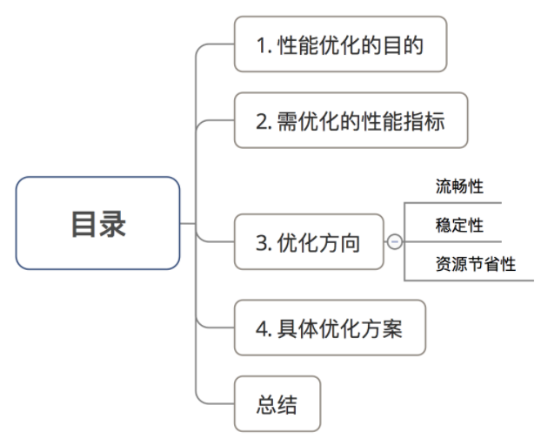

## 性能优化的目的【3或4个思考维度】

### 参1：

<https://blog.csdn.net/carson_ho/article/details/79708444?ops_request_misc=%257B%2522request%255Fid%2522%253A%2522159972004819195162163336%2522%252C%2522scm%2522%253A%252220140713.130102334.pc%255Fblog.%2522%257D&request_id=159972004819195162163336&biz_id=0&utm_medium=distribute.pc_search_result.none-task-blog-2~blog~first_rank_v2~rank_blog_v1-2-79708444.pc_v2_rank_blog_v1&utm_term=%E4%BC%98%E5%8C%96&spm=1018.2118.3001.4187>

性能优化的目的是为了让应用程序App **更快、更稳定 & 更省**。具体介绍如下：

* 更快：应用程序 运行得更加流畅、不卡顿，能快速响应用户操作
* 更稳定：应用程序 能 稳定运行 & 解决用户需求，在用户使用过程中不出现应用程序崩溃（Crash） 和 无响应（ANR）的问题
* 更省：节省耗费的资源，包括 内存占有、电池量、网络资源等

### 参2：oppo

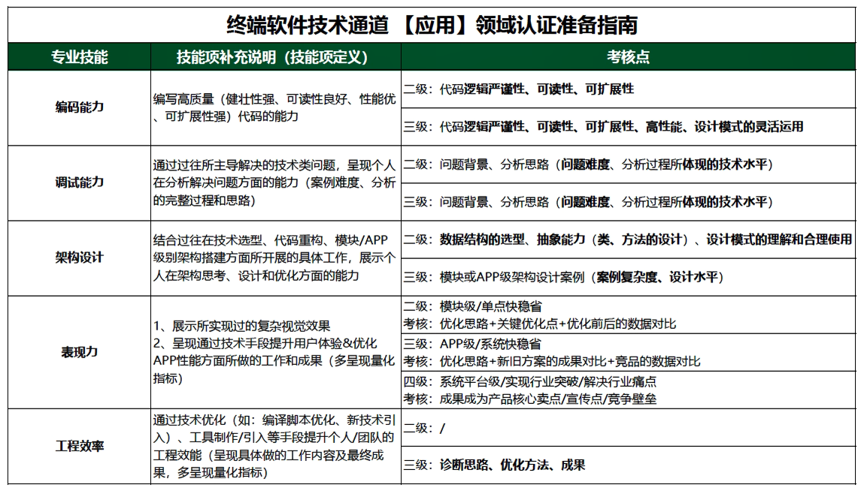

### 参3：

<https://mp.weixin.qq.com/s/YPwApikK57BMu-FbnxbSHg>

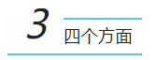

可以把用户体验的性能问题主要总结为4个类别：

* 流畅
* 稳定
* 省电、省流量
* 安装包小

性能问题的主要原因是什么，原因有相同的，也有不同的，但归根到底，不外乎内存使用、代码效率、合适的策略逻辑、代码质量、安装包体积这一类问题，整理归类如下：

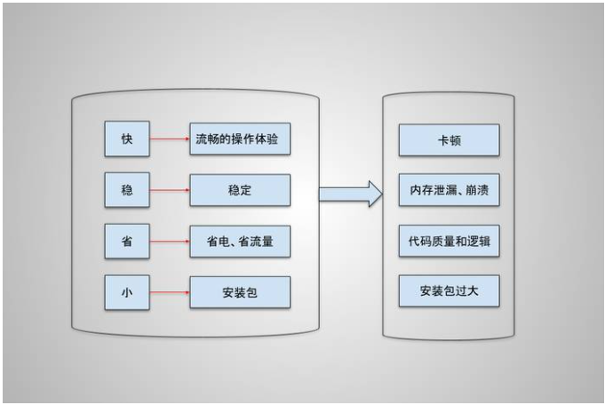

从图中可以看到，打造一个高质量的应用应该以4个方向为目标：快、稳、省、小。

* 快：使用时避免出现卡顿，响应速度快，减少用户等待的时间，满足用户期望。
* 稳：减低 crash 率和 ANR 率，不要在用户使用过程中崩溃和无响应。
* 省：节省流量和耗电，减少用户使用成本，避免使用时导致手机发烫。
* 小：安装包小可以降低用户的安装成本。

要想达到这4个目标，具体实现是在右边框里的问题：卡顿、内存使用不合理、代码质量差、代码逻辑乱、安装包过大，这些问题也是在开发过程中碰到最多的问题，在实现业务需求同时，也需要考虑到这点，多花时间去思考，如何避免功能完成后再来做优化，不然的话等功能实现后带来的维护成本会增加。

### 参4：<https://juejin.cn/post/6844903641032163336>



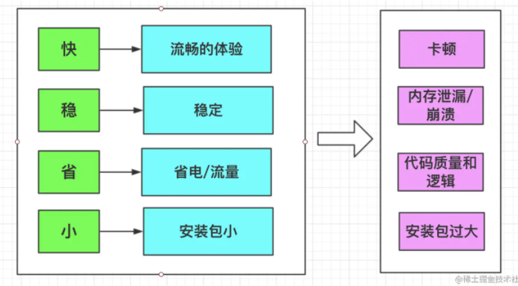

快，稳，省，小，这四点很形象的代表了性能的四个方面，同时也让我们知道我们App现在是否是款性能良好的APP，如果有一项不达标，那么说明我们的应用有待优化。

## 优化的方向/性能指标

针对上述目的，需优化的性能指标 含：**流畅性、稳定性、资源节省性**

针对上述性能指标，本文主要讲解的优化方向如下：

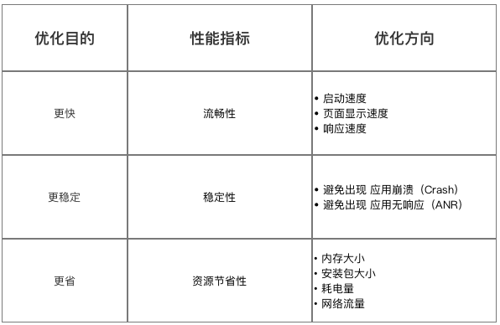

## 流畅性

* 优化原因

利于 减少使用中的卡顿、响应时间久等问题，给与用户一个操作流畅的体验

* 优化方向

主要针对3个方面优化：启动速度、页面显示速度、响应速度

### 【1】 启动速度

* 1. 优化原因（即 启动速度慢的原因）

初次打开应用时，需加载很多资源 or 功能逻辑

* 1. 优化方案

采用 **异步加载（多线程）、分步加载、延期加载**的策略，减少启动应用时加载的任务，从而提高启动速度

由于我们打开的页面大多是Activity，下面将给出加速启动Activity的方式

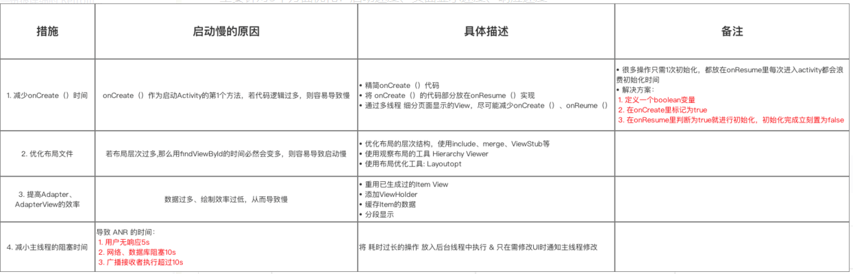

### 页面显示速度

1. 优化原因（即 页面显示速度慢的原因）

A》页面需绘制的内容（布局 & 控件）太多，从而导

致页面测量时间过长

B》绘制效率过低，从而导致绘制时间过长

《2》 优化方案

布局优化 & 绘制优化。具体请看文章：

[Android性能优化：手把手带你全面了解 绘制优化](https://blog.csdn.net/carson_ho/article/details/79674623)

[Android性能优化：布局优化 详细解析（含讲解 ）](https://blog.csdn.net/carson_ho/article/details/79620486)

### 响应速度

1. 优化原因

应用程序出现 ANR 情况，从而导致 应用程序响应速度慢

关于ANR的简介如下

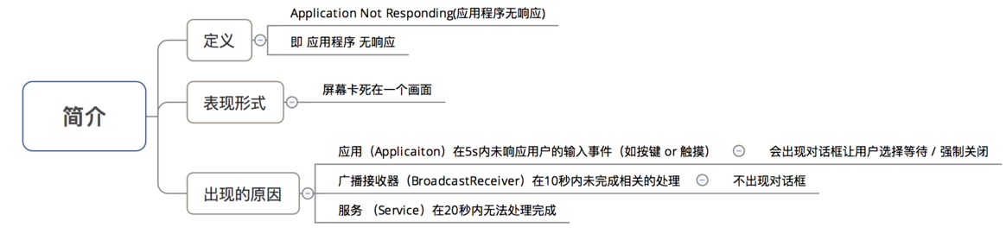

1. 优化方案

**使用多线程**，将大量 & 耗时操作放在工作线程中执行

1. 多线程的方式 包括：AsyncTask、继承 Thread类、实现 Runnable接口、Handler消息机制、HandlerThread等
2. 注：实际开发中，当一个进程发生了ANR后，系统会在 /data/anr目录下创建一个文件 traces.txt，通过分析该文件可定位出ANR的原因

### 其他优化方案

1. 合理的刷新机制

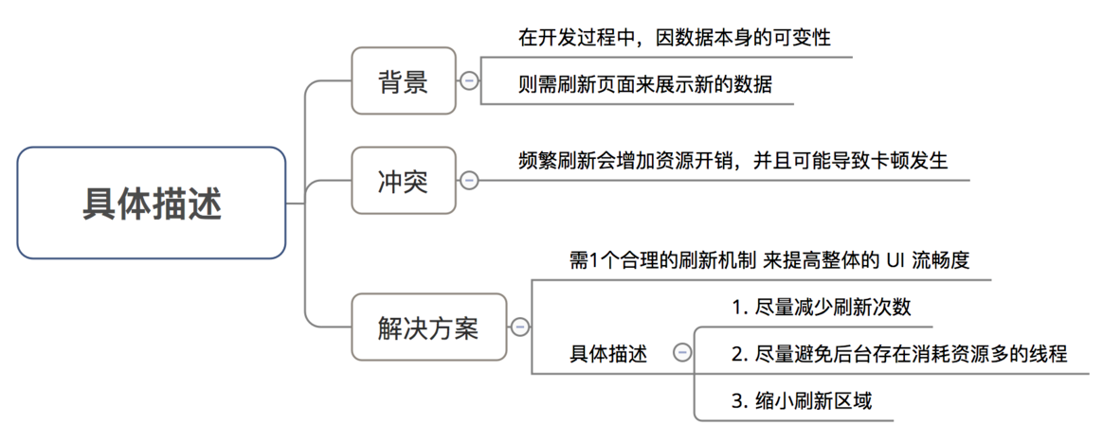

1. 动画的使用
2. 根据不同场景选择 合适的动画框架
3. 使用 硬件加速的方式 提高流畅度
4. 使用动画后需停止动画

### 【5】 总结

下面，总结 关于流畅性的性能优化方案

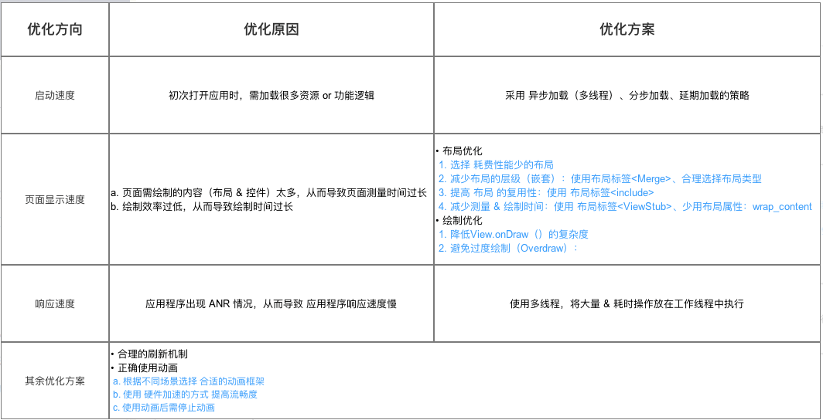

## 稳定性

* 影响Android 应用稳定性的原因有很多，主要是：应用崩溃（Crash）、应用无响应（ANR）

这2个错误的结果将导致程序无法使用

* 下面，将主要讲解该2个优化方向：应用崩溃（Crash）、应用无响应（ANR）

### 应用无响应（ANR）

1. 简介

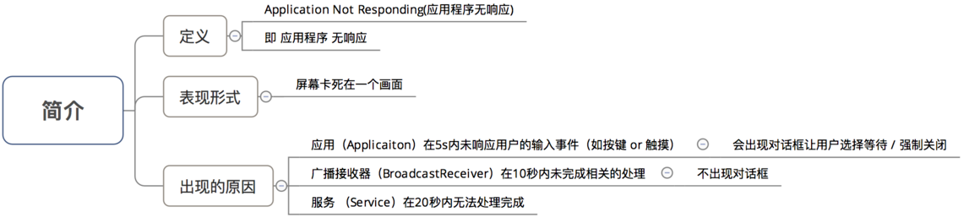

1. 优化原理

尽量避免应用程序出现 ANR 情况

1. 优化方案

**使用多线程**，将大量 & 耗时操作放在工作线程中执行

|  |
| --- |
| 1. 多线程的方式 包括：AsyncTask、继承 Thread类、实现 Runnable接口、Handler消息机制、HandlerThread等 2. 关于多线程的使用，可看我写的关于多线程的文集：[多线程系列](https://blog.csdn.net/column/details/14816.html) 3. 注：实际开发中，当一个进程发生了ANR后，系统会在 /data/anr目录下创建一个文件 traces.txt，通过分析该文件可定位出ANR的原因 |

### 应用崩溃（Crash）

* 1. 优化原理

应用崩溃Crash很多情况是因为 **内存溢出**，即OOM；故需避免出现 OOM现象

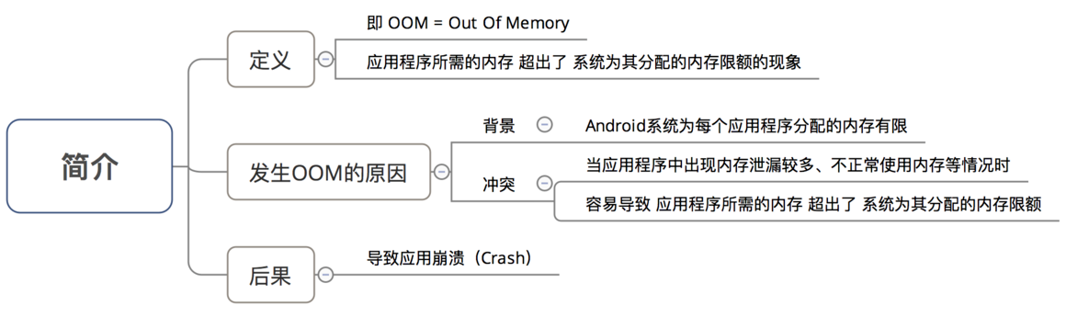

* 1. 优化方案

关于内存优化，具体请看文章：[Android性能优化：这是一份全面&详细的内存优化指南](https://blog.csdn.net/carson_ho/article/details/79549417)

### 总结

下面，总结 关于稳定性的性能优化方案

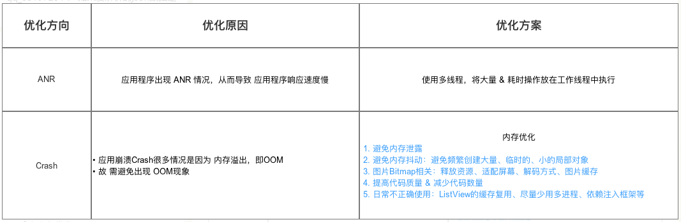

## 资源节省性

* 优化原因

由于移动设备的硬件性能有限，故减少应用程序的资源消耗显得十分重要

* 优化方向

内存大小、安装包大小、耗电量 & 网络流量

### 内存优化

1. 优化原因

避免因不正确使用内存 & 缺乏管理，从而出现 **内存泄露（ML）、内存溢出（OOM）、内存空间占用过大** 等问题，最终导致应用程序崩溃（Crash）

1. 优化方向

常见的内存问题如下

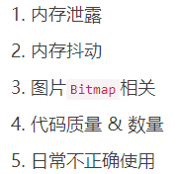

1. 具体优化方案

下面，我将详细分析每项的内存问题 & 给出优化方案。具体请看文章：

* [Android性能优化：这是一份全面&详细的内存优化指南](https://blog.csdn.net/carson_ho/article/details/79549417)
* [Android性能优化：手把手带你全面了解 内存泄露 & 解决方案](https://blog.csdn.net/carson_ho/article/details/79407707)

### 减少安装包大小

1. 优化原因

应用程序的安装包大小虽对应用程序的使用无影响，但影响的是：

* + 1. 空间占有率：即 应用程序占有手机内存的大小
    2. 下载门槛：应用的安装包越大，用户下载的门槛越高

特别在移动网络下，用户下载应用时，对安装包大小的要求更高，因此减小安装包大小可让更多用户愿意下载 & 使用产品

1. 安装包结构 介绍

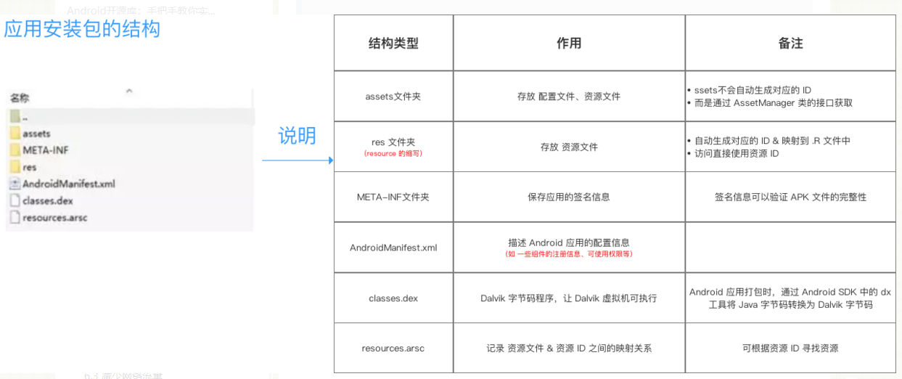

1. 优化方案

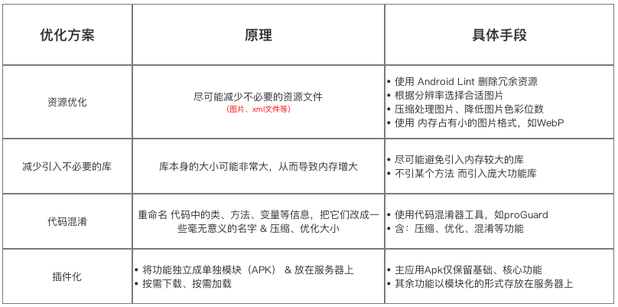

### 减少网络流量

1. 优化原因

每次获取资源时 都通过流量 & 网络加载的方式，将耗费大量网络流量

1. 优化方案

主要通过 **缓存** 减少网络流量，采用三级缓存方案：即 内存缓存 - 文件缓存 - 网络缓存

具体描述：当加载资源时，先从内存缓存中寻找；若内存缓存中没有，则

从文件缓存中寻找；若文件缓存中没有，最终再通过流量从网络中加载获

取。

《3》 具体应用

具体请看文章：

[Android：手把手教你构建 WebView 的缓存机制 & 资源预加载方案](https://www.jianshu.com/p/5e7075f4875f)

### 减少应用的耗电量

1. 优化原因

随着智能手机普及 & 应用程序App的功能发展，人们的日常生活都离不开智能手机 & 各式各样的应用程序App，故 应用程序的耗电量指标则显得十分重要。

1. 优化方案

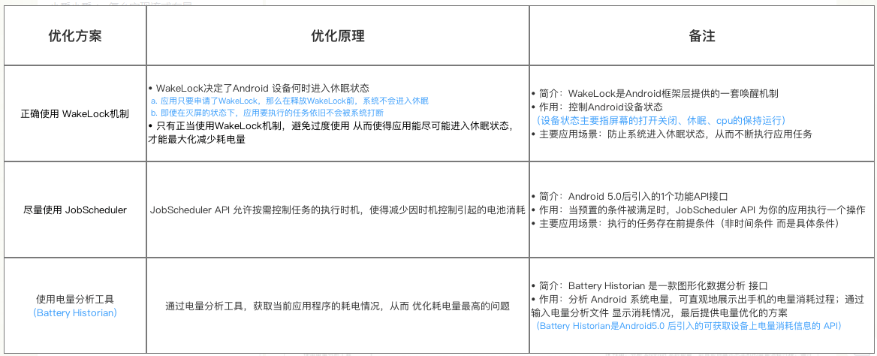

### 【5】 总结

下面，总结 关于资源节省性的性能优化方案

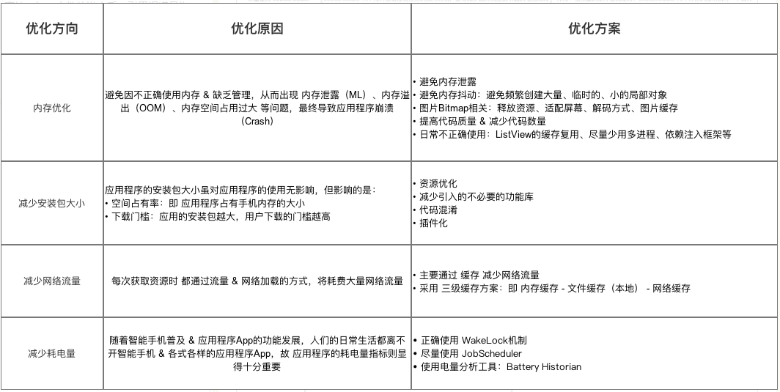

## 总结

* 区别于 功能性开发需求的短期性，**性能优化是贯穿整个应用程序App项目的持续性需求**；虽项目一开始时，**性能优化的优先级较低，但当应用程序App的用户体量达到一定规模时，性能优化 则非常重要**
* 本文全面总结了Android开发中的性能优化 所有知识，含：优化方向、原因 & 具体优化方案，下面用2张图总结：

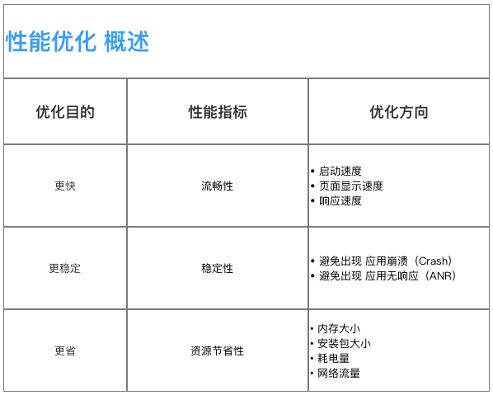

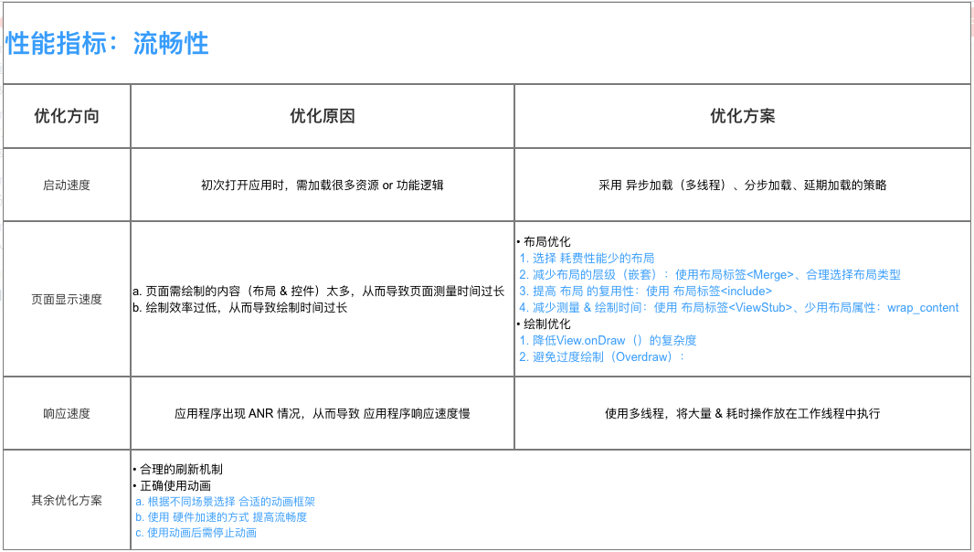

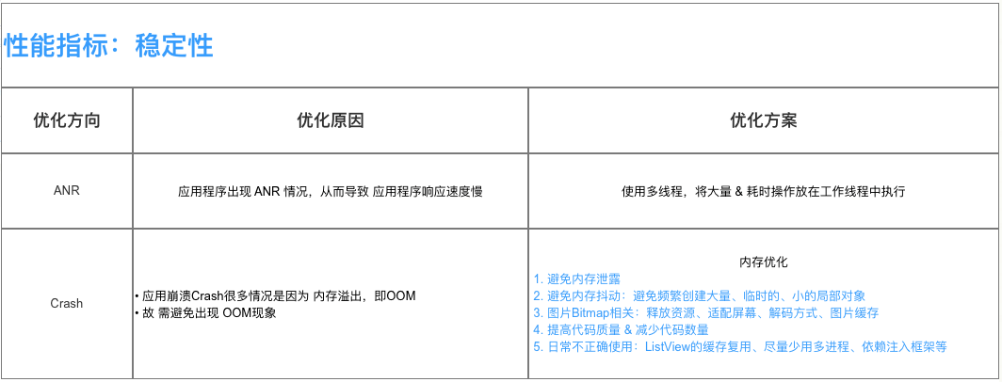

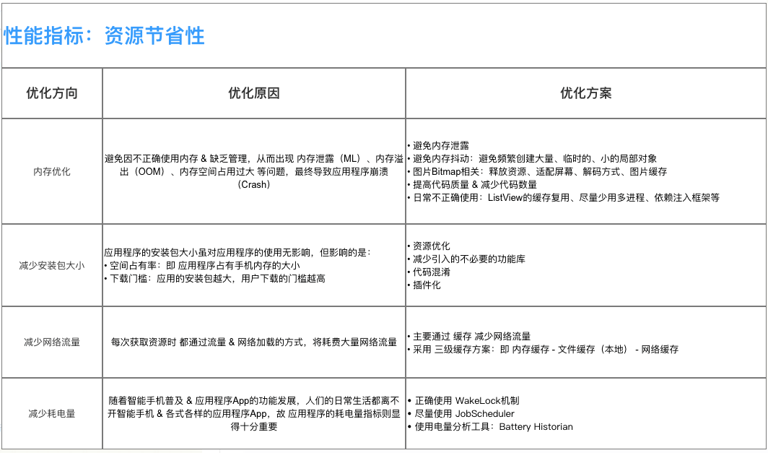

# 优化详解【分类】（P2）

## 内存

### 内存优化（概述）

参考：<https://blog.csdn.net/carson_ho/article/details/79549417>

##### 目录

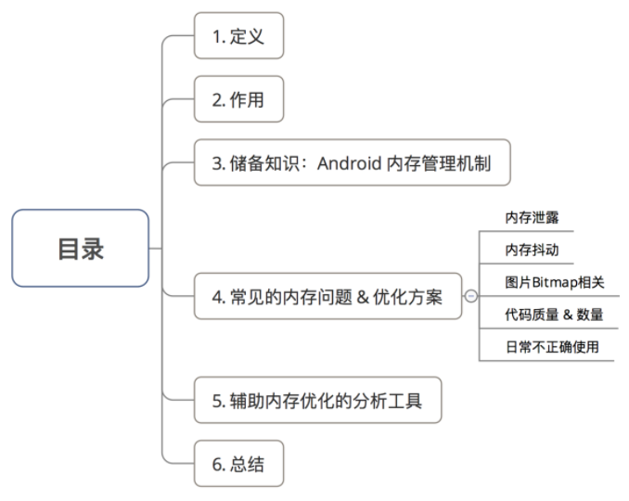

##### 1） 定义

优化处理 应用程序的**内存使用、空间占用**

##### 2） 作用

避免因不正确使用内存 & 缺乏管理，从而出现 **内存泄露**

**（ML）、内存溢出（OOM）、内存空间占用过大** 等问题，最终导致应用程序崩溃（Crash）

##### 3） 储备知识：Android内存管理机制

###### 1》 简介

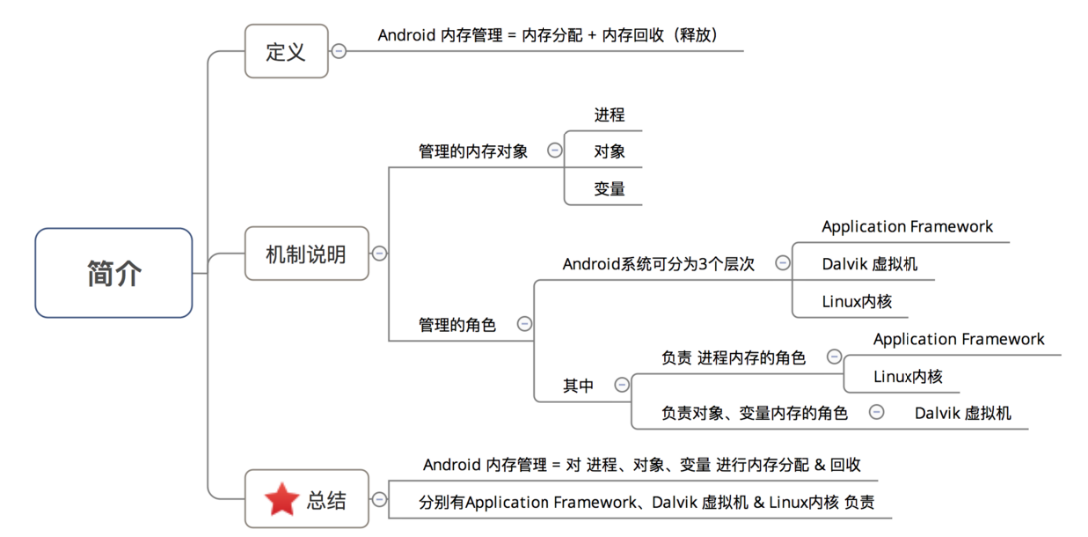

下面，将针对回收 进程、对象 、变量的内存分配 & 回收进行详细讲解

###### 2》 针对进程的内存策略

A） 内存分配策略

由 ActivityManagerService 集中管理 所有进程的内存分配

B） 内存分配策略

A》 步骤1：Application Framework 决定回收的进程类型

**Android中的进程 是托管的；当进程空间紧张时，会 按进程优先级低->>高的顺序 自动回收进程**

Android将进程分为5个优先等级，具体如下：

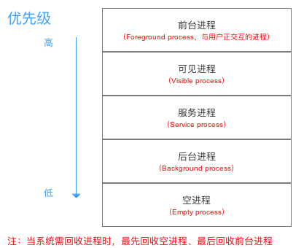

B》 步骤2：Linux 内核真正回收具体进程

1. ActivityManagerService 对 所有进程进行评分（评分存放在变量adj中）
2. 更新评分到Linux 内核
3. 由Linux 内核完成真正的内存回收

此处仅总结流程，这其中的过程复杂，有兴趣的读者可研究系统源码ActivityManagerService.java

C） 针对对象、变量的内存策略

* Android中对于对象、变量的内存策略同 Java
* 内存管理 = 对象 / 变量的内存分配 + 内存释放

下面，将详细讲解**内存分配 & 内存释放策略**

A》 内存分配策略

* + - 1. 对象 / 变量的内存分配 **由程序自动 负责**
      2. 共有3种：静态分配、栈式分配、 & 堆式分配，分别面向静态变量、局部变量 & 对象实例
      3. 具体介绍如下

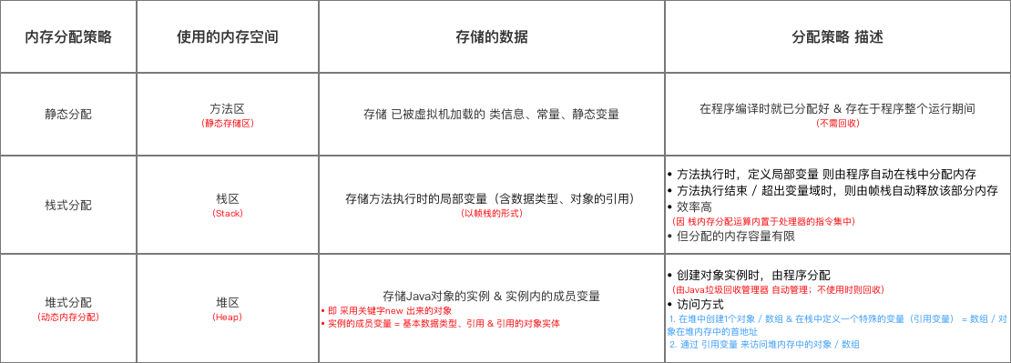

注：用1个实例讲解 内存分配

|  |
| --- |
| public class Sample {  // 该类的实例对象的成员变量s1、mSample1 & 指向对象存放在堆内存中  int s1 = 0;  Sample mSample1 = new Sample();    // 方法中的局部变量s2、mSample2存放在 栈内存  // 变量mSample2所指向的对象实例存放在 堆内存  public void method() {  int s2 = 0;  Sample mSample2 = new Sample();  }  }  // 变量mSample3的引用存放在栈内存中  // 变量mSample3所指向的对象实例存放在堆内存  // 该实例的成员变量s1、mSample1也存放在堆内存中  Sample mSample3 = new Sample(); （在代码块内） |

* + 1. 内存释放策略
       1. 对象 / 变量的内存释放 由Java垃圾回收器（GC） / 帧栈 负责
       2. 此处主要讲解对象分配（即堆式分配）的内存释放策略 = Java垃圾回收器（GC）

由于静态分配不需释放、栈式分配仅 通过帧栈自动出、入栈，较简单，故不详细描述

* + - 1. Java垃圾回收器（GC）的内存释放 = 垃圾回收算法，主要包括：

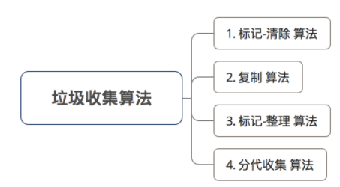

具体介绍如下

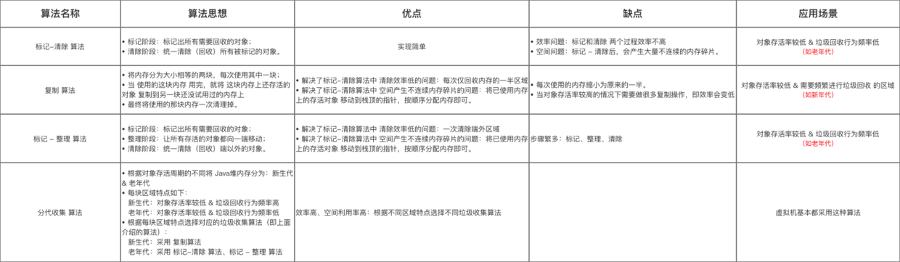

##### 4） 常见的内存问题 & 优化方案

常见的内存问题如下：

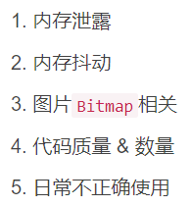

###### 1》 内存泄漏：Memory Leak<ML>

见”Java+Android内存泄漏.docx”

###### x》 内存溢出：Out of memory<OOM>

oom会导致程序崩溃：

<https://www.51cto.com/article/714660.html>

<https://blog.csdn.net/weixin_32136203/article/details/117293123?spm=1001.2101.3001.6650.5&utm_medium=distribute.pc_relevant.none-task-blog-2%7Edefault%7EOPENSEARCH%7ERate-5-117293123-blog-77131975.pc_relevant_3mothn_strategy_and_data_recovery&depth_1-utm_source=distribute.pc_relevant.none-task-blog-2%7Edefault%7EOPENSEARCH%7ERate-5-117293123-blog-77131975.pc_relevant_3mothn_strategy_and_data_recovery&utm_relevant_index=6>

###### x》 图片资源Bitmap相关

A） 优化原因

即 为什么要优化图片Bitmap资源，具体如下图：

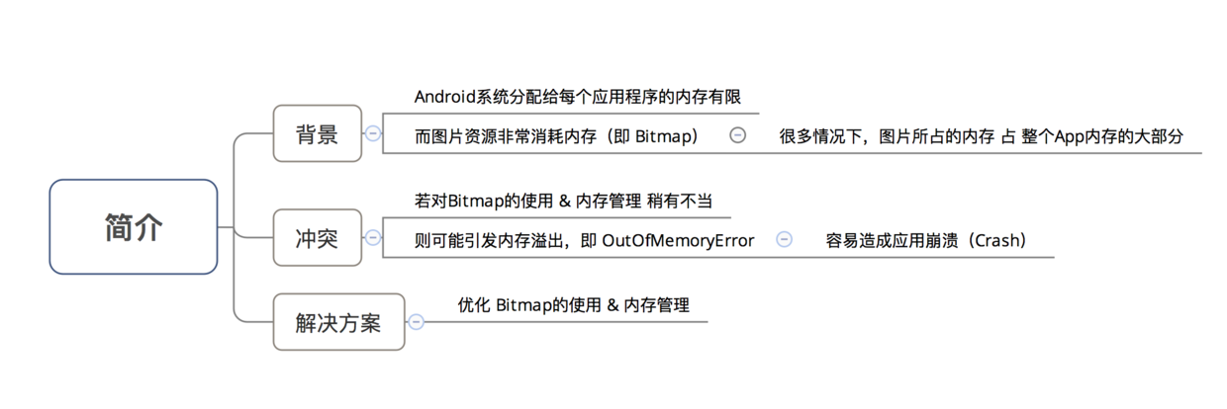

B） 优化方向

主要 从 以下方面优化图片Bitmap资源的使用 & 内存管理

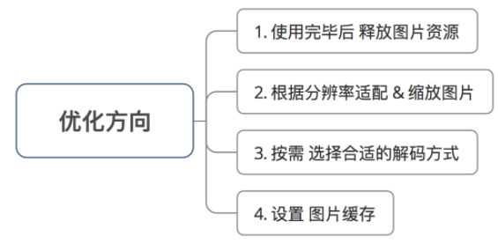

C） 具体优化方案

下面，我将详细讲解每个优化方向的具体优化方案

关于更加具体的介绍，请看文章：[Android性能优化：那些关于Bitmap优化的小事](http://blog.csdn.net/carson_ho/article/details/79549382)

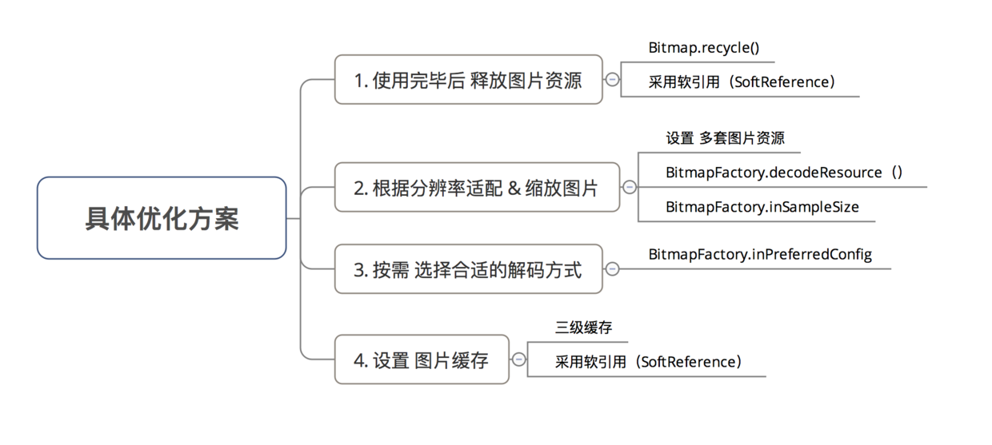

###### x》 内存抖动

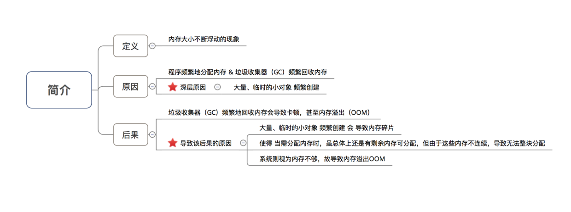

优化方案：**尽量避免频繁创建大量、临时的小对象**

###### x》 代码质量&数量

A） 优化原因

代码本身的质量（如 数据结构、数据类型等）  & 数量（代码量的大小）可能会导致大量的内存问题，如占用内存大、内存利用率低等

B） 优化方案

主要从代码总量、数据结构、数据类型、 & 数据对象引用 方面优化，具体如下



###### x》 常见使用

A） 优化原因

一些常见使用也可能引发大量的内存问题，下面我将详细介绍。

B） 优化方案

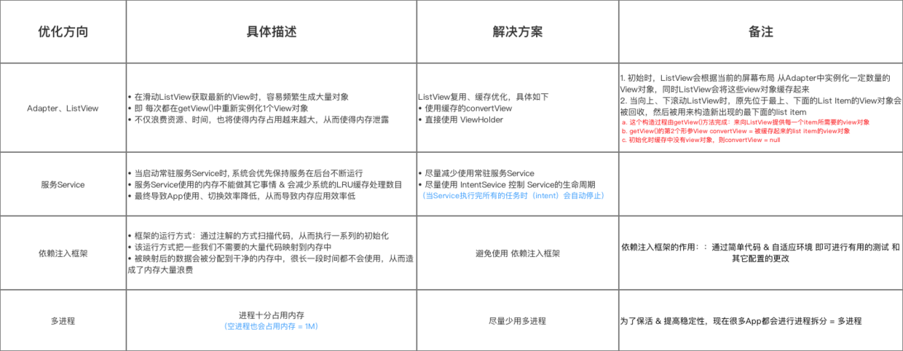

注：

1. 还有1个内存优化的终极方案：调大 虚拟机Dalvik的堆内存大小
2. 即 在AndroidManifest.xml的application标签中增加一个android:largeHeap属性（值 = true），从而通知虚拟机 应用程序需更大的堆内存
3. 但不建议 & 不鼓励该做法

###### x》 额外小技巧

此处，还有一些内存优化的小技巧希望告诉给大家

* 技巧1：获取当前可使用的内存大小

调用 ActivityManager.getMemoryClass（）方法可获取当前应用可用的内存大小（单位 = 兆）

* 技巧2：获取当前的内存使用情况

在应用生命周期的任何阶段，调用 onTrimMemory()获取应用程序 当前内存使用情况（以内存级别进行识别），可根据该方法返回的**内存紧张级别参数** 来释放内存

Android 4.0 后提供的一个API

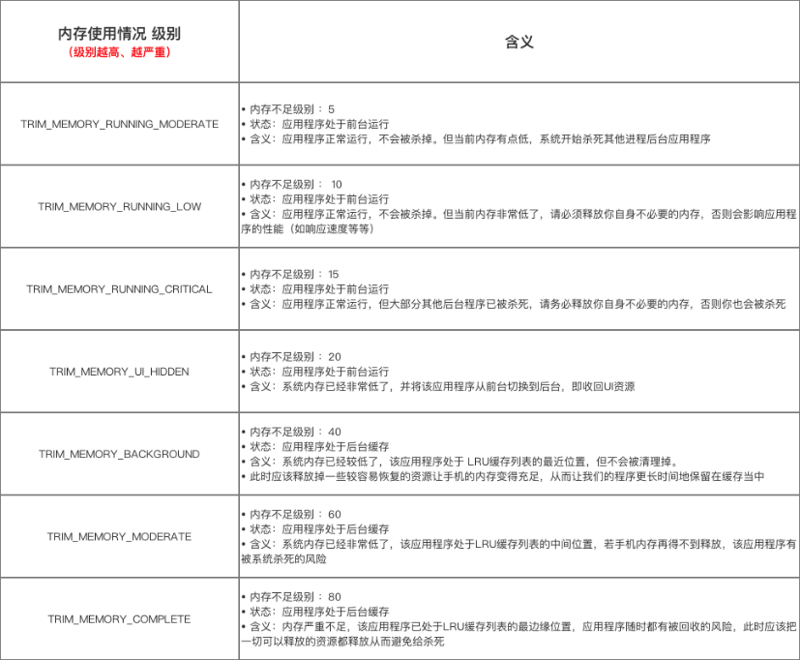

* 技巧3：当视图变为隐藏状态时，则释放内存

当用户跳转到不同的应用 & 视图不再显示时, 应释放应用视图所占的资源



##### 5） 辅助内存优化的分析工具

* 哪怕完全了解 内存的原因，但难免还是会出现人为难以发现的内存问题
* 下面将简单介绍几个主流的辅助分析内存优化的工具，分别是

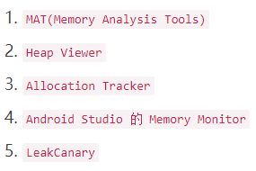

###### 1》 MAT《Memory Analysis Tools》

* 定义：一个Eclipse的 Java Heap 内存分析工具 ->>[下载地址](http://www.eclipse.org/mat/)
* 作用：查看当前内存占用情况

通过分析 Java 进程的内存快照 HPROF 分析，快速计算出在内存中对象占用的大小，查看哪些对象不能被垃圾收集器回收 & 可通过视图直观地查看可能造成这种结果的对象

* 具体使用：[MAT使用攻略](http://blog.csdn.net/itomge/article/details/48719527)

###### 2》 Heap Viewer

* 定义：一个Java Heap 内存分析工具
* 作用：查看当前内存快照

可查看 分别有哪些类型的数据在堆内存中 & 各种类型数据的占比情况

* 具体使用：[Heap Viewer使用攻略](http://blog.csdn.net/zhangfei2018/article/details/49154479)

###### 3》 Allocation Tracker

* 简介：一个内存追踪分析工具
* 作用：追踪内存分配信息，按顺序排列
* 具体使用：[Allocation Tracker使用攻略](https://www.kancloud.cn/digest/itfootballprefermanc/100908)

###### 4》 Memory Monitor（现已变为Memory Profiler）

简介：一个 Android Studio 自带 的图形化检测内存工具

作用：跟踪系统 / 应用的内存使用情况。核心功能如下

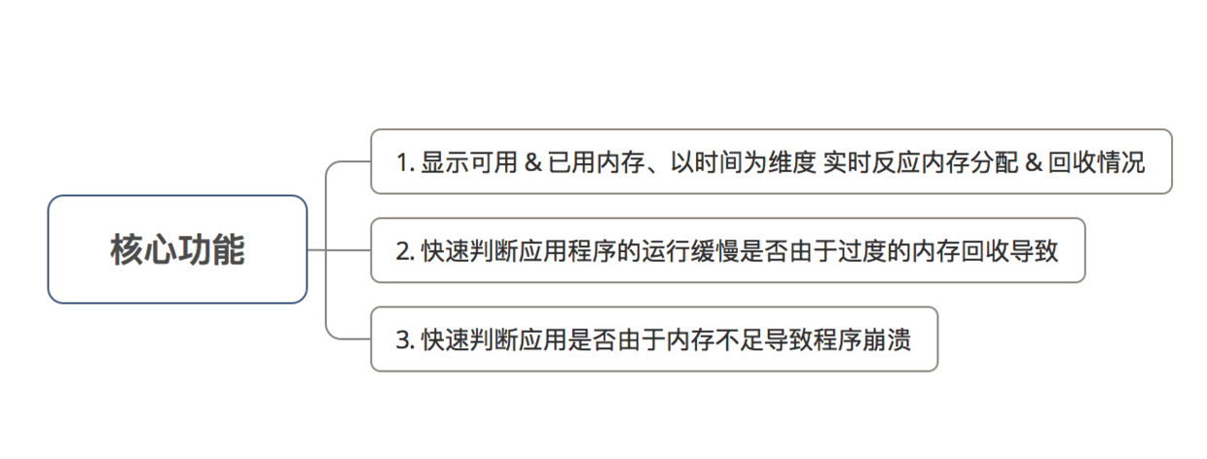

具体使用：[Android Studio 的 Memory Monitor使用攻略](http://blog.csdn.net/true100/article/details/52604910)

###### 5》 LeakCanary

* 简介：一个square出品的Android开源库 ->>[下载地址](https://github.com/square/leakcanary)
* 作用：检测内存泄露
* 具体使用：<https://www.liaohuqiu.net/cn/posts/leak-canary/>

##### 6） 总结

* 本文主要讲解内存优化的相关知识，总结如下：



### 【x】 图片

#### 《1》 图片缓存

参考：<https://blog.csdn.net/gf771115/article/details/30269159>

#### 《2》 Bitmap优化

参考：<https://developer.android.com/topic/performance/graphics>

### 【x】 SparseArray+ArrayMap替代HashMap

见

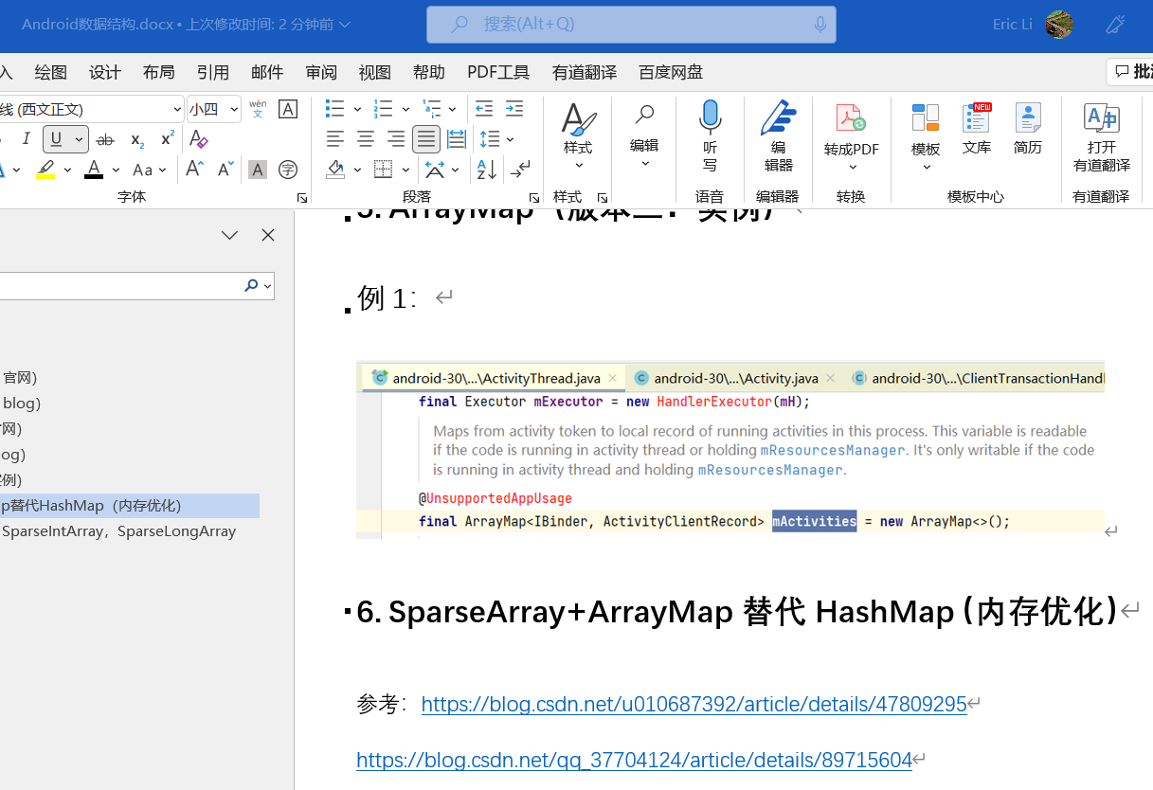

## （2） UI性能

### 【1】 帧率测量

主参考【方案全】：<https://www.jianshu.com/p/f9e42a4d5a28>

##### 法一：Profile GPU Rendering或Profile HWUI rendering中选“On screen as bars”

见“本文档-5.分析工具-（4）GPU-2个【1】”

##### 法二：gfxinfo

###### adb shell dumpsys gfxinfo *package-name*

1》 是什么

参1：<https://www.jianshu.com/p/940b3129a6db>

在开发者选项中有个“ GPU呈现模式分析(Profile GPU rendering，选择在adb shell dumpsys gfxinfo中)”功能，在开启这个功能后，系统就会记录保留每个界面最后128帧【错，实测是120帧】图像绘制的相关时间信息。

参2：<https://www.cnblogs.com/matric/p/6942281.html>

gfxinfo：

* 记录最近128帧的绘制时间【错，实测是120帧】，每帧不同阶段（网搜大部分文章只有3个阶段，实则在Android系统升级过程，已增加，详见[官网](https://developer.android.com/studio/profile/dev-options-rendering.html?hl=zh-cn" \t "_blank)）的时间相加，不超过16.67ms就是流畅的；

x》 测量

有3种方式均能得出数据。

A】 关闭Profile GPU/HWUI Rendering

测试机：小米9，MIUI 12.0.3

AS项目：SimplePhotoAlbum\_org

A》 操作

关闭HWUI呈现模式分析

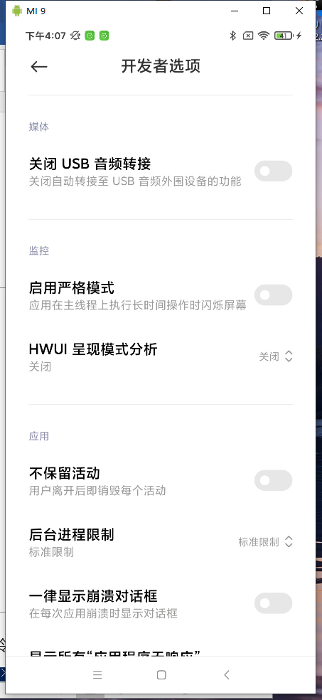-》

打开app滑动一会RecyclerView-》在命令行输入



B》 得到数据

|  |
| --- |
| Applications Graphics Acceleration Info:  Uptime: 66917992 Realtime: 352350231  \*\* Graphics info for pid 13202 [com.example.simplephotoalbum] \*\*  Stats since: 64166712368124ns  Total frames rendered: 240  Janky frames: 240 (100.00%)  50th percentile: 133ms  90th percentile: 450ms  95th percentile: 1300ms  99th percentile: 3450ms  Number Missed Vsync: 176  Number High input latency: 0  Number Slow UI thread: 144  Number Slow bitmap uploads: 9  Number Slow issue draw commands: 240  Number Frame deadline missed: 240  HISTOGRAM: 5ms=0 6ms=0 7ms=0 8ms=0 9ms=0 10ms=0 11ms=0 12ms=0 13ms=0 14ms=0 15ms=0 16ms=0 17ms=0 18ms=0 19ms=0 20ms=0 21ms=0 22ms=0 23ms=0 24ms=0 25ms=0 26ms=0 27ms=0 28ms=0 29ms=0 30ms=0 31ms=0 32ms=0 34ms=0 36ms=0 38ms=0 40ms=1 42ms=1 44ms=0 46ms=2 48ms=2 53ms=10 57ms=6 61ms=4 65ms=1 69ms=5 73ms=3 77ms=8 81ms=7 85ms=5 89ms=5 93ms=6 97ms=5 101ms=13 105ms=6 109ms=7 113ms=4 117ms=2 121ms=6 125ms=3 129ms=2 133ms=7 150ms=60 200ms=16 250ms=7 300ms=8 350ms=1 400ms=2 450ms=2 500ms=1 550ms=1 600ms=1 650ms=0 700ms=0 750ms=1 800ms=0 850ms=1 900ms=2 950ms=1 1000ms=0 1050ms=1 1100ms=1 1150ms=0 1200ms=0 1250ms=1 1300ms=1 1350ms=1 1400ms=0 1450ms=0 1500ms=0 1550ms=0 1600ms=1 1650ms=1 1700ms=0 1750ms=3 1800ms=0 1850ms=0 1900ms=0 1950ms=0 2000ms=0 2050ms=0 2100ms=1 2150ms=0 2200ms=0 2250ms=0 2300ms=0 2350ms=0 2400ms=0 2450ms=0 2500ms=0 2550ms=0 2600ms=0 2650ms=0 2700ms=1 2750ms=0 2800ms=0 2850ms=0 2900ms=0 2950ms=0 3000ms=0 3050ms=0 3100ms=0 3150ms=0 3200ms=0 3250ms=0 3300ms=0 3350ms=0 3400ms=0 3450ms=1 3500ms=0 3550ms=0 3600ms=0 3650ms=0 3700ms=0 3750ms=0 3800ms=0 3850ms=0 3900ms=0 3950ms=0 4000ms=0 4050ms=0 4100ms=0 4150ms=0 4200ms=0 4250ms=0 4300ms=0 4350ms=0 4400ms=0 4450ms=0 4500ms=0 4550ms=0 4600ms=0 4650ms=0 4700ms=0 4750ms=0 4800ms=0 4850ms=0 4900ms=1 4950ms=1  Font Cache (CPU):  Size: 14.92 kB  Glyph Count: 3  CPU Caches:  GPU Caches:  Other:  Other: 2.03 KB (1 entry)  Image:  Texture: 106.05 MB (11 entries)  Scratch:  Buffer Object: 48.00 KB (1 entry)  Texture: 4.00 MB (1 entry)  Other Caches:  Current / Maximum  VectorDrawableAtlas 0.00 kB / 0.00 KB (entries = 0)  Layers Total 0.00 KB (numLayers = 0)  Total GPU memory usage:  115442336 bytes, 110.09 MB (106.05 MB is purgeable)  Pipeline=Skia (OpenGL)  Layout Cache Info:  Usage: 2/5000 entries  Hit ratio: 9/11 (0.818182)  Profile data in ms:  com.example.simplephotoalbum/com.example.simplephotoalbum.MainActivity/android.view.ViewRootImpl@c6af509 (visibility=0)  View hierarchy:  com.example.simplephotoalbum/com.example.simplephotoalbum.MainActivity/android.view.ViewRootImpl@c6af509  51 views, 71.52 kB of display lists  Total ViewRootImpl: 1  Total Views: 51  Total DisplayList: 71.52 kB |

B】 开启Profile GPU/HWUI Rendering的“on screen as bars”

测试机：小米9，MIUI 12.0.3

AS项目：SimplePhotoAlbum\_org

A》 操作

开启如下

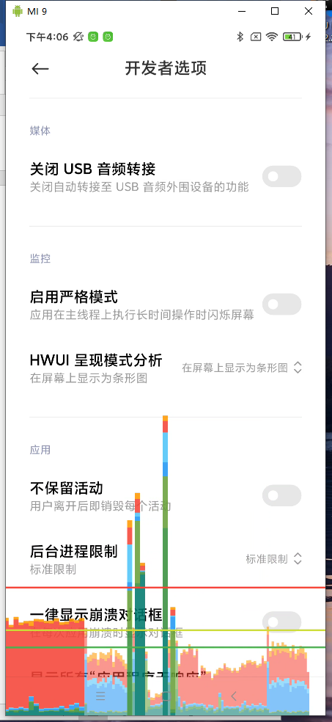-》

打开app滑动一会RecyclerView【时间短】-》在命令行输入



打开app滑动一会RecyclerView【时间长】-》在命令行输入



B》 得到数据

fps-showbar.txt

|  |
| --- |
| Applications Graphics Acceleration Info:  Uptime: 64362925 Realtime: 349795164  \*\* Graphics info for pid 13202 [com.example.simplephotoalbum] \*\*  Stats since: 64166712368124ns  Total frames rendered: 108  Janky frames: 108 (100.00%)  50th percentile: 150ms  90th percentile: 1050ms  95th percentile: 1750ms  99th percentile: 4900ms  Number Missed Vsync: 78  Number High input latency: 0  Number Slow UI thread: 61  Number Slow bitmap uploads: 9  Number Slow issue draw commands: 108  Number Frame deadline missed: 108  HISTOGRAM: 5ms=0 6ms=0 7ms=0 8ms=0 9ms=0 10ms=0 11ms=0 12ms=0 13ms=0 14ms=0 15ms=0 16ms=0 17ms=0 18ms=0 19ms=0 20ms=0 21ms=0 22ms=0 23ms=0 24ms=0 25ms=0 26ms=0 27ms=0 28ms=0 29ms=0 30ms=0 31ms=0 32ms=0 34ms=0 36ms=0 38ms=0 40ms=0 42ms=1 44ms=0 46ms=1 48ms=0 53ms=2 57ms=2 61ms=1 65ms=0 69ms=0 73ms=2 77ms=1 81ms=1 85ms=2 89ms=2 93ms=2 97ms=2 101ms=6 105ms=2 109ms=1 113ms=1 117ms=0 121ms=1 125ms=1 129ms=1 133ms=2 150ms=41 200ms=7 250ms=2 300ms=4 350ms=1 400ms=2 450ms=1 500ms=1 550ms=0 600ms=0 650ms=0 700ms=0 750ms=1 800ms=0 850ms=1 900ms=1 950ms=1 1000ms=0 1050ms=1 1100ms=0 1150ms=0 1200ms=0 1250ms=1 1300ms=1 1350ms=1 1400ms=0 1450ms=0 1500ms=0 1550ms=0 1600ms=1 1650ms=0 1700ms=0 1750ms=2 1800ms=0 1850ms=0 1900ms=0 1950ms=0 2000ms=0 2050ms=0 2100ms=0 2150ms=0 2200ms=0 2250ms=0 2300ms=0 2350ms=0 2400ms=0 2450ms=0 2500ms=0 2550ms=0 2600ms=0 2650ms=0 2700ms=1 2750ms=0 2800ms=0 2850ms=0 2900ms=0 2950ms=0 3000ms=0 3050ms=0 3100ms=0 3150ms=0 3200ms=0 3250ms=0 3300ms=0 3350ms=0 3400ms=0 3450ms=1 3500ms=0 3550ms=0 3600ms=0 3650ms=0 3700ms=0 3750ms=0 3800ms=0 3850ms=0 3900ms=0 3950ms=0 4000ms=0 4050ms=0 4100ms=0 4150ms=0 4200ms=0 4250ms=0 4300ms=0 4350ms=0 4400ms=0 4450ms=0 4500ms=0 4550ms=0 4600ms=0 4650ms=0 4700ms=0 4750ms=0 4800ms=0 4850ms=0 4900ms=1 4950ms=1  Font Cache (CPU):  Size: 14.92 kB  Glyph Count: 3  CPU Caches:  GPU Caches:  Other:  Other: 2.03 KB (1 entry)  Image:  Texture: 106.05 MB (11 entries)  Scratch:  Buffer Object: 48.00 KB (1 entry)  Texture: 4.00 MB (1 entry)  Other Caches:  Current / Maximum  VectorDrawableAtlas 0.00 kB / 0.00 KB (entries = 0)  Layers Total 0.00 KB (numLayers = 0)  Total GPU memory usage:  115442336 bytes, 110.09 MB (106.05 MB is purgeable)  Pipeline=Skia (OpenGL)  Layout Cache Info:  Usage: 2/5000 entries  Hit ratio: 5/7 (0.714286)  Profile data in ms:  com.example.simplephotoalbum/com.example.simplephotoalbum.MainActivity/android.view.ViewRootImpl@c6af509 (visibility=0)  Draw Prepare Process Execute  7.76 0.06 50.00 0.44  2.43 0.13 50.00 0.64  1.59 0.08 50.00 0.61  50.00 0.87 50.00 0.41  50.00 0.09 50.00 0.40  2.86 0.17 50.00 0.36  24.65 0.11 50.00 0.44  50.00 5.50 50.00 0.36  50.00 0.86 50.00 0.36  50.00 0.14 50.00 0.42  50.00 0.19 50.00 0.45  1.37 0.20 50.00 0.48  50.00 0.09 50.00 0.41  50.00 0.20 49.18 0.42  37.55 0.14 50.00 0.53  37.78 0.08 47.09 0.41  View hierarchy:  com.example.simplephotoalbum/com.example.simplephotoalbum.MainActivity/android.view.ViewRootImpl@c6af509  57 views, 79.76 kB of display lists  Total ViewRootImpl: 1  Total Views: 57  Total DisplayList: 79.76 kB |

fps-showbar1.txt

|  |
| --- |
| Applications Graphics Acceleration Info:  Uptime: 64412771 Realtime: 349845010  \*\* Graphics info for pid 13202 [com.example.simplephotoalbum] \*\*  Stats since: 64166712368124ns  Total frames rendered: 155  Janky frames: 155 (100.00%)  50th percentile: 150ms  90th percentile: 950ms  95th percentile: 1750ms  99th percentile: 4900ms  Number Missed Vsync: 111  Number High input latency: 0  Number Slow UI thread: 85  Number Slow bitmap uploads: 9  Number Slow issue draw commands: 155  Number Frame deadline missed: 155  HISTOGRAM: 5ms=0 6ms=0 7ms=0 8ms=0 9ms=0 10ms=0 11ms=0 12ms=0 13ms=0 14ms=0 15ms=0 16ms=0 17ms=0 18ms=0 19ms=0 20ms=0 21ms=0 22ms=0 23ms=0 24ms=0 25ms=0 26ms=0 27ms=0 28ms=0 29ms=0 30ms=0 31ms=0 32ms=0 34ms=0 36ms=0 38ms=0 40ms=0 42ms=1 44ms=0 46ms=1 48ms=1 53ms=4 57ms=4 61ms=2 65ms=0 69ms=3 73ms=3 77ms=5 81ms=2 85ms=3 89ms=4 93ms=2 97ms=3 101ms=7 105ms=2 109ms=1 113ms=4 117ms=0 121ms=3 125ms=2 129ms=2 133ms=4 150ms=43 200ms=11 250ms=4 300ms=6 350ms=1 400ms=2 450ms=2 500ms=1 550ms=1 600ms=1 650ms=0 700ms=0 750ms=1 800ms=0 850ms=1 900ms=2 950ms=1 1000ms=0 1050ms=1 1100ms=1 1150ms=0 1200ms=0 1250ms=1 1300ms=1 1350ms=1 1400ms=0 1450ms=0 1500ms=0 1550ms=0 1600ms=1 1650ms=1 1700ms=0 1750ms=3 1800ms=0 1850ms=0 1900ms=0 1950ms=0 2000ms=0 2050ms=0 2100ms=1 2150ms=0 2200ms=0 2250ms=0 2300ms=0 2350ms=0 2400ms=0 2450ms=0 2500ms=0 2550ms=0 2600ms=0 2650ms=0 2700ms=1 2750ms=0 2800ms=0 2850ms=0 2900ms=0 2950ms=0 3000ms=0 3050ms=0 3100ms=0 3150ms=0 3200ms=0 3250ms=0 3300ms=0 3350ms=0 3400ms=0 3450ms=1 3500ms=0 3550ms=0 3600ms=0 3650ms=0 3700ms=0 3750ms=0 3800ms=0 3850ms=0 3900ms=0 3950ms=0 4000ms=0 4050ms=0 4100ms=0 4150ms=0 4200ms=0 4250ms=0 4300ms=0 4350ms=0 4400ms=0 4450ms=0 4500ms=0 4550ms=0 4600ms=0 4650ms=0 4700ms=0 4750ms=0 4800ms=0 4850ms=0 4900ms=1 4950ms=1  Font Cache (CPU):  Size: 14.92 kB  Glyph Count: 3  CPU Caches:  GPU Caches:  Other:  Other: 2.03 KB (1 entry)  Image:  Texture: 102.90 MB (11 entries)  Scratch:  Buffer Object: 48.00 KB (1 entry)  Texture: 4.00 MB (1 entry)  Other Caches:  Current / Maximum  VectorDrawableAtlas 0.00 kB / 0.00 KB (entries = 0)  Layers Total 0.00 KB (numLayers = 0)  Total GPU memory usage:  112145696 bytes, 106.95 MB (102.90 MB is purgeable)  Pipeline=Skia (OpenGL)  Layout Cache Info:  Usage: 2/5000 entries  Hit ratio: 5/7 (0.714286)  Profile data in ms:  com.example.simplephotoalbum/com.example.simplephotoalbum.MainActivity/android.view.ViewRootImpl@c6af509 (visibility=0)  Draw Prepare Process Execute  4.89 0.54 50.00 0.42  2.05 0.08 50.00 0.47  50.00 0.22 48.10 0.37  50.00 1.14 50.00 0.63  50.00 0.94 50.00 0.39  50.00 0.09 50.00 0.39  50.00 0.15 50.00 0.42  50.00 0.09 50.00 0.48  3.60 0.08 50.00 0.43  3.28 0.07 50.00 0.39  50.00 0.07 50.00 0.38  50.00 0.07 50.00 0.42  1.90 0.21 50.00 0.43  50.00 0.09 50.00 0.45  50.00 2.32 50.00 0.39  50.00 1.10 50.00 0.46  50.00 0.07 50.00 0.46  1.44 0.07 50.00 0.41  2.46 0.21 50.00 0.42  50.00 0.10 50.00 0.42  50.00 0.08 48.37 0.46  2.34 0.19 50.00 0.47  20.78 0.12 48.94 0.43  39.19 0.16 44.43 0.43  38.35 0.12 39.70 0.42  33.77 0.14 40.84 0.41  1.81 0.10 48.70 0.32  50.00 0.07 45.89 0.81  50.00 0.07 42.96 0.99  50.00 0.10 50.00 0.92  10.24 0.36 50.00 0.54  25.75 0.09 50.00 0.42  50.00 0.16 48.22 0.90  35.91 0.07 42.79 0.44  35.12 0.12 42.35 0.43  28.37 0.13 42.44 0.44  38.73 0.11 40.80 0.42  50.00 0.07 45.33 0.46  45.61 0.22 43.93 0.48  50.00 0.12 41.84 0.37  50.00 0.07 45.40 0.47  50.00 0.11 50.00 0.59  39.21 0.09 49.79 0.48  2.16 0.14 49.78 0.40  1.89 0.08 50.00 0.93  50.00 0.12 43.80 0.44  50.00 0.10 44.74 0.44  View hierarchy:  com.example.simplephotoalbum/com.example.simplephotoalbum.MainActivity/android.view.ViewRootImpl@c6af509  51 views, 71.52 kB of display lists  Total ViewRootImpl: 1  Total Views: 51  Total DisplayList: 71.52 kB |

C】 开启Profile GPU/HWUI Rendering的“In adb shell dumpsys gfxinfo”

测试机：小米9，MIUI 12.0.3

AS项目：SimplePhotoAlbum\_org

A》 操作

开启如下

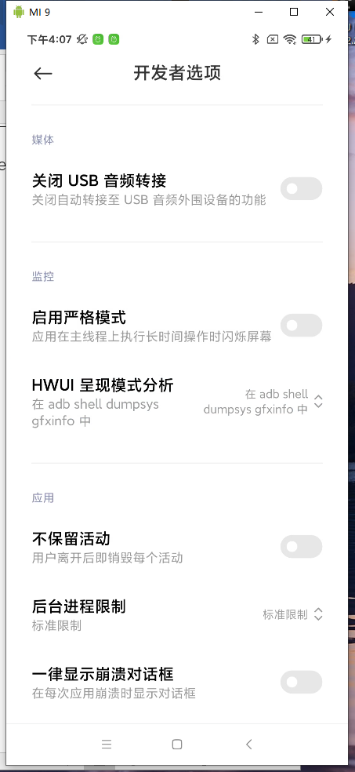-》

打开app滑动一会RecyclerView-》在命令行输入



B》 得到数据

|  |
| --- |
| Applications Graphics Acceleration Info:  Uptime: 67945977 Realtime: 353378216  \*\* Graphics info for pid 17370 [com.example.simplephotoalbum] \*\*  Stats since: 67910688196644ns  Total frames rendered: 69  Janky frames: 69 (100.00%)  50th percentile: 150ms  90th percentile: 1200ms  95th percentile: 1600ms  99th percentile: 2300ms  Number Missed Vsync: 50  Number High input latency: 0  Number Slow UI thread: 47  Number Slow bitmap uploads: 7  Number Slow issue draw commands: 69  Number Frame deadline missed: 69  HISTOGRAM: 5ms=0 6ms=0 7ms=0 8ms=0 9ms=0 10ms=0 11ms=0 12ms=0 13ms=0 14ms=0 15ms=0 16ms=0 17ms=0 18ms=0 19ms=0 20ms=0 21ms=0 22ms=0 23ms=0 24ms=0 25ms=0 26ms=0 27ms=0 28ms=0 29ms=0 30ms=0 31ms=0 32ms=0 34ms=0 36ms=0 38ms=0 40ms=0 42ms=1 44ms=0 46ms=1 48ms=0 53ms=2 57ms=1 61ms=2 65ms=1 69ms=3 73ms=3 77ms=0 81ms=3 85ms=2 89ms=4 93ms=0 97ms=2 101ms=0 105ms=0 109ms=0 113ms=1 117ms=0 121ms=0 125ms=1 129ms=0 133ms=0 150ms=16 200ms=7 250ms=4 300ms=2 350ms=3 400ms=0 450ms=0 500ms=0 550ms=0 600ms=1 650ms=0 700ms=0 750ms=1 800ms=0 850ms=0 900ms=0 950ms=0 1000ms=0 1050ms=0 1100ms=0 1150ms=1 1200ms=1 1250ms=1 1300ms=0 1350ms=1 1400ms=0 1450ms=0 1500ms=0 1550ms=0 1600ms=3 1650ms=0 1700ms=0 1750ms=0 1800ms=0 1850ms=0 1900ms=0 1950ms=0 2000ms=0 2050ms=0 2100ms=0 2150ms=0 2200ms=0 2250ms=0 2300ms=1 2350ms=0 2400ms=0 2450ms=0 2500ms=0 2550ms=0 2600ms=0 2650ms=0 2700ms=0 2750ms=0 2800ms=0 2850ms=0 2900ms=0 2950ms=0 3000ms=0 3050ms=0 3100ms=0 3150ms=0 3200ms=0 3250ms=0 3300ms=0 3350ms=0 3400ms=0 3450ms=0 3500ms=0 3550ms=0 3600ms=0 3650ms=0 3700ms=0 3750ms=0 3800ms=0 3850ms=0 3900ms=0 3950ms=0 4000ms=0 4050ms=0 4100ms=0 4150ms=0 4200ms=0 4250ms=0 4300ms=0 4350ms=0 4400ms=0 4450ms=0 4500ms=0 4550ms=0 4600ms=0 4650ms=0 4700ms=0 4750ms=0 4800ms=0 4850ms=0 4900ms=0 4950ms=0  Font Cache (CPU):  Size: 14.92 kB  Glyph Count: 3  CPU Caches:  GPU Caches:  Other:  Other: 0.00 bytes (1 entry)  Image:  Texture: 48.20 MB (5 entries)  Scratch:  Buffer Object: 48.00 KB (1 entry)  Texture: 4.00 MB (1 entry)  Other Caches:  Current / Maximum  VectorDrawableAtlas 0.00 kB / 0.00 KB (entries = 0)  Layers Total 0.00 KB (numLayers = 0)  Total GPU memory usage:  54787456 bytes, 52.25 MB (48.20 MB is purgeable)  Pipeline=Skia (OpenGL)  Layout Cache Info:  Usage: 2/5000 entries  Hit ratio: 2/4 (0.500000)  Profile data in ms:  com.example.simplephotoalbum/com.example.simplephotoalbum.MainActivity/android.view.ViewRootImpl@dcf03d7 (visibility=8)  Draw Prepare Process Execute  50.00 0.06 50.00 1.44  2.85 0.06 50.00 0.62  2.15 0.07 50.00 0.69  50.00 0.09 50.00 0.44  50.00 0.09 50.00 0.38  50.00 0.08 39.34 0.50  2.48 0.13 39.16 0.45  2.55 0.12 43.62 0.43  20.59 0.11 49.78 0.43  46.43 0.11 50.00 12.73  50.00 0.09 41.95 0.46  41.82 0.11 39.52 0.45  50.00 0.07 49.01 0.36  1.54 0.07 50.00 0.45  28.52 0.11 50.00 0.42  50.00 0.11 50.00 0.45  2.15 0.10 50.00 0.45  50.00 1.46 50.00 0.49  50.00 0.10 50.00 0.38  50.00 9.90 50.00 0.34  50.00 11.85 50.00 0.40  50.00 50.00 50.00 0.42  50.00 6.07 50.00 0.52  50.00 0.09 50.00 0.36  48.72 0.10 50.00 0.47  50.00 0.09 50.00 0.46  50.00 0.10 50.00 0.54  50.00 0.08 50.00 0.50  50.00 0.08 50.00 0.60  50.00 8.75 45.49 0.50  50.00 0.10 47.04 0.49  32.22 0.20 48.21 0.43  50.00 1.26 47.43 0.47  50.00 20.19 48.78 0.45  50.00 7.70 40.69 0.43  1.33 0.11 50.00 0.42  15.41 0.11 50.00 0.83  24.32 0.25 49.12 0.46  50.00 0.07 47.58 0.36  2.08 0.07 50.00 0.45  28.46 0.12 50.00 0.59  50.00 0.08 50.00 0.46  14.30 0.10 44.93 0.47  50.00 0.10 39.66 0.45  50.00 0.09 50.00 0.46  50.00 0.09 50.00 0.46  50.00 1.20 45.99 0.46  50.00 0.09 50.00 0.61  50.00 0.11 42.39 0.41  50.00 0.08 47.71 0.43  1.27 0.13 50.00 0.46  1.80 0.12 50.00 0.46  18.09 0.09 50.00 0.48  50.00 0.09 49.80 0.48  50.00 0.08 47.95 0.43  50.00 0.07 50.00 0.35  50.00 0.11 50.00 0.51  1.85 0.10 50.00 0.89  50.00 0.13 50.00 0.44  2.50 0.11 50.00 0.41  50.00 0.09 50.00 0.38  2.92 0.07 50.00 0.45  50.00 0.11 50.00 0.43  50.00 0.11 50.00 0.40  50.00 0.11 50.00 0.81  1.46 0.22 50.00 0.43  50.00 0.11 50.00 0.42  19.69 0.16 50.00 0.45  50.00 0.10 50.00 0.35  View hierarchy:  com.example.simplephotoalbum/com.example.simplephotoalbum.MainActivity/android.view.ViewRootImpl@dcf03d7  51 views, 54.19 kB of display lists  Total ViewRootImpl: 1  Total Views: 51  Total DisplayList: 54.19 kB |

归纳：

A》 网上大部分方案都是C】，官网有说明

<https://developer.android.com/training/testing/performance?hl=zh-cn#timing-dump>

若开了“In adb shell dumpsys gfxinfo”，则

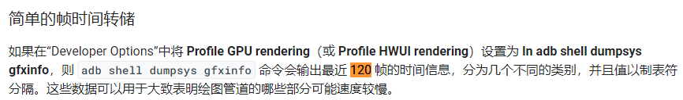

B》 对于方案A】，不会在这里



输出数据。

对于方案B】，会在



输出数据，但会根据操作时间长短而不同。

对于方案C】，会在



输出数据，且是从app开启开始算的，最多显示120帧【多次实测确定】。

x》 分析

这里只分析上面方案C】得出的数据，因网上大部分是这种。

A） Draw，Prepare，Process，Execute

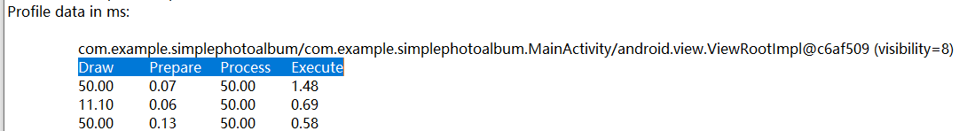

4项数据单位为ms。

A》 4项各自的意义

<https://www.jianshu.com/p/f9e42a4d5a28>

<https://www.jianshu.com/p/2604b426be5d>

<https://www.jianshu.com/p/6c0cfc25b038>

A】 Draw

是消耗在构建java显示列表DisplayList的时间。说白了就是执行每一个View的onDraw方法,创建或者更新每一个View的DisplayList对象的时间。

B】 Prepare

表示程序准备时间。

C】 Process

表示是消耗在Android的2D渲染器执行显示列表的时间，view越多，要执行的绘图命令就越多，时间就越长。

D】 Execute

消耗在排列每个发送过来的帧的顺序的时间，或者说是CPU告诉GPU渲染一帧的时间,这是一个阻塞调用,因为CPU会一直等待GPU发出接到命令的回复。所以这个时间，一般都很短。

B》 4项和的意义

<https://developer.android.com/topic/performance/rendering/inspect-gpu-rendering#profile_rendering>

<https://www.jianshu.com/p/6c0cfc25b038>

Draw + Prepare+ Process + Execute = 完整显示一帧 ，这个时间要小于等于16ms才能保证每秒60帧。

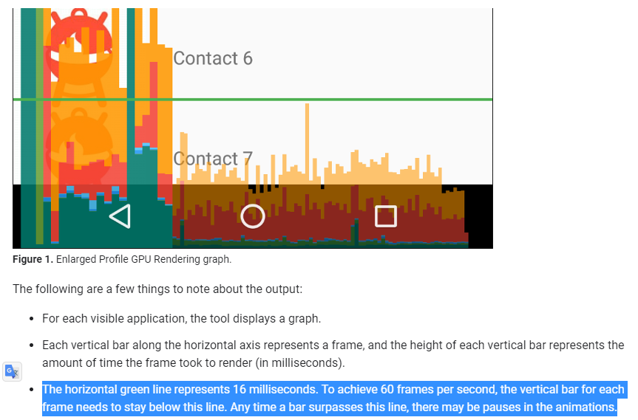

C》 分析4项数据

<https://developer.android.com/training/testing/performance?hl=zh-cn#timing-dump>

A】 excel

<https://www.jianshu.com/p/f9e42a4d5a28>

a） 图表

选中所有数据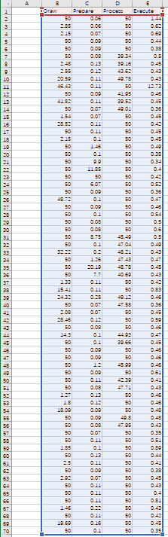-》选择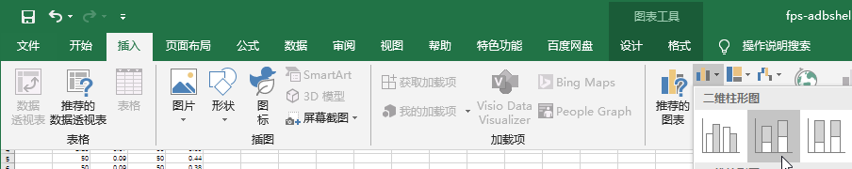

生成：

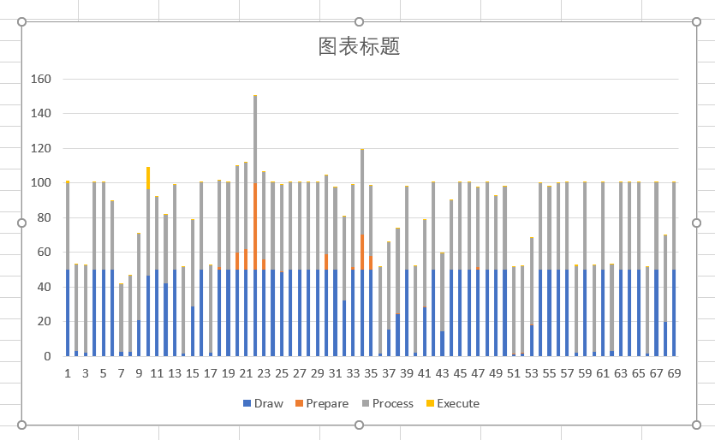

可见每一帧远超16ms，卡顿严重。

b） 纯数据

选中所有数据右击-》快速分析

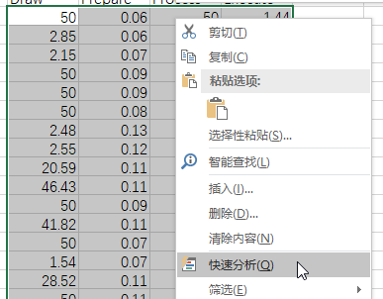

-》

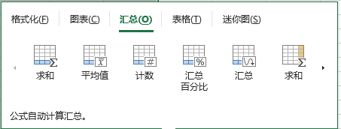

-》

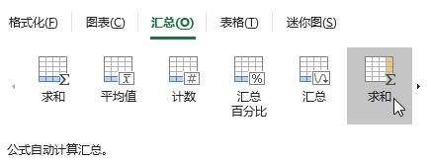

得出每一行的总和，即每一帧耗时

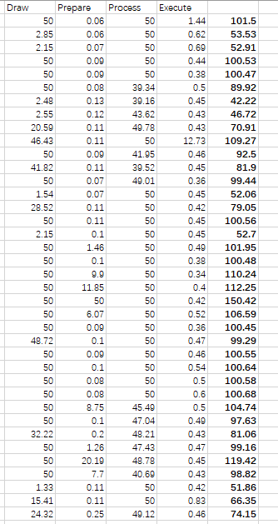

选中最右列-》快速分析-》

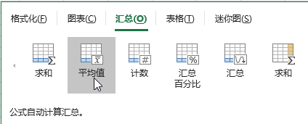

得出平均每帧耗时

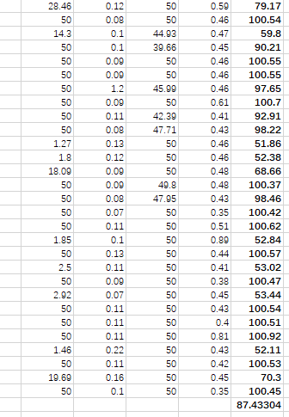

注：以这种方式测得的帧率会存在问题，见下面“x》实例-A）”

B】 脚本

x》 缺点

<https://www.jianshu.com/p/f9e42a4d5a28>

这种方式是最普遍也是最常用的一种，但在使用上有明显的痛点，一是设备需要连接usb，二是必须是Android M 版本以上才支持，三是adb命令返回的数据并不是实时fps，需要经过处理才能得到，因此不能在测试app的过程中实时显示fps。

<https://www.cnblogs.com/matric/p/6942281.html>

若停止不动，app内部也没有刷新处理屏幕的需求，会输出0，有时未开始滑动会直接没有数据输出。这导致了**如果app内部也没有刷新处理屏幕的需求，很流畅，但由于实际每秒处理的帧数不多，fps的值可能也会很少；**

x》 实例

A） oppo培养期相册滑动帧率优化

见

###### 2） adb shell dumpsys gfxinfo *package-name* framestats【基于1）】

官网：

<https://developer.android.com/training/testing/performance.html?hl=zh-cn#timing-info>

<https://developer.android.com/studio/command-line/dumpsys#ui>

oppo：

<http://t-cct.itest.wanyol.com/share/docs/mtn/perfQA/>

##### 法三：SurfaceFlinger

1》 是什么

参1：<https://www.jianshu.com/p/6c0cfc25b038>

还有一个命令是:

adb shell dumpsys SurfaceFlinger --latency LayerName

**这个命令能获取游戏/视频应用的fps数据**

其中LayerName在各个不同系统中获取的命令是不一样的

在Android 6系统直接就是SurfaceView

在Android 7系统中可以通过 dumpsys window windows | grep mSurface | grep SurfaceView 然后通过数据截取到

在Android 8系统中可以通过 dumpsys SurfaceFlinger | grep android包名获取到

参2：<https://www.jianshu.com/p/f9e42a4d5a28>

**2.1.3 通过系统层级SurfaceFlinger获取**

**原理：**在 Android 系统中，SurfaceFlinger 扮演了系统中所有 Surface 的管理者的角色，当应用程序所对应的 Surface 更新之后，绝大多数的 Surface 都将在 SurfaceFlinger 之中完成了合并的工作之后，最终才会在 Screen 上显示出来。

知道android绘制原理的人应该能明白，SurfaceFlinger就是负责绘制Android应用程序UI的服务，所以surfaceFlinger能反应出整体绘制情况，一般正常情况都是连续的，如果出现空档，一种是没有操作或者滑动到头，没东西需要绘制，这种属于正常，另一种就是有问题存在，有其他操作时间过长。

2》 测量

<https://zhuanlan.zhihu.com/p/67056913>

3》 分析

##### 法四：代码中加测量逻辑

##### 法五：通过log中的Choreographer: Skipped

<http://t-cct.itest.wanyol.com/share/docs/mtn/perfQA/>

搜oppo 

##### 法六：操作系统内直接显示

<https://m.bilibili.com/video/av84473881>

<https://jingyan.baidu.com/article/0f5fb099410dc66d8234ea45.html>

##### 法七：第三方库

<https://www.wanandroid.com/blog/show/2583>

##### 法八：公司工具

###### 1） oppo的MTN工具

看聊天记录

### 【2】 丢帧/卡顿分析

方法：<https://www.jianshu.com/p/989ce9eb7af8>

方法：<https://androidperformance.com/2019/09/05/Android-Jank-Due-To-App/>

官网：<https://developer.android.google.cn/topic/performance/vitals/render>

实例：<https://blog.csdn.net/lylwo317/article/details/53247337>

实例：<https://www.jianshu.com/p/9e8f88eac490>

手淘：<https://juejin.cn/post/7051511422370447367>

问了oppo的陆居洪【高级工程师】，说一般分析卡顿都要用Systrace，TraceView用的较少。

### 【x】 为什么是60fps和16ms

<https://www.youtube.com/watch?v=CaMTIgxCSqU>

<https://www.androidperformance.com/2019/05/27/why-60-fps/#/%E7%B3%BB%E5%88%97%E6%96%87%E7%AB%A0%E7%9B%AE%E5%BD%95>

#### 《1》 人眼和帧率

#### 《2》 android对app的帧率要求

<https://developer.android.com/topic/performance/rendering/inspect-gpu-rendering#profile_rendering>



#### 《3》 android渲染机制的每帧耗时

##### 1） 是什么

<https://www.androidperformance.com/2019/05/27/why-60-fps/#/%E7%B3%BB%E5%88%97%E6%96%87%E7%AB%A0%E7%9B%AE%E5%BD%95>



##### 2） 实例

见“oppo每周任务.docx”-搜“2022.5.12补充”

### 【x】 流畅度相关

<https://www.jianshu.com/p/f9e42a4d5a28>

### 【x】 绘制优化

参考：<https://blog.csdn.net/carson_ho/article/details/79674623>

#### 《1》 目录

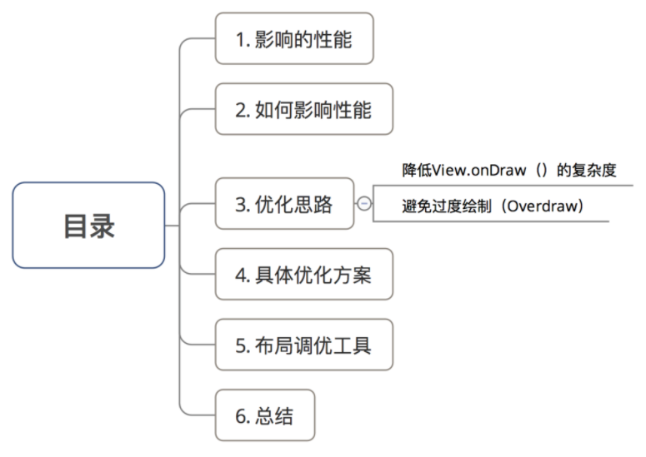

#### 《2》 影响的性能

绘制性能的好坏 主要影响 ：Android应用中的**页面显示速度。**

#### 《3》 如何影响性能

绘制影响Android性能的实质：**页面的绘制时间**

1个页面通过递归 完成测量 & 绘制过程

#### 《4》 具体优化方案

* 具体如下

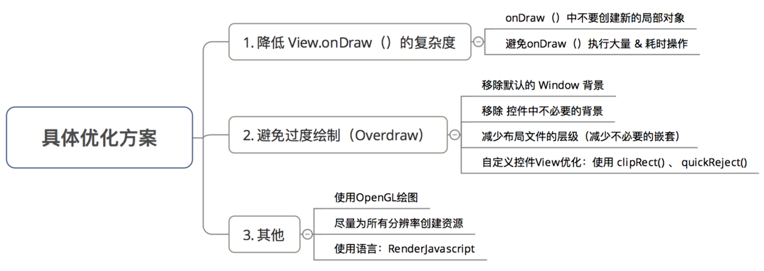

* 下面，我将详细分析每种优化方案

##### 降低View.onDraw（）的复杂度

###### onDraw（）中不要创建新的局部对象

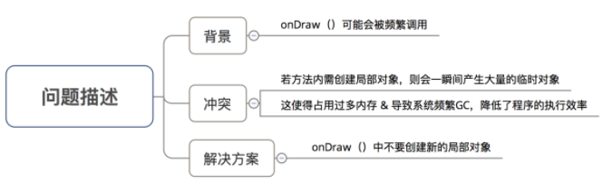

###### 避免onDraw（）执行大量&耗时操作

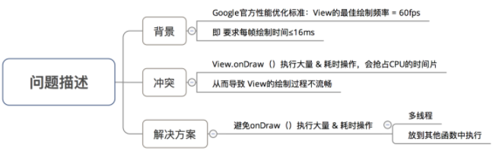

##### 避免过度绘制（Overdraw）

###### 过度绘制简介

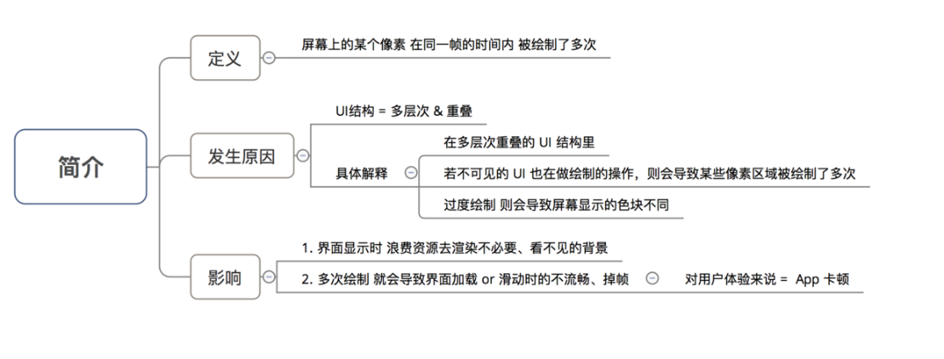

###### 过度绘制的表现形式

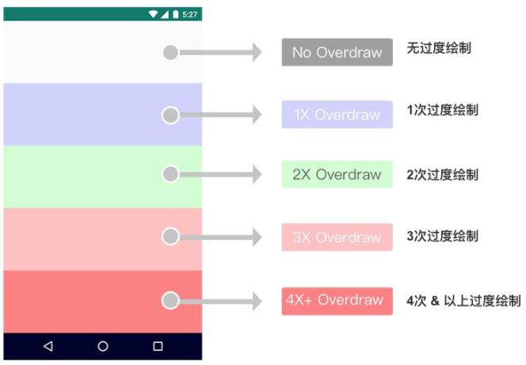

附：示例说明

上-》下：白、蓝、绿、粉、红

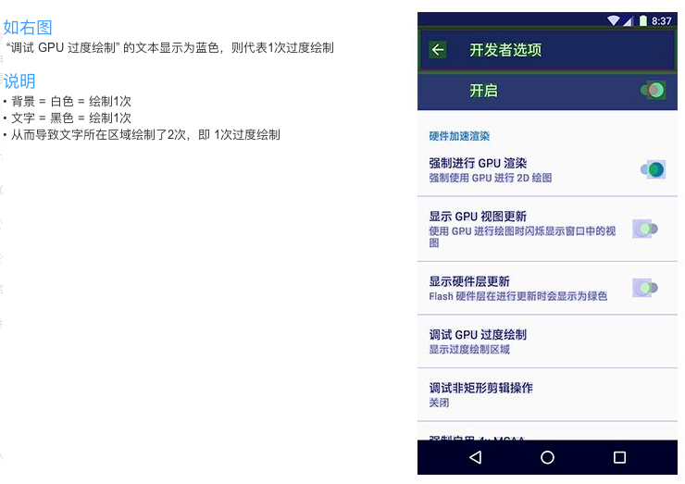

###### 过度绘制的优化原则

很多 过度绘制是难以避免的，如 上述实例的 文字 & 背景导致的过度绘制；只能尽可能避免过度绘制：

A》 尽可能地控制 过度绘制的次数 = 2 次（绿

色）以下，蓝色最理想；

B》 尽可能避免 过度绘制的粉色 & 红色情况

C》 不允许 3 次以上的过度绘制（淡红色）面

积 超过 屏幕大小的 1/4

###### 优化方案

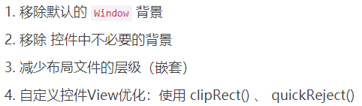

* 1. 移除默认的 Window 背景；
* 背景
* 一般应用程序 默认 继承的主题 = windowBackground ，如默认的 Light 主题：

|  |
| --- |
| <style name="Theme.Light">  <item name="isLightTheme">true</item>  <item name="windowBackground">@drawable/screen\_background\_selector\_light</item>  ...  </style> |

* 问题

一般情况下，该默认的 Window 背景基本用不

上：因背景都自定义设置。若不移除，则导致所

有界面都多 1 次绘制

* 解决方案

移除默认的 Window 背景

|  |
| --- |
| // 方式1：在应用的主题中**添加**如下的一行属性  <item name="android:windowBackground">@android:color/transparent</item>  <!-- 或者 -->  <item name="android:windowBackground">@null</item>  // 方式2：在 BaseActivity 的 onCreate() 方法中使用下面的代码移除  getWindow().setBackgroundDrawable(null);  <!-- 或者 -->  getWindow().setBackgroundDrawableResource(android.R.color.transparent); |

* 1. 移除 控件中不必要的背景

如2个常见场景：

* 场景1：ListView 与 Item
* 列表页（ListView） 与 其内子控件（Item）的背景相同 = 白色，故可移除子控件（Item）布局中的背景

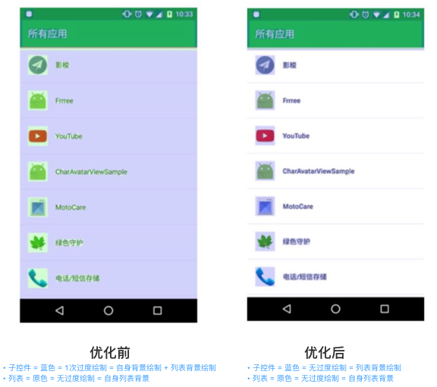

* 场景2：ViewPager 与 Fragment
* 对于1个ViewPager + 多个 Fragment 组成的首页界面，若每个Fragment 都设有背景色，即 ViewPager 则无必要设置，可移除
  1. 减少布局文件的层级（减少不必要的嵌套）
* 原理：减少不必要的嵌套 ->> UI层级少 ->>

过度绘制的可能性低

* 优化方式：使用布局标签<merge> & 合适选择布

局类型

* 1. 自定义控件View优化：使用 clipRect() 、 quickReject()
* clipRect()

作用：给 Canvas 设置一个裁剪区域，只有在该区域内才会被绘制，区域之外的都不绘制

实例说明：DrawerLayout 布局 = 左抽屉布局

* quickreject（）

作用：判断和某个矩形相交

具体措施：若判断与矩形相交，则可跳过相交

的区域，从而减少过度绘制

##### 其他优化方案

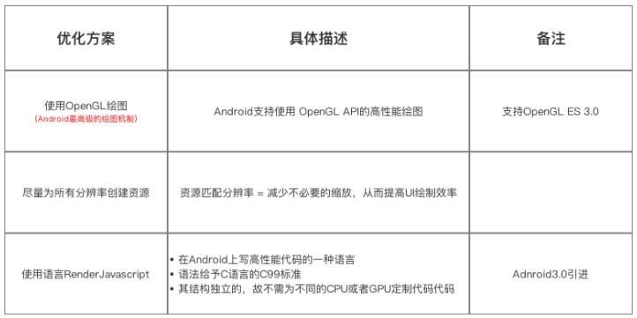

##### 总结：

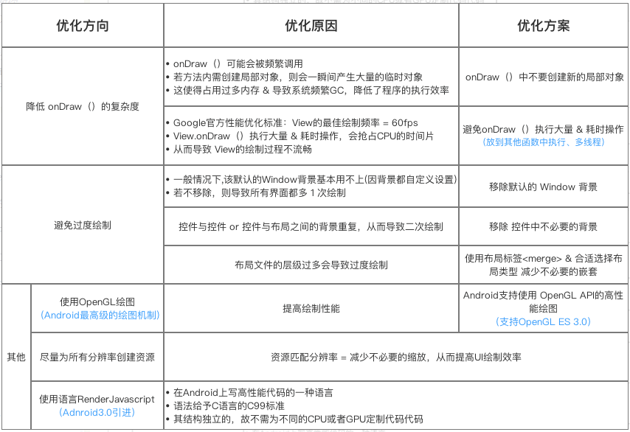

#### 《5》 布局调优工具

* 背景

尽管已经注意到上述的优化策略，但实际开发中难免还是会出现布局性能的问题

* 解决方案

使用 布局调优工具

此处主要介绍 常用的：hierarchy viewer、Profile GPU Rendering、Systrace

##### Hierarchy Viewer（现已变为Layout Inspector）

● 简介

Android Studio 提供的UI性能检测工具。

● 作用

可视化获得UI布局设计结构 & 各种属性信息，帮助我们优化布局设计

即 ：方便查看Activity布局，各个View的属性、布局测量-布局-绘制的时间

● 具体使用

[Hierarchy Viewer 使用指南](http://developer.android.com/tools/debugging/debugging-ui.html)

##### 2） Profile GPU Rendering

● 简介

一个 图形监测工具

● 作用

渲染、绘制性能追踪

能实时反应当前绘制的耗时

● 具体使用

横轴 = 时间、纵轴 = 每帧的耗时；随着时间推移，从左到右的刷新呈现

提供一个标准的耗时，如果高于标准耗时，就表示当前这一帧丢失

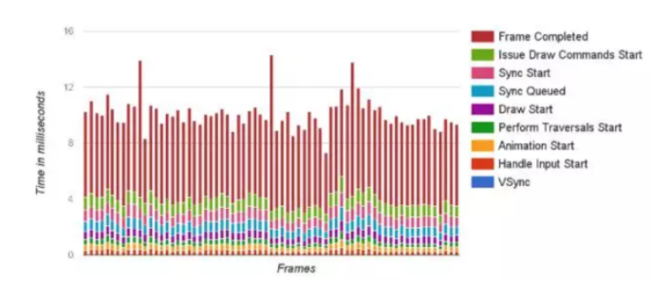

更详细使用请看：[Profile GPU Rendering 使用指南](https://www.jianshu.com/p/061bb80025c7)

##### 3） Systrace

* 简介
* Android 4.1以上版本提供的性能数据采样 & 分析工具
* 作用
* 检测 Android系统各个组件随着时间的运行状态 & 提供解决方案

|  |
| --- |
| 1. 收集 等运行信息，从而帮助开发者更直观地分析系统瓶颈，改进性能 2. 检测范围包括：Android 关键子系统（如WindowManagerService 等 Framework 部分关键模块）、服务、View系统 3. 功能包括：跟踪系统的I/O 操作、内核工作队列、CPU 负载等，在 UI 显示性能分析上提供很好的数据，特别是在动画播放不流畅、渲染卡顿等问题上 |

* 具体使用
* [Systrace 使用指南](http://gityuan.com/2016/01/17/systrace/)

#### 《6》 总结

* 本文主要讲解Android 性能优化中的 绘制优化

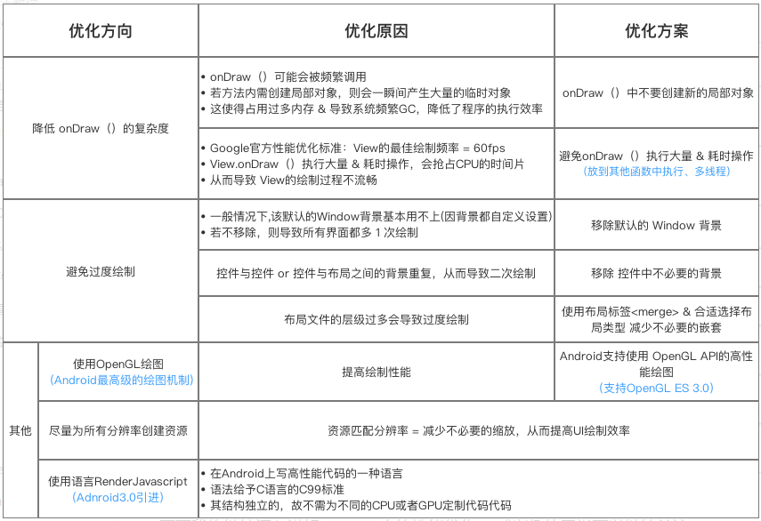

### 【x】 布局优化

参考：<https://www.jianshu.com/p/4e665e96b590>

#### 目录

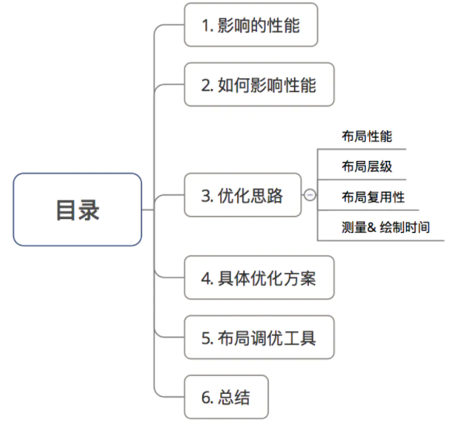

#### 影响的性能

布局性能的好坏 主要影响 ：Android应用中的**页面显示速度**

#### 如何影响性能

布局影响Android性能的实质：**页面的测量 & 绘制时间**

1个页面通过递归 完成测量 & 绘制过程 = measure、layout 过程

#### 优化思路

* 优化方向：布局性能、布局层级、布局复用性 和 测量 & 绘制时间
* 具体如下

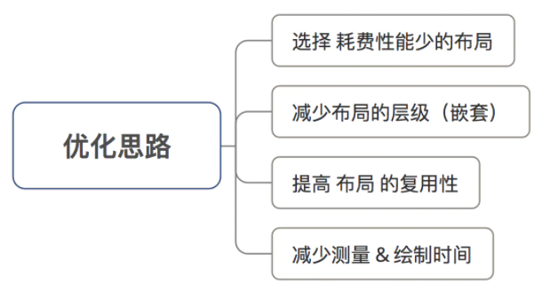

针对 **页面布局的性能、层级、测量绘制时间** 进行优化，从而提高 Android应用中的页面显示速度。

#### 具体优化方案

* 具体如下

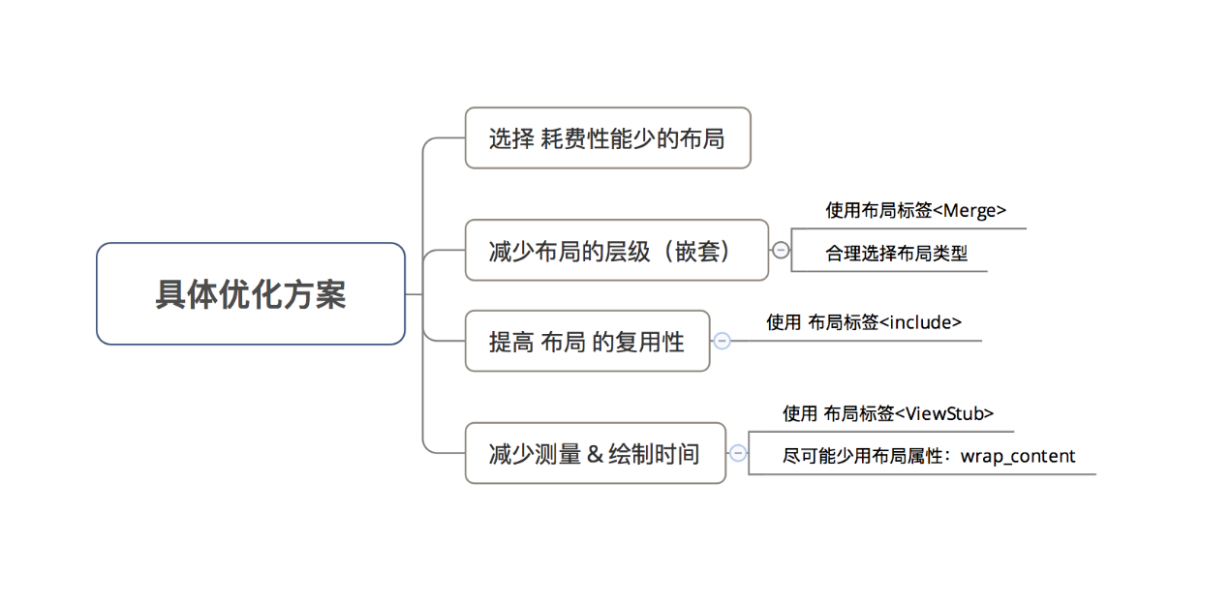

##### 1） 选择 耗费性能较少的布局

* 性能耗费低的布局 = 功能简单 = FrameLayout、LinearLayout
* 性能耗费高的布局 = 功能复杂 = RelativeLayout

即 布局过程需消耗更多性能（CPU资源 & 时间）

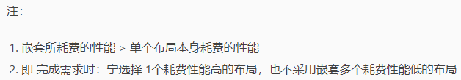

##### 2） 减少布局的层级/嵌套

* 原理：布局层级少 ->> 绘制的工作量少 ->> 绘制速度快 ->> 性能提高
* 优化方式：使用布局标签<merge> & 合适选择布局类型

###### 使用布局标签<merge>

见“include，merge和ViewStub整理”

###### 合理选择布局类型

A） 方法

● 通过合理选择布局类型，从而减少嵌套

● 即：完成 复杂的UI效果时，**尽可能选择1个功能复杂的布局（如RelativeLayout）完成，而不要选择多个功能简单的布局（如LinerLayout）通过嵌套完成**

B） 实例

例1：

<http://columbus.os.adc.com/bugList/list?bugId=2042937&client_id=100000&expire_time=1655886929743&msgShowStyle=31&new_client=1&projectId=103271&tt_lang=zh-CN&tt_zone=%2B8>

原本的布局：

|  |
| --- |
| <?xml version="1.0" encoding="utf-8"?>  <RelativeLayout xmlns:android="http://schemas.android.com/apk/res/android"  xmlns:app="http://schemas.android.com/apk/res-auto"  android:id="@+id/coordinator"  android:layout\_width="match\_parent"  android:layout\_height="match\_parent"  android:background="@color/color\_f5f5f5">  <com.heytap.nearx.uikit.widget.NearAppBarLayout  android:id="@+id/abl"  android:layout\_width="match\_parent"  android:layout\_height="wrap\_content"  android:background="@color/color\_f5f5f5"  app:layout\_behavior="@string/appbar\_scale\_behavior">  <com.heytap.nearx.uikit.widget.NearToolbar  android:id="@+id/tool\_bar"  android:layout\_width="match\_parent"  android:layout\_height="wrap\_content"  android:layout\_marginTop="10dp"  app:nxColorLayoutScrollFlags="NXscroll|NXexitUntilCollapsed" />  </com.heytap.nearx.uikit.widget.NearAppBarLayout>  <com.heytap.smarthome.ui.widget.ColumnsCountConstraintRelativeLayout  android:layout\_width="match\_parent"  android:layout\_height="match\_parent"  android:layout\_below="@id/abl"  app:columns\_center="8">  <FrameLayout  android:id="@+id/fl\_root"  android:layout\_width="match\_parent"  android:layout\_height="match\_parent"  android:layout\_below="@id/abl">  <com.heytap.smarthome.ui.widget.refresh.BounceLayout  android:id="@+id/bl"  android:layout\_width="match\_parent"  android:layout\_height="match\_parent">  <com.heytap.nearx.uikit.widget.list.NearListView  android:id="@+id/list\_view"  android:layout\_width="match\_parent"  android:layout\_height="match\_parent"  android:background="@null"  android:listSelector="@color/transparent"  android:overScrollMode="never"  android:visibility="gone" />  </com.heytap.smarthome.ui.widget.refresh.BounceLayout>  </FrameLayout>  <com.heytap.smarthome.base.LoadAndEmptyView  android:id="@+id/load\_and\_empty\_view"  android:layout\_width="match\_parent"  android:layout\_height="match\_parent" />  </com.heytap.smarthome.ui.widget.ColumnsCountConstraintRelativeLayout>  </RelativeLayout> |

看了代码，发现有的没用，把

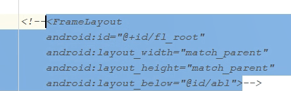去除了。

##### 3） 提高布局的复用性

● 原因

提取布局间的公共部分，通过提高布局的复用性从而减少测量 & 绘

制时间

● 优化方案

使用 布局标签 <include>

###### 1》 使用 布局标签<include>

见“include，merge和ViewStub整理”

##### 4） 减少初次测量&绘制时间

主要优化方案：使用 布局标签<ViewStub> & 尽可能少用布局属性 wrap\_content

###### 1》 使用 布局标签<ViewStub>

见“include，merge和ViewStub整理”

###### 2》 尽可能少用布局属性wrap\_content

布局属性 wrap\_content 会增加布局测量时计算成本，应尽可能少用

在已知宽高为固定值时，不使用wrap\_content

##### Carson的总结

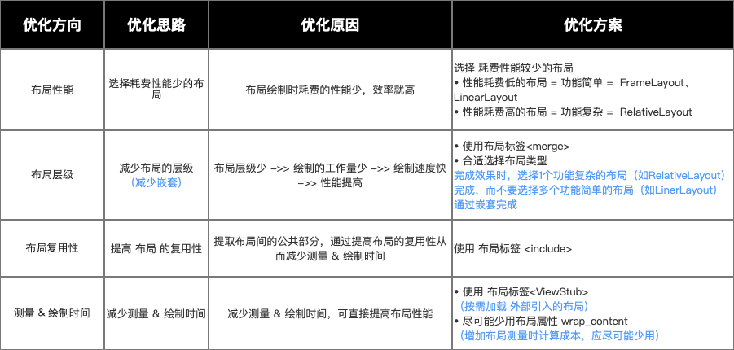

##### include，merge和ViewStub整理

参考资料：

1】 <https://www.jianshu.com/p/354fb8a42ad8>

2】 <https://blog.csdn.net/u012792686/article/details/72901531>

3】 <https://www.cnblogs.com/leipDao/p/8981687.html>

5】 <https://developer.android.com/training/improving-layouts/reusing-layouts#Include>

###### 1》 include

1】 是什么

<https://developer.android.com/training/improving-layouts/reusing-layouts>

To efficiently re-use complete layouts, you can use the <include/> and <merge/> tags to embed another layout inside the current layout.

<https://developer.android.com/training/improving-layouts/reusing-layouts#Include>

Inside the layout to which you want to add the re-usable component, add the <include/> tag.

2】 示例

<https://blog.csdn.net/u012792686/article/details/72901531>

3】 使用场景

4】 注意点

5】 实例

例1：

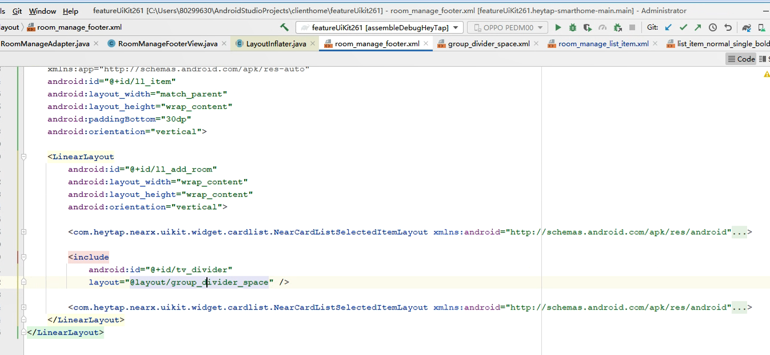

例2：

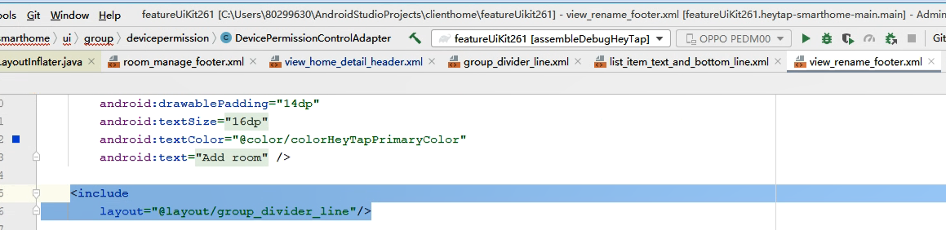

###### 2》 merge

1】 是什么

<https://developer.android.com/training/improving-layouts/reusing-layouts>

To efficiently re-use complete layouts, you can use the <include/> and <merge/> tags to embed another layout inside the current layout.

<https://developer.android.com/training/improving-layouts/reusing-layouts#Merge>

The <merge /> tag helps eliminate：消除 redundant view groups in your view hierarchy when including one layout within another.

<https://blog.csdn.net/u012792686/article/details/72901531>

**merge标签主要用于辅助include标签,在使用include后可能导致布局嵌套过多,多余的layout节点或导致解析变慢(可通过hierarchy viewer工具查看布局的嵌套情况)**

**官方文档说明:merge用于消除视图层次结构中的冗余视图,例如根布局是Linearlayout,那么我们又include一个LinerLayout布局就没意义了,反而会减慢UI加载速度**

2】 示例

<https://blog.csdn.net/u012792686/article/details/72901531>

<https://developer.android.com/training/improving-layouts/reusing-layouts#Merge>

<https://www.jianshu.com/p/354fb8a42ad8>

1》 不用merge

For example, if your main layout is a vertical [LinearLayout](https://developer.android.com/reference/android/widget/LinearLayout) in which two consecutive views can be re-used in multiple layouts, then the re-usable layout in which you place the two views requires its own root view. However, using another [LinearLayout](https://developer.android.com/reference/android/widget/LinearLayout) as the root for the re-usable layout would result in a vertical [LinearLayout](https://developer.android.com/reference/android/widget/LinearLayout) inside a vertical [LinearLayout](https://developer.android.com/reference/android/widget/LinearLayout). The nested [LinearLayout](https://developer.android.com/reference/android/widget/LinearLayout) serves no real purpose other than to slow down your UI performance.

如下：

A） 原本的main layout：

|  |
| --- |
| *<?***xml version="1.0" encoding="utf-8"***?>*  <**LinearLayout xmlns:android="http://schemas.android.com/apk/res/android"**  **android:id="@+id/ll1"**  **android:layout\_width="match\_parent"**  **android:layout\_height="match\_parent"**  **android:orientation="vertical"**>  <**Button**  **android:id="@+id/button"**  **android:layout\_width="wrap\_content"**  **android:layout\_height="wrap\_content"**  **android:text="Button"** />  <**TextView**  **android:id="@+id/textView"**  **android:layout\_width="wrap\_content"**  **android:layout\_height="wrap\_content"**  **android:layout\_marginTop="20dp"**  **android:text="TextView"**  **android:textSize="24sp"** />  </**LinearLayout**> |

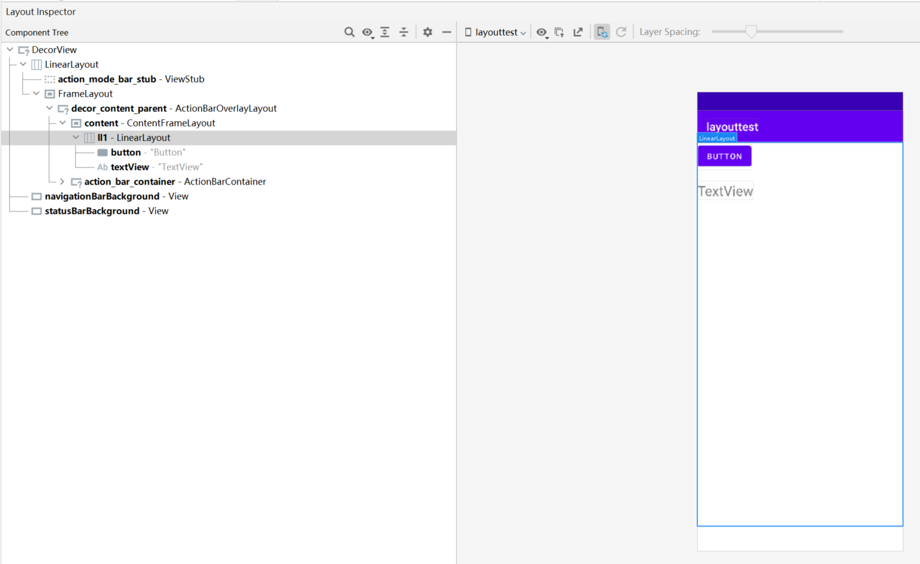

B） 使用include的main layout：

main layout：

|  |
| --- |
| *<?***xml version="1.0" encoding="utf-8"***?>*  <**LinearLayout**  **xmlns:android="http://schemas.android.com/apk/res/android"**  **android:id="@+id/ll1"**  **android:orientation="vertical"**  **android:layout\_width="match\_parent"**  **android:layout\_height="match\_parent"**>  <**include layout="@layout/merge\_test"**/>  </**LinearLayout**> |

merge\_test:

|  |
| --- |
| *<?***xml version="1.0" encoding="utf-8"***?>*  <**LinearLayout xmlns:android="http://schemas.android.com/apk/res/android"**  **android:layout\_width="match\_parent"**  **android:layout\_height="wrap\_content"**  **android:orientation="vertical"**  **android:id="@+id/ll2"**>  <**Button**  **android:id="@+id/button"**  **android:layout\_width="wrap\_content"**  **android:layout\_height="wrap\_content"**  **android:text="Button"** />  <**TextView**  **android:id="@+id/textView"**  **android:layout\_width="wrap\_content"**  **android:layout\_height="wrap\_content"**  **android:layout\_marginTop="20dp"**  **android:text="TextView"**  **android:textSize="24sp"** />  </**LinearLayout**> |

效果：

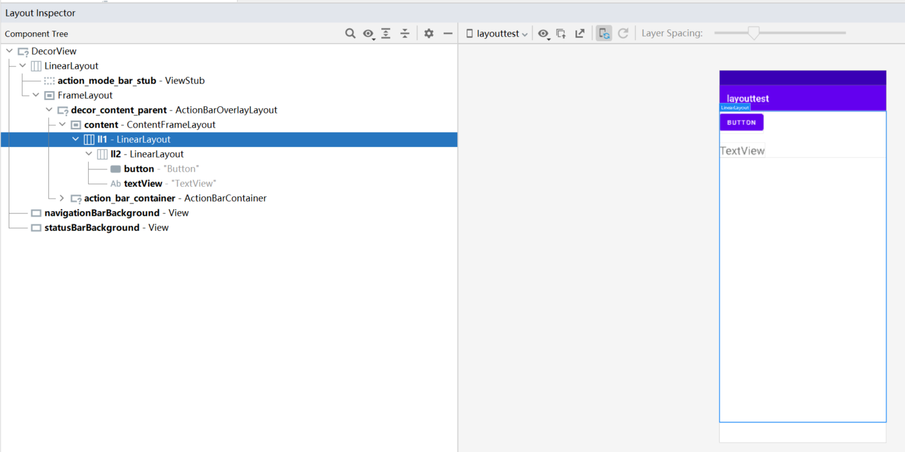

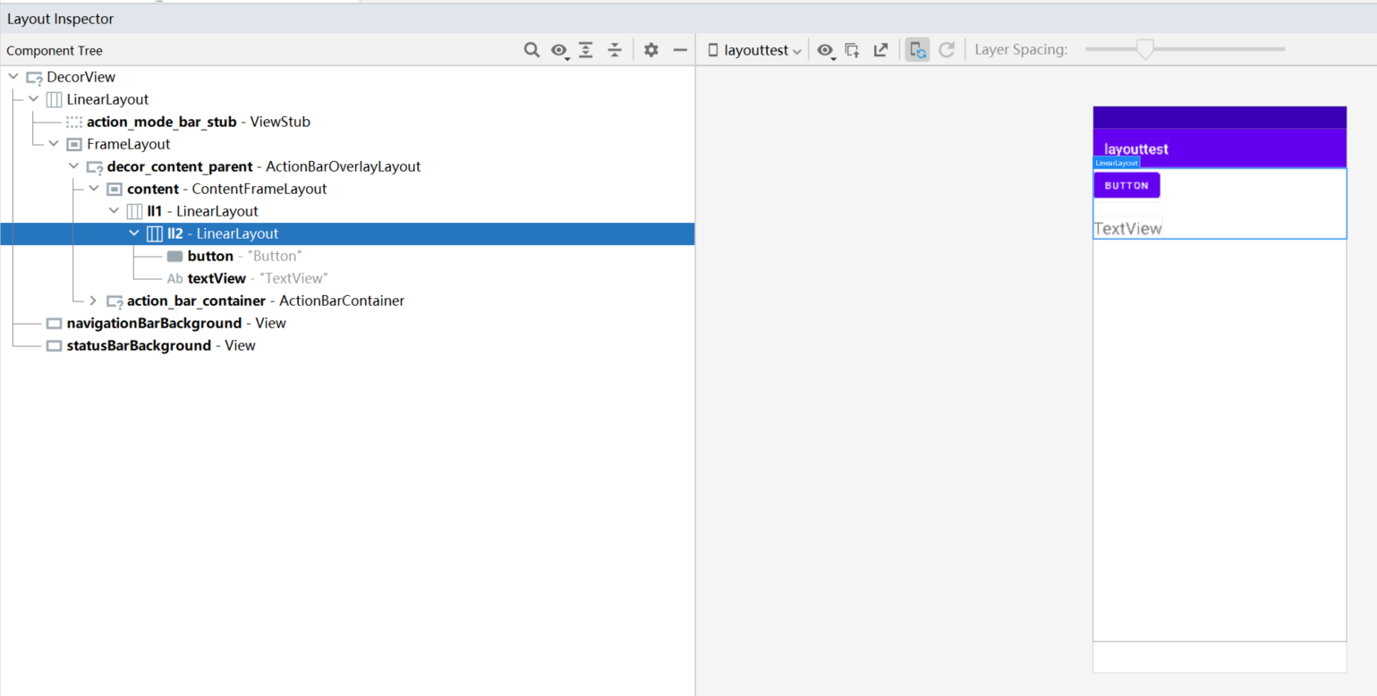

2》 使用merge

To avoid including such a redundant view group, you can instead use the <merge> element as the root view for the re-usable layout.

如下，即将1》中B）的merge\_test的LinearLayout标签换成merge标签：

merge\_test1:

|  |
| --- |
| *<?***xml version="1.0" encoding="utf-8"***?>*  <**merge xmlns:android="http://schemas.android.com/apk/res/android"**  **android:layout\_width="match\_parent"**  **android:layout\_height="wrap\_content"**  **android:orientation="vertical"**  **android:id="@+id/ll2"**>  <**Button**  **android:id="@+id/button"**  **android:layout\_width="wrap\_content"**  **android:layout\_height="wrap\_content"**  **android:text="Button"** />  <**TextView**  **android:id="@+id/textView"**  **android:layout\_width="wrap\_content"**  **android:layout\_height="wrap\_content"**  **android:layout\_marginTop="20dp"**  **android:text="TextView"**  **android:textSize="24sp"** />  </**merge**> |

或者

|  |
| --- |
| *<?***xml version="1.0" encoding="utf-8"***?>*  <**merge xmlns:android="http://schemas.android.com/apk/res/android"**>  <**Button**  **android:id="@+id/button"**  **android:layout\_width="wrap\_content"**  **android:layout\_height="wrap\_content"**  **android:text="Button"** />  <**TextView**  **android:id="@+id/textView"**  **android:layout\_width="wrap\_content"**  **android:layout\_height="wrap\_content"**  **android:layout\_marginTop="20dp"**  **android:text="TextView"**  **android:textSize="24sp"** />  </**merge**> |

Now, when you include this layout in another layout (using the <include/> tag), the system ignores the <merge> element and places the two buttons directly in the layout, in place of the <include/> tag.

main layout：

|  |
| --- |
| *<?***xml version="1.0" encoding="utf-8"***?>*  <**LinearLayout**  **xmlns:android="http://schemas.android.com/apk/res/android"**  **android:id="@+id/ll1"**  **android:orientation="vertical"**  **android:layout\_width="match\_parent"**  **android:layout\_height="match\_parent"**>  <**include layout="@layout/merge\_test1"**/>  </**LinearLayout**> |

效果：

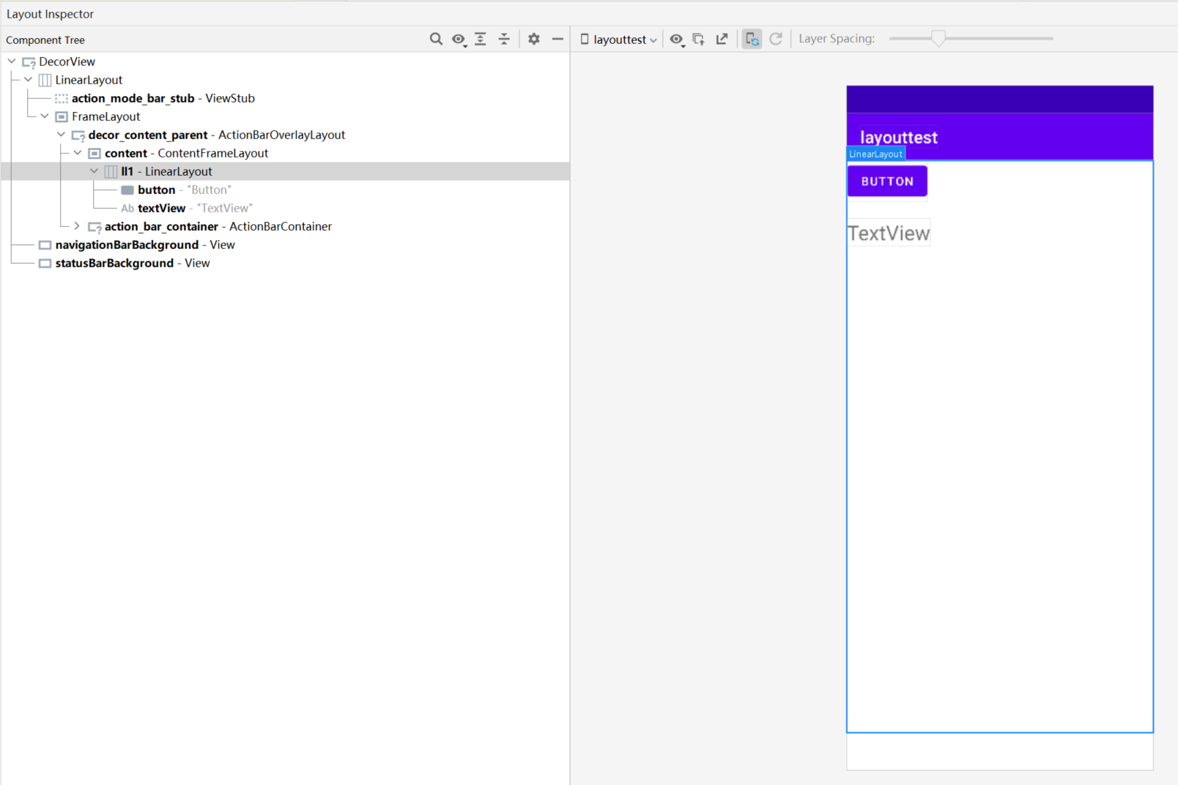

3】 使用场景

4】 注意点

<https://www.jianshu.com/p/69e1a3743960>

###### 3》 ViewStub

1】 是什么

参1：<https://developer.android.com/training/improving-layouts/loading-ondemand>

Sometimes your layout might require complex views that are rarely used. Whether they are item details, progress indicators, or undo messages, you can reduce memory usage and speed up rendering by loading the views only when they are needed.：有时，您的布局可能需要很少使用的复杂视图。无论是item详情、进度指示器还是撤消消息，您都可以通过仅在需要时加载这些视图来减少内存使用量并加快渲染速度。

Deferring loading resources is an important technique to use when you have complex views that your app might need in the future. You can implement this technique by defining a [ViewStub](https://developer.android.com/reference/android/view/ViewStub) for those complex and rarely used views.：如果您具有应用将来可能需要的复杂视图，则可以使用延迟加载资源这项重要的方法。您可以通过为复杂且很少使用的视图定义 [ViewStub](https://developer.android.com/reference/android/view/ViewStub) 来实现此方法。

参2：[https://developer.android.com/training/improving-layouts/loading-ondemand#ViewStub](https://developer.android.com/training/improving-layouts/loading-ondemand" \l "ViewStub)

[ViewStub](https://developer.android.com/reference/android/view/ViewStub) is a lightweight view with no dimension that doesn’t draw anything or participate in the layout. As such, it's cheap to inflate and cheap to leave in a view hierarchy. ：[ViewStub](https://developer.android.com/reference/android/view/ViewStub) 是一种没有任何维度的轻量型视图，它不会绘制任何内容或参与布局。因此，inflate和留在视图层次结构的成本比较低。

参4：<https://www.jianshu.com/p/354fb8a42ad8>

ViewStub就是一个宽高都为0的一个View，它默认是不可见的。

只有通过调用 setVisibility() 函数或者 Inflate() 函数才会将其要装载的目标布局给加载出来，从而达到延迟加载的效果。

在ViewStub布局可显示之前，系统不会消耗资源去实例化里面的布局，可以节省系统资源消耗。

参5：<https://blog.csdn.net/u012792686/article/details/72901531>

ViewStub 标签最大的优点是当你需要时才会加载,使用它并不会影响UI初始化时的性能.各种不常用的布局像进度条、显示错误消息等可以使用ViewStub标签,以减少内存使用量,加快渲染速度.ViewStub是一个不可见的,实际上是把宽高设置为0的View.效果有点类似普通的view.setVisible(),但性能体验提高不少

第一次初始化时,初始化的是ViewStub View,当我们调用inflate()或setVisibility()后会被remove掉,然后再将其中的layout加到当前view hierarchy中

参6：源码

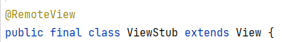

2】 使用

<https://blog.csdn.net/u012792686/article/details/72901531>

1》 定义ViewStub

<https://developer.android.com/training/improving-layouts/loading-ondemand#ViewStub>

The following [ViewStub](https://developer.android.com/reference/android/view/ViewStub) is for a translucent progress bar overlay. It should be visible only when new items are being imported into the app.：以下 [ViewStub](https://developer.android.com/reference/android/view/ViewStub) 适用于半透明进度条叠加层，只有当新的项导入应用中时，它才会显示。

|  |
| --- |
| <ViewStub      android:id="@+id/stub\_import"      android:inflatedId="@+id/panel\_import"      android:layout="@layout/progress\_overlay"      android:layout\_width="fill\_parent"      android:layout\_height="wrap\_content"      android:layout\_gravity="bottom" /> |

A） android:layout

参1：<https://developer.android.com/training/improving-layouts/loading-ondemand>

Each [ViewStub](https://developer.android.com/reference/android/view/ViewStub) simply needs to include the android:layout attribute to

specify the layout to inflate.

参2：<https://www.jianshu.com/p/354fb8a42ad8>

设置 **ViewStub** 中延时加载的布局有两种方式：

1. 在xml中使用 android:layout 属性来设置。
2. 在代码中使用 ViewStub.setLayoutResource(res); 来设置。

B） android:inflatedId

<https://developer.android.com/training/improving-layouts/loading-ondemand#Load>

Once visible/inflated, the [ViewStub](https://developer.android.com/reference/android/view/ViewStub) element is no longer part of the view hierarchy. It is replaced by the inflated layout and the ID for the root view of that layout is the one specified by the android:inflatedId attribute of the ViewStub. (The ID android:id specified for the [ViewStub](https://developer.android.com/reference/android/view/ViewStub) is valid only until the [ViewStub](https://developer.android.com/reference/android/view/ViewStub) layout is visible/inflated.)

2》 加载ViewStub布局

参1：[https://developer.android.com/training/improving-layouts/loading-ondemand#Load](https://developer.android.com/training/improving-layouts/loading-ondemand" \l "Load)

When you want to load the layout specified by the [ViewStub](https://developer.android.com/reference/android/view/ViewStub), either set it visible by calling [setVisibility(View.VISIBLE)](https://developer.android.com/reference/android/view/View" \l "setVisibility(int)) or call [inflate()](https://developer.android.com/reference/android/view/ViewStub#inflate()).

Java写法：

|  |
| --- |
| findViewById(R.id.stub\_import).setVisibility(View.VISIBLE);  // or  View importPanel = ((ViewStub) findViewById(R.id.stub\_import)).inflate(); |

Kt写法：

|  |
| --- |
| findViewById<View>(R.id.stub\_import).visibility = View.VISIBLE  // or  val importPanel: View = findViewById<ViewStub>(R.id.stub\_import).inflate() |

**Note:** The [**inflate()**](https://developer.android.com/reference/android/view/ViewStub#inflate()) method returns the inflated [**View**](https://developer.android.com/reference/android/view/View) once complete. so you don't need to call **[findViewById()](https://developer.android.com/reference/android/app/Activity" \l "findViewById(int))** if you need to interact with the layout.

参2：<https://www.jianshu.com/p/354fb8a42ad8>

使**ViewStub**中布局显示出来也有两种方法：

1. 调用 ViewStub.setVisibility(View.VISIBLE);。
2. 调用 ViewStub.inflate();。

这两个方法本质上都是调用ViewStub.inflate();来实现布局的加载显示。

3》 判断ViewStub是否已加载成功

<https://blog.csdn.net/u012792686/article/details/72901531>

<https://www.jianshu.com/p/354fb8a42ad8>

1. 如果通过setVisibility来加载,那么通过判断可见性即可;

|  |
| --- |
| if ( viewStub.getVisibility() == View.VISIBLE ) {  // 已经加载成功  } |

1. 如果通过inflate()来加载,判断ViewStub 的ID是否为null来判断(findViewById(…))

|  |
| --- |
| LinearLayout linearLayout= (LinearLayout)viewStub.inflate();  if (linearLayout!= null){  //已经加载成功  } |

x】 示例

<https://blog.csdn.net/u012792686/article/details/72901531>

<https://www.jianshu.com/p/354fb8a42ad8>

<https://www.cnblogs.com/leipDao/p/8981687.html>

<https://developer.android.com/training/improving-layouts/loading-ondemand#java>

1》 ViewStub未加载

Activity：

|  |
| --- |
| public class ViewStubActivitySelf extends AppCompatActivity implements ViewStub.OnInflateListener {  private static final String *TAG* = "ViewStubTest";  ViewStub mViewStub;  RelativeLayout mRootView;  @Override  protected void onCreate(Bundle savedInstanceState) {  super.onCreate(savedInstanceState);  *// setContentView(R.layout.activity\_viewstub\_way1); //写法1：ViewStub.setVisibility()+android:layout设置布局*  setContentView(R.layout.*activity\_viewstub\_way2*); *//写法2：ViewStub.inflate()+ViewStub.setLayoutResource(res)设置布局*  }  public void showWay1(View view) {  *//使用android:layout="@layout/viewstub\_test"设置布局*  mViewStub = (ViewStub) findViewById(R.id.network\_error\_layout1);  mViewStub.setOnInflateListener(this);  *//设置setVisibility，使布局文件实例化*  mViewStub.setVisibility(View.*VISIBLE*);  *//通过ViewStub的xml中的属性 inflatedId 来获取View*  mRootView = (RelativeLayout) findViewById(R.id.*viewstub\_test*);  if (mViewStub.getVisibility() == View.*VISIBLE*) {  *// 已经加载成功*  Log.*d*(*TAG*, "ViewStub.setVisibility()方法加载成功");  }  }  */\*\**  *\* 第二种使用方法：ViewStub.inflate()*  *\* @param view*  *\*/*  public void showWay2(View view) {  mViewStub = (ViewStub) findViewById(R.id.network\_error\_layout2);  mViewStub.setOnInflateListener(this);  *//使用ViewStub.setLayoutResource(res);设置布局*  mViewStub.setLayoutResource(R.layout.*viewstub\_test*);  *//使用 inflate，使布局文件实例化*  mRootView = (RelativeLayout) mViewStub.inflate();  if (mRootView != null) {  *//已经加载成功*  Log.*d*(*TAG*, "ViewStub.inflate()方法加载成功");  }  }  public void hide(View view) {  if (mViewStub != null) {  mViewStub.setVisibility(View.*GONE*);  }  */\*if (mRootView != null) {*  *mRootView.setVisibility(View.GONE);*  *}\*/*  }  @Override  public void onInflate(ViewStub stub, View inflated) {  Log.*d*(*TAG*, "ViewStub onInflate() called");  }  } |

activity\_viewstub\_way1.xml

|  |
| --- |
| *<?*xml version="1.0" encoding="utf-8"*?>*  <RelativeLayout xmlns:android="http://schemas.android.com/apk/res/android"  xmlns:tools="http://schemas.android.com/tools"  android:layout\_width="match\_parent"  android:layout\_height="match\_parent"  tools:context="zs.xmx.ViewStubActivity">  <ViewStub  android:id="@+id/network\_error\_layout1"  android:layout\_width="match\_parent"  android:layout\_height="match\_parent"  android:inflatedId="@+id/viewstub\_test"  android:layout="@layout/viewstub\_test" />  <Button  android:id="@+id/btn\_show\_way1"  android:layout\_width="wrap\_content"  android:layout\_height="wrap\_content"  android:onClick="showWay1"  android:text="显示" />  <Button  android:id="@+id/btn\_refresh"  android:layout\_width="wrap\_content"  android:layout\_height="wrap\_content"  android:layout\_below="@+id/btn\_show\_way1"  android:onClick="hide"  android:text="隐藏" />  </RelativeLayout> |

activity\_viewstub\_way2.xml

|  |
| --- |
| *<?*xml version="1.0" encoding="utf-8"*?>*  <RelativeLayout xmlns:android="http://schemas.android.com/apk/res/android"  xmlns:tools="http://schemas.android.com/tools"  android:layout\_width="match\_parent"  android:layout\_height="match\_parent"  tools:context="zs.xmx.ViewStubActivity">  <ViewStub  android:id="@+id/network\_error\_layout2"  android:layout\_width="match\_parent"  android:layout\_height="match\_parent"  android:inflatedId="@+id/viewstub\_test" />  <Button  android:id="@+id/btn\_show\_way2"  android:layout\_width="wrap\_content"  android:layout\_height="wrap\_content"  android:onClick="showWay2"  android:text="显示" />  <Button  android:id="@+id/btn\_refresh"  android:layout\_width="wrap\_content"  android:layout\_height="wrap\_content"  android:layout\_below="@+id/btn\_show\_way2"  android:onClick="hide"  android:text="隐藏" />  </RelativeLayout> |

viewstub\_test.xml

|  |
| --- |
| *<?*xml version="1.0" encoding="utf-8"*?>*  <RelativeLayout xmlns:android="http://schemas.android.com/apk/res/android"  android:layout\_width="match\_parent"  android:layout\_height="match\_parent">  <Button  android:id="@+id/network\_miss"  android:layout\_width="160dp"  android:layout\_height="wrap\_content"  android:text="网络有误" />  <Button  android:id="@+id/network\_refresh"  android:layout\_width="160dp"  android:layout\_height="wrap\_content"  android:layout\_below="@+id/network\_miss"  android:layout\_alignParentEnd="true"  android:layout\_marginTop="10dp"  android:text="刷新网络" />  </RelativeLayout> |

效果：

写法1：

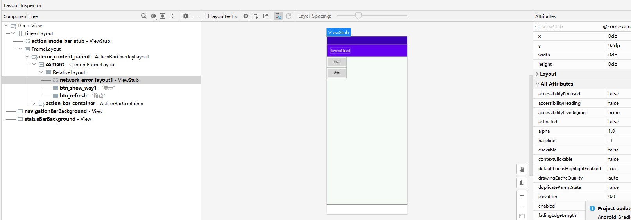

写法2：

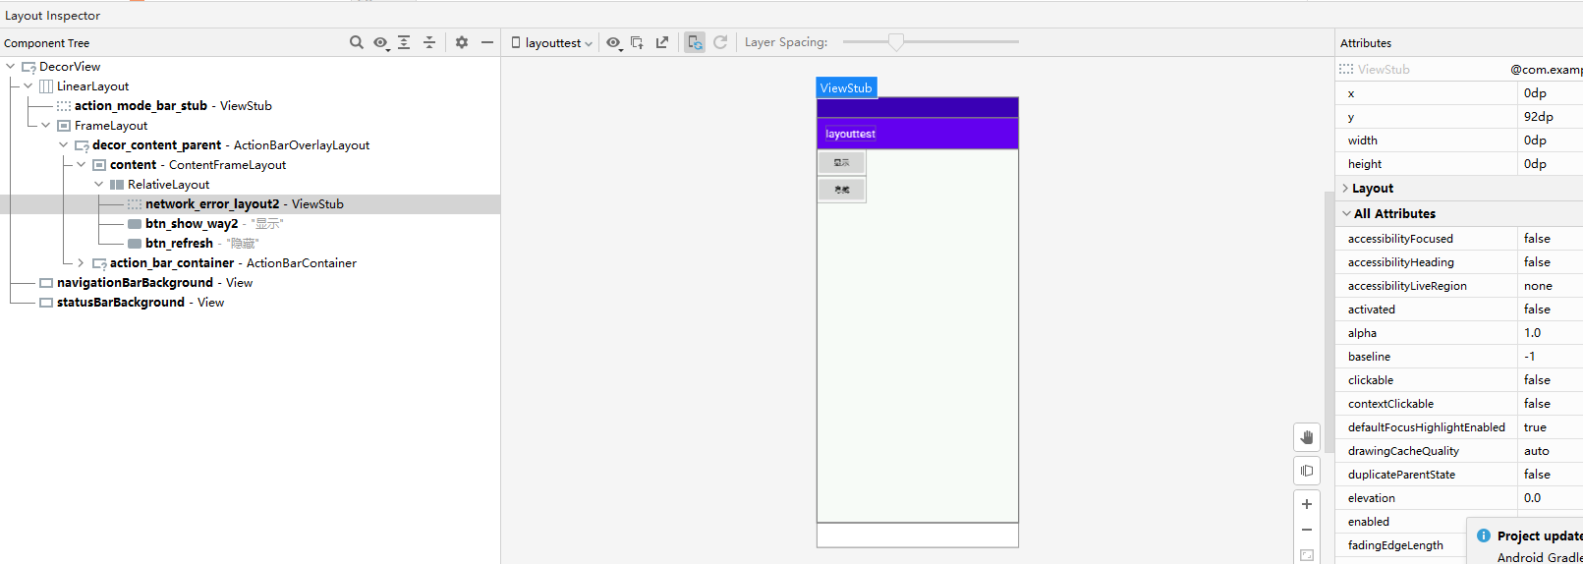

2》 加载ViewStub

写法1：

A） 点显示“button”

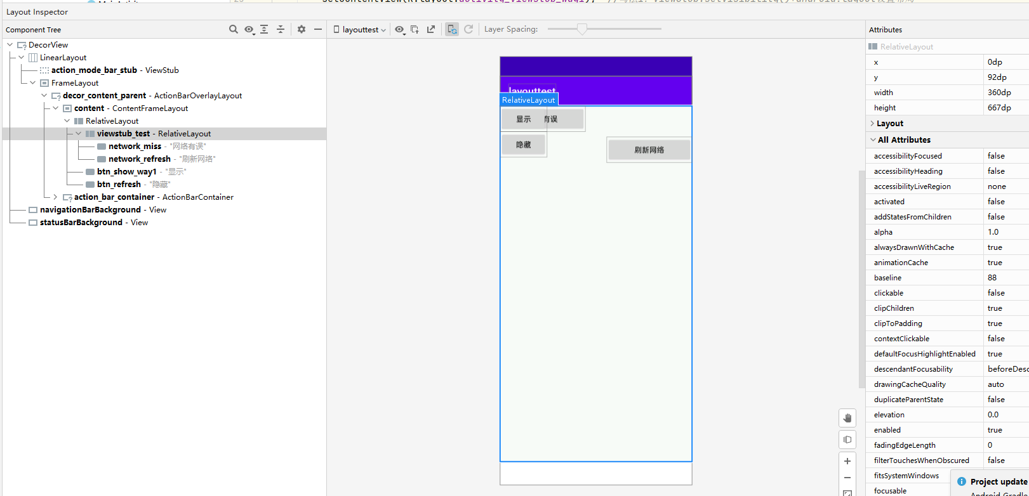

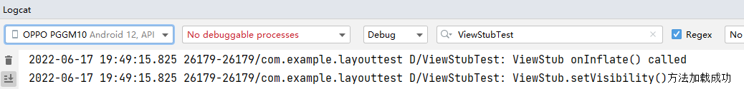

B） 点“隐藏”button

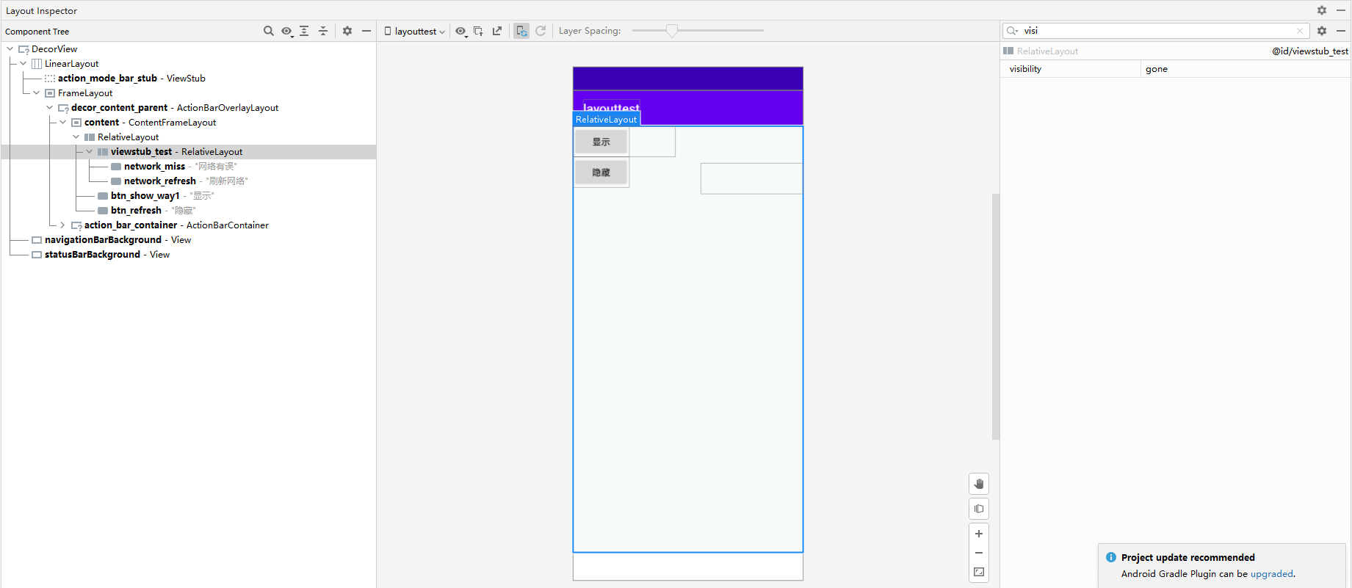

写法2：

A） 点“显示”button

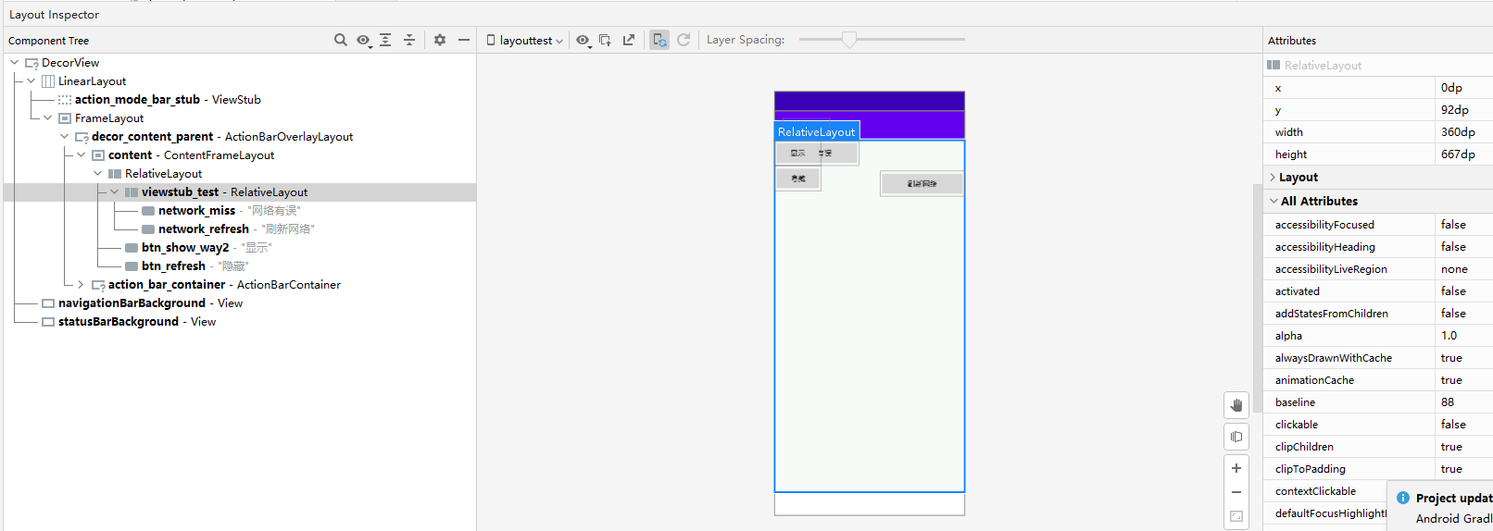

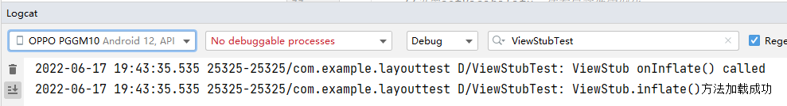

B） 点“隐藏”button

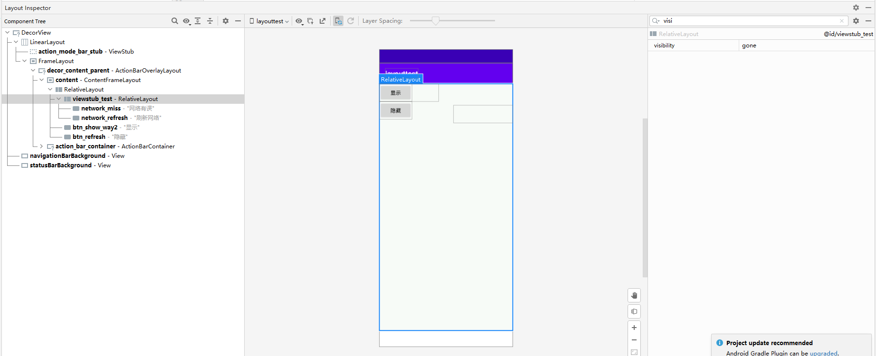

3】 使用场景

<https://www.cnblogs.com/leipDao/p/8981687.html>

比如我们需要保存一个用户信息，用户名是必须保存的，但是其余信息是不必要的，这时其余信息就可以一开始不显示出来，用户想输入的时候再显示出来。

4】 注意点

参1：<https://blog.csdn.net/u012792686/article/details/72901531>

* ViewStub标签不支持merge标签

<https://developer.android.com/training/improving-layouts/loading-ondemand#Load>

**Note:** One drawback of **[ViewStub](https://developer.android.com/reference/android/view/ViewStub)** is that it doesn’t currently support the **<merge>** tag in the layouts to be inflated.

* ViewStub的inflate只能被调用一次,第二次调用会抛出异常,setVisibility可以被调用多次,但不建议这么做(ViewStub 调用过后,可能被GC掉,再调用setVisibility()会报异常)
* 为ViewStub赋值的android:layout\_XX属性会替换待加载布局文件的根节点对应的属性

参2：<https://www.cnblogs.com/leipDao/p/8981687.html>

**1．ViewStub标签不支持merge标签。因此这有可能导致加载出来的布局存在着多余的嵌套结构，具体如何去取舍就要根据各自的实际情况来决定了。**

**2．ViewStub的inflate只能被调用一次,第二次调用会抛出异常。**

**3．虽然ViewStub是不占用任何空间的，但是每个布局都必须要指定layout\_width和layout\_height属性，否则运行就会报错。**

#### 布局调优工具

● 背景

尽管已经注意到上述的优化策略，但实际开发中难免还是会出现布局性能的问题

● 解决方案

使用 布局调优工具

此处主要介绍 常用的：hierarchy viewer、Lint、Systrace

##### 1） Hierarchy Viewer（现已变为Layout Inspector）

● 简介

Android Studio 提供的UI性能检测工具。

● 作用

可视化获得UI布局设计结构 & 各种属性信息，帮助我们优化布局设计

即 ：方便查看Activity布局，各个View的属性、布局测量-布局-绘制的时间

● 具体使用

[Hierarchy Viewer 使用指南](https://links.jianshu.com/go?to=http%3A%2F%2Fdeveloper.android.com%2Ftools%2Fdebugging%2Fdebugging-ui.html)

##### 2） Lint

* 简介

Android Studio 提供的 代码扫描分析工具

* 作用

扫描、发现代码结构 / 质量问题；提供解决方案

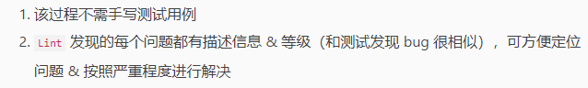

* 具体使用

[Lint 使用指南](https://links.jianshu.com/go?to=http%3A%2F%2Fblog.csdn.net%2Fu011240877%2Farticle%2Fdetails%2F54141714)

##### 3） Systrace

* 简介

Android 4.1以上版本提供的性能数据采样 & 分析工具

* 作用

检测 Android系统各个组件随着时间的运行状态 & 提供解决方案

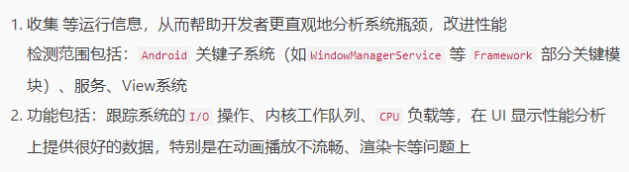

* 具体使用

[Systrace 使用指南](https://links.jianshu.com/go?to=http%3A%2F%2Fgityuan.com%2F2016%2F01%2F17%2Fsystrace%2F)

### 【x】 图像压缩

参考：

1. 高阅读量：<https://www.jianshu.com/p/fba116e22643>
2. 辅助：<https://www.jianshu.com/p/12835d5ebc72>

<https://www.jb51.net/article/117922.htm>

1. 开源库

<https://zhuanlan.zhihu.com/p/26386761>

#### 压缩方向

##### 分辨率压缩

###### Canvas法

见“PeopleSegmentationDemo”的AS项目

##### 质量压缩

### 【x】 图像缓存

参考：

1. 官网：

<https://developer.android.com/topic/performance/graphics/cache-bitmap>

#### 《1》 Android SDK的LruCache类

##### 是什么

###### 参1：api

<https://developer.android.com/reference/android/util/LruCache>

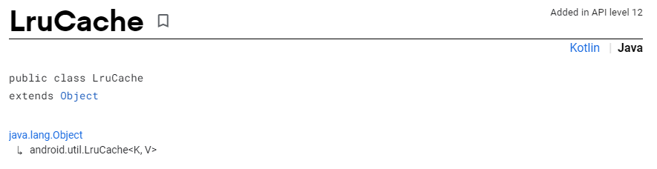

A cache that holds strong references to a limited number of values. Each time a value is accessed, it is moved to the head of a queue. When a value is added to a full cache, the value at the end of that queue is evicted and may become eligible for garbage collection.

###### 参2：<https://www.jianshu.com/p/b49a111147ee>

LruCache是Android 3.1所提供的一个缓存类，所以在Android中可以直接使用LruCache实现内存缓存。

LruCache是个泛型类，主要算法原理是把最近使用的对象用强引用（即我们平常使用的对象引用方式）存储在 LinkedHashMap 中。当缓存满时，把最近最少使用的对象从内存中移除，并提供了get和put方法来完成缓存的获取和添加操作。

##### 使用

<https://developer.android.com/reference/android/util/LruCache>

<https://www.jianshu.com/p/b49a111147ee>

<https://www.cnblogs.com/tianzhijiexian/p/4248677.html>

<https://www.jianshu.com/p/cdcba54ba65d>

###### 1》 定义cache大小

<https://stackoverflow.com/questions/38747158/android-lrucache-cache-size-parameter>



###### 2》 重写方法

###### 3》 添加/删除缓存

##### 原理

#### 《2》 DiskLruCache类

参考：

* 1. 使用入门（郭霖）：

<https://blog.csdn.net/guolin_blog/article/details/28863651>

* 1. 实例

A》 郭霖（有demo）：

lrucache：

<https://blog.csdn.net/guolin_blog/article/details/9526203>

<https://blog.csdn.net/guolin_blog/article/details/9316683>

lrucache+disklrucache+网络请求：

<https://blog.csdn.net/guolin_blog/article/details/34093441?utm_medium=distribute.pc_relevant.none-task-blog-title-9&spm=1001.2101.3001.4242>

B》 仿qq相册（有demo）：

<https://blog.csdn.net/lishengko/article/details/56495553>

C》 图片加载思路（无demo）：

<https://blog.csdn.net/weiyidemaomao/article/details/21237833>

暂不清楚android网站的disklrucache

<https://android.googlesource.com/platform/libcore/+/jb-mr2-release/luni/src/main/java/libcore/io/DiskLruCache.java>

和j神

<https://github.com/JakeWharton/DiskLruCache>

的是什么关系。

##### 是什么

###### 参1：<https://blog.csdn.net/guolin_blog/article/details/28863651>

记得在很早之前，我有写过一篇文章Android高效加载大图、多图解决方案，有效避免程序OOM，这篇文章是翻译自Android Doc的，其中防止多图OOM的核心解决思路就是使用LruCache技术。但LruCache只是管理了内存中图片的存储与释放，如果图片从内存中被移除的话，那么又需要从网络上重新加载一次图片，这显然非常耗时。对此，Google又提供了一套硬盘缓存的解决方案：DiskLruCache(非Google官方编写，但获得官方认证)。

那么我们先来看一下有哪些应用程序已经使用了DiskLruCache技术。在我所接触的应用范围里，Dropbox、Twitter、网易新闻等都是使用DiskLruCache来进行硬盘缓存的。

由于DiskLruCache并不是由Google官方编写的，所以这个类并没有被包含在Android API当中，我们需要将这个类从网上下载下来，然后手动添加到项目当中。DiskLruCache的源码在Google Source上，地址如下：

[android.googlesource.com/platform/libcore/+/jb-mr2-release/luni/src/main/java/libcore/io/DiskLruCache.java](https://android.googlesource.com/platform/libcore/+/jb-mr2-release/luni/src/main/java/libcore/io/DiskLruCache.java)

下载好了源码之后，只需要在项目中新建一个libcore.io包，然后将DiskLruCache.java文件复制到这个包中即可。

###### 参2：<https://zhuanlan.zhihu.com/p/46664887>

DiskLruCache，是JakeWharton大神开源的作品，用于磁盘缓存，与LruCache内存缓存相对应，都是使用LRU算法。

因为DiskLruCache不是Android官方的，所以在Android SDK中找不到，但是得到官方的推荐。

获取方式一：

[https://github.com/JakeWharton/DiskLruCache](https://link.zhihu.com/?target=https%3A//github.com/JakeWharton/DiskLruCache)

获取方式二：

[https://android.googlesource.com](https://link.zhihu.com/?target=https%3A//android.googlesource.com/platform/libcore/%2B/jb-mr2.0.0-release/luni/src/main/java/libcore/io/DiskLruCache.java)

###### 参3：<https://www.jianshu.com/p/4fa10388ec83>

DiskLruCache是JakeWharton大神的杰作，它采用的是LRU算

法，通过LRU算法对缓存进行管理，以最近最少使用作为管理的依据，删除最近最少使用的数据，保留最近最常用的数据。

###### 参4：<https://www.51cto.com/article/682105.html>

离线数据存在的意义，当无网络或者是网络状况不好时，APP依然具备部分功能是一种很好的用户体验;

假设网易新闻这类新闻客户端，数据完全存储在缓存中而不使用DiskLruCache技术存储，那么当客户端被销毁，缓存被释放，意味着再次打开APP将是一片空白;

另外DiskLruCache技术也可为app“离线阅读”这一功能做技术支持;

DiskLruCache的存储路径是可以自定义的，不过也可以是默认的存储路径，而默认的存储路径一般是这样的：/sdcard/Android/data/包名/cache，包名是指APP的包名。我们可以在手机上打开，浏览这一路径;

###### 归纳：

看了资料且比对了源码后，推测google source的disklrucache源码是参照j神的disklrucache写的。

##### 使用

###### 引入

* + 1. gradle

<https://github.com/JakeWharton/DiskLruCache>

* + 1. 源码直接搞进project

1. Google source

<https://android.googlesource.com/platform/libcore/+/jb-mr2-release/luni/src/main/java/libcore/io/DiskLruCache.java>

方法：

<https://blog.csdn.net/guolin_blog/article/details/28863651>

<https://www.cnblogs.com/huhx/p/useDiskLruCache.html>

1. j神源码

<https://github.com/JakeWharton/DiskLruCache/tree/master/src/main/java/com/jakewharton/disklrucache>

方法：

<https://cloud.tencent.com/developer/article/1736184>

###### 权限设置

<https://zhuanlan.zhihu.com/p/313839844>

###### Api使用

##### 原理

<https://blog.csdn.net/lmj623565791/article/details/47251585>

##### 以前学的，待重整

参考：

<https://blog.csdn.net/guolin_blog/article/details/28863651>

###### 概述

记得在很早之前，我有写过一篇文章[**Android高效加载大图、多图解决方案，有效避免程序OOM**](http://blog.csdn.net/guolin_blog/article/details/9316683)，这篇文章是翻译自Android Doc的，其中防止多图OOM的核心解决思路就是使用LruCache技术。但LruCache只是管理了内存中图片的存储与释放，如果图片从内存中被移除的话，那么又需要从网络上重新加载一次图片，这显然非常耗时。对此，Google又提供了一套硬盘缓存的解决方案：DiskLruCache(非Google官方编写，但获得官方认证)。只可惜，Android Doc中并没有对DiskLruCache的用法给出详细的说明，而网上关于DiskLruCache的资料也少之又少，因此今天我准备专门写一篇博客来详细讲解DiskLruCache的用法，以及分析它的工作原理，这应该也是目前网上关于DiskLruCache最详细的资料了。

那么我们先来看一下有哪些应用程序已经使用了DiskLruCache技术。在我所接触的应用范围里，Dropbox、Twitter、网易新闻等都是使用DiskLruCache来进行硬盘缓存的，其中Dropbox和Twitter大多数人应该都没用过，那么我们就从大家最熟悉的网易新闻开始着手分析，来对DiskLruCache有一个最初的认识吧。

###### 初探

注：这里以mi9为样机，结合郭霖的demo

相信所有人都知道，网易新闻中的数据都是从网络上获取的，包括了很多的新闻内容和新闻图片，如下图所示：



但是不知道大家有没有发现，这些内容和图片在从网络上获取到之后都会存入到本地缓存中，因此即使手机在没有网络的情况下依然能够加载出以前浏览过的新闻。而使用的缓存技术不用多说，自然是DiskLruCache了，那么首先第一个问题，这些数据都被缓存在了手机的什么位置呢？

其实DiskLruCache并没有限制数据的缓存位置，可以自由地进行设定，但是通常情况下多数应用程序都会将缓存的位置选择为 /sdcard/Android/data/<application package>/cache 这个路径。选择在这个位置有两点好处：

第一，这是存储在SD卡上的，因此即使缓存再多的数据也不会对手机的内置存储空间有任何影响，只要SD卡空间足够就行。

第二，这个路径被Android系统认定为应用程序的缓存路径，当程序被卸载的时候，这里的数据也会一起被清除掉，这样就不会出现删除程序之后手机上还有很多残留数据的问题。

那么这里还是以网易新闻为例，它的客户端的包名是com.netease.newsreader.activity，因此数据缓存地址就应该是 /sdcard/Android/data/com.netease.newsreader.activity/cache ，我们进入到这个目录中看一下，结果如下图所示：

这是网易新闻头条版-v71.1的文件列表：

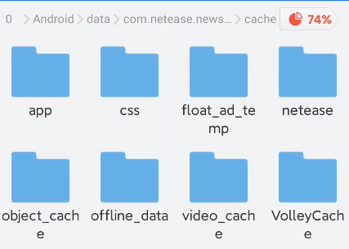

并进行了缓存：

到



但和guolin的不同

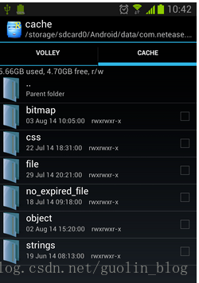

可以看到有很多个文件夹，因为网易新闻对多种类型的数据都进行了缓存，所以进入到bitmap文件夹当中。然后你将会看到一堆文件名很长的文件，这些文件命名没有任何规则，完全看不懂是什么意思，但如果你一直向下滚动，将会看到一个名为journal的文件，如下图所示：

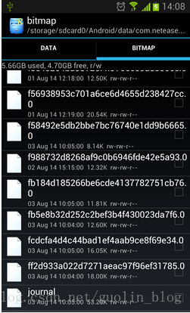

但遍历网易头条版没找到。下了头条7.9.0也没找到journal

那么这些文件到底都是什么呢？看到这里相信有些朋友已经是一头雾水了，这里我简单解释一下。上面那些文件名很长的文件就是一张张缓存的图片，每个文件都对应着一张图片，而journal文件是DiskLruCache的一个日志文件，程序对每张图片的操作记录都存放在这个文件中，基本上看到journal这个文件就标志着该程序使用DiskLruCache技术了。

###### 3》 下载

好了，对DiskLruCache有了最初的认识之后，下面我们来学习一下DiskLruCache的用法吧。由于DiskLruCache并不是由Google官方编写的，所以这个类并没有被包含在Android API当中，我们需要将这个类从网上下载下来，然后手动添加到项目当中。DiskLruCache的源码在Google Source上，地址如下：

[android.googlesource.com/platform/libcore/+/jb-mr2-release/luni/src/main/java/libcore/io/DiskLruCache.java](https://android.googlesource.com/platform/libcore/+/jb-mr2-release/luni/src/main/java/libcore/io/DiskLruCache.java)

如果Google Source打不开的话，也可以**[点击这里](http://download.csdn.net/detail/sinyu890807/7709759)**下载DiskLruCache的源码。下载好了源码之后，只需要在项目中新建一个libcore.io包，然后将DiskLruCache.java文件复制到这个包中即可。

###### 4》 打开缓存

这样的话我们就把准备工作做好了，下面看一下DiskLruCache到底该如何使用。首先你要知道，DiskLruCache是不能new出实例的，如果我们要创建一个DiskLruCache的实例，则需要调用它的open()方法，接口如下所示：

|  |
| --- |
| public static DiskLruCache open(File directory, int appVersion, int valueCount, long maxSize) |

open()方法接收四个参数，第一个参数指定的是数据的缓存地址，第二个参数指定当前应用程序的版本号，第三个参数指定同一个key可以对应多少个缓存文件，基本都是传1，第四个参数指定最多可以缓存多少字节的数据。

其中缓存地址前面已经说过了，通常都会存放在 /sdcard/Android/data/<application package>/cache 这个路径下面，但同时我们又需要考虑如果这个手机没有SD卡，或者SD正好被移除了的情况，因此比较优秀的程序都会专门写一个方法来获取缓存地址，如下所示：

|  |
| --- |
| public File getDiskCacheDir(Context context, String uniqueName) {  String cachePath;  if (Environment.MEDIA\_MOUNTED.equals(Environment.getExternalStorageState())  || !Environment.isExternalStorageRemovable()) {  cachePath = context.getExternalCacheDir().getPath();  } else {  cachePath = context.getCacheDir().getPath();  }  return new File(cachePath + File.separator + uniqueName);  } |

可以看到，当SD卡存在或者SD卡不可被移除的时候，就调用getExternalCacheDir()方法来获取缓存路径，否则就调用getCacheDir()方法来获取缓存路径。前者获取到的就是 /sdcard/Android/data/<application package>/cache 这个路径，而后者获取到的是 /data/data/<application package>/cache 这个路径。

（其中getCacheDir（）得到地址如下：



但看了下mi9目录，没有/data/user/0，只有

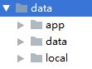在/data/data/包名/下找到cache

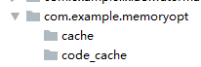，查实/data/user/0是/data/data的link

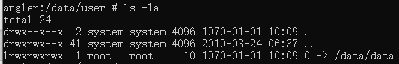）

接着又将获取到的路径和一个uniqueName进行拼接，作为最终的缓存路径返回。那么这个uniqueName又是什么呢？其实这就是为了对不同类型的数据进行区分而设定的一个唯一值，比如说在网易新闻缓存路径下看到的bitmap、object等文件夹。

接着是应用程序版本号，我们可以使用如下代码简单地获取到当前应用程序的版本号：

|  |
| --- |
| public int getAppVersion(Context context) {  try {  PackageInfo info = context.getPackageManager().getPackageInfo(context.getPackageName(), 0);  return info.versionCode;  } catch (NameNotFoundException e) {  e.printStackTrace();  }  return 1;  } |

需要注意的是，每当版本号改变，缓存路径下存储的所有数据都会被清除掉，因为DiskLruCache认为当应用程序有版本更新的时候，所有的数据都应该从网上重新获取。

后面两个参数就没什么需要解释的了，第三个参数传1，第四个参数通常传入10M的大小就够了，这个可以根据自身的情况进行调节。

因此，一个非常标准的open()方法就可以这样写：

|  |
| --- |
| **private void** init() {  DiskLruCache mDiskLruCache = **null**;  **try** {  File cacheDir = getDiskCacheDir(context, **"bitmap"**);  **if** (!cacheDir.exists()) {  cacheDir.mkdirs();  }  mDiskLruCache = DiskLruCache.*open*(cacheDir, getAppVersion(context), 1, 10 \* 1024 \* 1024);  } **catch** (IOException e) {  e.printStackTrace();  }  } |

首先调用getDiskCacheDir()方法获取到缓存地址的路径，然后判断一下该路径是否存在，如果不存在就创建一下。接着调用DiskLruCache的open()方法来创建实例，并把四个参数传入即可。

有了DiskLruCache的实例之后，我们就可以对缓存的数据进行操作了，操作类型主要包括写入、访问、移除等，我们一个个进行学习。

###### 5》 写入缓存（从网络下载）

先来看写入，比如说现在有一张图片，地址是<https://img-my.csdn.net/uploads/201309/01/1378037235_7476.jpg>（失效），那么为了将这张图片下载下来，就可以这样写：

###### 6》 写入缓存

###### 7》 读取缓存

###### 8》 移除缓存

###### 9》 其他API

###### 10》解读journal

## （3） 数据库

## （4） 网络

## （5） 耗电

## （6） 启动时间：App startup time

### 【1】 概述

参考：<https://developer.android.com/topic/performance/vitals/launch-time>

Users expect apps to be responsive and fast to load. An app with a slow start time doesn’t meet this expectation, and can be disappointing to users. This sort of poor experience may cause a user to rate your app poorly on the Play store, or even abandon your app altogether.

This document provides information to help you optimize your app’s launch time. It begins by explaining the internals of the launch process. Next, it discusses how to profile startup performance. Last, it describes some common start-time issues, and gives some hints on how to address them.

（用户希望应用响应迅速，加载速度快。一款启动时间较慢的应用无法满足这一期望，可能会让用户感到失望。这种糟糕的体验可能会导致用户在Play store上给你的应用评分很低，甚至干脆放弃你的应用。

本文档提供了帮助你优化应用启动时间的信息。它从解释启动过程的内部开始。接下来，讨论如何分析启动性能。最后，它描述了一些常见的启动时间问题，并给出了一些如何解决这些问题的提示。）

### 【2】 3种启动方式

<https://developer.android.com/topic/performance/vitals/launch-time#startup-state>

##### 概述

App启动三种方式：

App launch can take place in one of three states, each affecting how long it takes for your app to become visible to the user: cold start, warm start, or hot start.

三种方式概述：

In a cold start, your app starts from scratch. In the other states, the system needs to bring the running app from the background to the foreground（在cold start中，你的应用程序从头开始。在其他状态下，系统需要将正在运行的应用程序从后台带到前台。）.

使用建议：

We recommend that you always optimize based on an assumption of a cold start. Doing so can improve the performance of warm and hot starts, as well.

前提知识：

To optimize your app for fast startup, it’s useful to understand what’s happening at the system and app levels, and how they interact, in each of these states.（为了优化应用程序以快速启动，了解系统和应用程序级别发生了什么，以及它们在每种状态下是如何交互的是很有用的。）

##### 2） Cold start：冷启动

###### 1》 概述

是什么：

A cold start refers to an app’s starting from scratch: the system’s process has not, until this start, created the app’s process.

发生情景：

Cold starts happen in cases such as your app’s being launched for the first time since the device booted, or since the system killed the app.

挑战最多：

This type of start presents the greatest challenge in terms of minimizing startup time, because the system and app have more work to do than in the other launch states.

冷启动开始时的任务：

At the beginning of a cold start, the system has three tasks. These tasks are:

1. Loading and launching the app.
2. Displaying a blank starting window（空白启动窗口） for the app immediately after launch.
3. Creating the app [process.](https://developer.android.com/guide/components/processes-and-threads#Processes)

创建冷启动进程后的任务：

As soon as the system creates the app process, the app process is responsible for the next stages（一旦系统创建了应用程序进程，该应用程序进程将负责以下阶段）:

1. Creating the app object.
2. Launching the main thread.
3. Creating the main activity.
4. Inflating views.
5. Laying out the screen.
6. Performing the initial draw.

Once the app process has completed the first draw, the system process swaps out the currently displayed background window, replacing it with the main activity. At this point, the user can start using the app.

冷启动流程图：

Figure 1 shows how the system and app processes hand off（切换） work between each other.

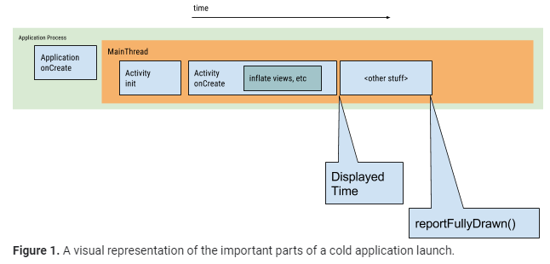

性能问题的出现位置：

Performance issues can arise during creation of the app and creation of the activity.（两者解释见下）

###### 2》 Application creation

流程如下：

* 1. When your application launches, the blank starting window remains on the screen until the system finishes drawing the app for the first time.
  2. At that point, the system process swaps out the starting window for your app, allowing the user to start interacting with the app.
  3. If you’ve overridden [Application.onCreate()](https://developer.android.com/reference/android/app/Application" \l "onCreate()) in your own app, the system invokes the onCreate() method on your app object.
  4. Afterwards, the app spawns the main thread, also known as the UI thread, and tasks it with creating your main activity（然后，应用程序产生主线程，也称为UI线程，并让它创建你的main activity。）.
  5. From this point, system- and app-level processes proceed（继续） in accordance with（根据） the [app lifecycle stages](https://developer.android.com/guide/topics/processes/process-lifecycle).

###### 3》 Activity creation

创建完activity后运行流程：

After the app process creates your activity, the activity performs the following operations:

1. Initializes values.
2. Calls constructors.
3. Calls the callback method, such as [Activity.onCreate()](https://developer.android.com/reference/android/app/Activity" \l "onCreate(android.os.Bundle)), appropriate to the current lifecycle state of the activity（调用适合于activity当前生命周期状态的回调方法，例如Activity.onCreate（））.

影响加载时间的最大因素：

Typically, the [onCreate()](https://developer.android.com/reference/android/app/Activity" \l "onCreate(android.os.Bundle)) method has the greatest impact on load time, because it performs the work with the highest overhead: loading and inflating views, and initializing the objects needed for the activity to run.

##### 3） Warm start：温启动

###### 和cold start，hot start比较：

1. A warm start encompasses（包括） some subset of the

operations that take place during a cold start;

2. at the same time, it represents more overhead（更多开销） than

a hot start.

###### Warm start的情景举例：

 There are many potential states that could be considered warm starts. For instance:

* The user backs out of your app, but then re-launches it（用户退出您的应用程序（通过back键？），然后重新启动它。）. The process may have continued to run, but the app must recreate the activity from scratch via a call to [onCreate()](https://developer.android.com/reference/android/app/Activity" \l "onCreate(android.os.Bundle)).
* The system evicts your app from memory（从内存中去除你的app）, and then the user re-launches it. The process and the activity need to be restarted, but the task can benefit somewhat from the saved instance state bundle passed into [onCreate()](https://developer.android.com/reference/android/app/Activity" \l "onCreate(android.os.Bundle)).

##### 4） Hot start：热启动

###### 和cold start比较：

A hot start of your application is much simpler and lower-overhead（开销更低） than a cold start.

###### 系统的作用：

In a hot start, all the system does is bring your activity to the foreground.

###### 不同的内存情况：

1. If all of your application’s activities are still resident（驻留） in memory, then the app can avoid having to repeat object initialization, layout inflation, and rendering.

2. However, if some memory has been purged in response to memory trimming events, such as [onTrimMemory()](https://developer.android.com/reference/android/content/ComponentCallbacks2" \l "onTrimMemory(int)), then those objects will need to be recreated in response to the hot start event.（但若某块内存为了进行内存调整事件而被清除了，如[onTrimMemory()](https://developer.android.com/reference/android/content/ComponentCallbacks2" \l "onTrimMemory(int))，那么将需要重新创建这些对象以响应热启动事件）

###### 屏幕行为：

A hot start displays the same on-screen（在屏幕上） behavior as a cold start scenario: The system process displays a blank screen until the app has finished rendering the activity.

### 【3】 如何判断冷热启动

#### 《1》 方案

参考：

1】 主：<https://blog.csdn.net/xuwb123xuwb/article/details/109097291>

2】 辅：

<https://blog.csdn.net/dxpqxb/article/details/25912531#:~:text=registerActivityLifecycleCallbacks,%E6%98%AFApplication%E7%9A%84%E4%B8%80%E4%B8%AA%E6%8E%A5%E5%8F%A3%EF%BC%8C%E6%B3%A8%E5%86%8C%E4%B9%8B%E5%90%8E%E5%BA%94%E7%94%A8%E9%87%8C%E7%9A%84%E6%89%80%E6%9C%89activity%E7%9A%84%E7%94%9F%E5%91%BD%E5%91%A8%E6%9C%9F%E9%83%BD%E4%BC%9A%E8%A2%AB%E7%9B%91%E6%8E%A7%E8%B5%B7%E6%9D%A5%EF%BC%8C%E6%88%91%E4%BB%AC%E5%8F%AF%E4%BB%A5%E5%9C%A8%20%E6%AD%A4%E6%8E%A5%E5%8F%A3%E6%96%B9%E6%B3%95%E9%87%8C%E5%AE%9E%E7%8E%B0%E4%B8%80%E4%BA%9B%E7%89%B9%E6%AE%8A%E7%9A%84%E9%9C%80%E6%B1%82%E3%80%82>

<https://www.jianshu.com/p/3138f9c351e8>

##### 冷启动测试程序：

*MainActivity*

|  |
| --- |
| **public class** MainActivity **extends** AppCompatActivity {   @Override  **protected void** onCreate(Bundle savedInstanceState) {  **super**.onCreate(savedInstanceState);  setContentView(R.layout.***activity\_main***);   Log.*d*(**"ApplicationTest"**, **"Activity onCreate"**);  } } |

*MyApplication*

|  |
| --- |
| **public class** MyApplication **extends** Application {   @Override  **public void** onCreate() {  **super**.onCreate();   Log.*d*(**"ApplicationTest"**, **"Application onCreate"**);  } } |

*Manifest.xml*

|  |
| --- |
| <**application  android:name=".MyApplication"  android:allowBackup="true"  android:icon="@mipmap/ic\_launcher"  android:label="@string/app\_name"  android:roundIcon="@mipmap/ic\_launcher\_round"  android:supportsRtl="true"  android:theme="@style/AppTheme"**>  <**activity android:name=".MainActivity"**>  <**intent-filter**>  <**action android:name="android.intent.action.MAIN"** />   <**category android:name="android.intent.category.LAUNCHER"** />  </**intent-filter**>  </**activity**> </**application**> |

#### 《2》 疑问

对其方案有疑问，见

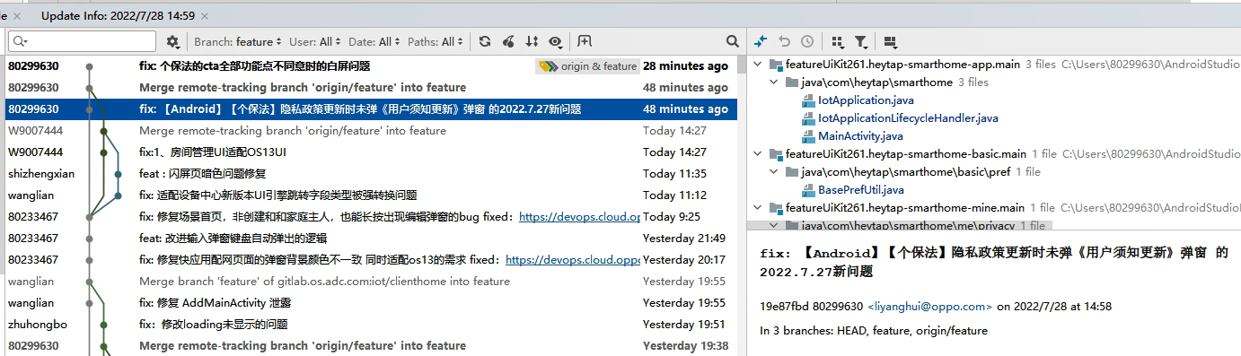

### 【4】 实例

#### 例1：

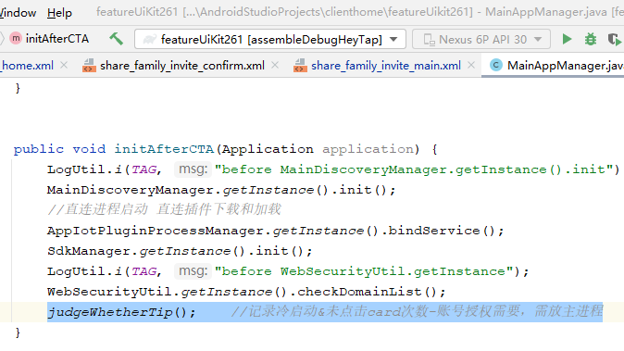

#### 例2：

见

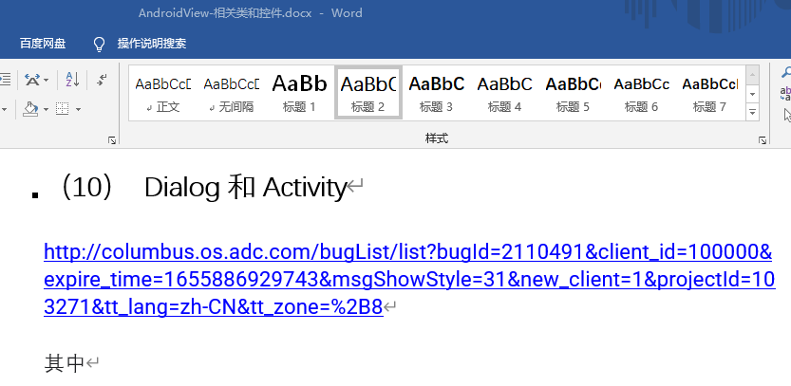

## （7） 安装包大小优化

【1】 shrink resource

<https://developer.android.com/studio/build/shrink-code#shrink-resources>

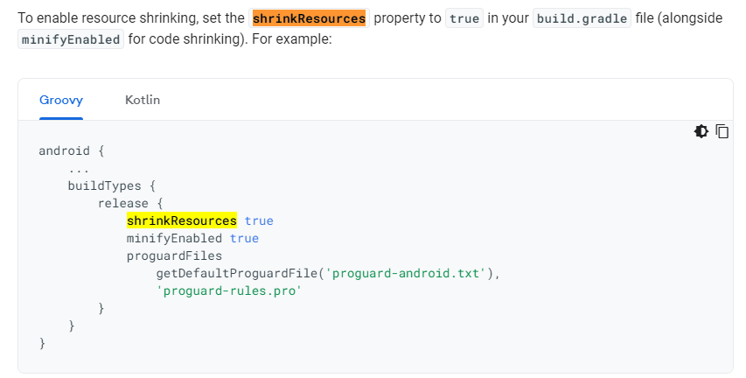

【2】 其他资料

《1》 阿里

<https://juejin.cn/post/6844904103131234311>

<https://juejin.cn/post/6872920643797680136>

《2》 美团

<https://tech.meituan.com/2017/04/07/android-shrink-overall-solution.html>

## （8） ANR问题

参考：

1】 <https://blog.csdn.net/carson_ho/article/details/79708444>

### 【1】 ANR是什么

ANR(Application Not responding)，是指应用程序未响应，Android系统对于一些事件需要在一定的时间范围内完成，如果超过预定时间未能得到有效响应【即超过预定时间未处理完特定事件】，就会造成ANR。

出现ANR必须解决。

### 【2】 ANR类型

#### 《1》 InputDispatching Timeout【常见】

##### 1） 是什么

input事件【即输入事件（KeyEvent+MotionEvent）】在5S内没有处理完成发生了ANR。

会出现对话框让用户选择等待/强制关闭。

##### 2） 注意

Input的超时机制与其他的不同，对于input来说即便某次事件执行时间超过timeout时长，只要用户后续没有再生成输入事件，则不会触发ANR。

##### x） 原理

见

##### x） logcat日志关键字

Input event dispatching timed out

##### x） 实例

###### 例1：

Oppo的eap监控系统

<https://eap.oppoer.me/intelligent/#/app/qodp/availableMonitoring/anrAnalysis>

自动分析报告：

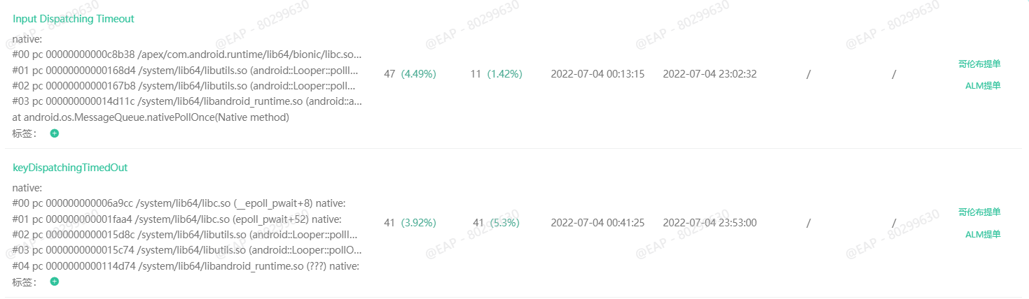

#### 《2》 Broadcast Timeout

##### 1） 是什么

前台Broadcast：onReceive() 在10S内没有处理完成发生ANR。

后台Broadcast：onReceive() 在60s内没有处理完成发生ANR。

不会出现对话框。

##### x） 原理

见

##### x） logcat日志关键字

Timeout of broadcast BroadcastRecord

##### x） 实例

###### 例1：

Oppo的eap监控系统

<https://eap.oppoer.me/intelligent/#/app/qodp/availableMonitoring/anrAnalysis>

自动分析报告：

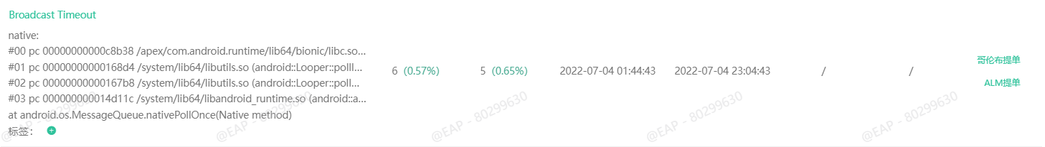

#### 《3》 Service Timeout

##### 1） 是什么

前台Service：onCreate，onStart，onBind等生命周期在20s内没有处理完成发生ANR。

后台Service：onCreate，onStart，onBind等生命周期在200s内没有处理完成发生ANR。

##### x） 原理

见

##### x） logcat日志关键字

Timeout executing service

##### x） 实例

###### 例1：

Oppo的eap监控系统

<https://eap.oppoer.me/intelligent/#/app/qodp/availableMonitoring/anrAnalysis>

自动分析报告：

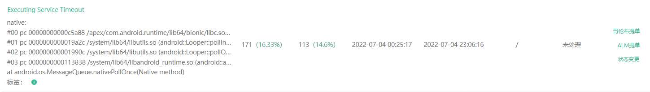

#### 《4》 ContentProvider Timeout

##### 1） 是什么

ContentProvider在10S内没有处理完成发生ANR。

##### x） 原理

见

##### x） logcat日志关键字

timeout publishing content providers

### 【x】 ANR原因

只有应用程序进程的主/UI线程响应超时才会产生ANR：

<https://juejin.cn/post/6844903847165607950#comment>

<https://developer.android.com/topic/performance/vitals/anr?hl=zh-cn>

常见的有以下6种原因【其中做app开发遇到最多的是《1》、《2》、《6》，app开发自己写代码时要注意的是《1》、《2》】：

#### 《1》 主线程频繁进行耗时操作：如数据库读写IO操作

##### 1） 说明

如：

* 有个realm数据库：<https://github.com/realm>，说是能在UI主线程操作、读写很快。有人用了这个数据库，在开发和测试阶段都没问题，但上线后，集成的bugly发现一堆anr。
  + - * sharedpreference《sp》很多人在ui主线程操作，99.9%不会有问题，但bugly会出现很多sp导致的ui阻塞、anr问题。

原因是一般平时开发和测试的机器都是性能较高的 或者 用的机器里没安一堆乱七八糟的应用【如ui卡顿时在onLayout()中读写了文件，通过systrace抓取发现执行时间是微秒级别的，压根不会卡住，好像在ui主线程进行文件操作没一点问题】，但有可能用户的机器本身安了很多应用 或者 用的时间久了内存等硬件会老化/损坏，所以线下测不出问题但到线上用户那就有问题了。

##### 2） 总结

凡是进行IO读写【如数据库、网络、文件、序列化】操作，都不要在UI主线程操作，否则可能导致阻塞。

#### 《2》 多线程操作的死锁，主线程被block

1） 这种原因比《1》更难发现，特别是如果对多线程不熟悉。

2） 对死锁的概念以及why会导致死锁不清楚的建议看mark讲的

并发编程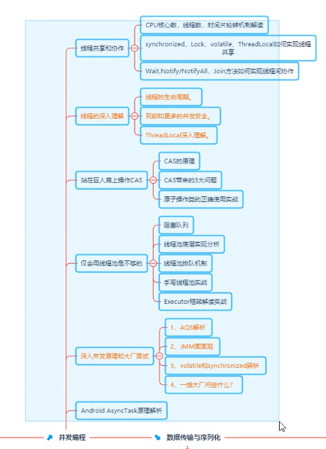

#### 《3》 主线程被Binder对端【即server端】block

Binder通信默认是同步的，也可以异步。如果Binder是同步且对端被block，则主线程会被挂起一直等着。

同见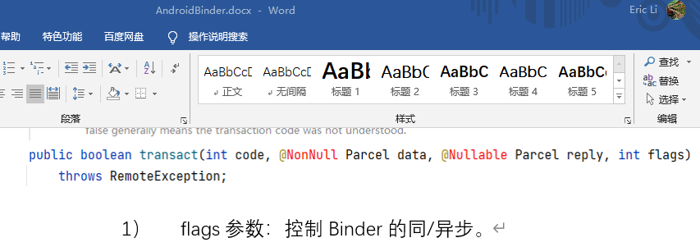

#### 《4》 System Server中WatchDog出现ANR

做framework开发可能会遇到这种原因。

#### 《5》 service binder的连接达到上限无法和System Server通信

<https://blog.csdn.net/xinfuqizao/article/details/7742521>

#### 《6》 系统资源已耗尽（管道、CPU、IO）

* + - 1. 如IO被其他占用导致阻塞，CPU资源被其他进程占用导致一直无法计算。
      2. 这个原因对于做app/应用开发的是没办法的/优化不到，一般是手机厂商去自己优化。如玩游戏的时候，打开王者荣耀可能会导致其他应用变卡，因为cpu现在一般都是多核，如8核cpu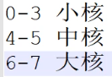， 会直接把王者荣耀的应用进程绑到大核上，CPU厂商如高通、MTK一般会提供如cpuset的指令给上层来指定应用绑定到哪个核上运行，如果你在打游戏大核都被绑住了且其他应用也比较耗CPU资源，这样就导致没有那么多cpu资源能用从而你的app出现anr。

### 【x】 ANR发生后的解决【版本一：概述】

这是面试时问的较多的，且平时动手干事时用得较多的。

Anr发生后一定有log:日志输出。

Anr分线下和线上：

#### 《1》 线下

##### 1） 解决思路

即在线下如果有案发现场，应该如何解决/定位anr问题。

###### 1》 概述

结合logcat和trace文件一般就能很快找到问题：

* logcat：开发过程中就出现anr了，则在logcat会有详细输出，AS中点击堆栈会直接跳到对应的问题代码行。但要注意，logcat只是提示执行哪块代码时发生了anr，但是否就是那块代码导致的是不一定的，需要看log的信息。
* trace文件：产生anr后，会生成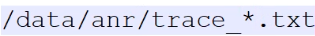，其中\*是时间。

###### 2》 面试

这也是面试经常被问到的。

面试时一定要先讲整体思路，不要一开始就讲细节。如这里的anr问题分析，要先讲

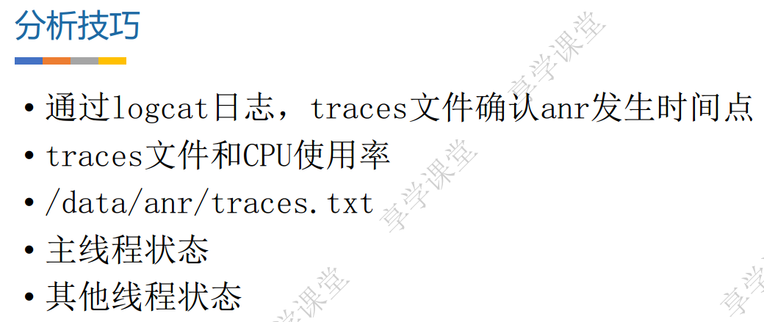，

然后可以再举例讲细节。

##### 2） trace文件

###### 1》 手动生成/data/anr/traces.txt

A） 方法

执行以下命令：

|  |
| --- |
| adb shell kill -3 进程id |

将生成/data/anr/traces.txt

B） 示例

夜神模拟器【未开root】：

A》 用adb connect 127.0.0.1:62001连上模拟器

B》 通过AS安装并运行app

C》 执行adb shell kill -3 3551，其中3551为app的进程id

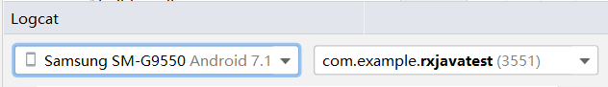

此时app未被杀死【即进程还在且界面也在】，且logcat显示：



anr文件夹的权限为：

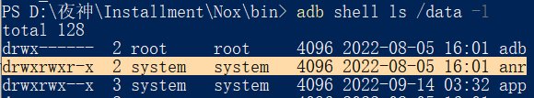

D》 用adb shell->chmod 777 /data/anr给anr文件夹加权限后，再次执行adb shell kill -3 3551，此时logcat显示：



但app进程仍在且界面也在显示。

同时对anr文件夹同步后

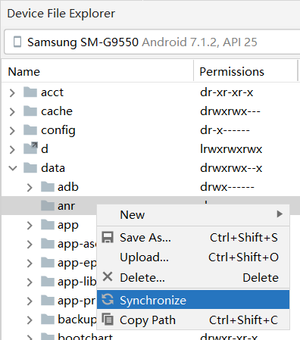

显示traces.txt

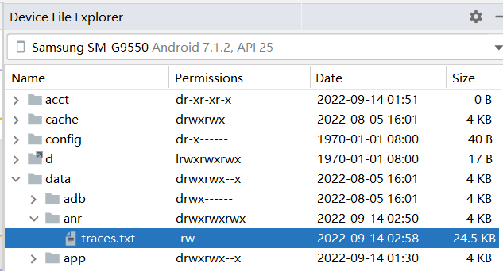

点击

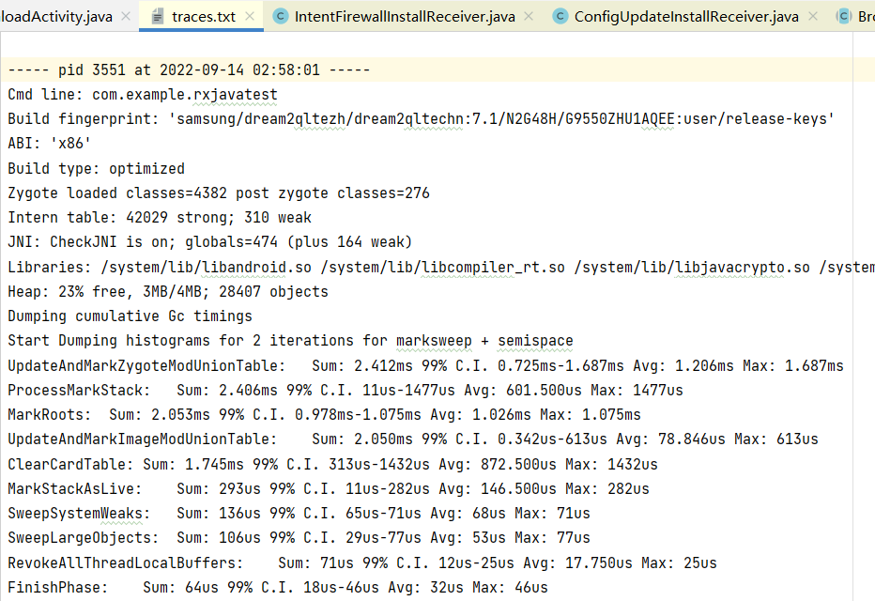

真机oppo find x3【未root】：

A》 通过AS安装并运行app

B》 执行adb shell kill -3 14439，其中14439为app的进程id

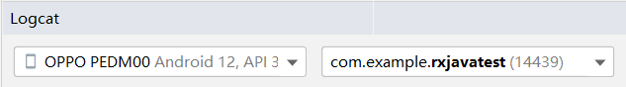

命令行显示：



查了下

<https://stackoverflow.com/questions/17154961/adb-shell-operation-not-permitted>

需要root。

待搞清：

A》 这种手动生成和真正产生anr时系统生成的trace文件有什么区别

###### x》 trace文件类别

A） /data/anr/traces.txt

<https://blog.csdn.net/wangqiubo2010/article/details/79853390>

<https://www.cnblogs.com/cute/p/16147673.html>

B） /data/system/dropbox/anr相关文件

A》 dropbox是什么

A】 dropbox文件夹和DropBoxManager

见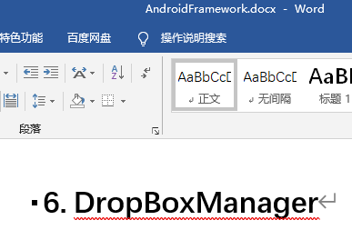

B】 dropbox/anr相关文件 和 /data/anr/traces.txt

<https://www.jianshu.com/p/ac3a7c28b830>

<https://www.jianshu.com/p/8964812972be>

<https://codezjx.com/posts/anr-trace-analytics/>

traces.txt只保留最后一次发生ANR时的信

息, android 2.2开始增加了DropBox功能, 保留历史上发生的所有ANR的log.  
“/data/system/dropbox”是DropBox指定的文件存放位置，日志保存的最长时间默认是3天。

B》 具体文件

/dropbox/data\_app\_anr@xxxxx.txt，

/dropbox/system\_app\_anr@xxxxx.txt

/dropbox/events.txt

C》 相关的dumpsys命令

<https://blog.csdn.net/RendingDer/article/details/107184252>

注意：

* 1. 经实测，在不同手机【真机、模拟器】不同android系统版本上，是否能访问以上两个文件夹均无明确规则，有时需要root有时又不需要，所以要具体情况具体分析

###### x》 trace文件解读

A） 经验总结1

如果能拿到trace文件【经实测，真机需要root才能拿到，否则adb提示no permission】，如何去读懂它。

有以下关键信息要关注【在预习资料中有个分析模板，涉及这些信息】：

* 关键信息1

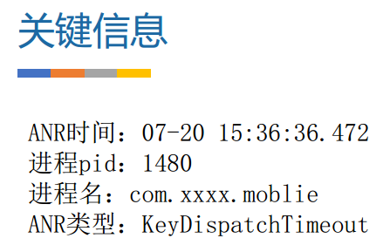

* 关键信息2：Linux的线程相关

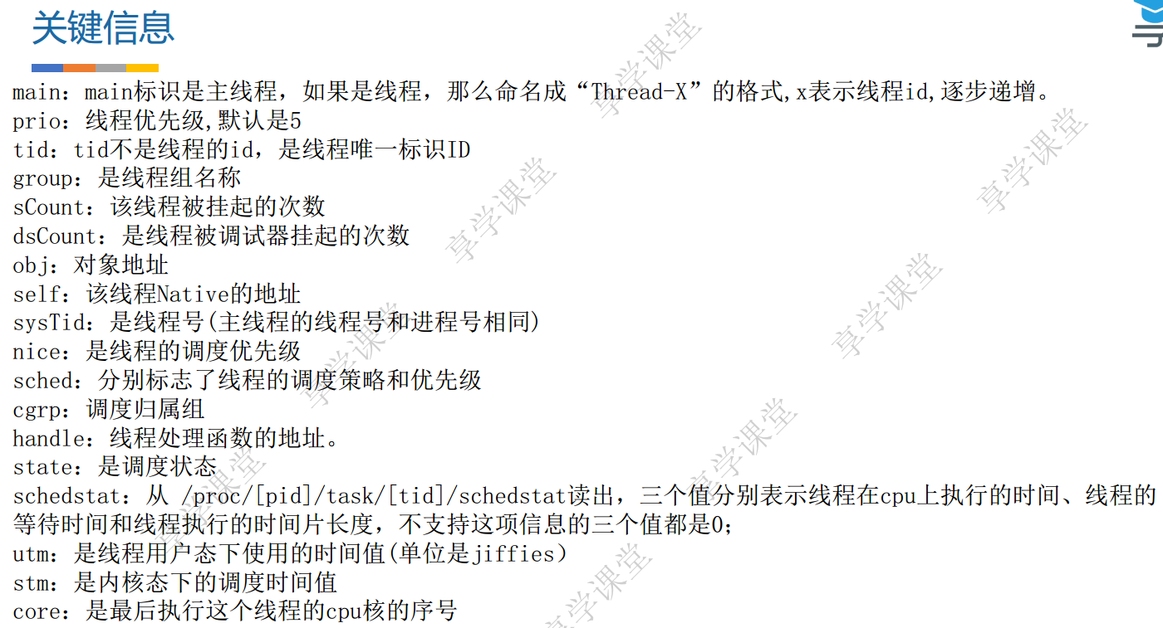

还有native和java的线程状态对照要有所了解：

native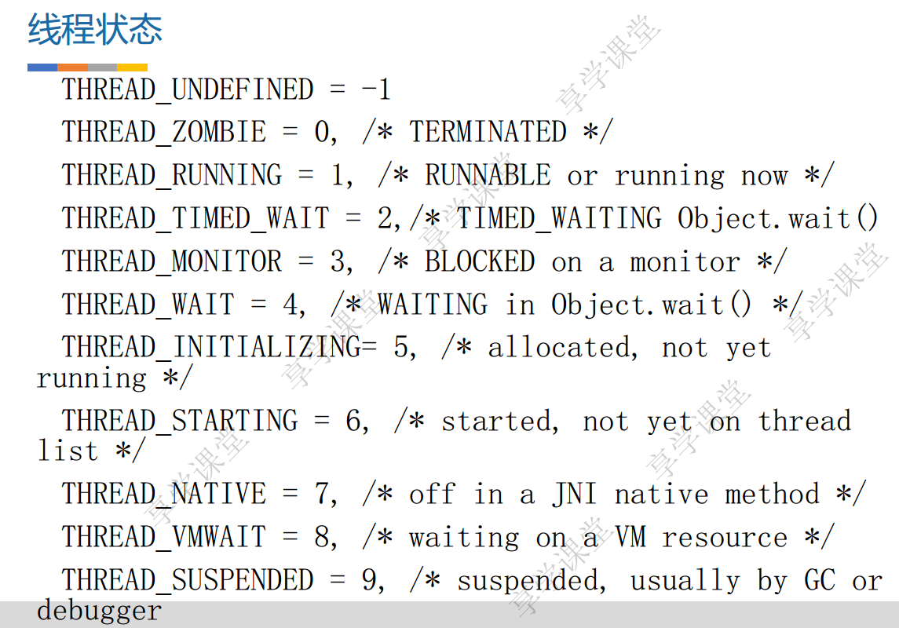

java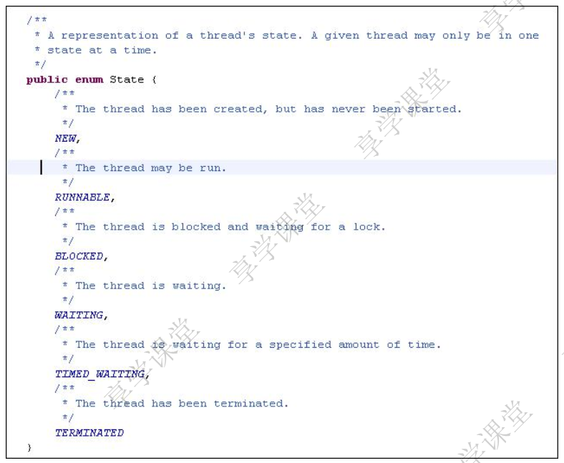

若应用进程没有阻塞，则正常的线程状态是THREAD\_RUNNING；若进程在跑但发生anr了，则要去trace文件中看看其他相关的应用进程信息进行推断。

A） 经验总结2

A》 第一点

依据上面4种ANR类型对应的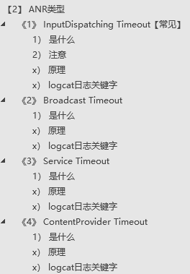logcat日志关键字，在log中搜索，然后看关键字对应位置的上下文。如

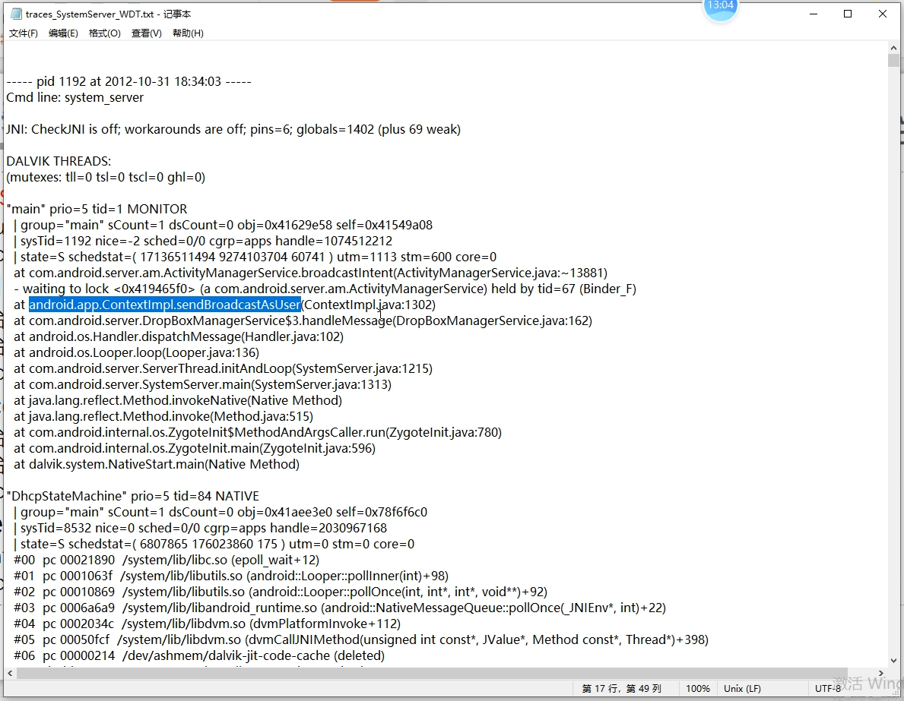

有sendBroadcast关键字，表明是在发送广播时堵住了。这时就能直接跳到sendBroadcastAsUser()中去看是否有问题。

B》 第二点

对anr的分析，只能讲一个大概的方法，遇到具体问题则需要结合源码、拿到的log 去一步步推断看哪里有问题。

C》 第三点

没有哪个方法是一定一下就能找到anr问题。

D》 第四点

不同手机的anr log格式可能不同， 但大概能找到相关关键字字眼，然后看大概是哪个类、方法的问题来一边猜测一边验证。

如

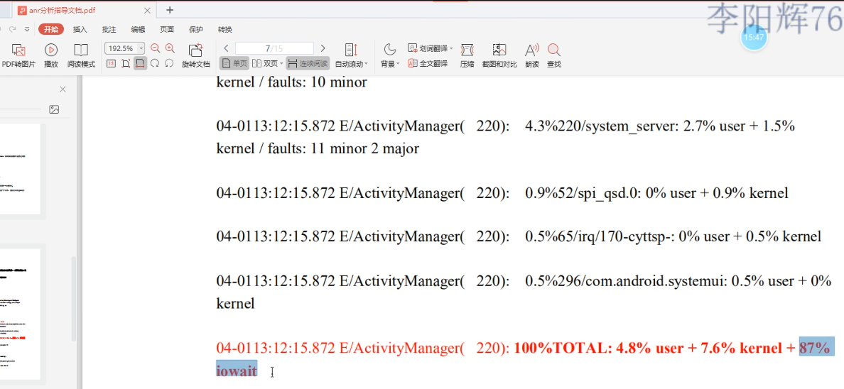

这里显示cpu使用率是100%，io耗用87%，几乎可以100%确定在主线程中做了io导致的。

A） 经验总结3【自己：P1】

trace文件【/data/anr/traces.txt和/dropbox/xx\_anr@xxx.txt】中的一些信息：

A》 线程状态

<https://blog.csdn.net/weixin_42082222/article/details/84311158>

<https://blog.csdn.net/wudexiaoade2008/article/details/105020269>

如：

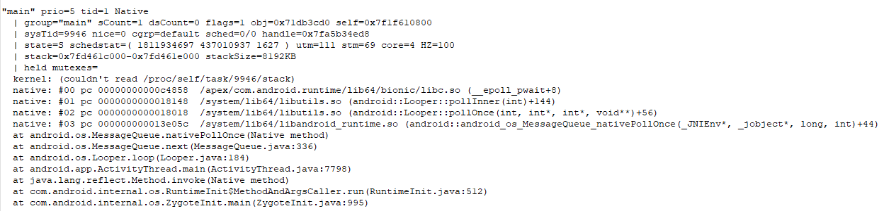

* 第一行
* 线程名
* prio
* tid
* native层的线程状态：这里是Native

<https://www.jianshu.com/p/3fb50ddc36d0>

<https://blog.csdn.net/weixin_42082222/article/details/84311158>

<https://blog.csdn.net/wudexiaoade2008/article/details/105020269>

native层和java层线程状态对照表：第一列是java的，第二列是native的

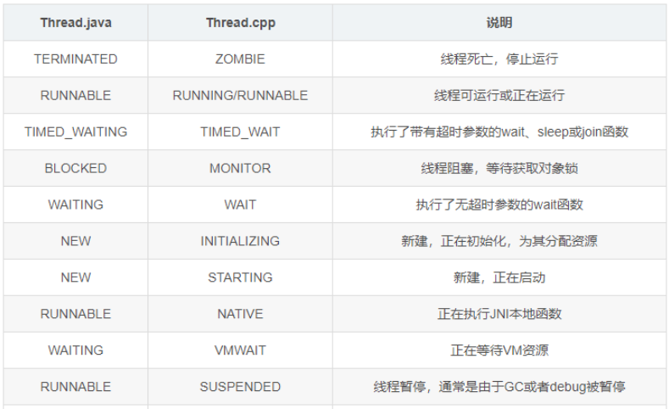

dalvik/vm/thread.h源码中的所有native层线程状态如下：

|  |
| --- |
| THREAD\_UNDEFINED = -1, */\* makes enum compatible with int32\_t \*/*  THREAD\_ZOMBIE = 0, */\* TERMINATED \*/*( 线程死亡，终止运行)  THREAD\_RUNNING = 1, */\* RUNNABLE or running now \*/*(线程可运行或正在运行)  THREAD\_TIMED\_WAIT = 2, */\* TIMED\_WAITING in Object.wait() \*/*(执行了带有超时参数的wait、sleep或join函数)  THREAD\_MONITOR = 3, */\* BLOCKED on a monitor \*/*(线程阻塞，等待获取对象锁)  THREAD\_WAIT = 4, */\* WAITING in Object.wait() \*/*( 执行了无超时参数的wait函数)  THREAD\_INITIALIZING= 5, */\* allocated, not yet running \*/*(新建，正在初始化，为其分配资源)  THREAD\_STARTING = 6, */\* started, not yet on thread list \*/*(新建，正在启动)  THREAD\_NATIVE = 7, */\* off in a JNI native method \*/*(正在执行JNI本地函数)  THREAD\_VMWAIT = 8, */\* waiting on a VM resource \*/*(正在等待VM资源)  THREAD\_SUSPENDED = 9, */\* suspended, usually by GC or debugger \*/*(线程暂停，通常是由于GC或debug被暂停) |

* 第二行
* 第三行
* 第四行
* state：线程调度状态。

暂不清楚具体值的意义，如这里的S。

* 第五行
* 第六行
* 第七行往下

出现anr时的堆栈

B》 cpu状态

<https://www.jianshu.com/p/d19c34e7e9bd>

<https://www.jianshu.com/p/8964812972be>

<https://blog.csdn.net/weixin_42082222/article/details/84311158>

<https://blog.51cto.com/u_14291117/2882963>

<https://juejin.cn/post/6844903904790970376>

如：

|  |
| --- |
| //请注意ago，表示ANR发生之前的一段时间内的CPU使用率，并不是某一时刻的值  CPU usage from 34388ms to -1ms ago:  4.1% 32614/com.qihoo.browser: 2.5% user + 1.6% kernel / faults: 465 minor 1 major  3% 379/adbd: 0.2% user + 2.8% kernel / faults: 1653 minor  2.6% 743/system\_server: 1.8% user + 0.7% kernel / faults: 689 minor  2.5% 2326/com.qihoo.daemon: 2.2% user + 0.2% kernel / faults: 601 minor  2.4% 1009/RX\_Thread: 0% user + 2.4% kernel  2% 280/surfaceflinger: 1.2% user + 0.8% kernel / faults: 1361 minor  1.8% 2675/com.lbe.security:service: 1.7% user + 0.1% kernel / faults: 749 minor  1.1% 1768/mpdecision: 0.1% user + 1% kernel  0.9% 29165/kworker/0:2: 0% user + 0.9% kernel  0.7% 23576/com.qihoo.appstore: 0.5% user + 0.1% kernel / faults: 1401 minor  0.5% 28500/kworker/0:0: 0% user + 0.5% kernel  0.4% 1055/com.android.systemui: 0.3% user + 0% kernel / faults: 48 minor  0.4% 6850/kworker/u:1: 0% user + 0.4% kernel  0.3% 23077/com.qihoo.appstore:PluginP01: 0.2% user + 0.1% kernel / faults: 200 minor  0.2% 271/mediaserver: 0.2% user + 0% kernel / faults: 46 minor  0.3% 6883/kworker/u:37: 0% user + 0.3% kernel  0.2% 302/illumination\_service: 0% user + 0.2% kernel  0.2% 134/mmcqd/0: 0% user + 0.2% kernel  0.1% 32727/com.qihoo.browser:privileged\_process0: 0% user + 0% kernel / faults: 288 minor  0.1% 2885/com.qihoo.browser:sandboxed\_process1: 0% user + 0% kernel  0.1% 3378/com.sonyericsson.playnowchina.android: 0.1% user + 0% kernel  0.1% 2027/com.cleanmaster.mguard\_cn:service: 0% user + 0.1% kernel / faults: 3 minor  0.1% 1008/TX\_Thread: 0% user + 0.1% kernel  0.1% 28341/com.sonyericsson.dlna: 0.1% user + 0% kernel  0% 130/cfinteractive: 0% user + 0% kernel  0% 293/ric: 0% user + 0% kernel / faults: 93 minor  0% 2468/com.qihoo360.mobilesafe.clean: 0% user + 0% kernel / faults: 45 minor  0% 4861/com.tencent.mm: 0% user + 0% kernel / faults: 9 minor  0% 127/irq/294-clearpa: 0% user + 0% kernel  0% 281/zygote: 0% user + 0% kernel / faults: 129 minor  0% 1007/MC\_Thread: 0% user + 0% kernel  0% 2648/com.qihoo.appstore\_CoreDaemon: 0% user + 0% kernel  0% 29640/com.lbe.security: 0% user + 0% kernel / faults: 1 minor  0% 155/jbd2/mmcblk0p26: 0% user + 0% kernel  0% 170/flush-179:0: 0% user + 0% kernel  0% 269/servicemanager: 0% user + 0% kernel  0% 276/system\_monitor: 0% user + 0% kernel  0% 291/qrngd: 0% user + 0% kernel  0% 365/sdcard: 0% user + 0% kernel  0% 1041/wpa\_supplicant: 0% user + 0% kernel  0% 1360/com.android.nfc: 0% user + 0% kernel  0% 2958/lbesec.loader: 0% user + 0% kernel / faults: 14 minor  0% 5128/com.tencent.mm:push: 0% user + 0% kernel / faults: 2 minor  0% 6028/com.UCMobile:SearchBackgroundProcess: 0% user + 0% kernel  +0% 3318/com.sonyericsson.textinput.chinese: 0% user + 0% kernel  +0% 3544/sh: 0% user + 0% kernel  +0% 3546/logcat: 0% user + 0% kernel  +0% 3682/migration/1: 0% user + 0% kernel  +0% 3683/kworker/1:0: 0% user + 0% kernel  +0% 3684/ksoftirqd/1: 0% user + 0% kernel  9.7% TOTAL: 4.8% user + 4.2% kernel + 0.3% iowait + 0.3% softirq  //这里是later，表示ANR发生之后  CPU usage from 1656ms to 2187ms later:  8.7% 743/system\_server: 0% user + 8.7% kernel / faults: 4 minor  7% 943/InputDispatcher: 0% user + 7% kernel  1.7% 1199/Binder\_6: 0% user + 1.7% kernel  5.2% 379/adbd: 0% user + 5.2% kernel / faults: 27 minor  3.5% 379/adbd: 0% user + 3.5% kernel  1.7% 1009/RX\_Thread: 0% user + 1.7% kernel  1.7% 1768/mpdecision: 0% user + 1.7% kernel  1.7% 1784/mpdecision: 0% user + 1.7% kernel  1.2% 6883/kworker/u:37: 0% user + 1.2% kernel  1.3% 29165/kworker/0:2: 0% user + 1.3% kernel  2.3% TOTAL: 0.1% user + 0.3% kernel + 1.8% iowait |

最后一行的几个参数意义：

* TOTAL

各个进程合计占用的CPU比例。

* user

 CPU在用户态的运行时间，不包括nice值为负数的进程运行的时间。

* nice
* kernel

CPU在内核态运行的时间。

* idle
* iowait

CPU等待I/O操作的时间。

* irq

CPU硬中断的时间。

* softirq

CPU软中断的时间。

B） 示例

例1：

见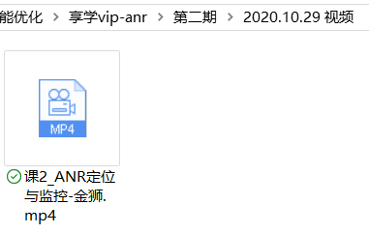-

例2：



#### 线上

线上【即发版后在用户手中产生的anr】相对线下是较难解决的，因为案发现场不在你这，无法对现场进行勘察。

线上一般有2种居高不下又难解决的问题：oom和anr。两者对你应用影响很大，oom会导致应用崩溃，anr会弹框问要关掉还是继续等。

线上一般集成bugly或蒲公英有anr日志输出，但日志信息是不全的，所以只能通过有限日志来猜，这是线上anr很难解决的一个原因。

一般bugly或蒲公英有几个信息一定会有：

* 产生anr的手机品牌、型号、配置
* 部分日志信息：通过这个确定anr大概位置

结合以上2个信息，有条件的可以用相同手机去跑monkey，如果能跑出anr就能拿到案发现场去解决问题，这样就比较好解决了。

### 【x】 ANR发生后的解决【版本二：不同监控方式】

#### oppo EAP【线下+线上】

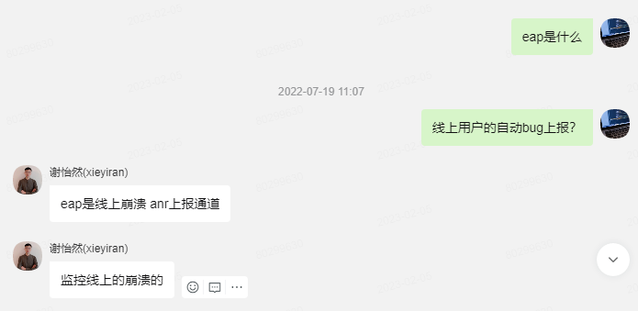

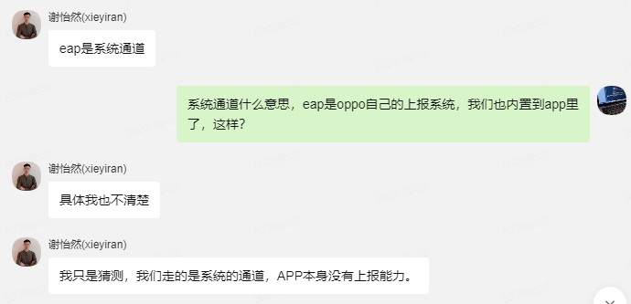

#### monkey【线下】

有monkey特定格式的anr错误报告。

具体见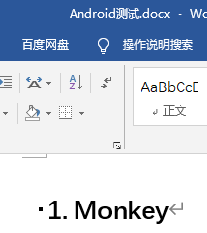

#### bugly【线下+线上】

具体见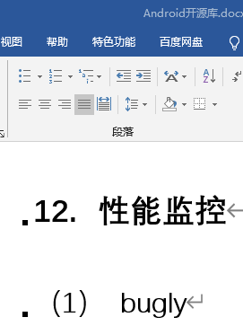

#### 开发阶段【线下】

看logcat。

示例见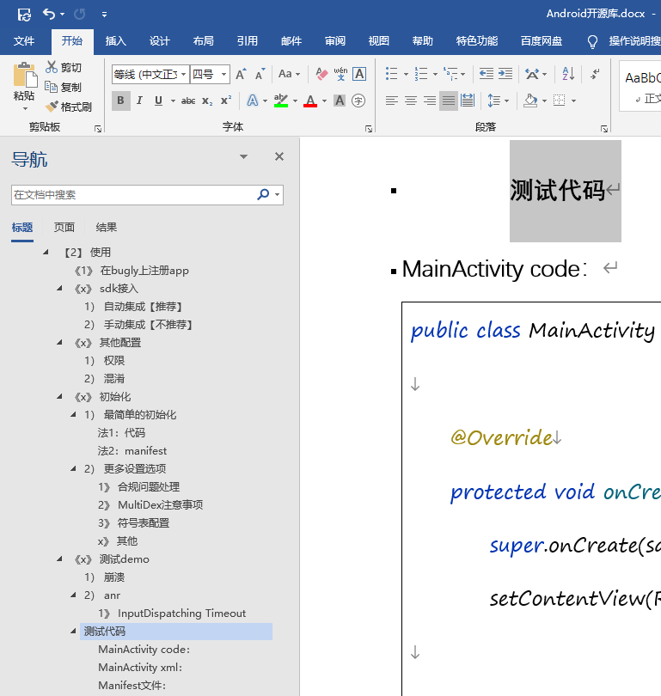

Anr的log：

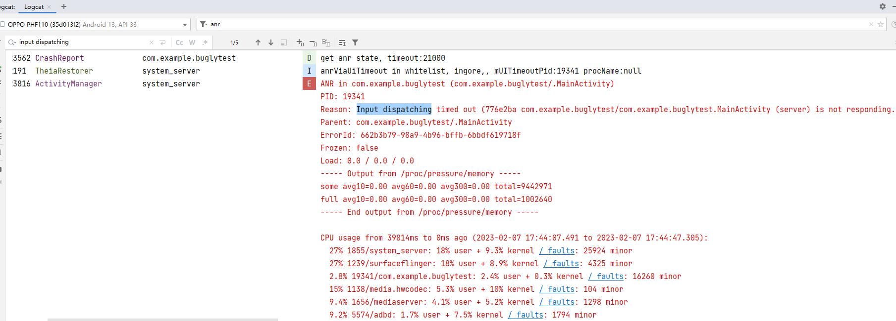

#### 一些总结：

* + - 1. 线上bugly无法拿到trace文件【/data/anr/traces.txt和/dropbox/xx\_anr@xxx.txt】，应该是无root权限导致的；手机厂商往往有自己的anr上报渠道，如oppo eap，这些渠道在线上能拿到trace文件；线下开发/测试是能拿到trace文件的。

### 【x】 ANR发生后的解决【版本三：blog】

<https://developer.aliyun.com/article/687786>

### 【x】 如何避免ANR发生

根据上面的“ANR原因”进行相应预防即可。

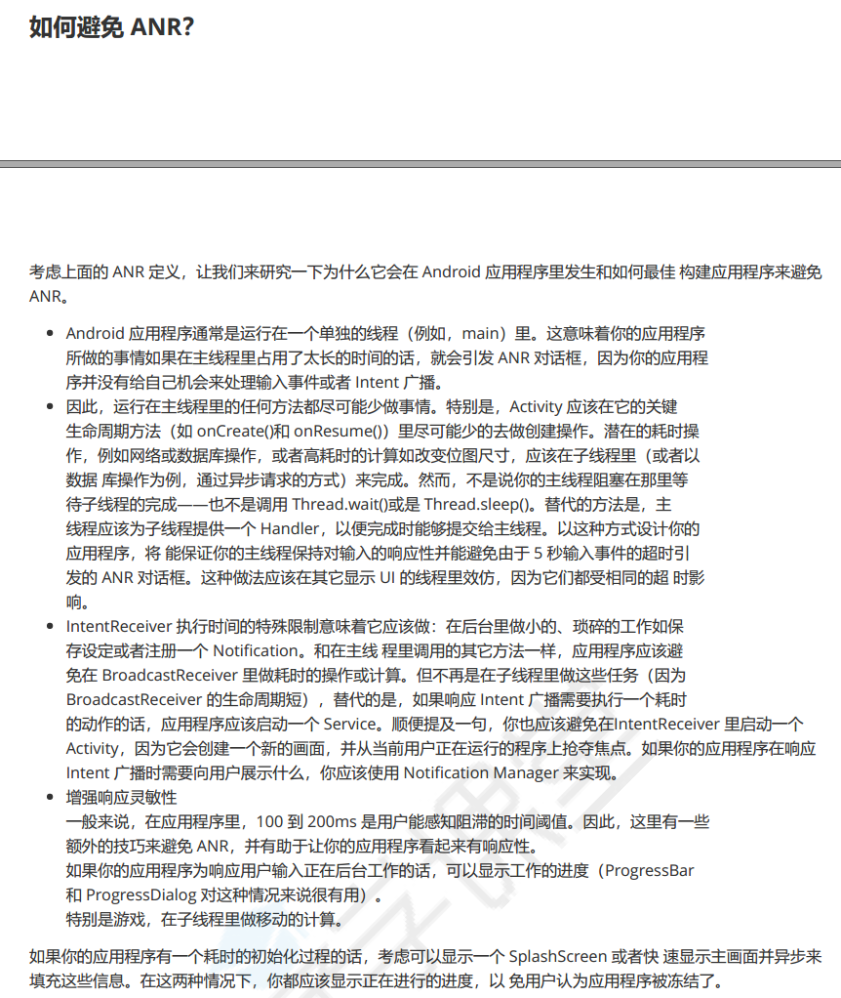

注：上面的IntentReceiver指onReceive()

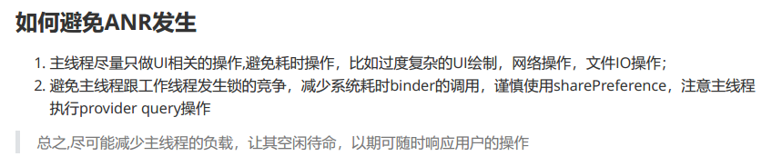

### 【x】 自己实现ANR监控

#### 《1》 watchdog

#### 《2》 FileObserver

### 【x】 面试

一般面试只问：anr有哪些类型、什么时候产生anr、如何解决anr。

如果是面系统开发可能会问anr原理【如anr在哪触发/取消的】等非常详细的点。

### 【x】 说明

真正产生Anr问题是要在商业级app中的，里面有很多商业业务逻辑。直接一个demo或者开源项目，很少会有anr。

### 【x】 实例

#### 例1：Lottie导致

##### 例1-1：todo【oppo-otest-monkeyking测试】

<http://columbus.os.adc.com/bugList/list?projectId=103271&bugId=1746771>



monkeyking给的报错堆栈：

|  |
| --- |
| at com.oapm.perftest.trace.TraceWeaver.i(unavailable:-1)  at com.airbnb.lottie.model.content.ShapeStroke.i(ShapeStroke.java:-1)  at com.airbnb.lottie.animation.content.StrokeContent.(StrokeContent.java:30)  at com.airbnb.lottie.model.content.ShapeStroke.a(ShapeStroke.java:81)  at com.airbnb.lottie.animation.content.ContentGroup.a(ContentGroup.java:37)  at com.airbnb.lottie.animation.content.ContentGroup.(ContentGroup.java:68)  at com.airbnb.lottie.model.content.ShapeGroup.a(ShapeGroup.java:35)  at com.airbnb.lottie.animation.content.ContentGroup.a(ContentGroup.java:37)  at com.airbnb.lottie.animation.content.ContentGroup.(ContentGroup.java:68)  at com.airbnb.lottie.model.layer.ShapeLayer.(ShapeLayer.java:25)  at com.airbnb.lottie.model.layer.BaseLayer.a(BaseLayer.java:46)  at com.airbnb.lottie.model.layer.CompositionLayer.(CompositionLayer.java:56)  at com.airbnb.lottie.model.layer.BaseLayer.a(BaseLayer.java:49)  at com.airbnb.lottie.model.layer.CompositionLayer.(CompositionLayer.java:56)  at com.airbnb.lottie.model.layer.BaseLayer.a(BaseLayer.java:49)  at com.airbnb.lottie.model.layer.CompositionLayer.(CompositionLayer.java:56)  at com.airbnb.lottie.LottieDrawable.E(LottieDrawable.java:298)  at com.airbnb.lottie.LottieDrawable.a(LottieDrawable.java:216)  at com.heytap.smarthome.util.LottieUtil.a(LottieUtil.java:33)  at com.heytap.smarthome.MainActivity.S(MainActivity.java:298)  at com.heytap.smarthome.MainActivity.onCreate(MainActivity.java:115)  at android.app.Activity.performCreate(Activity.java:8130)  at android.app.Activity.performCreate(Activity.java:8110)  at android.app.Instrumentation.callActivityOnCreate(Instrumentation.java:1344)  at com.heytap.smarthome.heyplugin.hook.HeyPluginInstrumentation.callActivityOnCreate(HeyPluginInstrumentation.java:312)  at com.heytap.smarthome.heyplugin.hook.HeyPluginInstrumentation.callActivityOnCreate(HeyPluginInstrumentation.java:312)  at android.app.ActivityThread.performLaunchActivity(ActivityThread.java:3743)  at android.app.ActivityThread.handleLaunchActivity(ActivityThread.java:3936)  at android.app.servertransaction.LaunchActivityItem.execute(LaunchActivityItem.java:103)  at android.app.servertransaction.TransactionExecutor.executeCallbacks(TransactionExecutor.java:135)  at android.app.servertransaction.TransactionExecutor.execute(TransactionExecutor.java:95)  at android.app.ActivityThread$H.handleMessage(ActivityThread.java:2341)  at android.os.Handler.dispatchMessage(Handler.java:106)  at android.os.Looper.loopOnce(Looper.java:233)  at android.os.Looper.loop(Looper.java:344)  at android.app.ActivityThread.main(ActivityThread.java:8182)  at java.lang.reflect.Method.invoke(Native method)  at com.android.internal.os.RuntimeInit$MethodAndArgsCaller.run(RuntimeInit.java:584)  at com.android.internal.os.ZygoteInit.main(ZygoteInit.java:1034) |

monkeyking的分析结果：

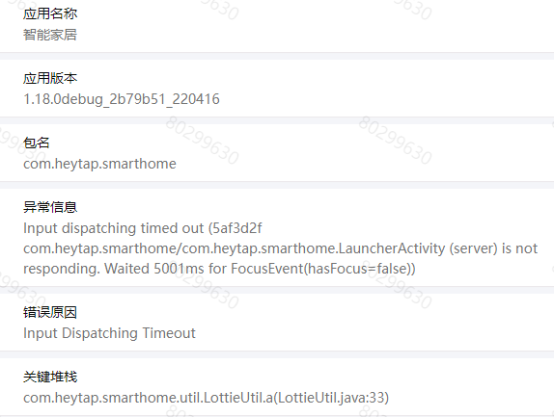

Eap产生的anr相关日志没有：

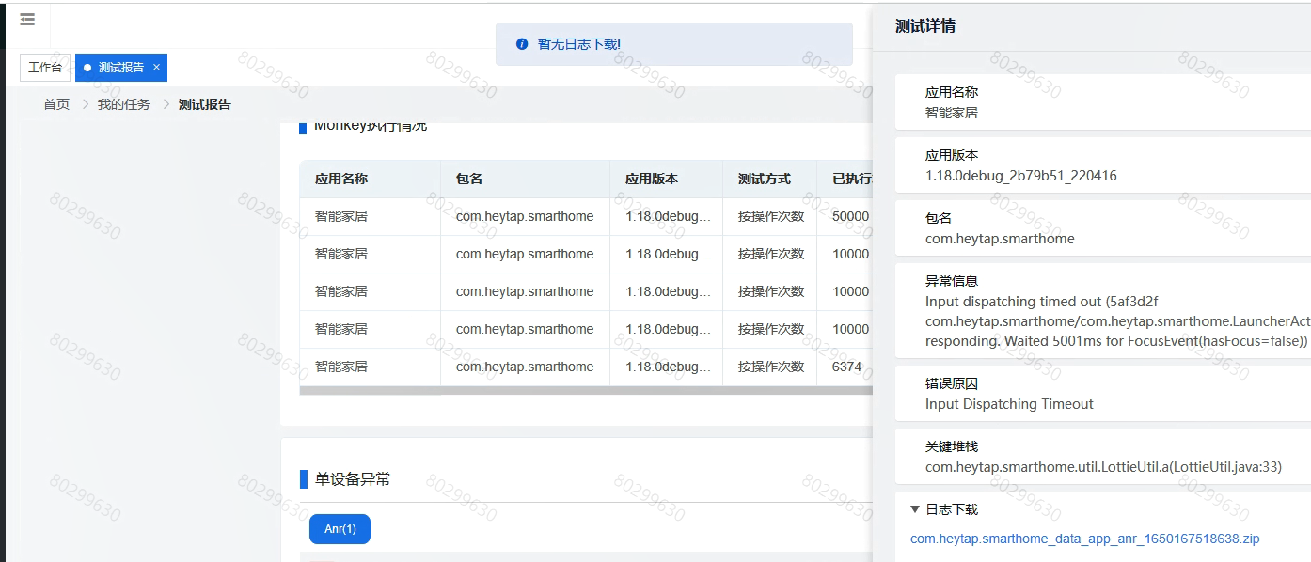

设备完整日志目前只能下到一份：



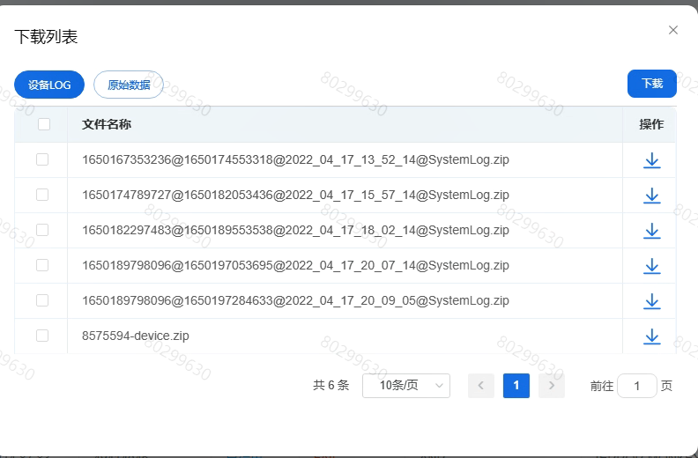

上图第一行的那份：在云桌面

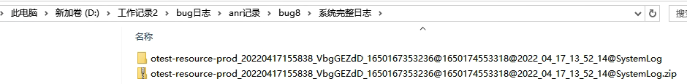

##### 例1-2：【oppo-eap】【因时间太久而暂时找不到完整log】

Eap报的anr：

其中



对应完整报错堆栈：

|  |
| --- |
| at sun.misc.FloatingDecimal.parseDouble(FloatingDecimal.java:110) at java.lang.Double.parseDouble(Double.java:538) at com.airbnb.lottie.parser.moshi.JsonUtf8Reader.j(JsonUtf8Reader.java:11) at com.airbnb.lottie.parser.JsonUtils.b(JsonUtils.java:9) at com.airbnb.lottie.parser.JsonUtils.c(JsonUtils.java:7) at com.airbnb.lottie.parser.JsonUtils.d(JsonUtils.java:2) at com.airbnb.lottie.parser.KeyframeParser.a(KeyframeParser.java:20) at com.airbnb.lottie.parser.KeyframeParser.a(KeyframeParser.java:10) at com.airbnb.lottie.parser.KeyframesParser.a(KeyframesParser.java:13) at com.airbnb.lottie.parser.AnimatableValueParser.a(AnimatableValueParser.java:6) at com.airbnb.lottie.parser.AnimatableValueParser.d(AnimatableValueParser.java:1) at com.airbnb.lottie.parser.ShapeFillParser.a(ShapeFillParser.java:8) at com.airbnb.lottie.parser.ContentModelParser.a(ContentModelParser.java:20) at com.airbnb.lottie.parser.ShapeGroupParser.a(ShapeGroupParser.java:7) at com.airbnb.lottie.parser.ContentModelParser.a(ContentModelParser.java:23) at com.airbnb.lottie.parser.LayerParser.a(LayerParser.java:52) at com.airbnb.lottie.parser.LottieCompositionMoshiParser.a(LottieCompositionMoshiParser.java:36) at com.airbnb.lottie.parser.LottieCompositionMoshiParser.a(LottieCompositionMoshiParser.java:19) at com.airbnb.lottie.LottieCompositionFactory.a(LottieCompositionFactory.java:20) at com.airbnb.lottie.LottieCompositionFactory.b(LottieCompositionFactory.java:15) at com.airbnb.lottie.LottieCompositionFactory.a(LottieCompositionFactory.java:15) at com.airbnb.lottie.LottieCompositionFactory.b(LottieCompositionFactory.java:11) at com.airbnb.lottie.LottieCompositionFactory.b(LottieCompositionFactory.java:5) at com.airbnb.lottie.LottieCompositionFactory.b(LottieCompositionFactory.java:2) at com.heytap.smarthome.util.LottieUtil.a(LottieUtil.java:4) at com.heytap.smarthome.MainActivity.N(MainActivity.java:19) at com.heytap.smarthome.MainActivity.onCreate(MainActivity.java:7) at android.app.Activity.performCreate(Activity.java:7378) at android.app.Activity.performCreate(Activity.java:7369) at android.app.Instrumentation.callActivityOnCreate(Instrumentation.java:1271) at com.heytap.smarthome.heyplugin.hook.HeyPluginInstrumentation.callActivityOnCreate(HeyPluginInstrumentation.java:27) at com.heytap.smarthome.heyplugin.hook.HeyPluginInstrumentation.callActivityOnCreate(HeyPluginInstrumentation.java:27) at android.app.ActivityThread.performLaunchActivity(ActivityThread.java:3171) at android.app.ActivityThread.handleLaunchActivity(ActivityThread.java:3328) at android.app.servertransaction.LaunchActivityItem.execute(LaunchActivityItem.java:78) at android.app.servertransaction.TransactionExecutor.executeCallbacks(TransactionExecutor.java:113) at android.app.servertransaction.TransactionExecutor.execute(TransactionExecutor.java:71) at android.app.ActivityThread$H.handleMessage(ActivityThread.java:2054) at android.os.Handler.dispatchMessage(Handler.java:106) at android.os.Looper.loop(Looper.java:233) at android.app.ActivityThread.main(ActivityThread.java:7225) at java.lang.reflect.Method.invoke(Native method) at com.android.internal.os.RuntimeInit$MethodAndArgsCaller.run(RuntimeInit.java:499) at com.android.internal.os.ZygoteInit.main(ZygoteInit.java:962) |

定位到

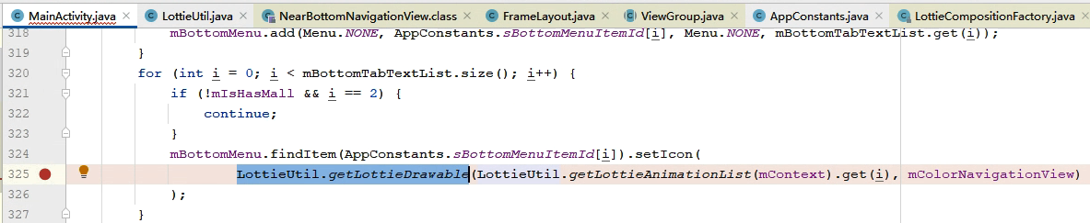

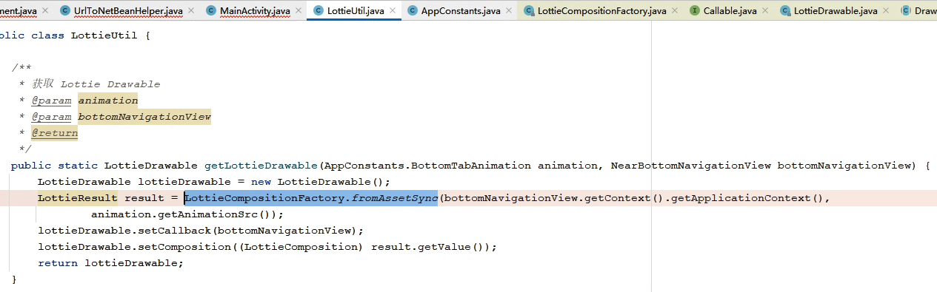

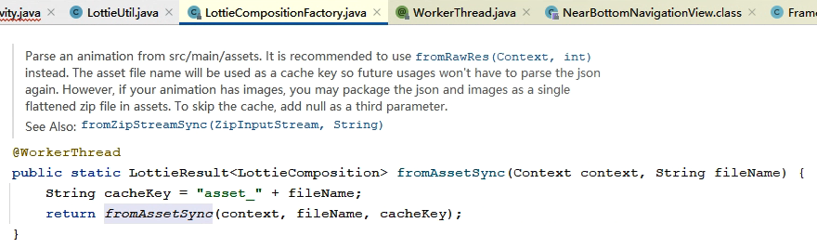

洪波说进去看了是用InputStream【即io流】读取的，虽然用了cache，但第一次调是没cache的，所以会出现anr。

当时建了个任务：

<http://columbus.os.adc.com/sprint/detail?projectId=103271&sprintId=124740&taskId=2027283>

东谷最终修改见

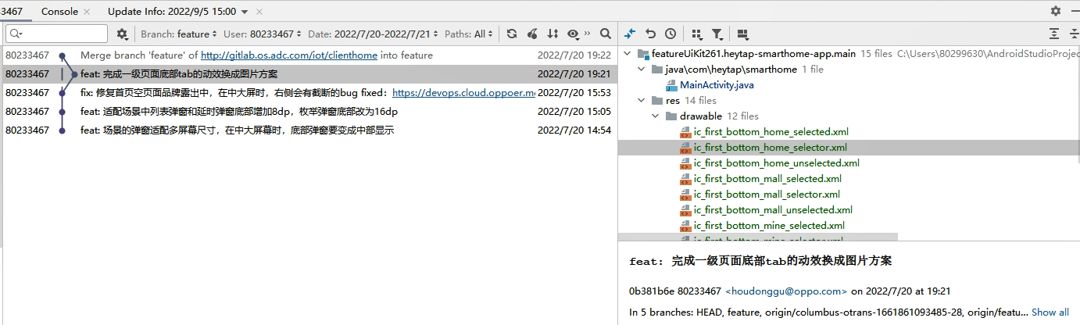

在2022.9.9我又重新看了该问题：

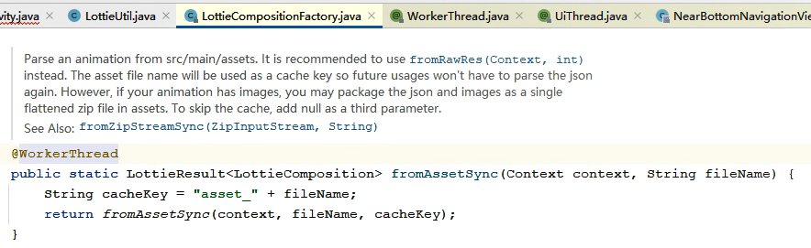

这里有个注解“@WorkerThread”

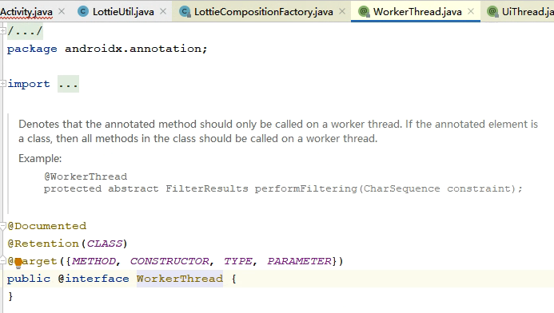

洪波说当时就问：是否能将这个方法调用放子线程里。

待解问题：

1） 当时调这个方法时是在子线程还是主线程？

2） 如果当时在主线程调的，现在改成在子线程调用，是否要切回主线程以及何时切回主线程？

#### 例2：Binder相关【oppo-eap】【错误的完整log】

<http://alm.adc.com/OPPO/%E7%BC%BA%E9%99%B7%E7%AE%A1%E7%90%86/_workitems/edit/2754423>



测试手机：

一开始自己看

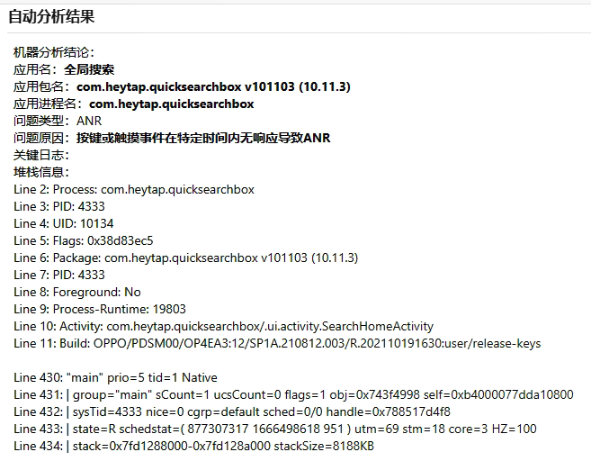

看起来不是智能家居app（）的问题。然后看附件的eap log

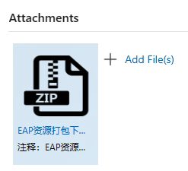解压后

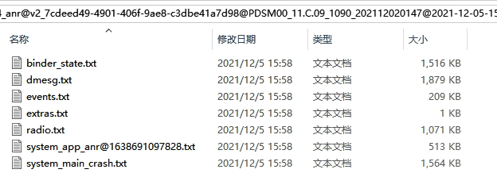

大致看了下和自己对anr会产生的日志信息的知识差不多吻合。【查了这些文件的相关用法：

<https://juejin.cn/post/6904545550331445262>

<https://cloud.tencent.com/developer/article/1969659>

<https://www.jianshu.com/p/8c6beaccfdb9>

<https://codeantenna.com/a/wOwwyanSY6>

<https://www.jianshu.com/p/8964812972be>】

后来问了洪波，说看

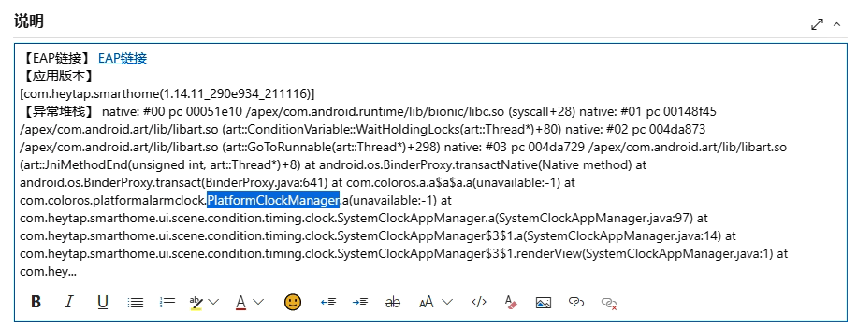

显示是闹钟sdk的问题

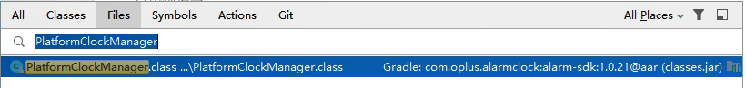

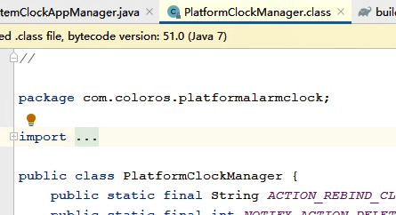

对应的sdk引入：<https://odocs.myoas.com/sheets/SFwqLLwAqCIEFc28/iU8zy>

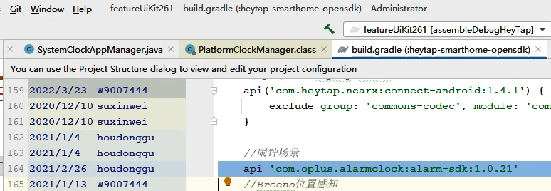

但附件eap中给的日志的每个文件

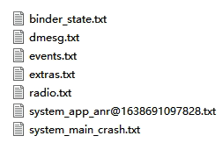

中都搜不到keyword“PlatformClockManager”。

后来问洪波他在中用“anr”关键字找到

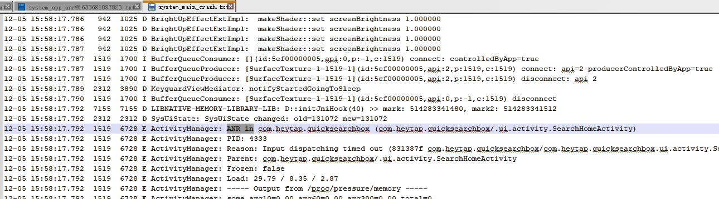

说”附件给错了，一般看这里的说明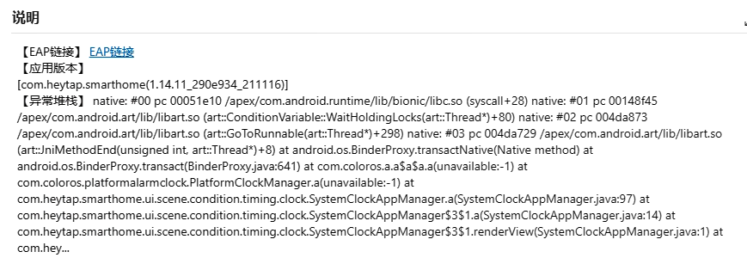即可”。

后来和闹钟的开发沟通，定位到

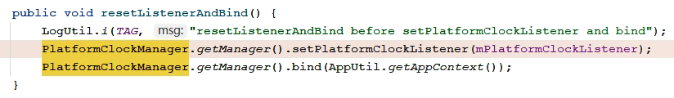

或

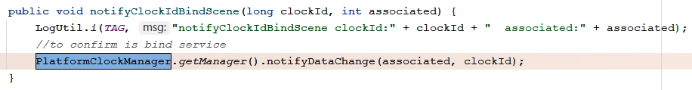

出问题。

同时根据堆栈

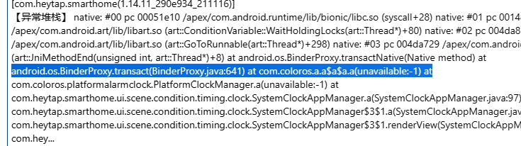

推测是Binder的问题。



但点进去显示

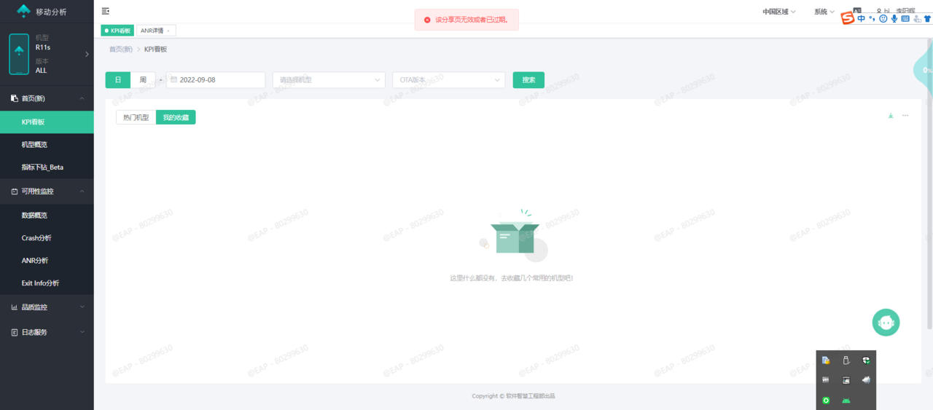

同时添附件的人离职了

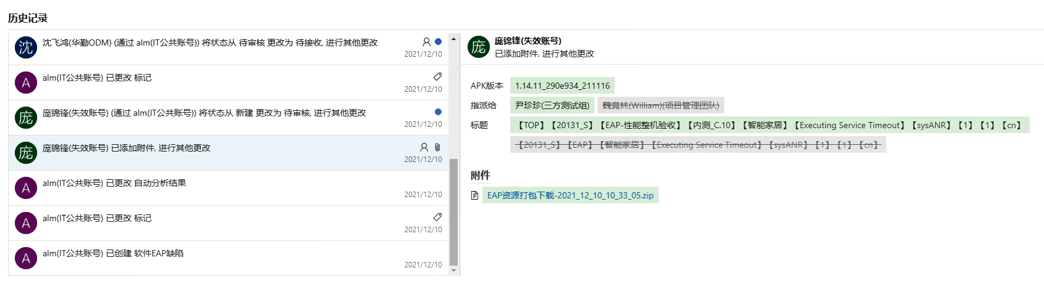

问了



所以问了洪波和测试



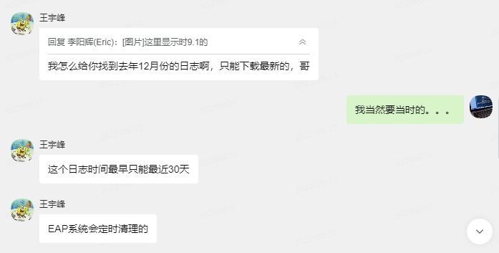

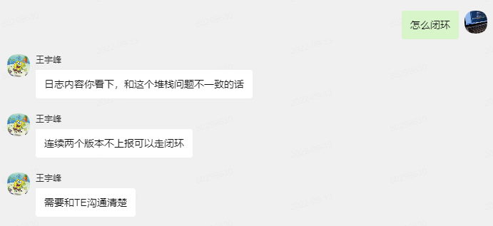

只能先打回了。

#### 例3：【oppo-monkeyking测试】【无完整log】

<http://alm.adc.com/OPPO/%E7%BC%BA%E9%99%B7%E7%AE%A1%E7%90%86/_workitems/edit/3141152>



测试手机：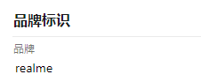

这是monkeyking【oppo自己的monkey测试工具】生成的anr报告：；

当时跑monkeyking的完整日志zip已丢失；

这是用oppo的OneTrace系统对当时的完整日志zip进行分析的报告：；

因为无当时完整日志zip，所以只能关闭。

#### 例4：【oppo-eap】【因未开“系统稳定改进方案”而无完整log】

怡然在9.19在群里发了

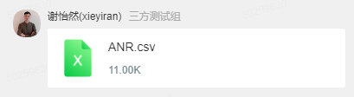

然后这是洪波给出的回复文档：

看其中的



在eap上找：

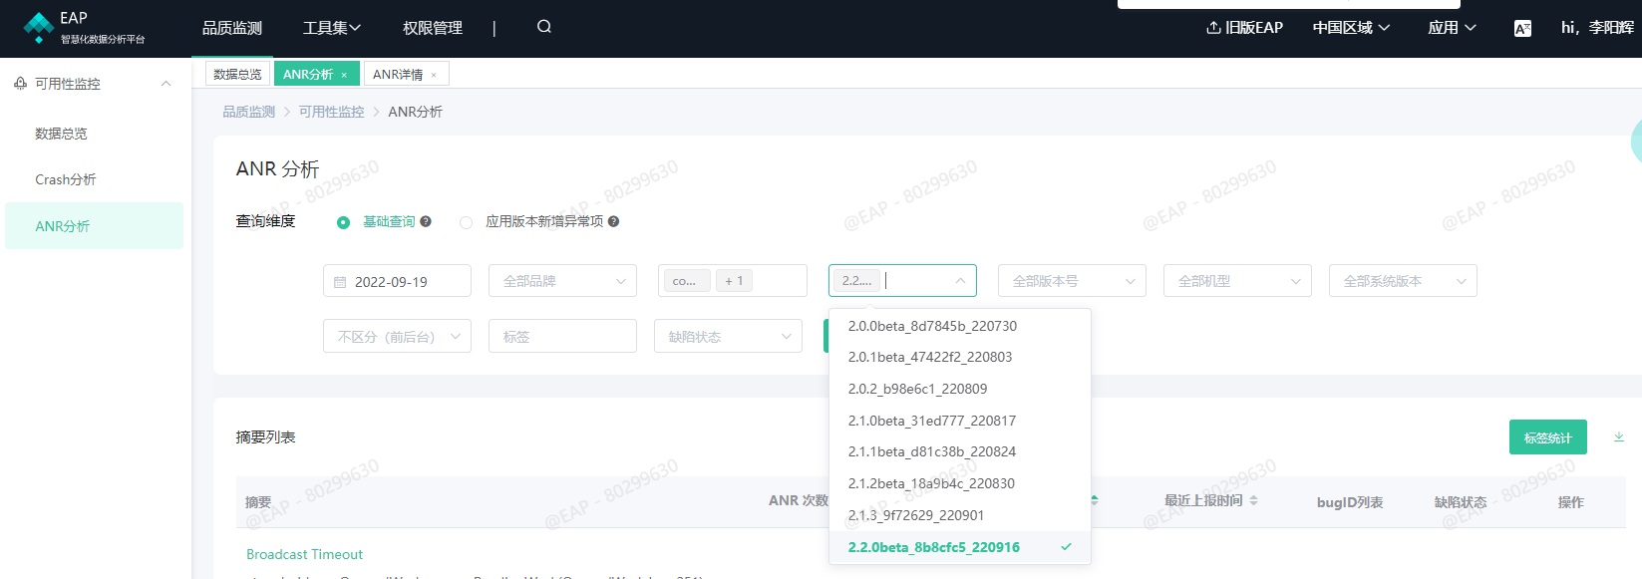

其中下拉的是app版本，选当前最新的2.2.0beta。

然后点“搜索”后按升序排序筛选出和csv文件中的3个时间上匹配的bug

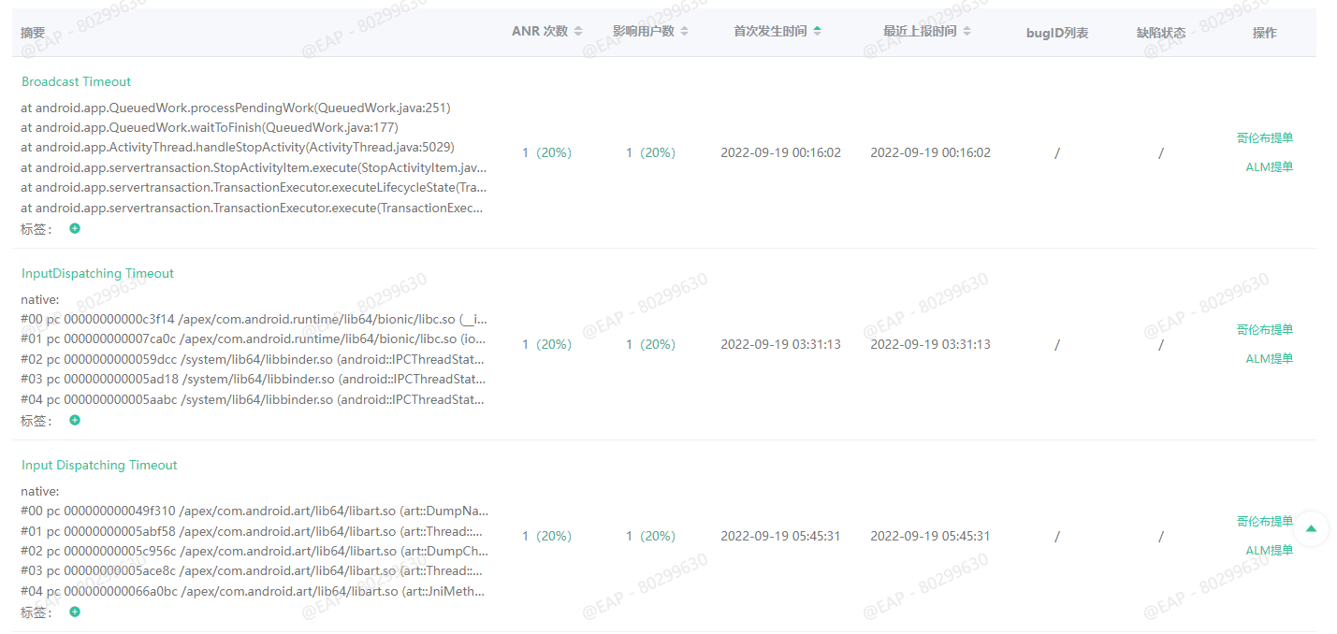

然后keyword筛选出



对应

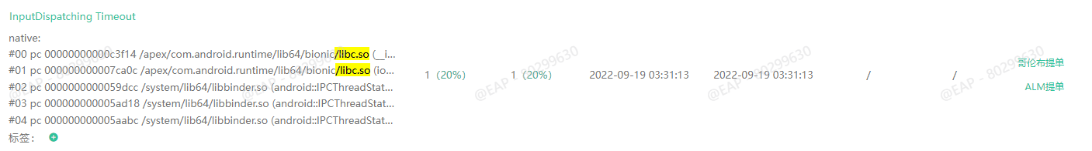

点进去点“下载该ANR”

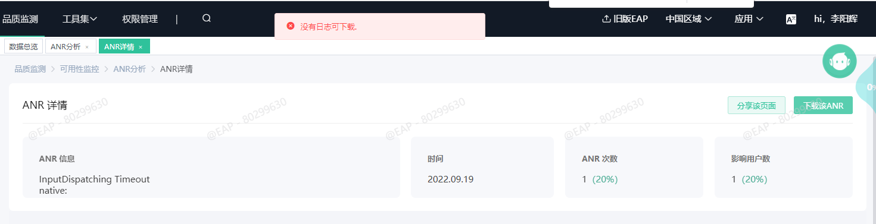

还没完整log。但把版本换成2.1.3

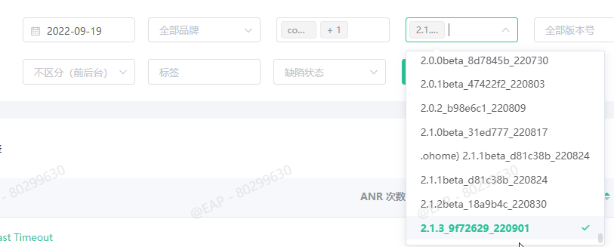

后点一个

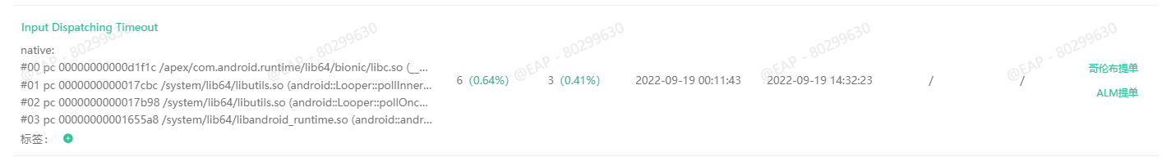

进去点“下载该ANR”有完整log

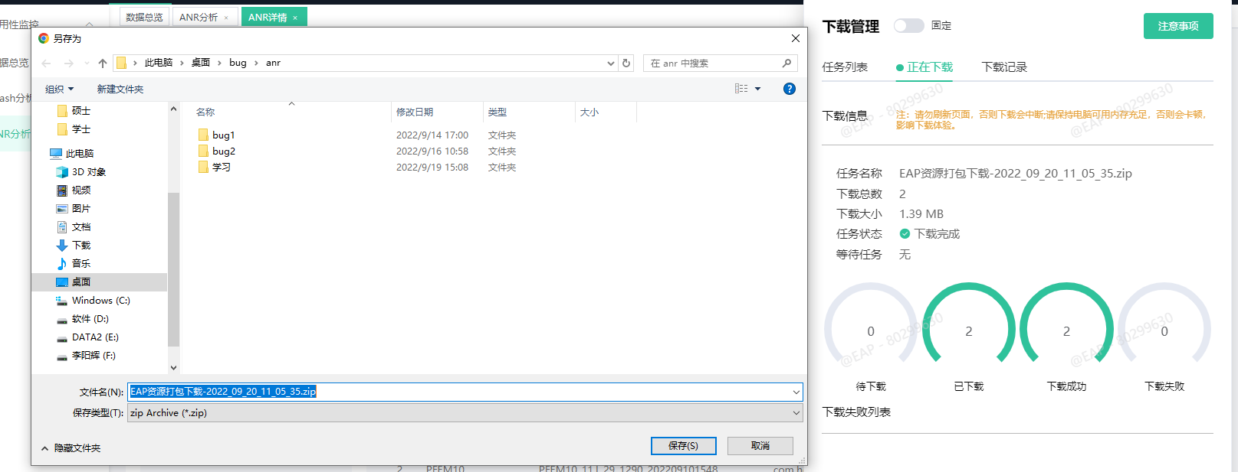

怡然说如果用户没开oppo系手机的“设置-体验改进计划-系统稳定改进方案”

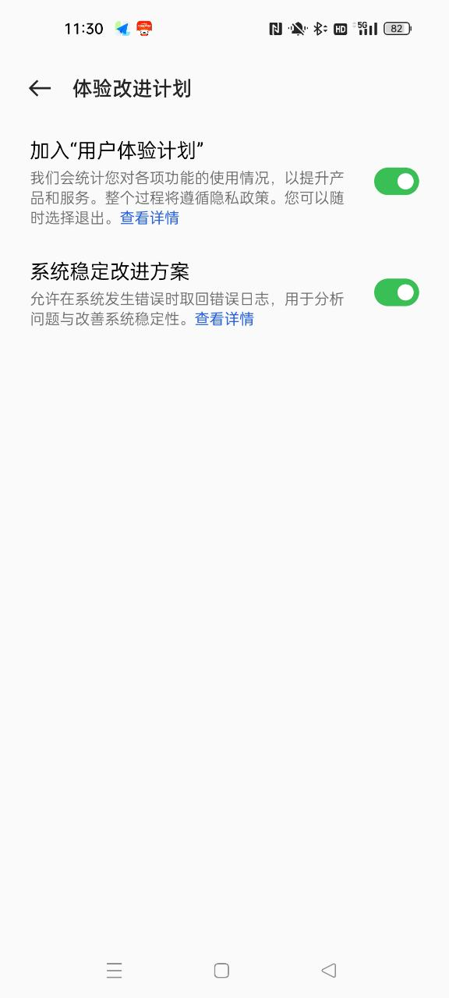

就不会有完整log上报。

#### 例5：【oppo-eap】【有完整log】

<https://eap.oppoer.me/intelligent/#/app/qodp/availableMonitoring/anrAnalysis/anrAnalysisDetail>

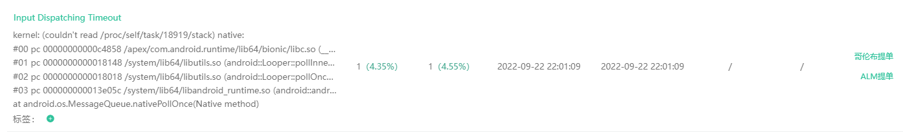

见

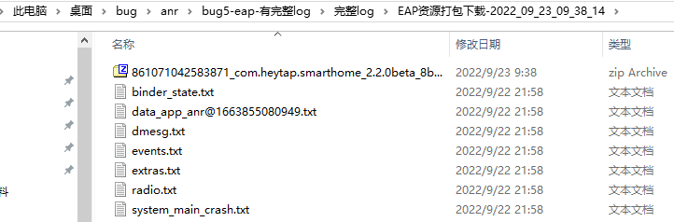

自己根据上图报错堆栈和在完整log中搜“anr”关键字看不出问题。

##### 洪波分析：

问了洪波，下面是他分析的过程：

他说所有anr分析的流程都是相似的。

针对这个bug，先看报错堆栈，

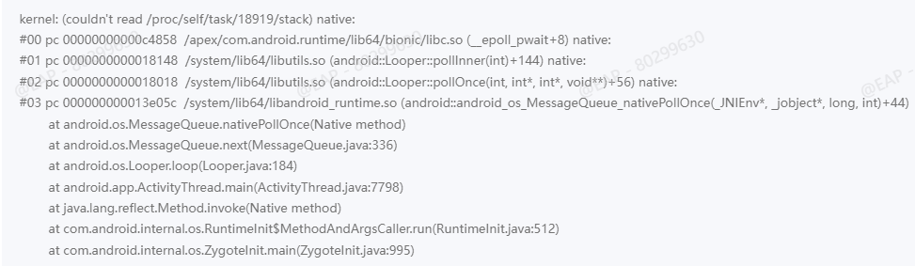

即消息队列卡死了，android都是消息驱动的，所有anr问题最终都是因为消息超时导致。可能是系统原因也可能是app原因，要根据log具体分析。

然后去中找原因。先看main线程，这里就是报错堆栈的发生位置

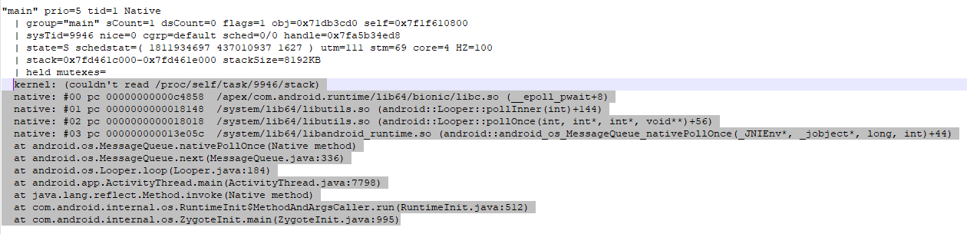

其中tid就是线程id，线程状态是Native，

这里看不出问题就马上看这块

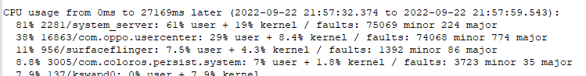

拉到这块的底部



一看42%iowait就是高io导致的，在主线程进行io。

##### 自己结合洪波分析细化：

###### 《1》

1） 先看main线程那块



根据<https://www.jianshu.com/p/3fb50ddc36d0>，“Native”是native层的线程状态，对应java层的Runnable状态，且Native表示“正在执行JNI函数”。

2） 然后看cpu数据那块



表示anr发生后的27169ms内的cpu使用率，且anr发生在。



因为iowait在所有其他参数中占比最高，说明有很大可能是io耗时导致的anr。

###### 《2》

<https://www.jianshu.com/p/f4543a729619>

1） 搜“anr“keyword【匹配大小写】：

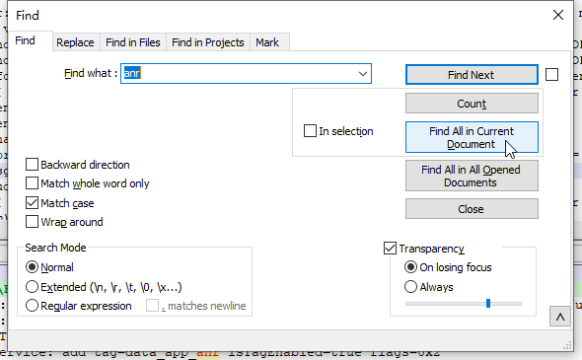

显示：

|  |
| --- |
| D:\Users\80299630\Desktop\bug\anr\bug5-eap-有完整log\完整log\EAP资源打包下载-2022\_09\_23\_09\_38\_14\system\_main\_crash.txt （匹配7次）  行 4357: 09-22 21:57:32.332 2281 2680 D ActivityManager: ANR post Runnable for ProcessRecord{1778eb0 9946:com.heytap.smarthome/u0a102} to deal with anr happend at 25571840@#@9946  行 4643: 09-22 21:57:34.080 2281 11561 I ActivityManager: Dumping to /data/anr/anr\_2022-09-22-21-57-34-079  行 4643: 09-22 21:57:34.080 2281 11561 I ActivityManager: Dumping to /data/anr/anr\_2022-09-22-21-57-34-079  行 5834: 09-22 21:57:59.633 2281 11561 V java.lang.ASSERT: copyAnr filePath = /data/anr/anr\_2022-09-22-21-57-34-079  行 5834: 09-22 21:57:59.633 2281 11561 V java.lang.ASSERT: copyAnr filePath = /data/anr/anr\_2022-09-22-21-57-34-079  行 6169: 09-22 21:58:00.965 2281 11859 I DropBoxManagerService: add tag=data\_app\_anr isTagEnabled=true flags=0x2  行 6286: 09-22 21:58:02.812 2281 11859 D DropBoxManagerService: file :: /data/system/dropbox/data\_app\_anr@1663855082809.txt.gz |

可见和ActivityManager和DropBoxManagerService相关。

2） 搜“anr “keyword【注意有空格】

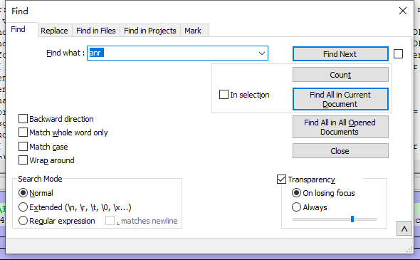

发现

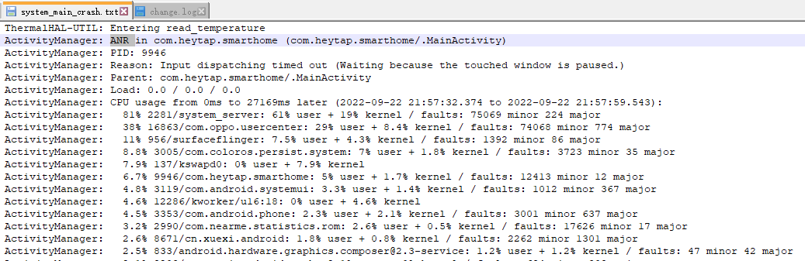

###### 《3》

搜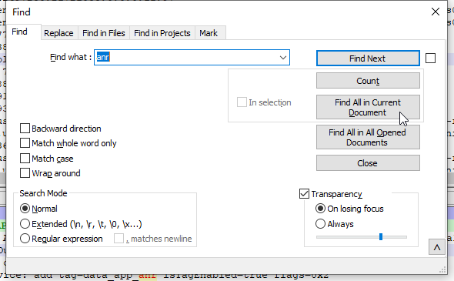

显示



其中

<http://gityuan.com/2019/04/06/android-anr/>

<https://juejin.cn/post/6844903715313303565>

<https://www.jianshu.com/p/082045769443>

<https://cloud.tencent.com/developer/article/1914744>

<https://developer.aliyun.com/article/687786>

<https://blog.csdn.net/sinat_20059415/article/details/80855898>

<https://www.cnblogs.com/dirt2/p/8734431.html>

<https://www.cnblogs.com/genggeng/p/10564260.html>

关键信息如下：

* ANR时间：09-22 21:57:32.496
* 进程pid：9946
* 进程名：com.heytap.smarthome
* ANR类型：InputDispatching Timeout
* ANR具体原因：Waiting because the touched window is paused.

#### 例6：手动线下测试

<https://devops.cloud.oppoer.me/micro-app/noah-coteam/bugList/list?projectId=103271&bugId=20538471&projectType=3>



红屏如下：

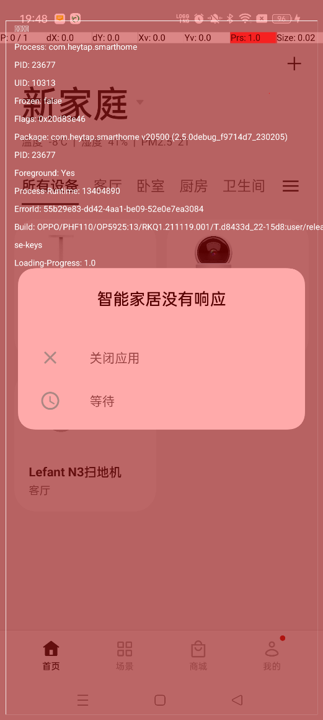

测试给了3个文件：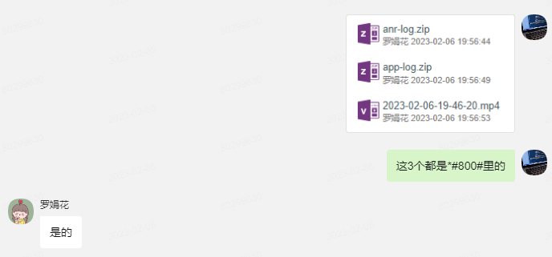

先过了下mp4录屏，然后看anr文件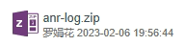，发现有3个

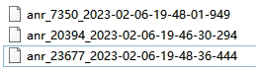

依次点开，分别是3个时间点，问了测试，说看

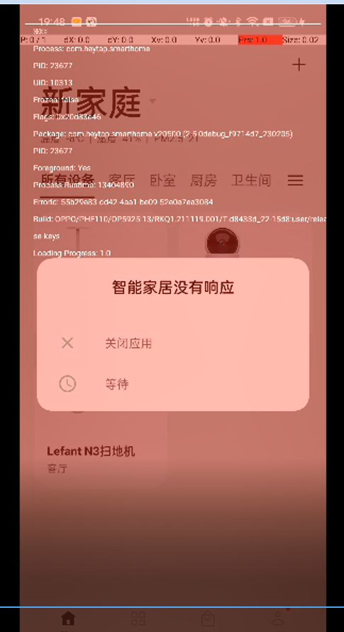即可，找到对应的anr文件

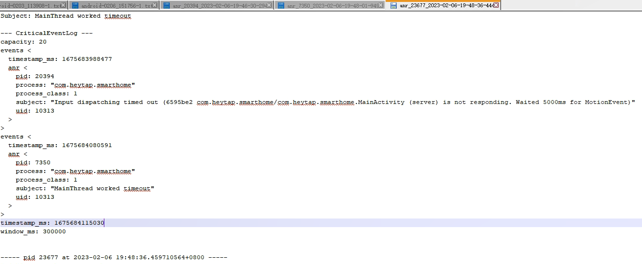

看信息应该是主线程输入响应超时，然后看主线程的报错堆栈

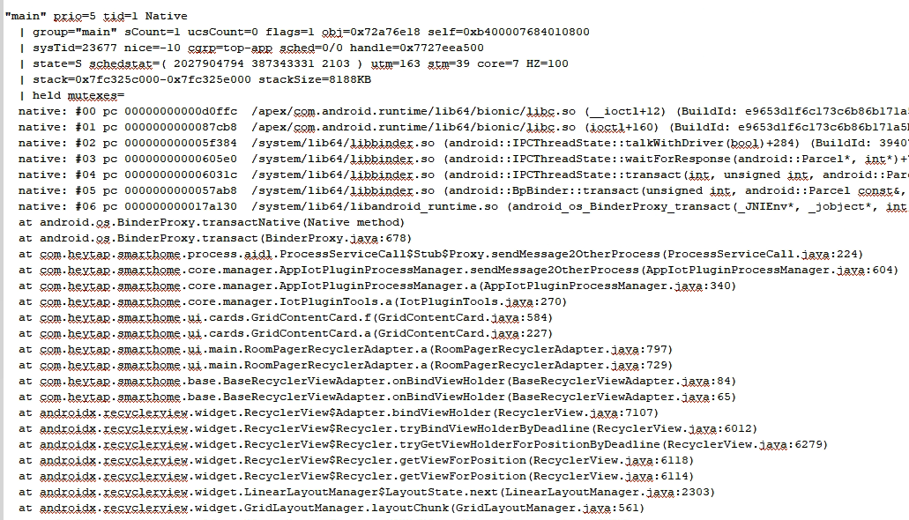

应该是在首页点了设备卡片后通过Binder AIDL和通信时在主线程出现了anr。

然后再看下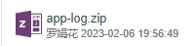，根据anr时间点在找到

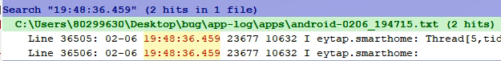

在附近查看到anr文件的导出日志

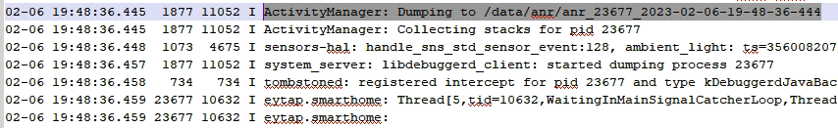

然后在搜



定位到

|  |
| --- |
| 02-06 19:46:28.467 1877 5850 I am\_[anr](javascript:volid(0)) : [0,20394,com.heytap.smarthome,551042630,Input dispatching timed out (6595be2 com.heytap.smarthome/com.heytap.smarthome.MainActivity (server) is not responding. Waited 5000ms for MotionEvent)] |

根据报错堆栈找到对应位置

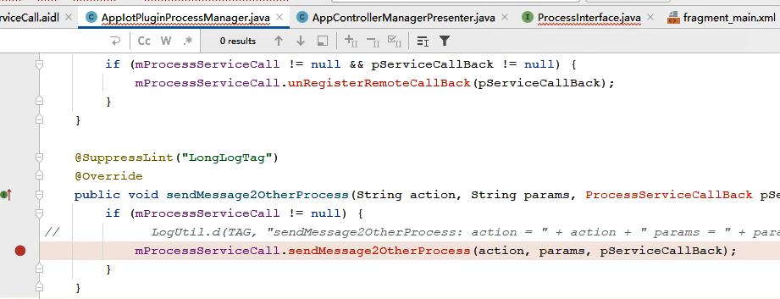

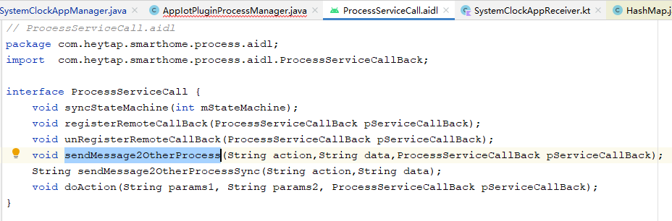

问了王炼

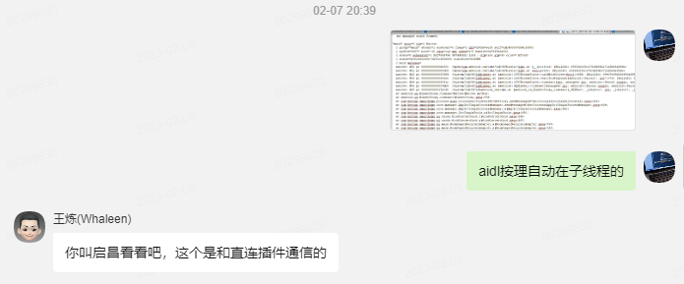

然后给了启昌，他最后说



# 控件自有优化

## （1） ListView

参考：

【1】 第一行代码

【2】 <https://www.jianshu.com/p/f0408a0f0610>

### 【1】 使用convertView

#### 《1》 问题

getView()方法中，当每个子项被滚动到屏幕内时，每次都将item布局重新加载一遍，当ListView快速滑动时，会成为性能的瓶颈。

#### 《2》 解决

作为getView()方法的传参，convertView参数用于将之前加载好的布局进行缓存，以便之后可以进行重用。

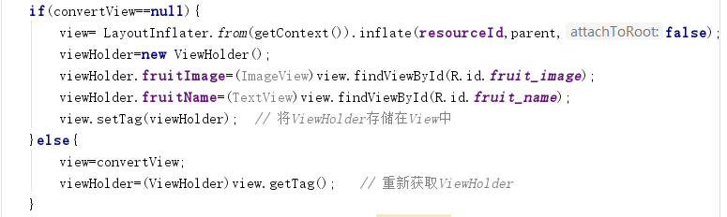

### 【2】 使用ViewHolder

#### 《1》 问题

每次在getView（）方法中还会调用View的findViewById()来获取一次控件实例。

#### 《2》 解决

可以借助ViewHolder优化，新增一个内部类ViewHolder，用于对控件的实例进行缓存：

1. 当convertView为null时，创建一个ViewHolder对象，并将控件实例存放在ViewHolder里，然后调用View的setTag()方法，将ViewHolder对象存储在View中；
2. 当convertView不为null时，调用View的getTag（）方法，把ViewHolder重新取出。这样所有控件的实例都缓存在了ViewHolder里，就没有必要每次都通过findViewById（）方法来获取控件实例了。

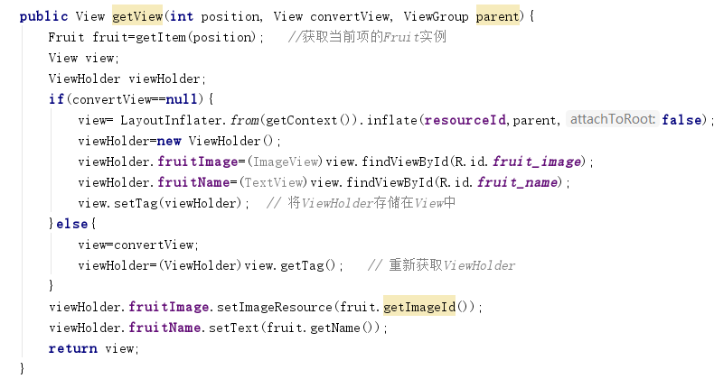

# 常见控件的优化问题

## RecyclerView

见 “AndroidView-相关类和控件.docx”-RecyclerView（版本三：优化）

# 分析工具

注：标注（AS）为AS内置

## 进程监测

### Systrace

参考：

1. 主：

<https://developer.android.google.cn/studio/profile/systrace?hl=zh-cn> 该链接的内容已变更，下面整理的是以前内容

1. 辅：

<https://developer.android.com/studio/profile/monitor>

测试机：小米9

#### 概述

##### 参1：

<https://developer.android.google.cn/studio/profile/systrace?hl=zh-cn>

是平台提供的一款工具，用于记录短期内的设备活动。

该工具会生成一份报告，其中汇总了 Android 内核中的数据，

例如 CPU 调度程序、磁盘活动和应用线程。这份报告可帮助您了解如何以最佳方式改善应用或游戏的性能。

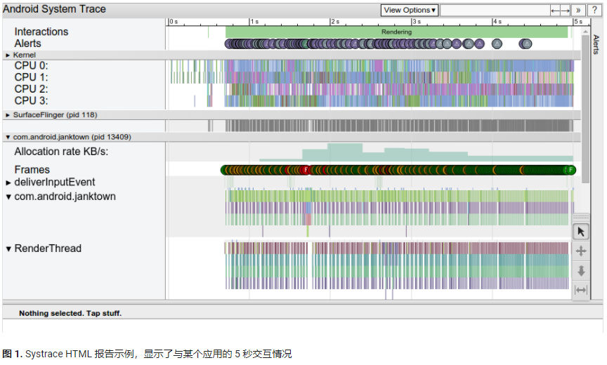

这份报告提供了 Android 设备在给定时间段内的系统进程的总体情况，还会检查所捕获的跟踪信息，以突出显示它所观察到的问题（例如界面卡顿或耗电量高）。



##### 参2：

<https://hio.oppo.com/app/module/detail?tkh_id=2326358&itm_id=254&mod_id=5386>



#### 《2》 详细

##### 在命令行上捕获系统跟踪信息

**作用**：定义可传递到 Systrace 命令行界面的不同选项和标记。

systrace 命令会调用 [Systrace 工具](https://developer.android.google.cn/studio/profile/systrace?hl=zh-cn)，您可以借助该工具收集和检查设备上在系统一级运行的所有进程的时间信息。

本文档说明了如何从命令行生成 Systrace 报告。在搭载 Android 9（API 级别 28）或更高版本的设备上，您还可以使用[“系统跟踪”系统应用](https://developer.android.google.cn/studio/profile/systrace/on-device?hl=zh-cn)生成 Systrace 报告（在手机上内置的应用，可在手机上直接监测性能）。

要运行 systrace，请完成以下步骤：

1. 从 Android Studio [下载并安装最新的 Android SDK Tools](https://developer.android.google.cn/studio/intro/update?hl=zh-cn#sdk-manager)；
2. 安装 [Python](http://www.python.org/) 并将其添加到工作站的执行路径中；
3. 使用 [USB 调试连接](https://developer.android.google.cn/tools/device?hl=zh-cn#setting-up)将搭载 Android 4.3（API 级别 18）或更高版本的设备连接到开发系统。

systrace 命令在 Android SDK Tools 工具包中提供，位于 **android-sdk**/platform-tools/systrace/

###### 语法

要为应用生成 HTML 报告，您需要使用以下语法从命令行运行 systrace：

|  |
| --- |
| python systrace.py [*options*] [*categories*] |

（注：在win10下用systrace.py直接运行，python systrace.py显示找不到文件）

例如，以下命令会调用 systrace 来记录设备活动并生成一个名为 mynewtrace.html 的 HTML 报告。此类别列表是大多数设备的合理默认列表。

|  |
| --- |
| $ python systrace.py -o mynewtrace.html sched freq idle am wm gfx view binder\_driver hal dalvik camera input res |

**提示**：如果要在跟踪输出中查看任务名称，必须在命令参数中添加 **sched** 类别。

要查看已连接设备支持的类别列表，请运行以下命令：

python systrace.py --list-categories

下面列出了部分：

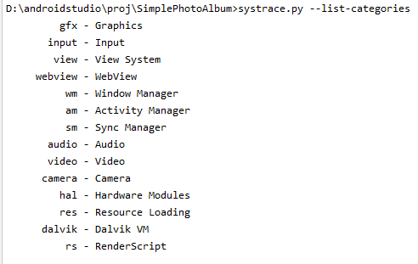

如果您未指定任何类别或选项，systrace 会生成一份包含所有可用类别并使用默认设置的报告。可用类别取决于您所使用的已连接设备。

###### 全局选项

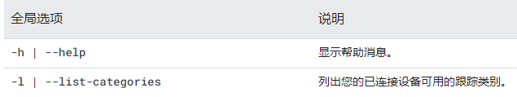

###### 命令和命令选项

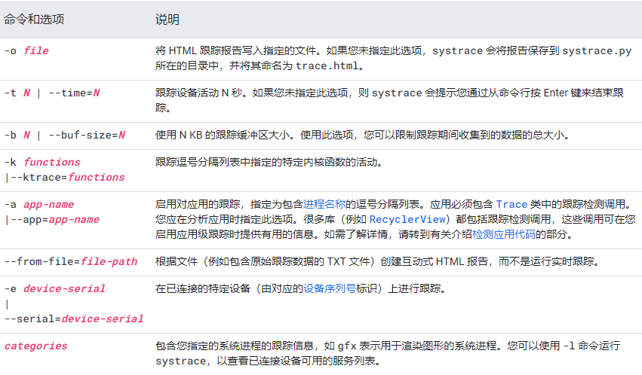

##### 捕获设备上的系统跟踪记录

**作用**：介绍如何在任何搭载 Android 9（API 级别 28）或更高版本的设备上直接捕获系统跟踪记录。

搭载 Android 9（API 级别 28）或更高版本的设备包含一个名为“系统跟踪”的系统级应用。此应用类似于 [systrace](https://developer.android.google.cn/studio/profile/systrace/command-line?hl=zh-cn) 命令行实用工具，但允许您直接从测试设备本身录制跟踪记录，而无需插入设备并通过 ADB 连接到该设备。然后，您可以使用此应用与开发团队共享通过这些跟踪记录得出的结果。

在解决应用中与性能相关的错误（例如启动速度慢、转换速度慢或界面卡顿）时，录制跟踪记录特别有用。

###### 录制系统跟踪记录

借助 System Tracing 应用，您可以使用“快捷设置”图块或应用自身内的菜单来录制系统跟踪记录。以下各部分介绍如何使用这些界面完成录制过程。

**注意**：作为开发工作流的一部分，您可以提交设备上的错误报告。在完成系统跟踪记录的录制后，请务必提交此类错误报告。这样，错误报告进程本身就不会包含在录制的跟踪记录中。

1. 使用“快捷设置”图块录制

使用“快捷设置”图块来完成设备上系统跟踪流程通常更便捷。

P1） 设置图块

如果您是首次在测试设备上使用 System Tracing，或在设备

的**快捷设置**面板中看不到 **System Tracing** 图块（图 1），请

完成以下设置步骤：

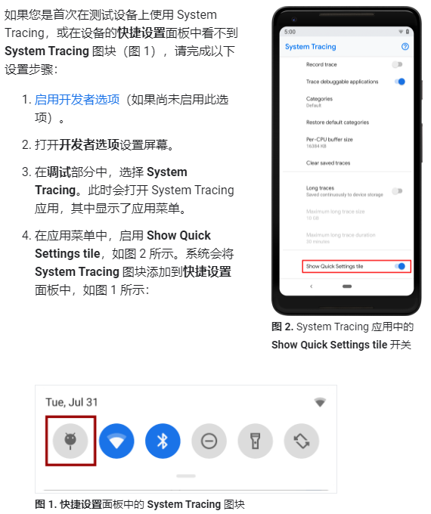

**注意**：默认情况下，系统会将 **System Tracing** 图块添加为**快捷设置**

面板中的第一个图块。如果您希望该图块显示在其他位置，请使用此

面板的修改模式移动该图块。

P2） 完成系统跟踪记录的录制

要使用**快捷设置**面板录制系统跟踪记录，请完成以下步

骤：

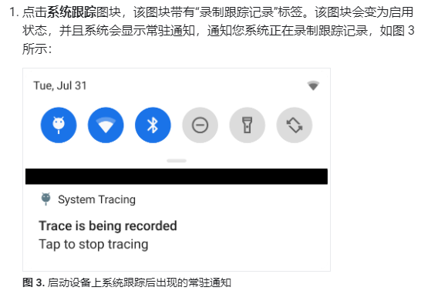

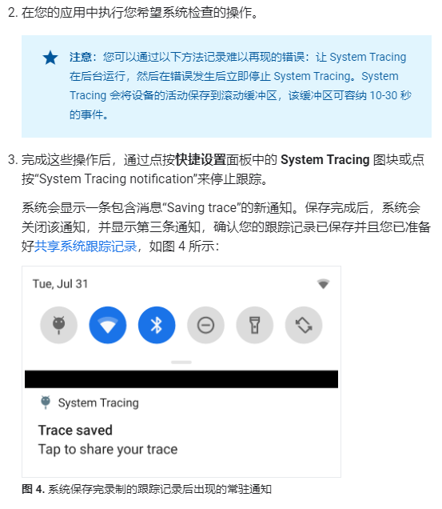

结果：

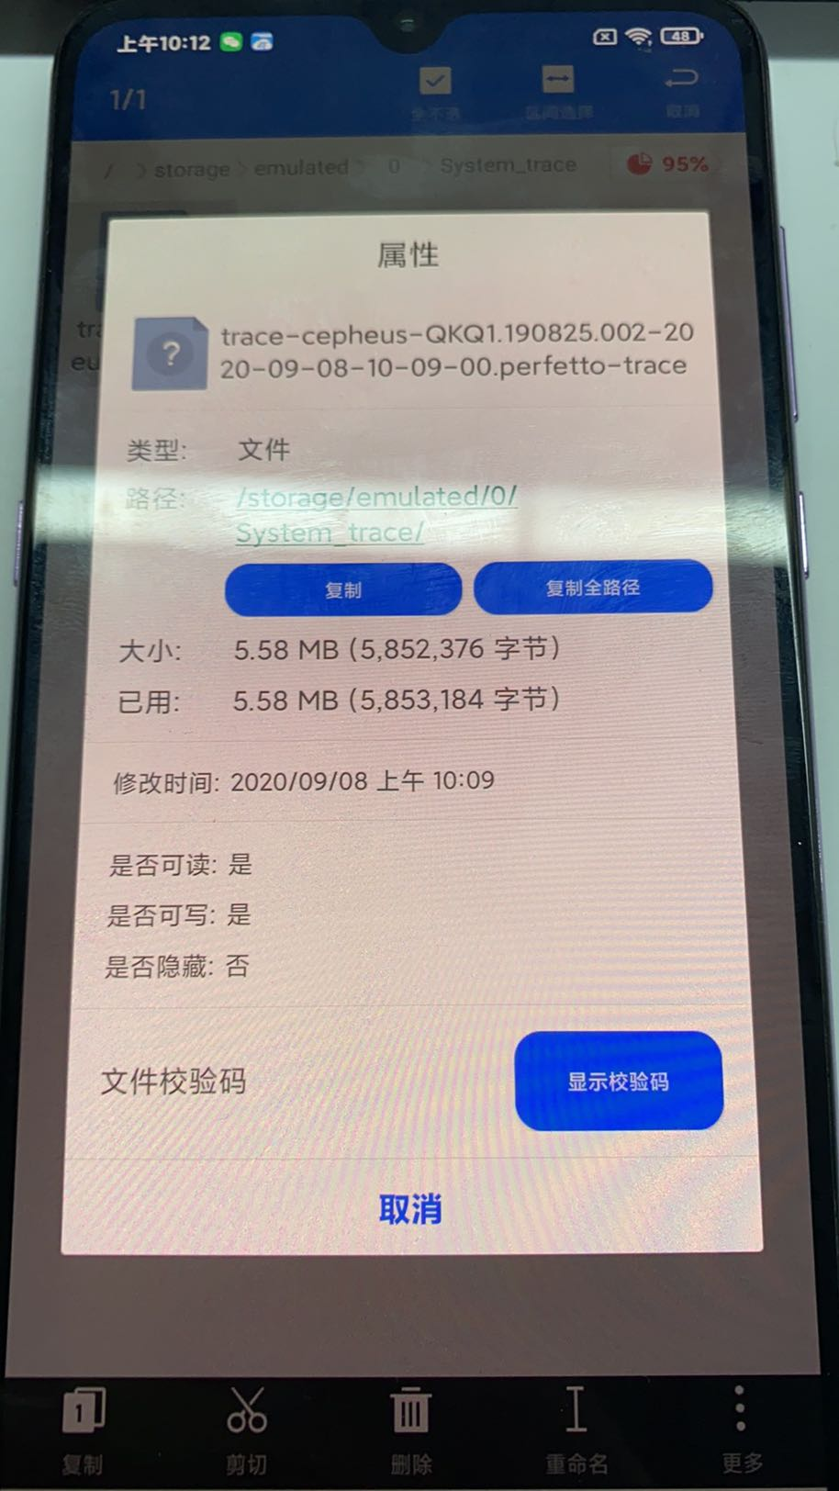

如何打开？

1. 使用应用菜单录制

使用应用菜单，您可以配置与系统跟踪相关的多个高级设置，并提供用于启动和停止系统跟踪记录的开关。

如需使用 System Tracing 应用菜单录制系统跟踪记录，请完成以下步骤：

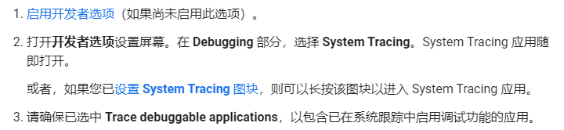

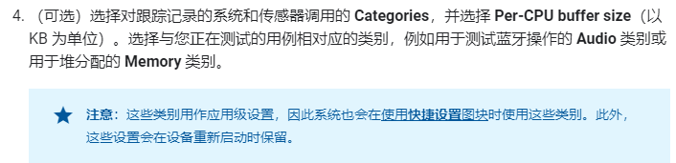

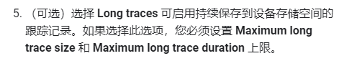

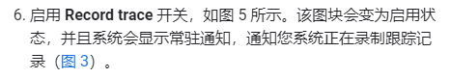

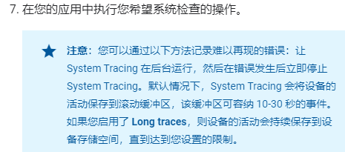



以上界面：

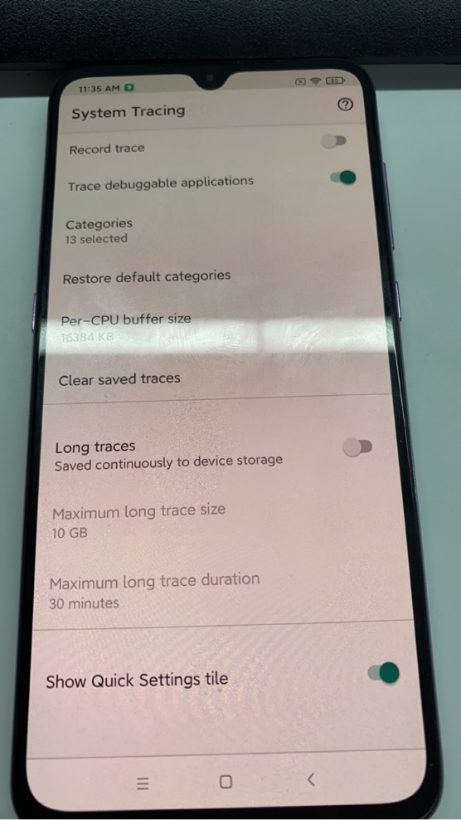

1. 共享系统跟踪记录

System Tracing 应用可帮助您在多个不同工作流中共享系统跟踪结果。在搭载 Android 10（API 级别 29）或更高版本的设备上，跟踪文件会使用 .perfetto-trace 文件扩展名保存，并可在 [Perfetto 界面](https://ui.perfetto.dev/#!/)中打开。在搭载较旧 Android 版本的设备上，跟踪文件会使用 .ctrace 文件扩展名（表示 Systrace 格式）保存。

下图是Perfetto界面：

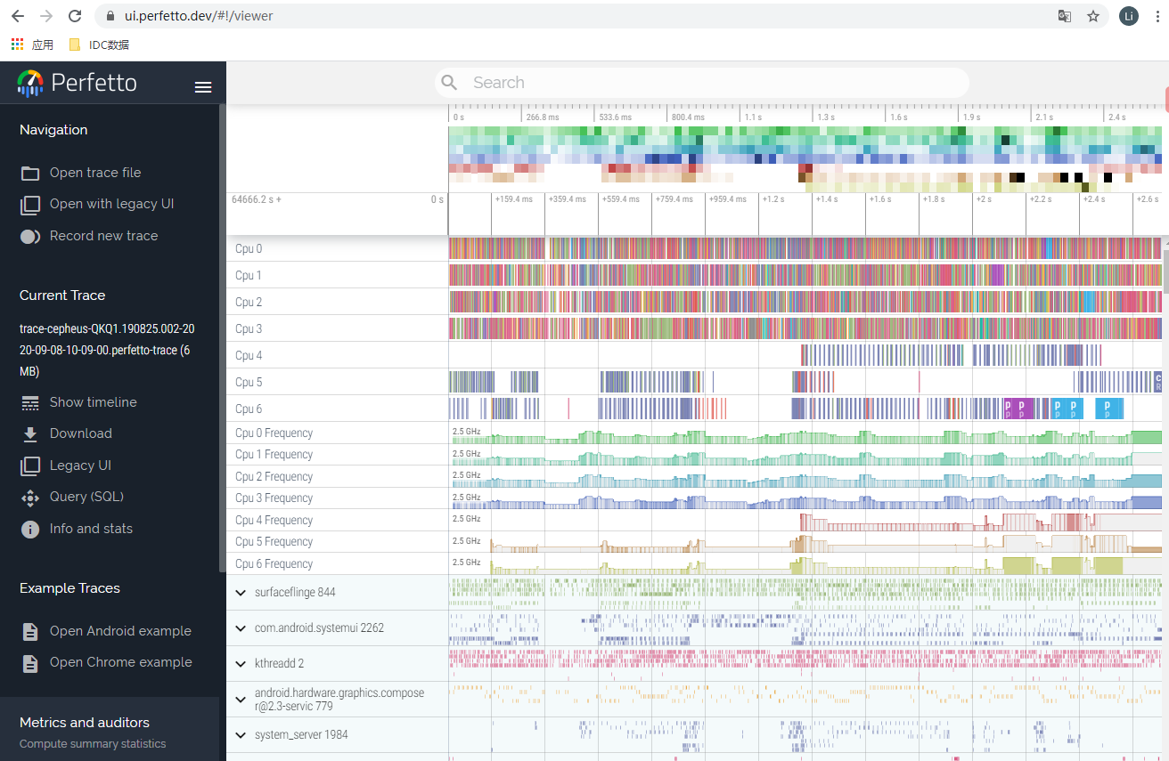

P1） 以消息形式共享

System Tracing 允许您与设备上的其他应用共享您收集到的跟踪记

录。这样，您就可以通过电子邮件或错误跟踪应用将跟踪记录发送给

开发团队，而无需将设备连接到开发机器。

录制完系统跟踪记录后，请点按设备上显示的通知（参见[图 4](https://developer.android.com/topic/performance/tracing/on-device" \l "systrace-saved)）。此

时会显示平台的 intent 选择器，可让您使用所选的短信应用共享您

的跟踪记录。

P2） 通过 Google 文件极客应用共享

在搭载 Android 10（API 级别 29）的设备上，跟踪记录会显示在

Google 文件极客应用中。如果需要，您可以通过此应用共享跟踪记

录。

P3） 使用ADB下载报告

如果需要，您还可以使用 ADB 从设备中提取系统跟踪记录。将录制跟

踪记录的设备连接到开发机器，然后在终端窗口中运行以下命令：

|  |
| --- |
| cd /path-to-traces-on-my-dev-machine && \  adb pull /data/local/traces/ . |

4》 跟踪记录格式之间的转换

您可以将 Perfetto 跟踪文件转换为 Systrace 格式。如需了解详情，请参阅[跟踪记录格式之间的转换](https://docs.perfetto.dev/" \l "/traceconv.md)。

5》 创建HTML报告

共享跟踪记录时，报告本身位于 .perfetto-trace 文件中（在搭载 Android 10 或更高版本的设备上）或 .ctrace 文件（其他所有版本）中。

使用[基于网页的界面](https://developer.android.com/topic/performance/tracing/on-device#web-ui)或[命令行](https://developer.android.com/topic/performance/tracing/on-device#command-line)利用跟踪文件创建 HTML 报告。

P1) 基于网页的界面

使用 [Perfetto 界面](https://perfetto.dev/#/running.md)打开跟踪文件并生成报告。对于 Perfetto 文件，请点击 **Open trace file**。对于 Systrace 文件，请点击 **Open with legacy UI**。旧版界面的外观和风格与 **[Systrace 报告](https://developer.android.com/topic/performance/tracing/navigate-report)**一样。

P2) 命令行

在终端窗口中运行以下命令，以利用跟踪文件生成 HTML 报告：

|  |
| --- |
| cd /path-to-traces-on-my-dev-machine && \  systrace --from-file trace-file-name{.ctrace | .perfetto-trace} |

如果您还没有 systrace 命令行程序，可以从 GitHub 上的 [Catapult](https://github.com/catapult-project/catapult/tree/master/systrace) 项目中下载，也可以[直接从 Android 开源项目中下载](https://android.googlesource.com/platform/external/chromium-trace/+/master/catapult/systrace/systrace/)。

在win10上失败



##### 浏览Systrace报告【版本一：官网】

<https://developer.android.google.cn/topic/performance/tracing/navigate-report?hl=zh-cn>

**作用**：列出典型报告的各个元素，提供用于浏览报告的键盘快捷键，并介绍如何识别性能问题的类型。

本指南介绍了如何浏览和解读 [Systrace](https://developer.android.google.cn/studio/profile/systrace?hl=zh-cn) 报告。如需解读 Perfetto 报告，请参阅[跟踪处理器](https://perfetto.dev/" \l "/trace-processor.md)文档。

###### 典型报告的元素

Systrace 会生成包含多个部分的输出 HTML 文件。该报告列出了每个进程的线程。如果给定线程会渲染界面帧，该报告还会沿时间轴指明所渲染的帧。当您在报告中从左向右移动时，时间会向前推移。

报告从上到下包含以下几个部分。

注：这里用命令行生成的systrace.html文档演示

1. 用户互动

第一部分包含表示应用或游戏中的具体用户互动（例如点按设备屏幕）的条形图。这些互动可用作有用的时间标记。

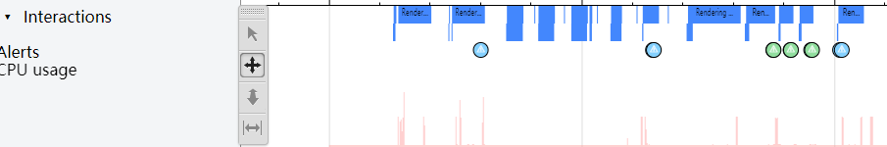

1. CPU活动

下一部分显示了表示每个 CPU 中的线程活动的条形图。这些条形会显示所有应用（包括您的应用或游戏）中的 CPU 活动。

CPU 活动部分可以展开，展开后您就可以查看每个 CPU 的时钟频率。图 1 展示了一个收起后的 CPU 活动部分示例，图 2 展示了显示时钟频率的展开后版本：

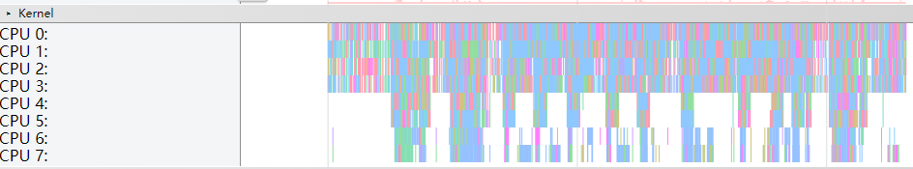

**图 1.** Systrace 报告中的 CPU 活动示例（收起后的视图）

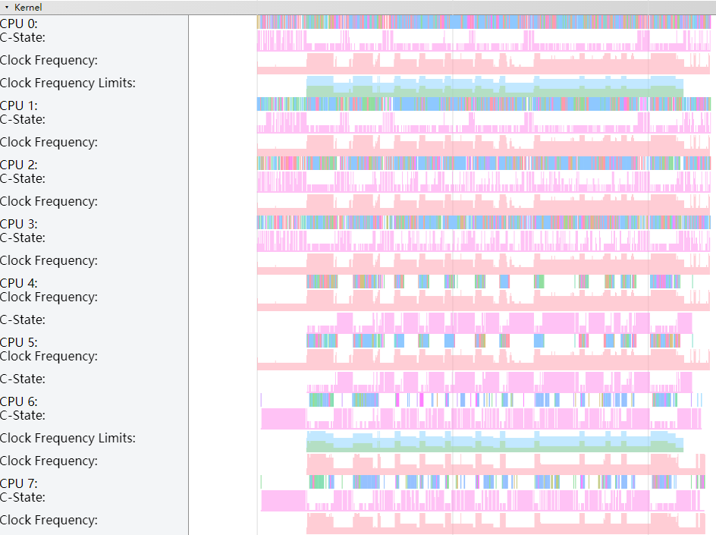

**图 2.** Systrace 报告中显示 CPU 时钟频率的 CPU 活动示例（展开后的视图）

1. 系统事件（下面所有有pid的）

此部分中的直方图会显示特定的系统级事件，例如特定对象的纹理计数和总大小。

值得仔细检查的直方图是标记为 **SurfaceView** 的直方图。计数表示已传递到显示管道并等待显示在设备屏幕上的组合帧缓冲区的数量。由于大多数设备都会进行双重或三重缓冲，因此该计数几乎总为 0、1 或 2。

描绘 Surface Flinger 进程（包括 VSync 事件和界面线程交换工作）（Surface Flinger作用是接受多个来源的图形显示数据，将他们合成，然后发送到显示设备）的其他直方图，如图 3 所示：

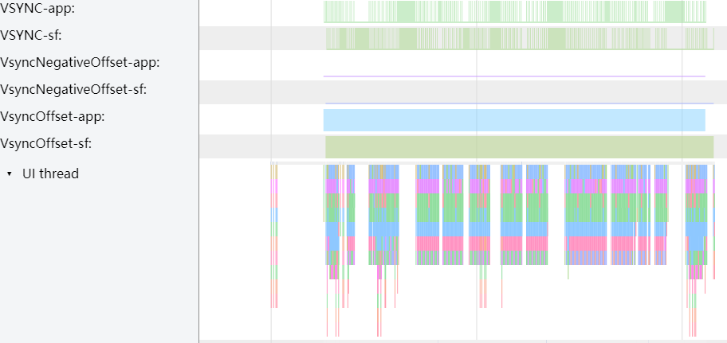

**图 3.** Systrace 报告中的 Surface Flinger 图表示例

1. 显示帧

这一部分通常是报告中最顶部的部分，描绘了一条多色线条，后面是成堆的条形。这些形状表示已创建的特定线程的状态和栈帧。堆栈的每个层级代表对 beginSection() 的一次调用，或您为应用或游戏定义的[自定义跟踪事件](https://developer.android.com/topic/performance/tracing/custom-events)的开头。

**注意**：界面线程（即通常运行您的应用或游戏的主线程）始终会显示为第一个线程。

每个条形堆上方的多色线条表示特定线程随时间变化的一组状态。每段线条可以包含以下颜色之一：

**绿色：正在运行**

线程正在完成与某个进程相关的工作或正在响应中断。

**蓝色：可运行**

线程可以运行但目前未进行调度。

**白色：休眠**

线程没有可执行的任务，可能是因为线程在遇到互斥锁定时被阻止。

**橙色：不可中断的休眠**

线程在遇到 I/O 操作时被阻止或正在等待磁盘操作完成。

**紫色：可中断的休眠**

线程在遇到另一项内核操作（通常是内存管理）时被阻止。

**注意**：在 Systrace 报告中，您可以点击该线条以确定该线程在给定时间由哪个 CPU 控制。（没看到）

###### 键盘快捷键

下表列出了查看 Systrace 报告时可以使用的键盘快捷键：

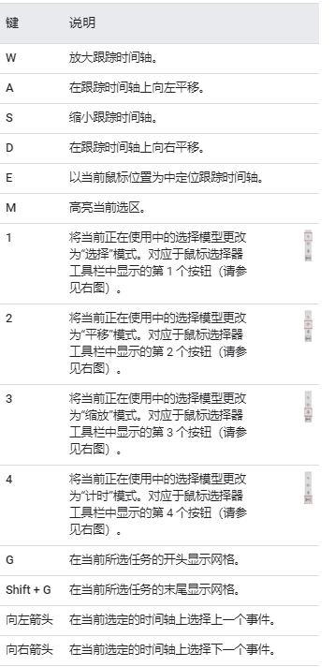

###### 调查性能问题

与 Systrace 报告互动时，您可以检查记录期间的设备 CPU 使用情况。如需浏览 HTML 报告方面的帮助，请查看[键盘快捷键](https://developer.android.com/topic/performance/tracing/navigate-report#keyboard-shortcuts)部分，或点击报告右上角的 **?** 按钮。

以下各部分介绍了如何检查报告中的信息以查找和修复性能问题。

1. 识别性能问题

浏览 Systrace 报告时，您可以通过执行以下一项或多项操作来更轻松地识别性能问题：

* 通过在时间间隔周围绘制一个矩形来选择所需的时间间隔。
* 使用标尺工具标记或突出显示问题区域。
* 依次点击 **View Options > Highlight VSync**，以显示每项显示屏刷新操作。

1. 检查界面帧和提醒

**注意**：本节中的内容只面向托管代码，因为 Systrace 是通过查看系统基于 Java 的 Choreographer 来提供帧信息。如需面向原生代码（特别是游戏）的指导，请参阅关于[帧速率一致性](https://developer.android.com/topic/performance/games" \l "framerate-consistency)的讨论。

如图 4 所示，Systrace 报告列出了渲染界面帧的每个进程，并指明了沿时间轴渲染的每个帧。在 16.6 毫秒内渲染的必须保持每秒 60 帧稳定帧速率的帧会以绿色圆圈表示。渲染时间超过 16.6 毫秒的帧会以黄色或红色帧圆圈表示。

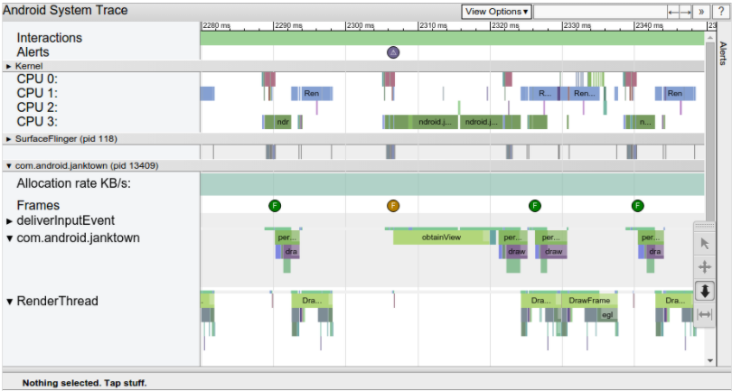

**图 4.** 放大长时间运行的帧后的 Systrace 显示界面

**注意**：在搭载 Android 5.0（API 级别 21）或更高版本的设备上，渲染帧的工作拆分为UI thread和render thread。在在以前的版本中，创建帧的所有工作都是在界面线程中完成的。

点击某个帧圆圈可将其突出显示，并提供有关系统为渲染该帧所做工作的其他信息，包括提醒。此报告还会显示系统在渲染该帧时执行的方法。您可以调查这些方法以确定界面卡顿的可能原因。（要触发alerts判断才会显示）

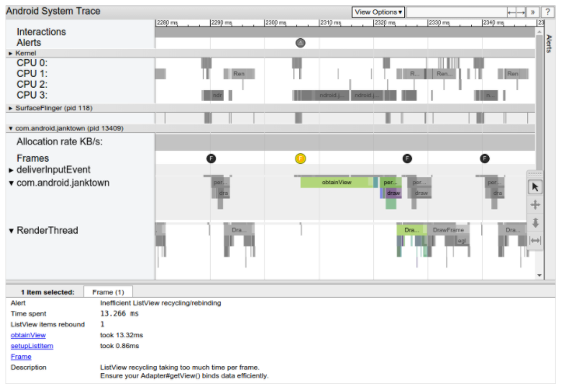

**图 5.** 选择有问题的帧后，跟踪报告下方会显示一条提醒，用于指明问题所在

选择运行速度慢的帧后，您可能会在报告的底部窗格中看到一条提醒。图 5 中显示的提醒指明帧的主要问题是在 [ListView](https://developer.android.com/reference/android/widget/ListView) 回收和重新绑定上花费了太多时间。指向跟踪记录中相关事件的链接可详细说明系统在此期间执行的操作。

如需查看此工具在您的跟踪记录中发现的每条提醒以及设备触发每条提醒的次数，请点击窗口最右侧的 **Alerts** 标签页，如图 6 所示。**Alerts** 面板可帮助您了解跟踪记录中出现的问题以及这些问题导致出现卡顿的频率。您可以将此面板视为要修正的错误列表。通常情况下，只需对一个区域进行细微改动或改进即可移除整组提醒。

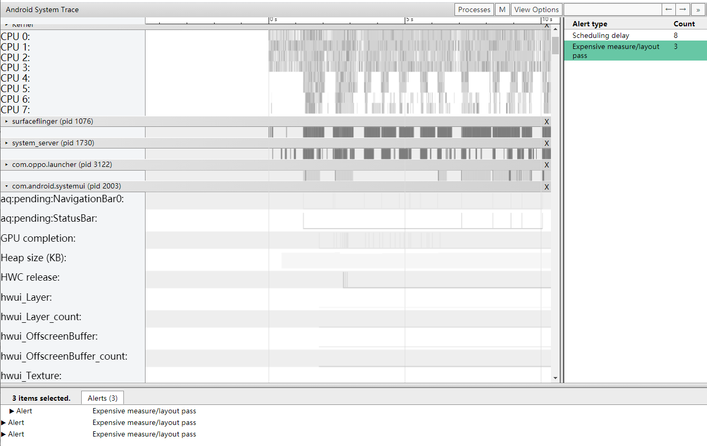

**图 6.** 点按 **Alert** 按钮可显示提醒标签页

如果您发现在UI线程上执行的工作太多，请使用以下方法之一来帮助确定哪些方法占用了过多的 CPU 时间：

* 如果您想了解哪些方法可能会导致瓶颈，请在这些方法中添加跟踪标记。如需了解详情，请参阅有关如何[在代码中定义自定义事件](https://developer.android.com/topic/performance/tracing/custom-events)的指南。
* 如果您不确定界面瓶颈的来源，请使用 Android Studio 中提供的 [CPU Profiler](https://developer.android.com/studio/profile/cpu-profiler)。您可以[生成跟踪日志](https://developer.android.com/studio/profile/generate-trace-logs)，然后使用 CPU Profiler导入和检查这些日志。

##### 3） 浏览Systrace报告【版本二：oppo】

<https://hio.oppo.com/app/module/detail?tkh_id=2326358&itm_id=254&mod_id=5387> 19:00

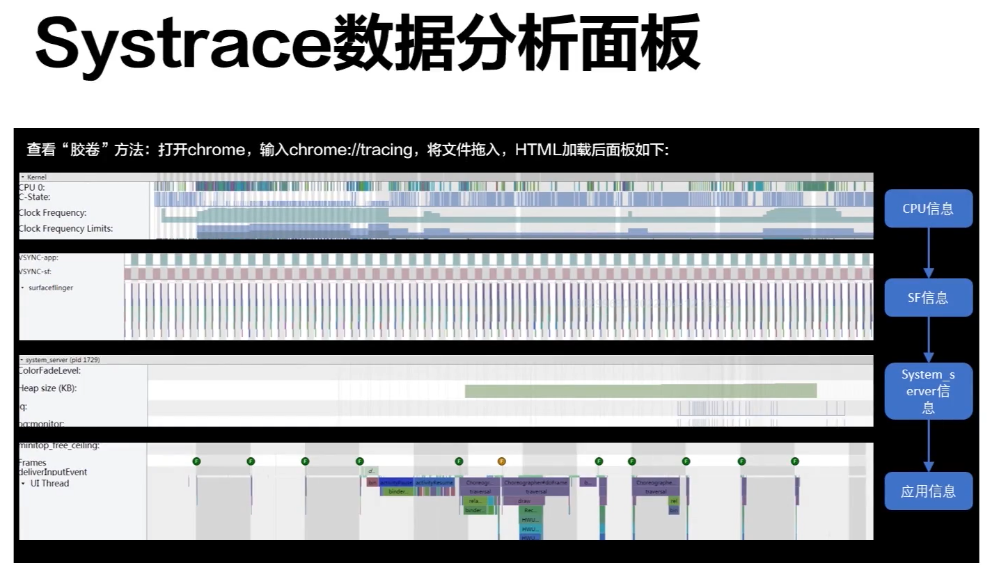

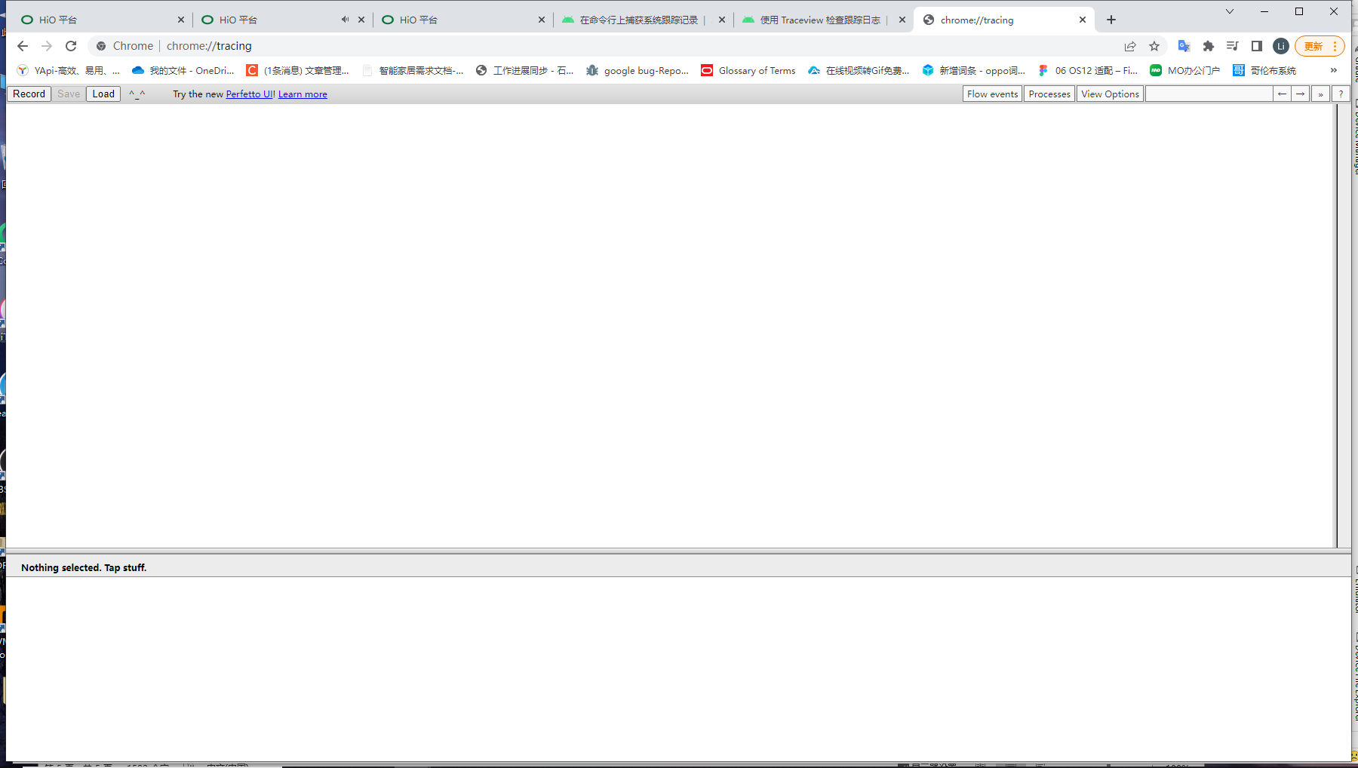

##### 为Systrace定义自定义事件

**作用**：介绍如何对代码的特定部分应用自定义标签，以便更轻松地在 Systrace 中分析根本原因。

[Systrace](https://developer.android.google.cn/studio/profile/systrace?hl=zh-cn) 仅会在系统级别显示进程的相关信息，因此有时很难知道应用或游戏的哪些方法是在给定时间相对于系统事件执行的。

Android 平台提供了一个跟踪 API，可用于为特定的代码段添加标签。如果您捕获应用的“调试”版本的新系统跟踪并添加 -a 选项（如以下代码段所示），这些自定义事件便会显示在 Systrace 报告中：

|  |
| --- |
| python systrace.py **-a *com.example.myapp*** -b 16384 \  -o my\_systrace\_report.html sched freq idle am wm gfx view binder\_driver hal dalvik camera input res |

**注意**：该方法与使用 [**Debug**](https://developer.android.google.cn/reference/android/os/Debug?hl=zh-cn) 类不同，后者可帮助您通过生成 **.trace** 文件来检查应用 CPU的详细使用情况。

本指南介绍了如何在托管代码和原生代码中定义自定义事件。

###### 托管代码

在 Android 4.3（API 级别 18）及更高版本中，您可以使用代码中的 [Trace](https://developer.android.google.cn/reference/android/os/Trace?hl=zh-cn) 类来定义随后出现在 Systrace 报告中的自定义事件，如以下代码段所示。

**注意**：当您调用 **beginSection()** 多次时，调用 **endSection()** 只会结束最近调用的那个 **beginSection()** 方法。因此，对于嵌套调用（如以下代码段中的调用），请务必将每次对 **beginSection()** 的调用与对 **endSection()** 的调用正确匹配。此外，您不能在一个线程上调用 **beginSection()**，而从另一个线程将其结束；您必须在同一个线程中调用这两个方法。

|  |
| --- |
| public class MyAdapter extends RecyclerView.Adapter<MyViewHolder> {          @Override          public MyViewHolder onCreateViewHolder(ViewGroup parent, int viewType) {              Trace.beginSection("MyAdapter.onCreateViewHolder");              MyViewHolder myViewHolder;              try {                  myViewHolder = MyViewHolder.newInstance(parent);              } finally {                  // In try and catch statements, always call "endSection()" in a                  // "finally" block. That way, the method is invoked even when an                  // exception occurs.                  Trace.endSection();              }              return myViewHolder;          }         @Override          public void onBindViewHolder(MyViewHolder holder, int position) {              Trace.beginSection("MyAdapter.onBindViewHolder");              try {                  try {                      Trace.beginSection("MyAdapter.queryDatabase");                      RowItem rowItem = queryDatabase(position);                      dataset.add(rowItem);                  } finally {                      Trace.endSection();                  }                  holder.bind(dataset.get(position));              } finally {                  Trace.endSection();              }          }      } |

###### 原生代码

Android 6.0（API 级别 23）及更高级别支持原生跟踪 API trace.h，用于将跟踪事件写入系统缓冲区，以供您使用 Systrace 进行分析。此 API 的常见用例包括观察特定代码块的执行时间以及确定某代码块会产生哪些不良系统行为。

要定义应用或游戏内的原生代码中发生的自定义事件，请完成以下步骤：

1. 定义在游戏内捕获自定义事件所用 ATrace 函数的函数指针，如以下代码段所示：

|  |
| --- |
| &num;include <android/trace.h>      &num;include <dlfcn.h>      void \*(\*ATrace\_beginSection) (const char\* sectionName);      void \*(\*ATrace\_endSection) (void);      typedef void \*(\*fp\_ATrace\_beginSection) (const char\* sectionName);      typedef void \*(\*fp\_ATrace\_endSection) (void); |

1. 时加载 ATrace 符号，如以下代码段所示。通常，您在对象构造函数中执行此进程

|  |
| --- |
| // Retrieve a handle to libandroid.      void \*lib = dlopen("libandroid.so", RTLD\_NOW || RTLD\_LOCAL);      // Access the native tracing functions.      if (lib != NULL) {          // Use dlsym() to prevent crashes on devices running Android 5.1          // (API level 22) or lower.          ATrace\_beginSection = reinterpret\_cast<fp\_ATrace\_beginSection>(              dlsym(lib, "ATrace\_beginSection"));          ATrace\_endSEction = reinterpret\_cast<fp\_ATrace\_endSection>(              dlsym(lib, "ATrace\_endSection"));      } |

1. 在自定义事件的开头和结尾分别调用 ATrace\_beginSection() 和 ATrace\_endSection()

|  |
| --- |
| &num;include <android/trace.h>      char \*customEventName = new char[32];      sprintf(customEventName, "User tapped %s button", buttonName);      ATrace\_beginSection(customEventName);      // Your app or game's response to the button being pressed.      ATrace\_endSection(); |

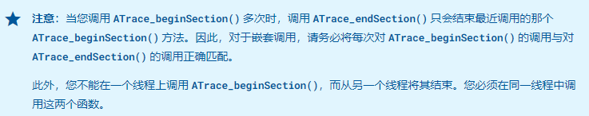

以下暂不看

#### 《3》 示例

1） 打开systrace工具开始抓取

在sdk工具中用“python systrace.py”打开

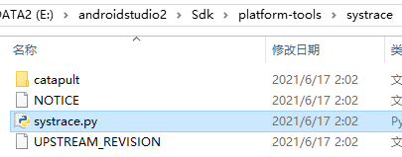

显示

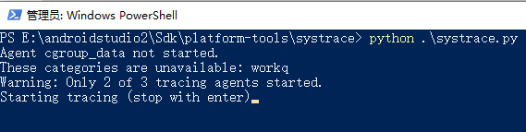

2） 操作手机

3） 回车结束systrace抓取

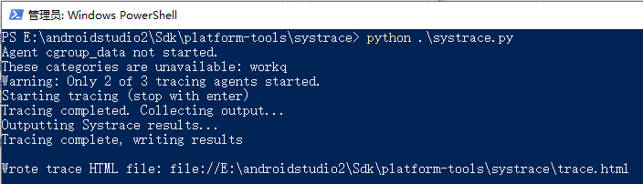

生成默认的trace.html，也可指定文件名。

4） 打开.html

可直接双击打开：这里例子指定了html文件名

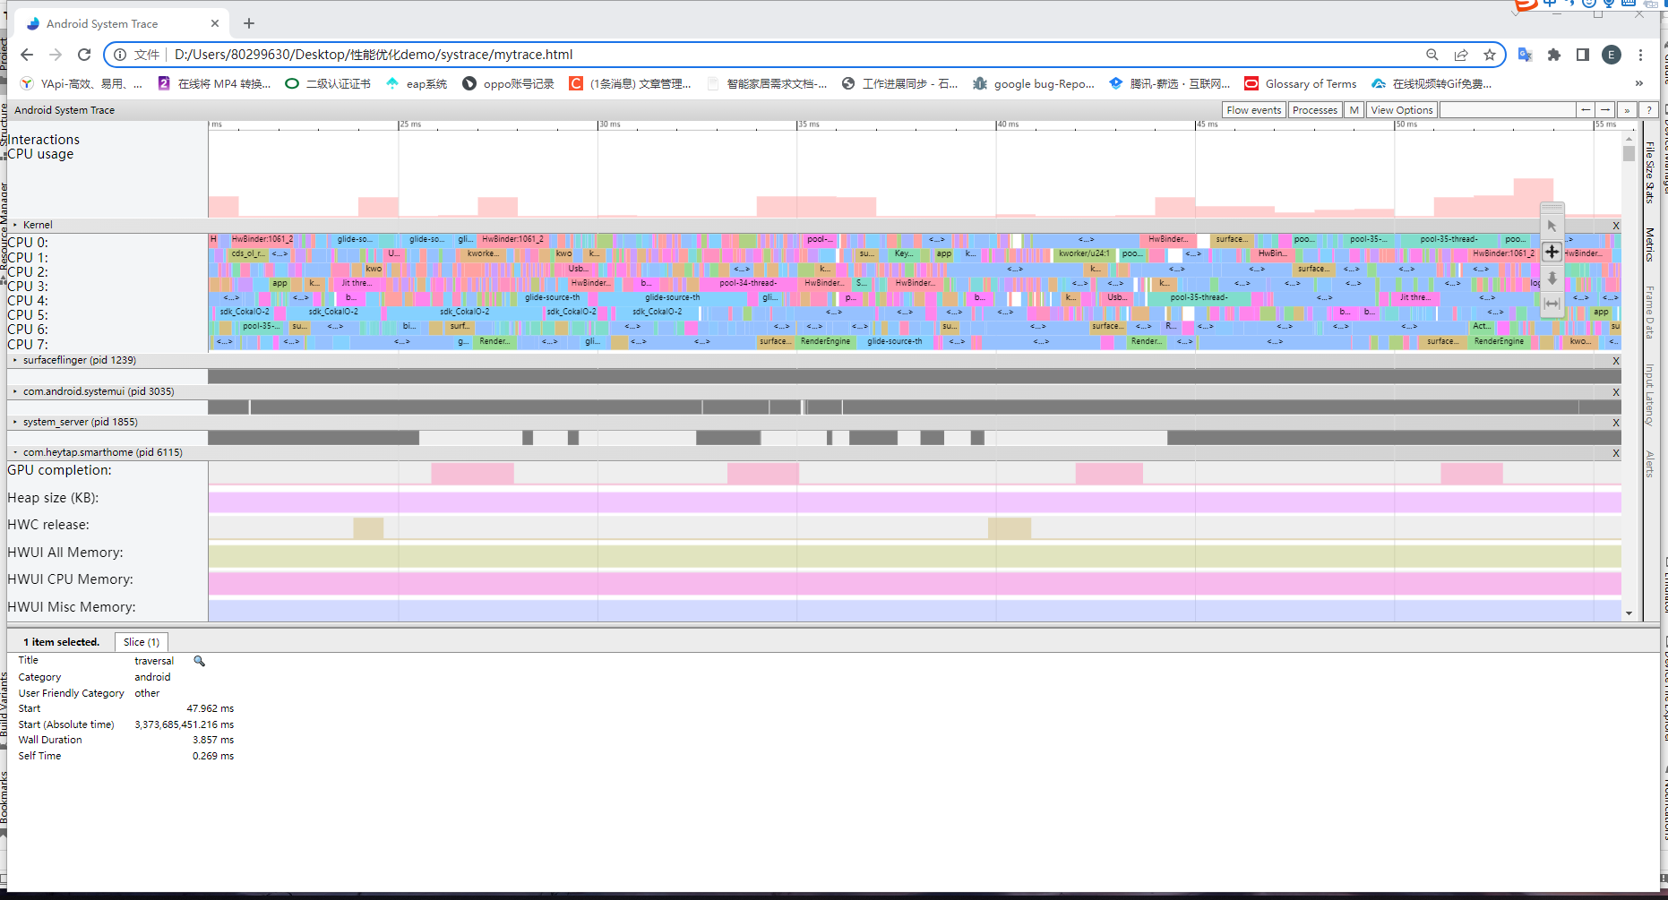

也可用perfetto打开：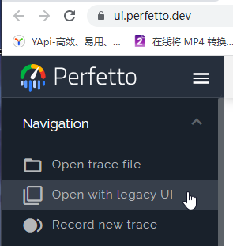，但看了下效果不好。

#### 《4》 实例

##### 例1：

<http://alm.adc.com/OPPO/%E6%80%A7%E8%83%BD%E6%B5%8B%E8%AF%95%E7%BB%84Dashboard/_queries/query/c291f2d8-b726-4802-a443-93b1fdee7ce7>



其中systrace给的是Perfetto格式文件

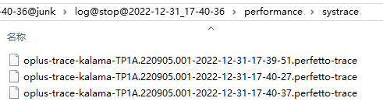，需用[https://perfetto.dev/docs/#trace-visualization](https://perfetto.dev/docs/" \l "trace-visualization) 给的网址<https://ui.perfetto.dev/>

查看。

### TraceView

参考：

1. 主：

<https://developer.android.com/studio/profile/traceview>

<https://developer.android.com/studio/profile/traceview?hl=zh-cn>

1. 辅：

<https://developer.android.com/studio/profile/monitor>

注：**Traceview 已弃用**。如果您使用的是 Android Studio 3.2 或更高版本，则应改为使用 [**CPU Profiler**](https://developer.android.com/studio/profile/cpu-profiler?hl=zh-cn) 来执行以下操作：检查通过使用 [**Debug**](https://developer.android.com/reference/android/os/Debug?hl=zh-cn) 类[检测应用](https://developer.android.com/studio/profile/generate-trace-logs?hl=zh-cn)而捕获的 **.trace** 文件、记录新方法跟踪信息、保存 **.trace** 文件以及检查应用进程的实时 CPU 使用情况。

#### 概述

##### 参1：

<https://developer.android.com/studio/profile/traceview?hl=zh-cn#profile_pane>

Traceview 这款工具能够以图形的形式显示跟踪日志。您可以通过使用 [Debug](https://developer.android.com/reference/android/os/Debug?hl=zh-cn) 类检测代码来生成日志。这种跟踪方法非常精确，因为您可以指定要在代码中开始和停止记录跟踪数据的确切位置。如果您尚未生成此类跟踪日志并将其从连接的设备保存到本地计算机，请转到[通过检测您的应用生成跟踪日志](https://developer.android.com/studio/profile/generate-trace-logs?hl=zh-cn)。使用 Traceview 检查此类日志有助于您调试应用并分析其性能。

**提示**：您可以从命令行[使用 dmtracedump](https://developer.android.com/studio/command-line/dmtracedump?hl=zh-cn) 来生成跟踪日志文件的图形化调用堆栈图。

如果您不需要查看通过使用 [Debug](https://developer.android.com/reference/android/os/Debug?hl=zh-cn) 类检测应用而记录的跟踪日志，则可以使用 Android Studio 3.0 及更高版本中包含的 [CPU Profiler](https://developer.android.com/studio/profile/cpu-profiler?hl=zh-cn) 来检查应用的线程并记录方法跟踪信息。

##### 参2：

<https://hio.oppo.com/app/module/detail?tkh_id=2326358&itm_id=254&mod_id=5386>



#### 使用Traceview打开跟踪日志

如需通过 Android Studio 中的 Traceview 打开跟踪日志，请按以下步骤操作：

1. 启动 [Android Device Monitor](https://developer.android.com/studio/profile/monitor?hl=zh-cn)。
2. 在 Android Device Monitor 中，依次选择 **File > Open File**。
3. 转到您要检查的 .trace 文件。
4. 点击 **Open**。

#### Traceview概览

打开跟踪日志后，Traceview 会使用以下两个窗格显示日志数据：

* [时间轴窗格](https://developer.android.com/studio/profile/traceview?hl=zh-cn#timeline_pane)，说明了每个线程何时进入和退出方法
* [分析窗格](https://developer.android.com/studio/profile/traceview?hl=zh-cn#profile_pane)，总结了每个线程在跟踪日志期间的执行情况

以下各部分进一步介绍了 Traceview 的输出窗格。

##### 时间轴窗格

图 1 显示了时间轴窗格的特写。每个线程的执行情况都显示在各自的行中，并且已用时间往右是增加的。每个方法都以不同的颜色显示。第一行下面的细线显示所选方法的子级（从进入到退出）

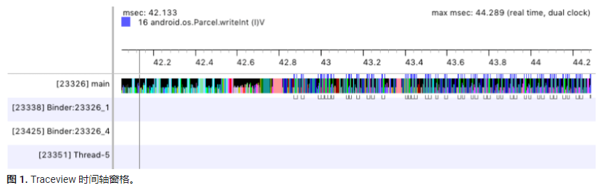

##### 分析窗格

如图 2 所示，分析窗格列出了跟踪日志期间执行的各个方法以及执行这些方法所用的时间。调用另一个方法的方法称为父级，父级调用的方法称为其子级。当您通过点击某个方法来选择该方法时，它会在两个单独的节点下同时显示其父级和子级。

对于每个方法（顶级节点），该表会显示其非独占时间和独占时间（以毫秒为单位）以及占总时间的百分比。独占时间是执行方法自身代码所用的时间，而非独占时间则是执行方法自身代码所用时间与执行其子级代码所用时间之和。系统还会根据 CPU 时间和实际时间来报告用时信息。CPU 时间仅考虑线程主动使用 CPU 的时间，而实际时间则提供从应用进入方法到退出该方法这整个过程（无论线程处于活动状态还是休眠状态）的绝对用时信息。

对于分析窗格中的每个顶级节点，表中的 **Calls + Rec, Calls/Total** 列（图 2 中未显示）会报告对相应方法的调用次数和递归调用的次数。而对于父方法和子方法，此列会显示被调用方法为顶级节点中方法的子级或父级的调用次数。

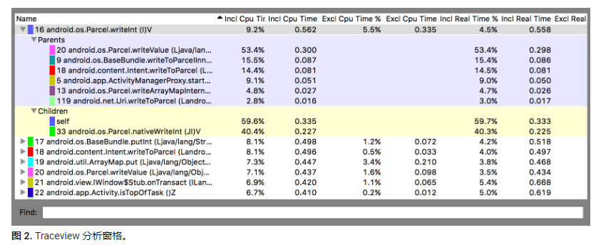

#### TraceView已知问题

TraceView 日志记录无法很好地处理线程，从而导致出现以下问题：

* 1. 如果线程在分析期间退出，则不会发出线程名称（在 Android 5.1 及更高版本中已解决此问题）；
  2. 虚拟机会重复使用线程 ID。如果在一个线程停止时另一线程开始，这两个线程可能会获得同一 ID。

#### 示例

参考：

<https://developer.android.com/studio/profile/generate-trace-logs?hl=zh-cn>

<https://developer.android.com/studio/profile/monitor?hl=zh-cn>

<https://developer.android.com/studio/profile/traceview#open_logs>

1. 生成.trace文件的代码：

Java：

|  |
| --- |
| public class MainActivity extends AppCompatActivity {   @Override  protected void onCreate(Bundle savedInstanceState) {  super.onCreate(savedInstanceState);   Debug.*startMethodTracing*("sample");  setContentView(R.layout.*activity\_main*);  Toast.*makeText*(this, "显示", Toast.*LENGTH\_SHORT*).show();  Debug.*stopMethodTracing*();  } } |

Xml：

|  |
| --- |
| *<?*xml version="1.0" encoding="utf-8"*?>* <androidx.constraintlayout.widget.ConstraintLayout xmlns:android="http://schemas.android.com/apk/res/android"  xmlns:app="http://schemas.android.com/apk/res-auto"  xmlns:tools="http://schemas.android.com/tools"  android:layout\_width="match\_parent"  android:layout\_height="match\_parent"  tools:context=".MainActivity">   <TextView  android:layout\_width="wrap\_content"  android:layout\_height="wrap\_content"  android:text="Hello World!"  app:layout\_constraintBottom\_toBottomOf="parent"  app:layout\_constraintEnd\_toEndOf="parent"  app:layout\_constraintStart\_toStartOf="parent"  app:layout\_constraintTop\_toTopOf="parent" />  </androidx.constraintlayout.widget.ConstraintLayout> |

1. 生成的.trace文件：

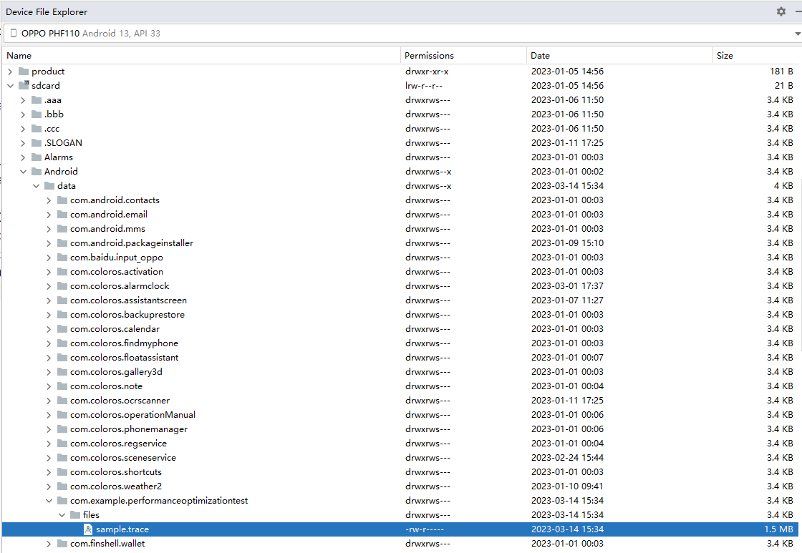

3） 打开device monitor工具

打开sdk中的monitor工具

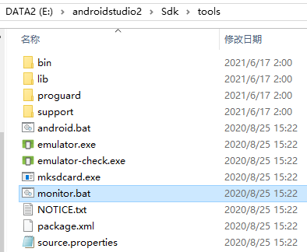

注：需要java8，不能java11

<https://blog.csdn.net/guangdeshishe/article/details/117388959>

4） 用device monitor工具打开.trace文件：

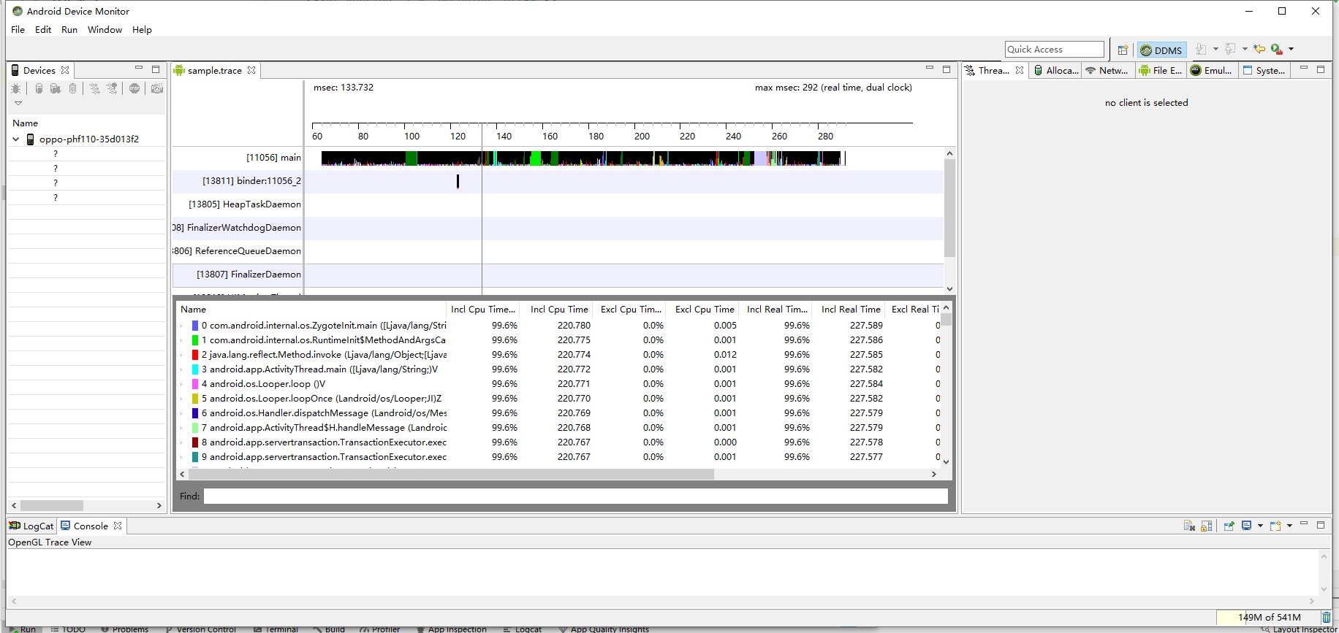

### CPU Profiler

参考：<https://developer.android.com/studio/profile/cpu-profiler>

注1：目前检测好用的AS：4.0.1（无Call Chart）,3.5.3（有Call Chart）

注2：以下测试环境：AS为4.0.1，平台Win10，小米9Android10

优化应用的 CPU 使用率能带来诸多好处，如提供更快、更顺畅的用户体验，以及延长设备电池续航时间。

您可以使用 CPU Profiler 在与应用交互时实时检查应用的 CPU 使用率和线程活动，也可以检查记录的方法跟踪数据、函数跟踪数据和系统跟踪数据的详细信息。

CPU Profiler 记录和显示的特定信息类型由您选择的记录配置确定：

* **系统跟踪数据**：捕获精细的详细信息，以便您检查应用与系统资源的交互情况。
* **方法和函数跟踪数据**：对于应用进程中的每个线程，您可以了解一段时间内执行了哪些方法 (Java) 或函数 (C/C++)，以及每个方法或函数在其执行期间消耗的 CPU 资源。您还可以使用方法和函数跟踪数据来识别调用方和被调用方。调用方是指调用其他（方法或函数）的（方法或函数），而被调用方是指被其他（方法或函数）调用的（方法或函数）。您可以使用此信息来确定哪些方法或函数对过度频繁调用指定resource-heavy任务有责任，依次来优化你的app代码来避免不必要的工作。

记录方法跟踪数据时，您可以选择“sampled”或“instrumented”记录。记录函数跟踪数据时，只能使用“sampled”记录。

如需详细了解如何使用和选择其中每个跟踪选项，请参阅[选择记录配置](https://developer.android.com/studio/profile/cpu-profiler#configurations)。

#### 《1》 CPU Profiler概览

要打开 CPU Profiler，请按以下步骤操作：

1》 依次选择 **View > Tool Windows > Profiler** 或点击工具栏中的 **Profile** 图标 ；

2》 点击 **CPU** 时间轴上的任意位置以打开CPU Profiler。

当您打开 CPU Profiler 时，它会立即开始显示应用的 CPU 使用率和线程活动。系统会显示类似于图 1 的界面。

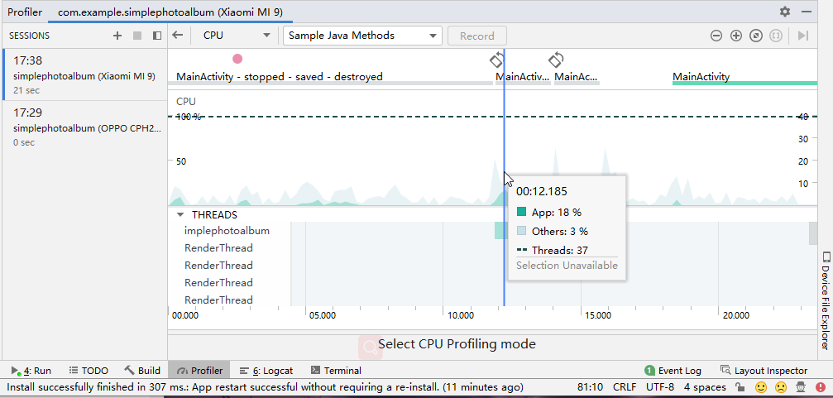

**图 1.** CPU Profiler 中的时间轴。（小米9，Android10）

如图 1 所示，CPU Profiler 的默认视图包括以下时间轴：

**1》 事件时间轴**：显示应用中的 Activity 在其生命周期内不断转换而经历各种不同状态的过程，并指示用户与设备的交互，包括屏幕旋转事件。如需了解如何在搭载 Android 7.1（API 级别 25）及更低版本的设备上启用事件时间轴，请参阅[启用高级分析](https://developer.android.com/studio/profile/android-profiler" \l "advanced-profiling)。

**2》 CPU时间轴**：显示应用的实时 CPU 使用率（以占总可用 CPU 时间的百分比表示）（颜色深的是本App，浅的是其他Apps）以及应用当前使用的线程总数。  此时间轴还会显示其他进程（如系统进程或其他应用）的 CPU 使用率，以便您可以将其与您App的 CPU 使用率进行对比。您可以通过沿时间轴的横轴方向移动鼠标来检查历史 CPU 使用率数据。

**3》 线程活动时间轴**：列出属于应用进程的每个线程，并使用下面列出的颜色在时间轴上指示它们的活动。记录跟踪数据后，您可以从此时间轴上选择一个线程，以在跟踪数据窗格中检查其数据。

* **绿色**：表示线程处于活动状态或准备使用 CPU。也就是说，线程处于正在运行或可运行状态。
* **黄色**：表示线程处于活动状态，但它正在等待一项 I/O 操作（如磁盘或网络 I/O），然后才能完成它的工作。（未看到）
* **灰色**：表示线程处于休眠状态并且没有占用任何 CPU 时间。 当线程需要访问尚不可用的资源时，就会出现这种情况。在这种情况下，要么线程主动进入休眠状态，要么内核将线程置于休眠状态，直到所需的资源可用。

CPU Profiler 还会报告 Android Studio 和 Android 平台添加到应用进程的线程的 CPU 使用率，这些线程包括 JDWP、Profile Saver、Studio:VMStats、Studio:Perfa 和 Studio:Heartbeat 等（不过，它们在线程活动时间轴上显示的确切名称可能有所不同）。Android Studio 将报告此数据，Android Studio 将报告此数据，以便您确定什么时候线程活动和 CPU 使用率实际上是由您的应用的代码引发的。

#### 《2》 记录跟踪数据

要开始记录跟踪数据，请从 CPU Profiler 顶部的下拉菜单中选择一个recording configuration，然后点击 **Record**。

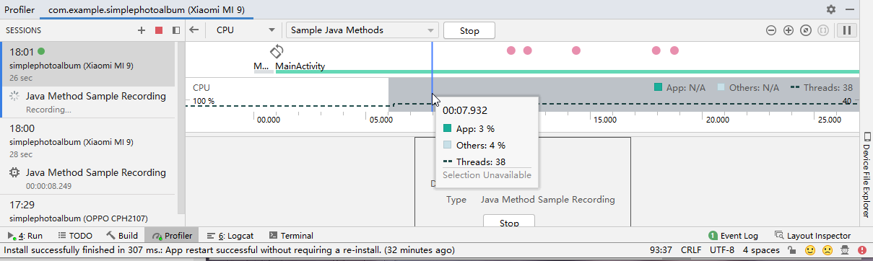

**图 2.** CPU Profiler 显示了正在进行的记录的状态、持续时间和类型。

与您的应用交互，然后在完成时点击 **Stop**。分析器将自动选择记录的时间范围，并在跟踪数据窗格中显示其跟踪信息，如图 3 所示。如果要检查其他线程的跟踪数据，请从线程活动时间轴上选择相应线程。

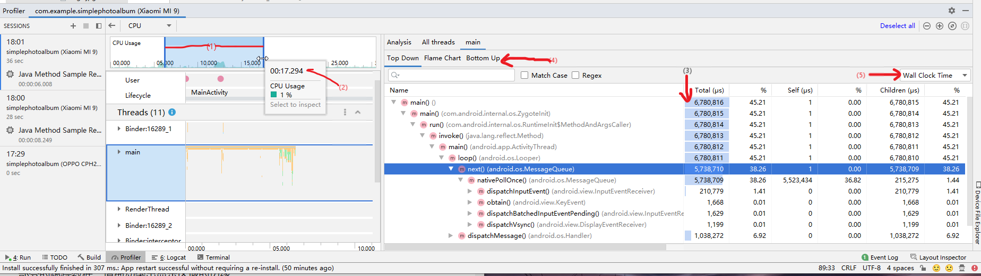

**图 3.** 记录方法跟踪数据后的 CPU Profiler。

A》 **选定范围**

确定要在跟踪数据窗格中检查所记录时间的哪一部分。当您首次记录跟

踪数据时，CPU Profiler 会自动在 CPU 时间轴上选择记录的完整长度。 要仅检查已记录的时间范围中的一部分的跟踪数据，请拖动突出显示区域的边缘。

B》 **时间戳**

指示所记录跟踪数据的开始和结束时间（相对于分析器开始收集 CPU 使用率信息的时）。要选择完整的记录，请点击时间戳。

C》 **跟踪数据窗格**

显示您选择的时间范围和线程的跟踪数据。此窗格要在您至少记录一条跟踪数据后才会显示。在此窗格中，您可以选择如何查看每个堆栈轨迹（使用跟踪数据标签页），以及如何测量执行时间（使用时间参考下拉菜单）。

D》 **跟踪数据窗格标签页**

选择如何显示跟踪数据详细信息。如需详细了解各个选项，请参阅[检查跟踪数据](https://developer.android.com/studio/profile/cpu-profiler#inspect-traces)。

E》 **时间参考菜单**

选择以下选项之一，以确定如何测量每次调用的时间信息：

1》 Wall clock time

该时间信息表示实际经过的时间。

2》 Thread time

该时间信息表示实际经过的时间减去线程没有占用 CPU 资源的那

部分时间。对于任何给定的调用，其Thread time始终小于或等于其Wall clock time。使用线程时间可以让您更好地了解线程的实际 CPU 使用率中有多少是给定方法或函数占用的。

F》 **过滤器**

按函数、方法、类或软件包名称过滤跟踪数据。例如，如果您要快速识别与特定调用相关的跟踪数据，请点击

然后在搜索字段中输入相应的名称。在 **Call chart** 和 **Flame chart** 标签页中，会突出显示包含符合搜索查询条件的调用、软件包或类的调用栈。在 **Top down** 和 **Bottom up** 标签页中，这些调用栈优先于其他跟踪结果。您还可以通过勾选搜索字段旁边的相应方框来启用以下选项：

* **Regex**：要在您的搜索中包含正则表达式，请使用此选项。
* **Match case**：如果您的搜索区分大小写，请使用此选项。

##### 选择记录配置

在开始记录跟踪信息之前，请为要捕获的分析信息选择适当的记录配置：

**1》 对 Java 方法采样**

在应用的 Java 代码执行期间，频繁捕获应用的调用栈。分析器会比较捕获的数据集，以推导与应用的 Java 代码执行有关的时间和资源使用信息。

基于采样的跟踪存在一个固有的问题，那就是如果应用在捕获调用

栈后进入一个方法并在下次捕获前退出该方法，，分析器将不会记录该方

法调用。如果您想要跟踪生命周期如此短的方法，应使用 instrumented tracing。

**2》 对 Java 方法跟踪**

在运行时检测应用，以在每个方法调用开始和结束时记录一个时间

戳。系统会收集并比较这些时间戳，以生成方法跟踪数据，包括时间信息和 CPU 使用率。

请注意，与检测每个方法相关的开销会影响运行时性能，并且可

能会影响分析数据；对于生命周期相对较短的方法，这一点更为明显。此外，

如果应用在短时间内执行大量方法，则分析器可能很快就会超出其文件大小

限制，因而不能再记录更多跟踪数据。

**3》 对C/C++函数采样**

捕获应用的原生线程的采样跟踪数据。要使用此配置，您必须将应用部署到搭载 Android 8.0（API 级别 26）或更高版本的设备上。

在内部，此配置使用 [simpleperf](https://developer.android.com/ndk/guides/simpleperf) 跟踪应用的原生代码。如果要

为 simpleperf 指定其他选项，如果要为 simpleperf 指定其他选项，如对特定设备 CPU 采样或指定高精度采样持续时间，您可以[从命令行使用 simpleperf](https://developer.android.com/ndk/guides/simpleperf-commands)。

**4》 跟踪系统调用**

捕获非常翔实的细节，以便您检查应用与系统资源的交互情况。您可以检查线程状态的确切时间和持续时间、直观地查看所有内核的 CPU 瓶颈在何处，并添加要分析的自定义跟踪事件。  当您排查性能问题时，此类信息至关重要。要使用此配置，您必须将应用部署到搭载 Android 7.0（API 级别 24）或更高版本的设备上。

使用此跟踪配置时，您可以通过检测代码，在分析器时间轴上直观地标记重要的代码例程。要检测 C/C++ 代码，请使用由 trace.h 提供的[原生跟踪 API](https://developer.android.com/ndk/guides/tracing)。要检测 Java 代码，请使用 [Trace](https://developer.android.com/reference/android/os/Trace) 类。如需了解详情，请参阅[检测您的应用代码](https://developer.android.com/studio/command-line/systrace" \l "app-trace)。

此跟踪配置在 systrace 的基础上构建而成。您可以[使用 systrace 命令行实用程序](https://developer.android.com/studio/command-line/systrace)指定除 CPU Profiler 提供的选项之外的其他选项。systrace 提供的其他系统级数据可帮助您检查原生系统进程并排查丢帧或帧延迟问题。

在搭载 Android 9（API 级别 28）或更高版本的设备上，您可以使用一个名为“系统跟踪”的系统应用来[记录设备上的系统跟踪数据](https://developer.android.com/topic/performance/tracing/on-device)。

##### B》 创建、修改或查看记录配置

您可以在 **CPU Recording Configurations** 对话框中创建、修改和查看记录配置，从 CPU Profiler 顶部记录配置下拉菜单中选择 **Edit**

**configurations** 即可打开该对话框。

要查看某个现有记录配置的设置，请在 **CPU Recording Configurations** 对话框的左侧窗格中选择该配置。

要创建一个新的记录配置，请执行以下操作：

1》 点击对话框左上角的 **Add** 图标 。这样会创建一个包含一些默认设

置的新配置。

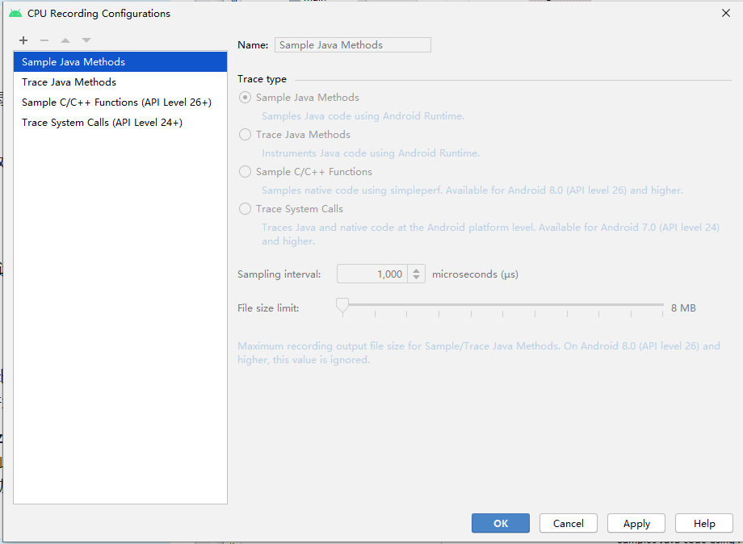

2》 为您的配置命名

3》 选择一种 **Trace Technology**。

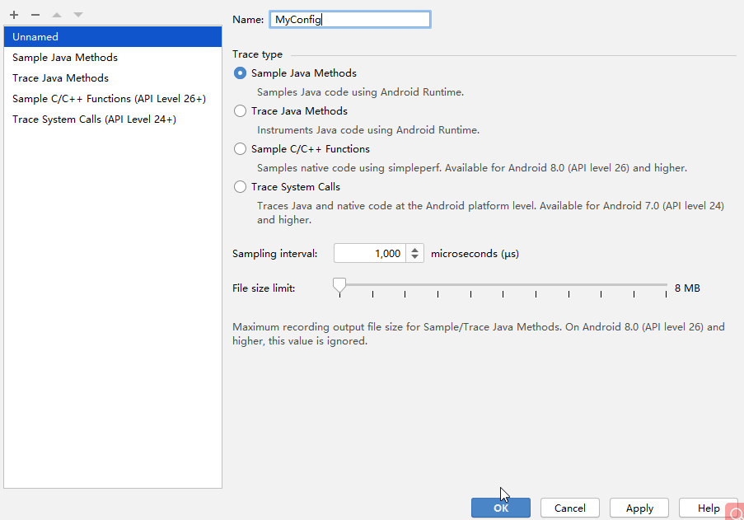

4》 对于采样记录配置，以微秒 (μs) 为单位指定 **Sampling interval**。此值表示应用的每个调用栈样本的时间间隔。指定的时间间隔越短，达到记录数据的文件大小限制就越快。

5》 对于写入连接设备的记录数据，以兆字节 (MB) 为单位指定 **File size limit**。当您停止记录时，Android Studio 会解析此数据并将其显示在分析器窗口中。因此，如果您提高此限制并记录大量的数据，Android Studio 解析文件所需的时间会大大增加，并且可能会变得无响应。

**注意**：如果您使用的连接设备搭载的是 Android 8.0（API 级别 26）或更高版本，那么对跟踪数据的文件大小没有限制，系统会忽略此值。不过，您仍需留意每次记录后设备收集了多少数据，Android Studio 可能会无法解析大型跟踪文件。例如，如果您记录的是采样时间间隔很短的采样跟踪数据，或是在应用于短时间内调用许多方法的情况下记录检测跟踪数据，那么很快就会生成大型跟踪文件。

6》 要接受所做的更改并继续对其他配置进行更改，请点击 **Apply**。要接受进行的所有更改并关闭对话框，请点击 **OK**。

##### C》 使用Debug API记录CPU活动

使用 [Debug API](https://developer.android.com/reference/android/os/Debug)，可以让应用能够在 CPU Profiler 中开始和停止记录 CPU 活动。

当您的应用调用 [startMethodTracing(String tracePath)](https://developer.android.com/reference/android/os/Debug" \l "startMethodTracing(java.lang.String)) 时，CPU Profiler 将开始记录；当您的应用调用 [stopMethodTracing()](https://developer.android.com/reference/android/os/Debug" \l "stopMethodTracing()) 时，CPU Profiler 将停止记录。在记录使用此 API 触发的 CPU 活动时，CPU Profiler 会将 **Debug API** 显示为活动的 CPU recording configuration。

要使用 Debug API 控制 CPU 活动的记录，请将检测的应用部署到搭载 Android 8.0（API 级别 26）或更高版本的设备上。

**重要提示**：**Debug** 应该与用于开始和停止 CPU 活动记录的其他方法（如 CPU Profiler 图形界面中的按钮，以及在应用启动时执行的自动记录的记录配置中的设置）分开使用。

如需了解详情，请参阅[通过检测您的应用生成跟踪日志](https://developer.android.com/studio/profile/generate-trace-logs)。

##### D》 在应用启动过程中记录CPU活动

要在应用启动过程中自动开始记录 CPU 活动，请执行以下操作：

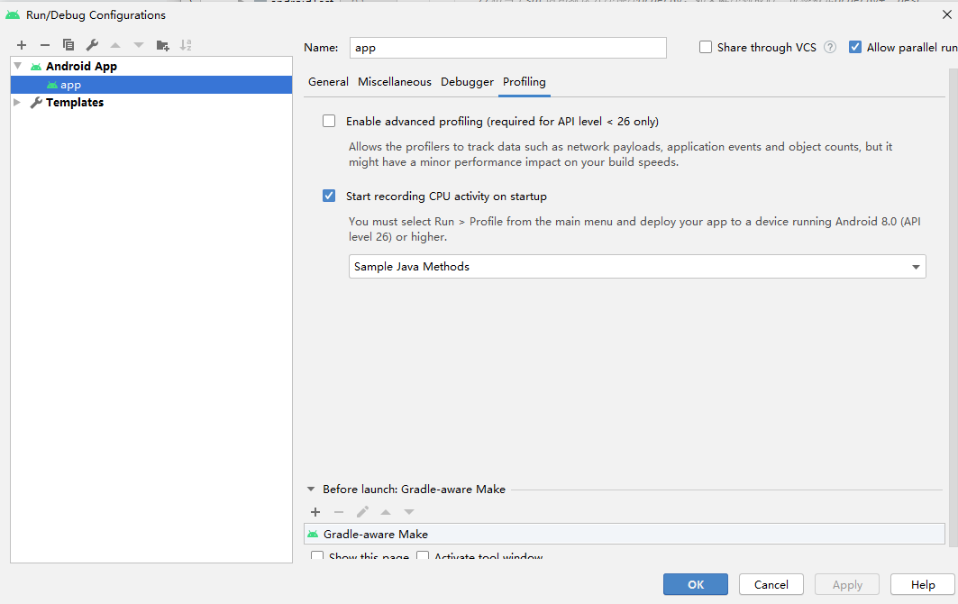

#### 《3》 导出跟踪数据

使用 CPU Profiler 记录 CPU 活动后，您可以将相应数据导出为 .trace 文件，以便与他人共享或日后进行检查。

要从 CPU 时间轴导出跟踪文件，请执行以下操作：

1. 在 CPU 时间轴上，右键点击要导出的记录的方法跟踪数据或系统跟踪数据。
2. 从菜单中选择 **Export trace**。
3. 浏览到要保存文件的目标位置，指定文件名，然后点击 **OK**。

要从 **Sessions** 窗格导出跟踪文件，请执行以下操作：

1. 在 **Sessions** 窗格中，右键点击要导出的记录的跟踪数据。
2. 点击会话条目右侧的 **Export method trace** 或 **Export system trace** 按钮。
3. 浏览到要保存文件的目标位置，指定文件名，然后点击 **OK**。

#### 《4》 导入跟踪数据

要导入跟踪文件，请在分析器的 **Sessions** 窗格中点击 图标 ，然后选择 **Load from file**。

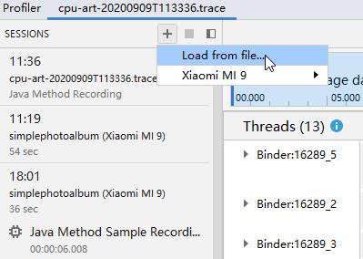

您可以检查导入到 CPU Profiler 中的跟踪数据，就像检查直接在 CPU Profiler 中捕获的跟踪数据一样，但有下面几点不同：

* CPU 活动未显示在 CPU 时间轴上。

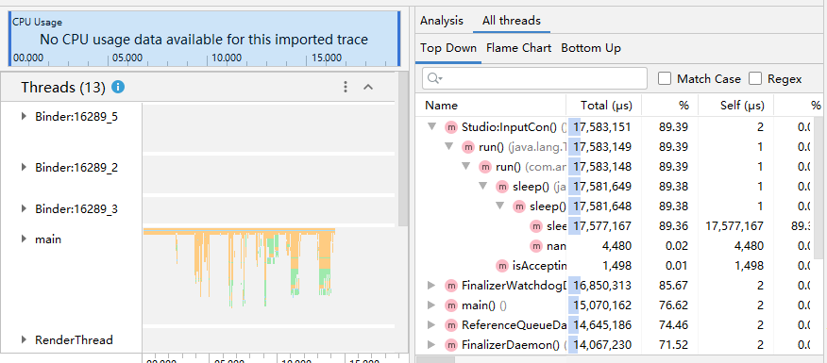

* 线程活动时间轴仅指明了可在哪里获取各线程的跟踪数据，而未指明实际线程状态（如运行中、等待中或休眠中）。

#### 《5》 检查跟踪数据

CPU Profiler 中的跟踪数据窗格提供多个标签页，供您选择如何查看所记录的跟踪数据中的信息。

要查看方法跟踪数据和函数跟踪数据，您可以从 **Call Chart（AS4.0.1没看到）**、**Flame Chart**、**Top Down** 和 **Bottom Up** 标签页中进行选择。



要查看系统跟踪数据，您可以从 **Trace Events（AS4.0.1没看到）**、**Flame Chart**、**Top Down** 和 **Bottom Up** 标签页中进行选择。

**提示**：在 **Call Chart** 或 **Flame Chart** 标签页中检查跟踪数据时，可以在按住 Control 键（Mac 上为 Command 键）的同时滚动鼠标滚轮来缩放对应的标签页。

##### 使用“Call Chart”标签页检查跟踪数据（AS4.0.1没有，AS3.5.3有）

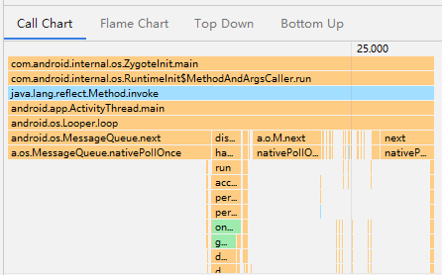

**Call Chart** 标签页会以图形来呈现方法跟踪数据或函数跟踪数据，其中调用的时间段和时间在横轴上表示，而其被调用方则在纵轴上显示。对系统 API 的调用显示为橙色，对应用自有方法的调用显示为绿色，对第三方 API（包括 Java 语言 API）的调用显示为蓝色。图 4 显示了一个调用图表示例，说明了给定方法或函数的 Self 时间、Children 时间和 Total 时间的概念。如需详细了解这些概念，请参阅有关如何[使用“Top Down”和“Bottom Up”标签页检查跟踪数据](https://developer.android.com/studio/profile/cpu-profiler#top_down_bottom_up)的部分。

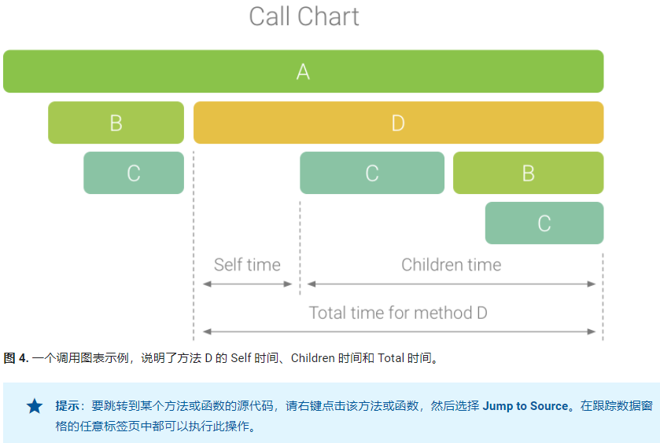

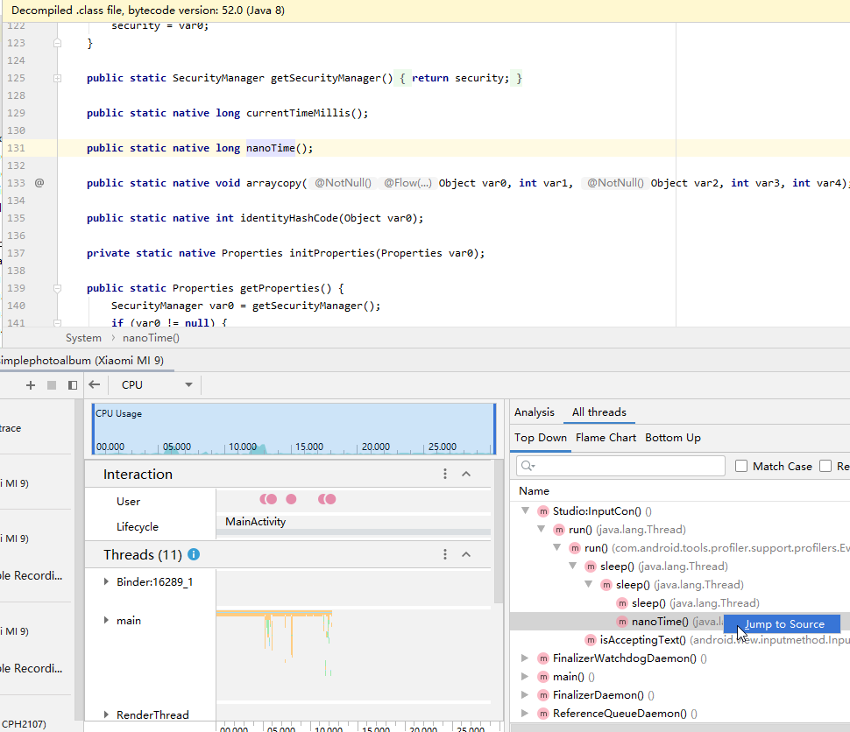

##### 使用“Flame Chart”标签页检查跟踪数据

**Flame Chart** 标签页提供一个倒置的调用图表，用来汇总完全相同的调用栈。也就是说，将具有相同调用方顺序的完全相同的方法或函数收集起来，并在火焰图中将它们表示为一个较长的横条（而不是将它们显示为多个较短的横条，如Call Chart中所示）。这样更方便您查看哪些方法或函数消耗的时间最多。不过，这也意味着，横轴不代表时间轴，横轴不代表时间轴，而是表示执行每个方法或函数所需的相对时间。

为帮助说明此概念，不妨考虑图 5 中的调用图表。请注意，方法 D 多次调用 B（B1、B2 和 B3），其中一些对 B 的调用也调用了 C（C1 和 C3）。

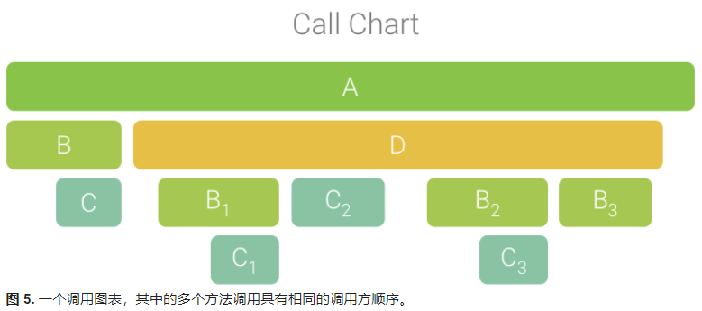

由于 B1、B2 和 B3 具有相同的调用方顺序 (A → D → B)，因此系统将它们汇总在一起，如图 6 所示。同样，也将 C1 和 C3 汇总在一起，因为它们也具有相同的调用方顺序 (A → D → B → C)。请注意，C2 不包括在内，因为它具有不同的调用方顺序 (A → D → C)。

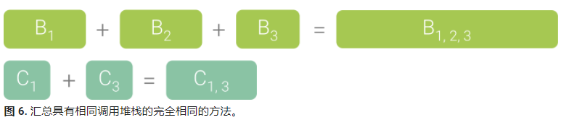

汇总的调用用于创建火焰图，如图 7 所示。 请注意，对于火焰图中的任何给定调用，占用最多 CPU 时间的被调用方最先显示。

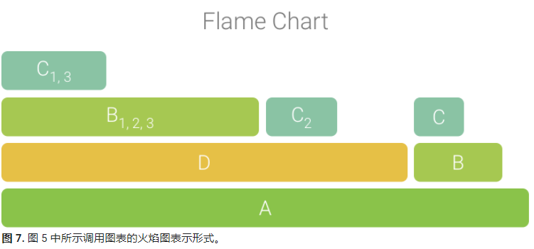

##### 使用“Top Down”和“Buttom Up”检查跟踪数据

###### Top Down

**Top Down** 标签显示一个调用列表，在该列表中展开方法或函数节点会显示它的被调用方。图 8 显示了图 4 中调用图表的自上而下图。图中的每个箭头都是从调用方指向被调用方。

如图 8 所示，在 **Top Down** 标签页中展开方法 A 的节点会显示它的被调用方，即方法 B 和 D。在此之后，展开方法 D 的节点会显示它的被调用方，即方法 B 和 C，依此类推。与 **Flame chart** 标签页类似，“Top Down”树也汇总了具有相同调用堆栈的完全相同的方法的跟踪信息。也就是说，**Flame chart** 标签页提供了 **Top down** 标签页的图形表示方式。

**Top Down** 标签提供以下信息来帮助说明在每个调用上所花的 CPU 时间（时间也可表示为在选定范围内占线程总时间的百分比）：

* **Self**：方法或函数调用在执行自己的代码（而非被调用方的代码）上所花的时间，如图 4 中的方法 D 所示。
* **Children**：方法或函数调用在执行它的被调用方（而非自己的代码）上所花的时间，如图 4 中的方法 D 所示。
* **Total：**方法的 **Self** 时间和 **Children** 时间的总和。这表示应用在执行调用时所用的总时间，如图 4 中的方法 D 所示。

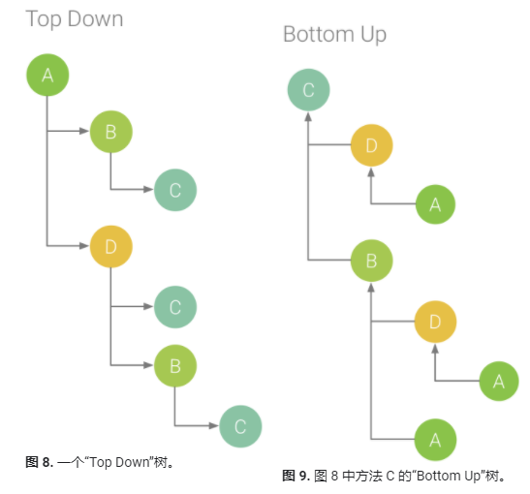

###### **2》 Bottom Up**

**Bottom Up** 标签页显示一个调用列表，在该列表中展开函数或方法的节点会显示它的调用方。沿用图 8 中所示的跟踪数据示例，图 9 提供了方法 C 的“Bottom Up”树。在该“Bottom Up”树中打开方法 C 的节点会显示它独有的各个调用方，即方法 B 和 D。请注意，尽管 B 调用 C 两次，但在“Bottom Up”树中展开方法 C 的节点时，B 仅显示一次。在此之后，展开 B 的节点会显示它的调用方，即方法 A 和 D。

**Bottom Up** 标签页用于按照占用的 CPU 时间由多到少（或由少到多）的顺序对方法或函数排序。您可以检查每个节点以确定哪些调用方在调用这些方法或函数上所花的 CPU 时间最多。 与“Top Down”树相比，“Bottom Up”树中每个方法或函数的时间信息参照的是每个树顶部的方法（顶部节点）。  CPU 时间也可表示为在该记录期间占线程总时间的百分比。下表说明了如何解读顶部节点及其调用方（子节点）的时间信息。

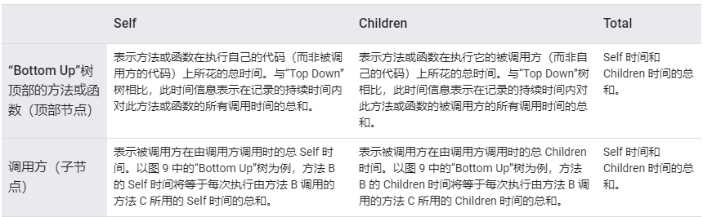

**注意**：对于给定的记录，当分析器达到文件大小限制时，Android Studio 会停止收集新数据（不过，不会停止记录）。在执行检测跟踪时，这种情况通常发生得更快，因为与采样跟踪相比，此类跟踪会在更短的时间内收集更多的数据。如果您将检查时间范围延长至达到限制后的记录时段，则跟踪数据窗格中的时间数据不会发生变化（因为没有新数据可用）。此外，当您仅选择没有可用数据的那部分记录时，对于时间信息，跟踪数据窗格将显示 **NaN**。

##### D》 使用“Trace Events”标签页检查系统跟踪数据（AS4.0.1上无）

检查系统跟踪数据时，您可以使用 **Trace Events** 标签查看每个线程上发生的事件的详细信息。

要查看某个线程的详细信息，请在 **Threads** 窗格中选择该线程。这样将在 **Kernel** 窗格中突出显示该线程在每个 CPU 内核上的活动，并在 **Trace Events** 标签页中显示该线程的事件。在 **Trace Events** 标签页中将鼠标指针悬停在某个事件上可查看该事件的名称以及在每种状态下所用的时间。

例如，在图 10 中，在 **Threads** 窗格中选择了 RenderThread，在 **Kernel** 窗格中突出显示了该线程在 CPU 0 和 CPU 1 上的活动，并在 **Trace Events** 标签页中显示了在特定事件上所花的时间。

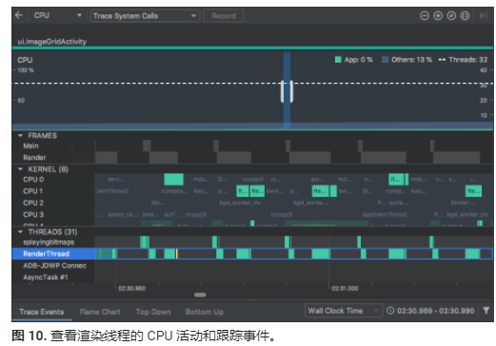

如需详细了解如何检查系统跟踪信息，请参阅 systrace 文档的[调查界面性能问题](https://developer.android.com/studio/command-line/systrace" \l "analysis)部分。

##### E》 检查帧渲染数据（AS4.0.1上无）

您可以检查应用在主线程和 RenderThread 上渲染每个帧所用的时间，以调查造成界面卡顿和帧速率低的瓶颈。

要查看帧渲染数据，请使用可让您**跟踪系统调用**的配置[记录跟踪数据](https://developer.android.com/studio/profile/cpu-profiler#method_traces)。记录跟踪数据后，在名为 **FRAMES** 的部分下查找有关每个帧的信息，如图 11 所示。

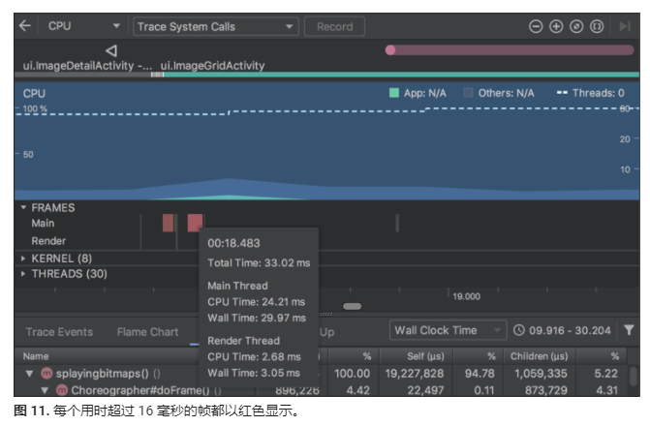

#### 《6》 通过检测您的应用生成跟踪日志

要生成应用执行的方法跟踪，您可以使用 [Debug](https://developer.android.com/reference/android/os/Debug) 类来检测您的应用。通过这种方式检测您的应用，可让您更精确地控制设备何时开始和停止记录跟踪信息。此外，设备还能使用您指定的名称保存跟踪日志，便于您日后轻松识别各个日志文件。您随后可以使用 Android Studio 的 [CPU Profiler](https://developer.android.com/studio/profile/cpu-profiler) 查看各个跟踪日志。

此外，您还可以[在 CPU Profiler 中开始和停止跟踪](https://developer.android.com/studio/profile/cpu-profiler#method_traces)，而不检测应用的代码。

在开始生成跟踪日志之前，请确保您的应用有权向外部存储写入数据([WRITE\_EXTERNAL\_STORAGE](https://developer.android.com/reference/android/Manifest.permission#WRITE_EXTERNAL_STORAGE)) ，以便将跟踪日志保存到该设备。

##### A》 检测您的应用

###### 1》 保存单个日志

要创建跟踪日志，请在您希望系统开始记录跟踪数据的位置调用

[startMethodTracing()](https://developer.android.com/reference/android/os/Debug#startMethodTracing())。

在调用中，您可以指定 .trace 文件的名称，系统会将它保存到一个特定于软件包的目录中。该目录专门用于保存目标设备上的永久性应用数据，与 [getExternalFilesDir()](https://developer.android.com/reference/android/content/Context" \l "getExternalFilesDir(java.lang.String)) 返回的目录相同，在大多数设备上都位于 ~/sdcard/ 目录中。此文件包含二进制方法跟踪数据，以及一个包含线程和方法名称的映射表。要停止跟踪，请调用 [stopMethodTracing()](https://developer.android.com/reference/android/os/Debug" \l "stopMethodTracing())。

以下示例开始和停止记录一个名为 sample.trace 的跟踪日志：

|  |
| --- |
| // Starts recording a trace log with the name you provide. For example, the      // following code tells the system to start recording a .trace file to the      // device with the name "sample.trace".  **Debug.startMethodTracing("sample");**      ...      // The system begins buffering the generated trace data, until your      // application calls <code><a href="/reference/android/os/Debug.html#stopMethodTracing()">stopMethodTracing()</a></code>, at which time it writes      // the buffered data to the output file.  **Debug.stopMethodTracing();** |

请注意，如果您的应用在未更改跟踪日志名称的情况下再次调用[startMethodTracing()](https://developer.android.com/reference/android/os/Debug" \l "startMethodTracing())，则会覆盖已保存至设备的现有日志。要了解如何动态更改各个跟踪日志的名称，请转到有关[保存多个日志](https://developer.android.com/studio/profile/generate-trace-logs#save_multiple_logs)的部分。

如果系统在您调用 [stopMethodTracing()](https://developer.android.com/reference/android/os/Debug" \l "stopMethodTracing()) 之前达到缓冲区空间上限，则会停止跟踪并向控制台发送通知。开始和停止跟踪的方法在您的整个应用进程内均有效。也就是说，您可以在 Activity 的 [onCreate(Bundle)](https://developer.android.com/reference/android/app/Activity" \l "onCreate(android.os.Bundle)) 方法中调用 [startMethodTracing()](https://developer.android.com/reference/android/os/Debug" \l "startMethodTracing())，在 Activity 的 [onDestroy()](https://developer.android.com/reference/android/app/Activity" \l "onDestroy()) 方法中调用 [stopMethodTracing()](https://developer.android.com/reference/android/os/Debug" \l "stopMethodTracing())。

请注意，启用profiling功能后，应用的运行速度会减慢。也就是说，您不应使用profile数据来确定绝对时间（例如“运行 foo() 方法需要 2.5 秒”）。跟踪日志中的时间信息只有在将其与先前的跟踪日志进行比较时才有用，通过比较您就能看出最近的更改是加快还是减慢了应用的运行速度。

部署到搭载 Android 5.0（API 级别 21）及更高版本的设备时，您可以使用基于采样的profile方式进行profile，以减小profile对运行时性能的影响。要启用sample profiling，请调用带有指定采样间隔时间的

[startMethodTracingSampling()](https://developer.android.com/reference/android/os/Debug#startMethodTracingSampling(java.lang.String,%20int,%20int))（而不是调用 startMethodTracing()）。系统会定期收集样本，直至您的应用调用 [stopMethodTracing()](https://developer.android.com/reference/android/os/Debug" \l "stopMethodTracing())。

实例：

在SimplePhotoAlbum中添加startMethodTracing（）和stopMethodTracing（），

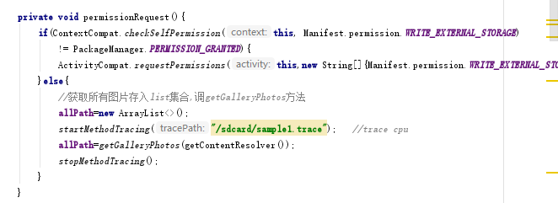

在/sdcard/中生成对应

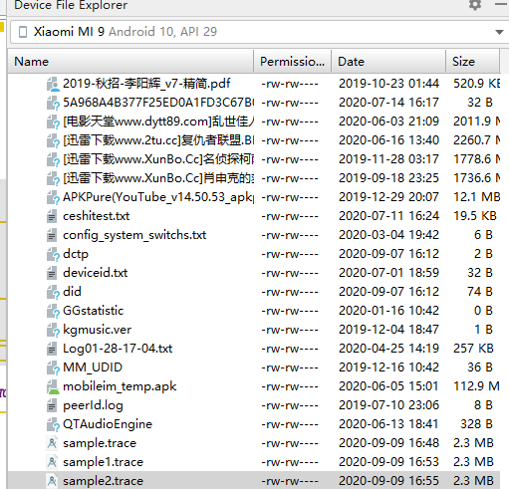

放到Profiler中看到，

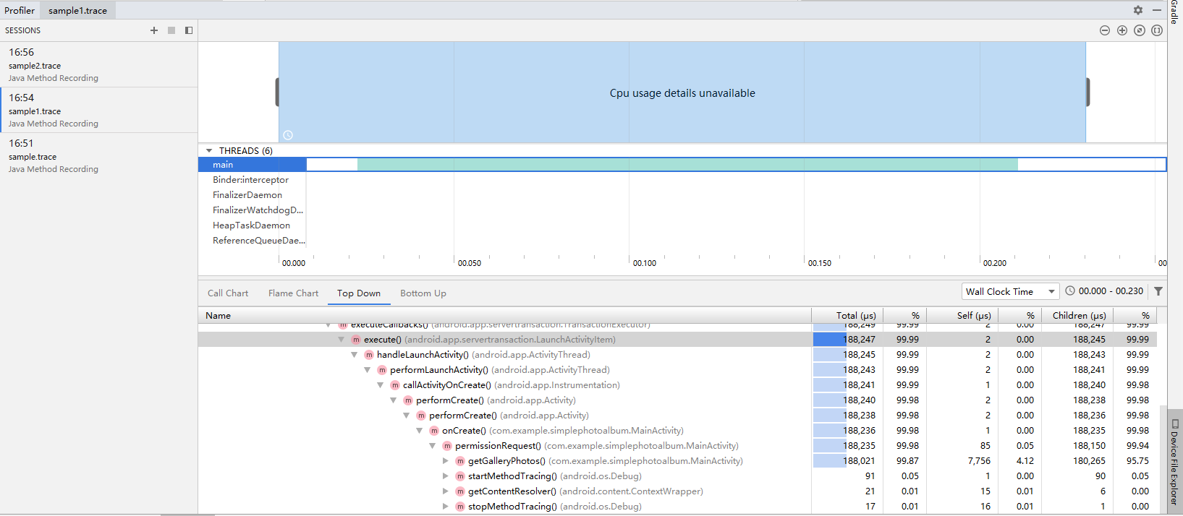

###### 2》 保存多个日志

如果您的应用在未指定新的跟踪日志名称的情况下多次开始和停止方法跟踪，设备将用新的跟踪日志覆盖旧的跟踪日志，即只会保留最近的跟踪日志。要将多个跟踪日志保存到您的设备，应在您的应用每次调用 [startMethodTracing()](https://developer.android.com/reference/android/os/Debug" \l "startMethodTracing()) 时动态地对跟踪日志进行重命名。以下示例使用 [SimpleDateFormat](https://developer.android.com/reference/java/text/SimpleDateFormat) 类在对每个跟踪日志进行命名时包含当前的日期和时间：

|  |
| --- |
| // Uses the <code><a href="/reference/java/text/SimpleDateFormat.html">SimpleDateFormat</a></code> class to create a String with      // the current date and time.      SimpleDateFormat dateFormat =              new SimpleDateFormat("dd\_MM\_yyyy\_hh\_mm\_ss", Locale.getDefault());      String logDate = dateFormat.format(new Date());      // Applies the date and time to the name of the trace log.      Debug.startMethodTracing(              "sample-" + logDate); |

##### 访问设备上的跟踪日志

系统在您的设备上创建跟踪日志后，您可以通过以下任一方式来访问日志文件：

**法一：** [使用设备文件浏览器](https://developer.android.com/studio/debug/device-file-explorer)。要打开设备文件浏览器，请依次点击 **View > Tool Windows > Device File Explorer**（或点击工具窗口栏中的 **Device File Explorer**  按钮）。如图 1 所示，您可以导航至应用的软件包特定目录来找到 .trace 文件。

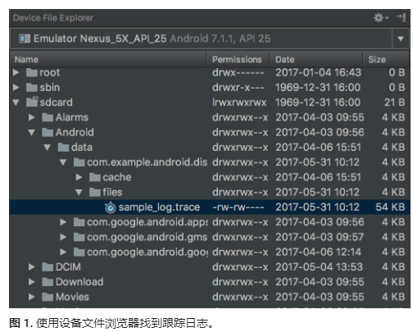

**法二：**使用 adb pull 命令将文件复制到本地计算机。。以下命令用于将名为 sample.trace 的跟踪日志从设备复制到本地计算机的 ~/Documents/trace-logs/ 目录。

|  |
| --- |
| adb pull **path-on-device**/sample.trace ~/Documents/trace-logs/ |

您随后可以使用 CPU Profiler 来[导入跟踪文件](https://developer.android.com/studio/profile/cpu-profiler" \l "import-traces)。

#### 《7》 示例

1） 代码

|  |
| --- |
| public class MainActivity extends AppCompatActivity {   @Override  protected void onCreate(Bundle savedInstanceState) {  super.onCreate(savedInstanceState); *// setContentView(R.layout.activity\_main);* Toast.*makeText*(this, "在主线程", Toast.*LENGTH\_SHORT*).show();   new Thread(new Runnable() {  @Override  public void run() {  while (true) {  Log.*d*("cpuProfilerTest", "在子线程");  }  }  }).start();  } } |

### 一些总结

* 1. 生成.trace文件共2种方式

<https://developer.android.com/studio/profile/generate-trace-logs?hl=zh-cn>



* 1. 进行生成/分析的文件

<https://blog.csdn.net/qiyei2009/article/details/89432671>

<https://www.jianshu.com/p/a14bfdc4109a>

<https://developer.android.com/studio/profile/export-traces>

1. Systrace：生成.html文件（默认名trace.html）

1》 生成的.html文件可与Perfetto trace文件【后缀

为.perfetto-trace】相互转换：

<https://developer.android.com/topic/performance/tracing/on-device#converting_between_trace_formats>

1. TraceView：分析.trace文件

1》 能分析的.trace文件为{通过Debug类生成的}，无法分析

CPU Profiler生成的.trace文件

1. CPU Profiler：生成+分析.trace文件

1》 能分析的.trace文件包括{通过Debug类生成的}+{CPU

Profiler自己生成的}

## 内存监测

### Memory Profiler

参考：

1. 主：<https://developer.android.com/studio/profile/memory-profiler>

Memory Profiler 是 [Android Profiler](https://developer.android.com/studio/preview/features/android-profiler) 中的一个组件，可帮助您识别可能会导致应用卡顿、冻结甚至崩溃的内存泄露和内存抖动。它显示一个应用内存使用量的实时图表，让您可以捕获heap dump、强制执行garbage collections以及跟踪memory allocations。

如需打开Memory Profiler，请按以下步骤操作：

1. 依次点击 **View > Tool Windows > Profiler**（您也可以点击工具栏中的 **Profiler** 图标 ）。
2. 从 Android Profiler 工具栏中选择要分析的设备和应用进程。如果您已通过 USB 连接设备但系统未列出该设备，请确保您已[启用 USB 调试](https://developer.android.com/studio/debug/dev-options" \l "enable)。
3. 点击 **MEMORY** 时间轴上的任意位置以打开Memory Profiler。

或者，您可以从命令行使用 [dumpsys](https://developer.android.com/studio/command-line/dumpsys) 来检查您的应用内存，还可以[在 logcat 中查看 GC 事件](https://developer.android.com/studio/debug/am-logcat" \l "memory-logs)。

#### 为什么应分析您的应用内存

Android 提供了 [managed memory environment](https://developer.android.com/topic/performance/memory-overview)-当它确定您的应用不再使用某些对象时，垃圾回收器会将未使用的内存释放回堆中。虽然 Android 查找未使用内存的方式在不断改进，但对于所有 Android 版本，系统都必须在某个时间点短暂地暂停您的代码。大多数情况下，这些暂停难以察觉。不过，如果您的应用分配内存的速度比系统回收内存的速度快，则当回收器释放足够的内存以满足您的分配需要时，您的应用可能会延迟。此延迟可能会导致您的应用skip frame，并使系统明显变慢。

即使您的应用不会表现出变慢，但如果它存在内存泄露，则即使应用在后台运行也会保留该内存。此行为会强制执行不必要的垃圾回收事件，因而拖慢系统其余部分的内存性能。最后，系统被迫kill您的应用进程以回收内存。然后，当用户返回您的应用时，它必须完全重启。

为帮助防止这些问题，您应使用 Memory Profiler 执行以下操作：

* 在时间轴上查找可能会导致性能问题的不理想的内存分配模式。
* Dump Java 堆以查看在任何给定时间哪些对象耗尽了内存。在很长一段时间内进行多次heap dump有助于识别内存泄露。
* 记录正常用户交互和极端用户交互期间的内存分配，以准确识别您的代码在何处短时间内分配了过多对象，或分配了泄露的对象。

如需了解可减少应用内存使用量的编程做法，请阅读[管理应用内存](https://developer.android.com/topic/performance/memory)。

#### Memory Profiler 概览

当您首次打开 Memory Profiler 时，您将看到一条表示应用内存使用量的详细时间轴，并可使用各种工具来强制执行垃圾回收、捕获heap dump以及记录内存分配。

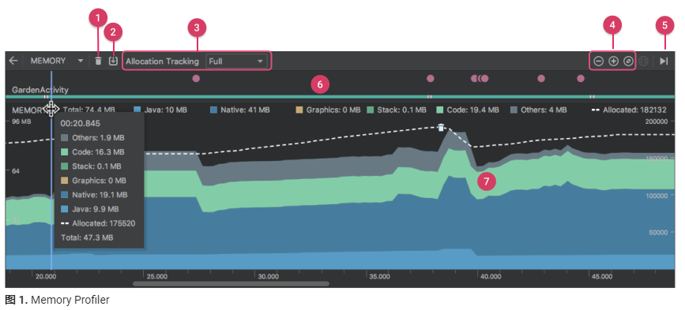

因为在AS3.5.3中和该界面大致一样，所以采用官网的图。

如图 1 所示，Memory Profiler 的默认视图包括以下各项：

A》 用于强制执行垃圾回收事件的按钮。

B》 用于[capture a heap dump](https://developer.android.com/studio/profile/memory-profiler#capture-heap-dump)的按钮。

**注意**：只有在连接到搭载 Android 7.1（API 级别 25）或更低版本的设备时，才会在堆转储按钮右侧显示用于 [record memory allocations](https://developer.android.com/studio/profile/memory-profiler#record-allocations) 的按钮。

C》 用于指定分析器多久捕获一次内存分配的下拉菜单。选择适当的选项可帮助您[在分析时提高应用性能](https://developer.android.com/studio/profile/memory-profiler#performance)。

D》用于缩放时间轴的按钮。

E》 用于跳转到实时内存数据的按钮。

F》 事件时间轴，显示活动状态、用户输入事件和屏幕旋转事

件。

G》 内存使用量时间轴，它会显示以下内容：

* 一个堆叠图表，显示每个内存类别当前使用多少内存，如左侧的 y 轴以及顶部的彩色键所示。
* 一条虚线，表示分配的对象数，如右侧的 y 轴所示。
* 每个垃圾回收事件的图标。

不过，如果您使用的是搭载 Android 7.1 或更低版本的设备，则并非所有分析数据在默认情况下都可见。如果您看到一条消息，显示“Advanced profiling is unavailable for the selected process”，您需要[启用高级分析](https://developer.android.com/studio/preview/features/android-profiler" \l "advanced-profiling)才能看到以下内容：

* 事件时间轴
* 分配的对象数
* 垃圾回收事件

在 Android 8.0 及更高版本上，始终为可调试应用启用高级分析。

##### 如何计算内存

您在 Memory Profiler 顶部看到的数字（图 2）是基于您的应用根据 Android 系统机制所commit的所有私有memory pages。此计数不包含与系统或其他应用共享的页面。



内存计数中的类别如下：

* **Java**：从 Java 或 Kotlin 代码分配的对象的内存。
* **Native：**从 C 或 C++ 代码分配的对象的内存。

即使您的应用中不使用 C++，您也可能会看到此处使用的一些原生内存，因为 Android 框架使用原生内存替您处理各种任务，如处理图像资源和其他图形时，即使您编写的代码采用 Java 或 Kotlin 语言。

* **Graphics：**图形缓冲区队列向屏幕显示像素（包括 GL surfaces、GL textures等等）所使用的内存。（请注意，这是与 CPU 共享的内存，不是 GPU 专用内存。）
* **Stack:** 您的应用中的native和 Java stack使用的内存。这通常与您的应用运行多少线程有关。
* **Code:** 您的应用用于处理代码和资源（如 dex 字节码、经过优化或编译的 dex 代码、.so 库和字体）的内存。
* **Others**：您的应用使用的系统不确定如何分类的内存。
* **Allocated**：您的应用分配的 Java/Kotlin 对象数。此数字没有计入 C 或 C++ 中分配的对象。

如果连接到搭载 Android 7.1 及更低版本的设备，只有在 Memory Profiler 连接到您运行的应用时，才开始此allocation计数。因此，您开始profile之前分配的任何对象都不会被计入。不过，Android 8.0 及更高版本附带一个设备内置profiling工具，该工具可跟踪所有分配，因此，在 Android 8.0 及更高版本上，此数字始终表示您的应用中待处理的 Java 对象总数。

与以前的 Android Monitor 工具中的内存计数相比，新的 Memory Profiler 以不同的方式记录您的内存，因此，您的内存使用量现在看上去可能会更高些。Memory Profiler 会监控一些额外的类别，这就增加了总的内存使用量，但如果您仅关心 Java 堆内存，则“Java”项的数字应与以前工具中的数值相似。然而，Java 数字可能与您在 Android Monitor 中看到的数字并非完全相同，这是因为新数字计入了你app的 Java 堆从 Zygote 派生以来为其分配的所有物理内存页面。因此，它可以准确反映您的应用实际使用了多少物理内存。

**注意**：使用搭载 Android 8.0（API 级别 26）及更高版本的设备时，Memory Profiler 还会显示应用中的一些误报的native内存使用量，而这些内存实际上是profiling工具使用的。对于大约 100000 个对象，最多会使报告的内存使用量增加 10MB。在 IDE 的未来版本中，这些数字将从您的数据中过滤掉。

#### 查看内存分配

内存分配为您显示内存中的每个 Java 对象和 JNI 引用是如何分配的。具体而言，Memory Profiler 可为您显示有关对象分配的以下信息：

* 分配了哪些类型的对象以及它们使用多少空间。
* 每个分配的栈轨迹，包括在哪个线程中。
* 对象在何时被取消分配（仅当使用搭载 Android 8.0 或更高版本的设备时）。

如果您的设备搭载的是 Android 8.0 或更高版本，您可以随时查看对象分配，具体操作步骤如下：在时间轴上拖动以选择要查看哪个区域的分配（如视频 1 中所示：见该网）。不需要开始记录会话，因为 Android 8.0 及更高版本附带设备内置profiling工具，可持续跟踪您的应用分配。

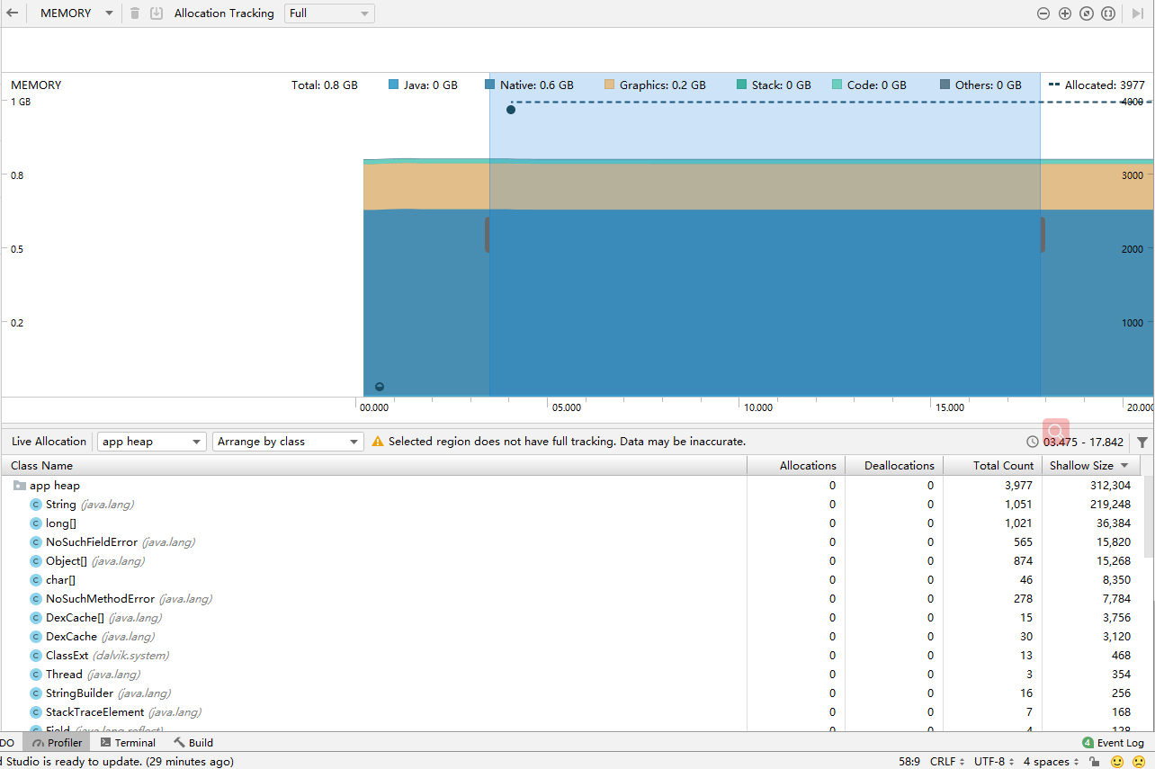

**视频1**：对于 Android 8.0 及更高版本，选择一个现有时间轴区域以查看对象分配

如果您的设备搭载的是 Android 7.1 或更低版本，请点击 Memory Profiler 工具栏中的 **Record memory allocations** 图标 。记录时，Memory Profiler 会跟踪您的应用中发生的所有分配。完成后，请点击 **Stop recording** 图标 （同一按钮，请观看视频 2）以查看分配。

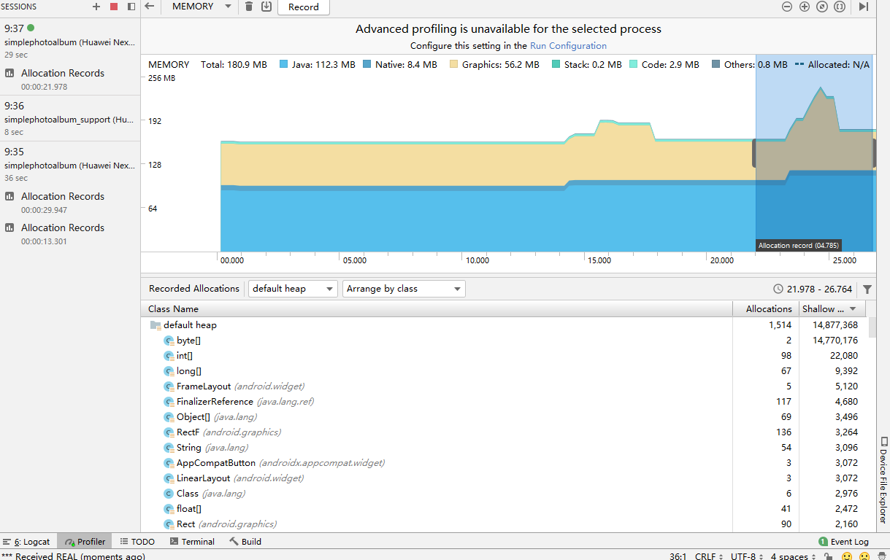

**视频2**：在Android7.1.2上的record记录

选择时间轴的某个区域后（或者使用搭载 Android 7.1 或更低版本的设备完成记录会话后），已分配对象的列表将显示在时间轴下方，按类名称进行分组，并按其堆计数排序。

**注意**：在 Android 7.1 及更低版本上，您最多可以记录 65535 个分配。 如果您的记录会话超出此限制，则记录中仅保存最新的 65535 个分配。（在 Android 8.0 及更高版本上，则没有实际的限制。）

要检查分配记录，请按以下步骤操作：

* + 1. 浏览列表以查找堆计数异常大且可能存在泄露的对象。为帮助查找已知类，点击 **Class Name** 列标题以按字母顺序排序。然后，点击一个类名称。此时右侧将出现 **Instance View** 窗格，显示该类的每个实例，如图 3 所示。

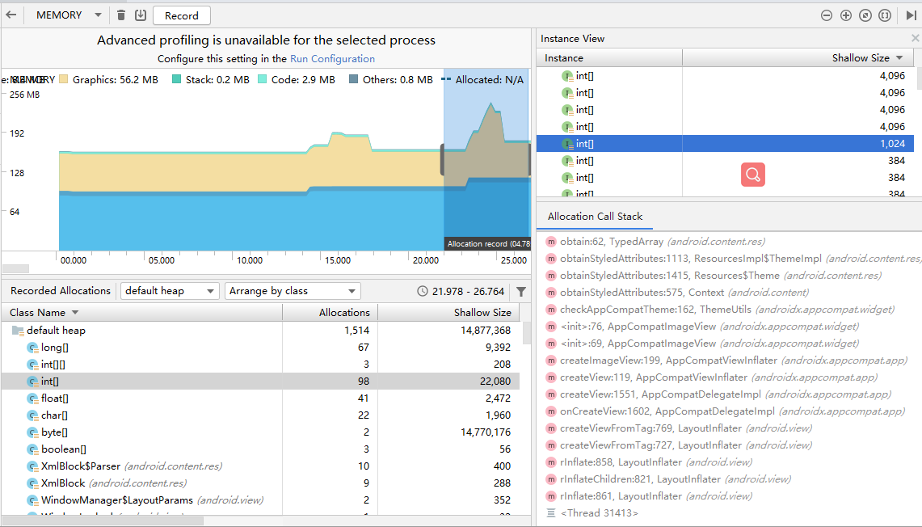

图3. 有关每个已分配对象的详细信息显示在右侧的 **Instance View** 中

* + 1. 在 **Instance View** 窗格中，点击一个实例。此时下方将出现 **Call Stack** 标签页，显示该实例被分配到何处以及在哪个线程中。
    2. 在 **Call Stack** 标签页中，右键点击任意行并选择 **Jump to Source**，以在编辑器中打开该代码。

您可以使用已分配对象列表上方的两个菜单来选择要检查的堆以及如何组织数据。

1. 左侧菜单中，选择要检查的堆

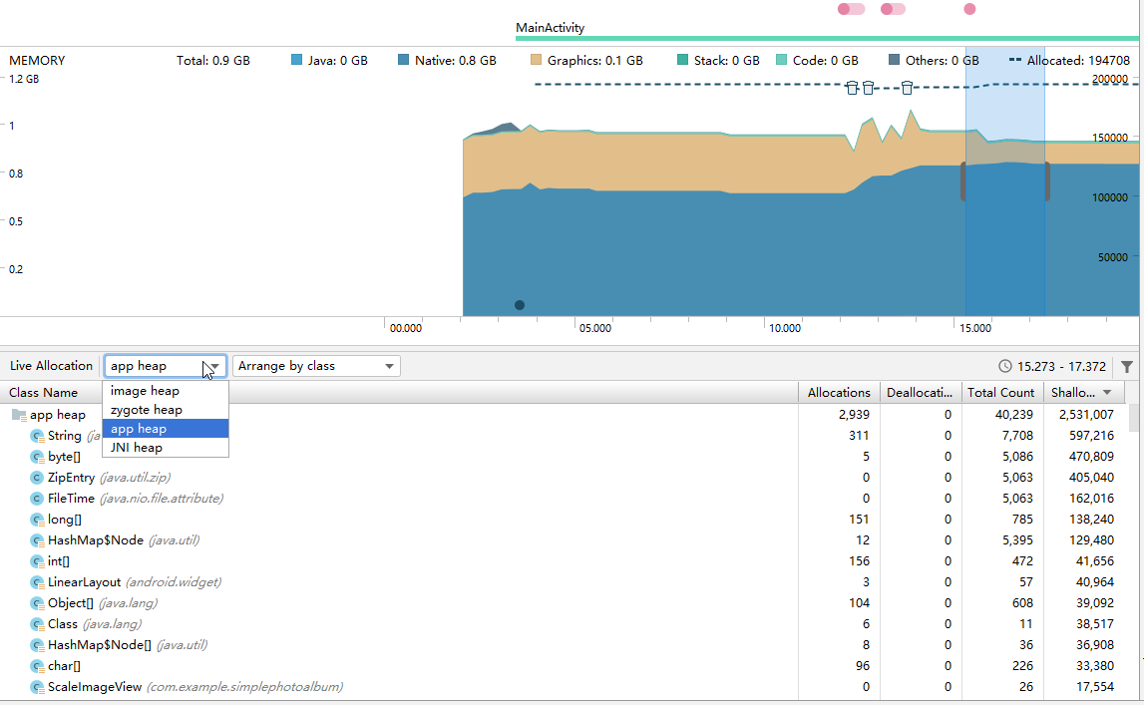

Android10

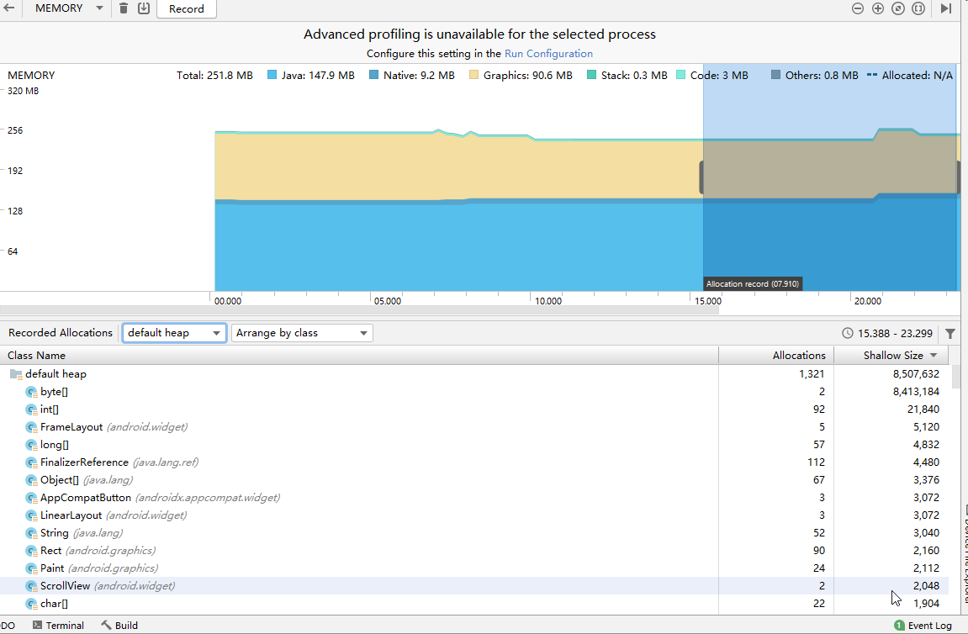

Android7.1.2

1》 **default heap**：当系统未指定堆时。（Android7.1.2）

2》 **image heap**：系统启动映像，包含启动期间预加载的类。此处的分配保证绝不会移动或消失。（Android10）

**3》 zygote heap**：写时复制堆，其中的应用进程是从 Android 系统中派生的。（Android10）

**4》 app heap**：您的应用分配内存的primary heap。（Android10）

**5》 JNI heap**：显示 Java 原生接口 (JNI) 引用被分配和释放到什么位置的堆。（Android10）

1. 右侧菜单中，选择如何安排分配（Android10和7.1.2均可）

1》 **Arrange by class**：根据类名称对所有分配进行分组。这是默认选项。

**2》 Arrange by package**：根据软件包名称对所有分配进行分组。

**3》 Arrange by callstack**：将所有分配分组到其对应的调用栈。

##### A》 在分析时提高应用性能

为了在分析时提高应用性能，Memory Profiler 在默认情况下会定期对内存分配进行采样。在运行 API 级别 26 或更高级别的设备上进行测试时，您可以使用 **Allocation Tracking** 下拉菜单来更改此行为。可用选项如下：

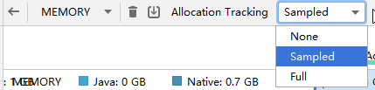

* **Full**：捕获内存中的所有对象分配。这是 Android Studio 3.2 及更低版本中的默认行为。如果您有一个分配了大量对象的应用，则可能会在分析时观察到应用的运行速度明显减慢。
* **Sampled**：定期对内存中的对象分配进行采样。这是默认选项，在分析时对应用性能的影响较小。在短时间内分配大量对象的应用仍可能会表现出明显的速度减慢。
* **Off**：停止跟踪应用的内存分配。

**注意**：默认情况下，Android Studio 会在执行 CPU recording时停止tracking live allocation，并在 CPU recording完成后重新开启该功能。 您可以在 [CPU recording configuration dialog](https://developer.android.com/studio/profile/cpu-profiler#configurations)中更改此行为。

##### B》 查看全局JNI引用

Java 原生接口 (JNI) 是一个允许 Java 代码和native代码相互调用的框架。

JNI 引用由native代码进行管理，因此native代码使用的 Java 对象可能会保持活动状态太长时间。if a JNI reference is discarded without first being explicitly deleted，Java 堆上的某些对象可能会变得不可达。此外，还可能会达到全局 JNI 引用限制。

要排查此类问题，请使用 Memory Profiler 中的 **JNI heap** 视图来浏览所有全局 JNI 引用，并按 Java 类型和native call stack对其进行过滤。借助此信息，您可以了解创建和删除全局 JNI 引用的时间和位置。

在您的应用运行时，选择您要检查的一部分时间轴，然后从类列表上方的下拉菜单中选择 **JNI heap**。您随后可以像往常一样检查堆中的对象，还可以双击 **Allocation Call Stack** 标签页中的对象，以查看在代码中将 JNI 引用分配和释放到了什么位置, 如图 4 所示。

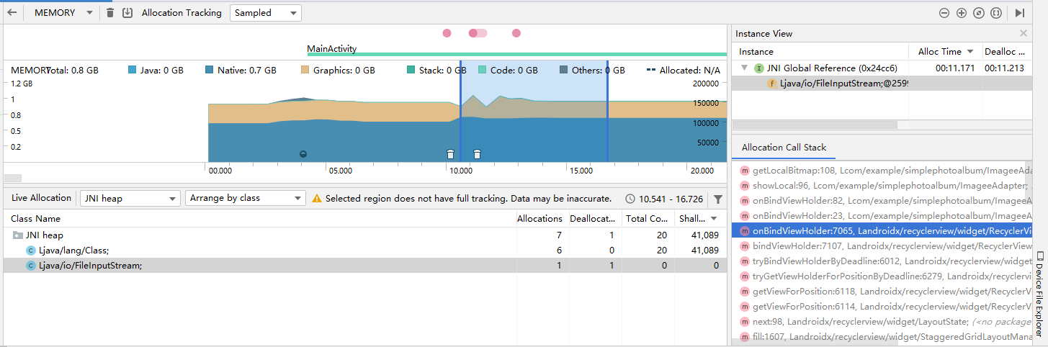

**图 4.** 查看全局 JNI 引用

要检查应用的 JNI 代码的内存分配，您必须将应用部署到搭载 Android 8.0 或更高版本的设备上。

如需详细了解 JNI，请参阅 [JNI 提示](https://developer.android.com/training/articles/perf-jni)。

##### C》 捕获heap dump

heap dump显示在您捕获heap dump时您的应用中哪些对象正在使用内存。特别是在长时间的用户会话后，heap dump会显示您认为不应再位于内存中却仍在内存中的对象，从而帮助识别内存泄露。

捕获heap dump后，您可以查看以下信息：

* 您的应用分配了哪些类型的对象，以及每种对象有多少。
* 每个对象当前使用多少内存。
* 在代码中的什么位置保持着对每个对象的引用。
* 对象所分配到的call stack。（目前，对于 Android 7.1 及更低版本，只有在记录分配期间捕获heap dump，才会显示heap dump的call stack）。

要捕获heap dump，请点击 Memory Profiler 工具栏中的 **Dump Java heap** 图标。在heap dump期间，Java 内存量可能会暂时增加。这很正常，因为heap dump与您的应用发生在同一进程中，并需要一些内存来收集数据。

Heap dump出现在内存时间轴下方，显示堆中的所有类类型，如图 5 所

示。

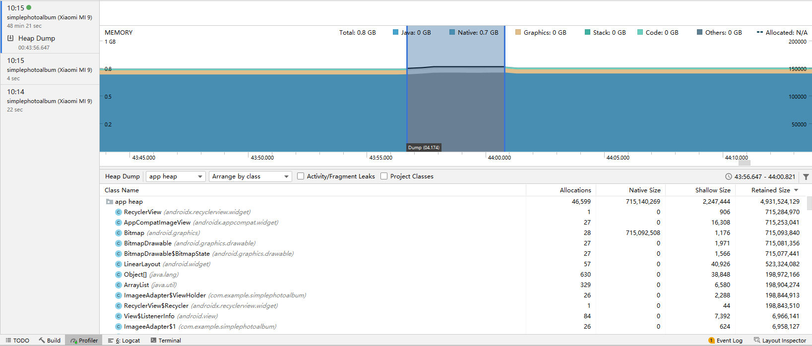

如果您需要更确切地了解转储的创建时间，，可以通过调用 [dumpHprofData()](https://developer.android.com/reference/android/os/Debug" \l "dumpHprofData(java.lang.String)) 在应用代码的关键点创建heap dump。

在类列表中，您可以查看以下信息：

* **Allocations**：堆中的分配数。
* **Native Size：**此对象类型使用的native内存总量（以字节为单位）。只有在使用 Android 7.0 及更高版本时，才会看到此列。

您会在此处看到采用 Java 分配的某些对象的内存，因为 Android 对某些框架类（如 [Bitmap](https://developer.android.com/reference/android/graphics/Bitmap)）使用native内存。

* **Shallow Size：**此对象类型使用的 Java 内存总量（以字节为单位）。
* **Retained Size：**为此类的所有实例而保留的内存总大小（以字节为单位）。

您可以使用已分配对象列表上方的两个菜单来选择要检查的heap dump以及如何组织数据。

从左侧的菜单中，选择要检查的堆：

* **default heap**：当系统未指定堆时。（Android10无）
* **app heap**：您的应用在其中分配内存的主堆。
* **image heap**：system boot映像，包含启动期间预加载的类。此处的分配保证绝不会移动或消失。
* **zygote heap：**copy-on-write heap，其中的app process是从 Android 系统中forked的。

从右侧的菜单中，选择如何安排分配：

* **Arrange by class**：根据类名称对所有分配进行分组。这是默认选项。
* **Arrange by package**：根据软件包名称对所有分配进行分组。
* **Arrange by callstack**：将所有分配分组到其对应的调用栈。只有在记录分配期间捕获heap dump时，此选项才有效。即便如此，堆中也很可能有在您开始记录之前分配的对象，所以会先显示这些分配，直接按类名称列出它们。

默认情况下，此列表按 **Retained Size** 列排序。要按其他列中的值排序，请点击该列的标题。

点击一个类名称可在右侧打开 **Instance View** 窗口（如图 6 所示）。列出的每个实例都包含以下信息：

* **Depth**：从任意 GC 根到选定实例的最短跳数。
* **Native Size**：native内存中此实例的大小。 只有在使用 Android 7.0 及更高版本时，才会看到此列。
* **Shallow Size**：Java 内存中此实例的大小。
* **Retained Size**：此实例所支配内存的大小（根据[支配项树](https://en.wikipedia.org/wiki/Dominator_(graph_theory))）。

**注意**：默认情况下，heap dump不会向您显示每个已分配对象的stack trace。要获取stack trace，在点击 **Dump Java heap** 之前，您必须先开始 [recording memory allocations](https://developer.android.com/studio/profile/memory-profiler#record-allocations) 。然后，您可以在 **Instance View** 中选择一个实例，并查看 **References** 标签页旁边的 **Call Stack** 标签页，如图 6.1 所示。不过，在您开始记录分配之前，可能已分配一些对象，因此不会显示这些对象的调用栈。 包含调用栈的实例在图标  上用一个“栈”标志表示。 （遗憾的是，由于栈轨迹需要您执行allocation recording，因此您目前无法在 Android 8.0 上查看heap dump的栈轨迹。）

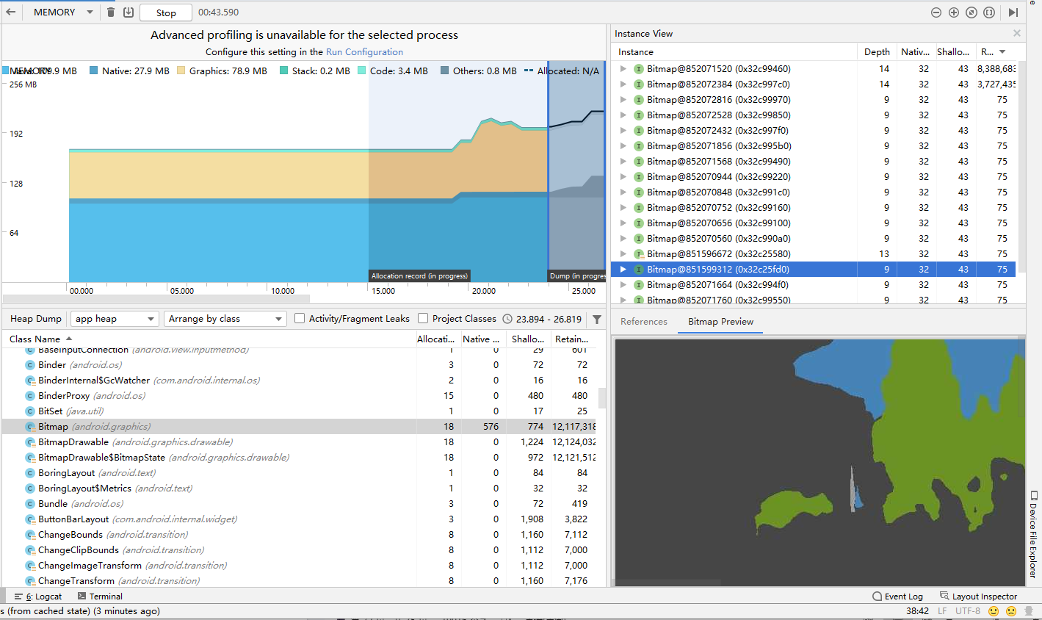

**图 6.1** 在时间轴上标示捕获heap dump所需的持续时间（Andorid7.1.2）

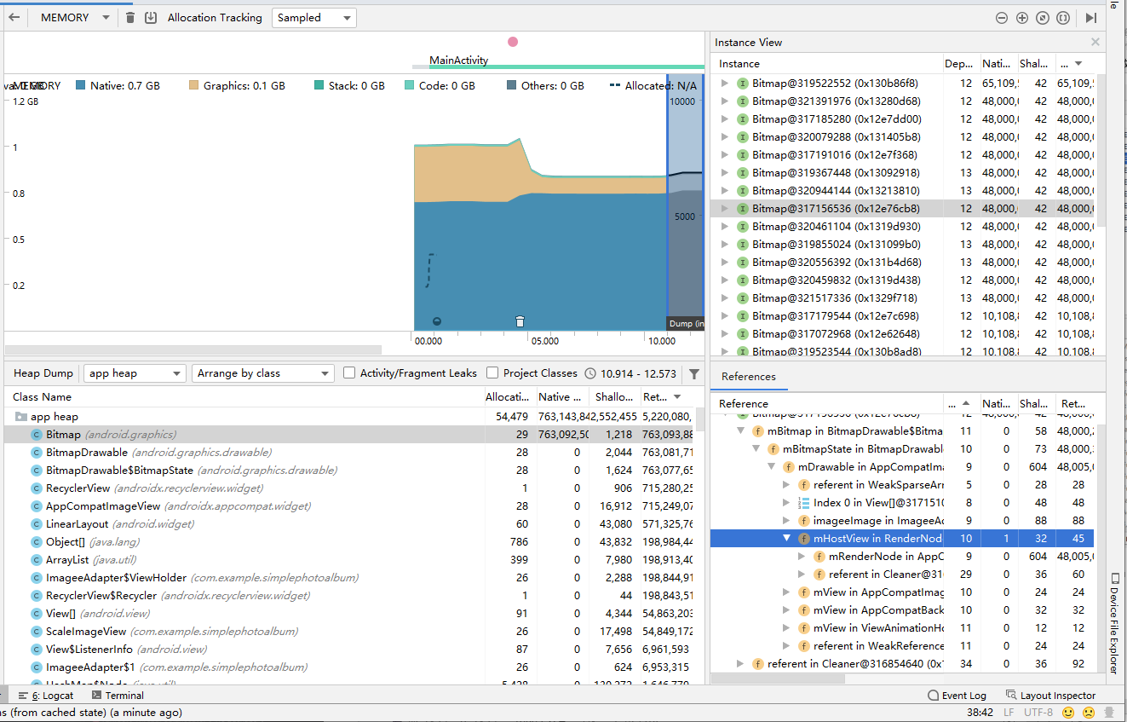

**图 6.2** 在时间轴上标示捕获heap dump所需的持续时间（Andorid10）

要检查您的堆，请按以下步骤操作：

1》 浏览列表以查找堆计数异常大且可能存在泄露的对象。为帮助查找已知类，点击 **Class Name** 列标题以按字母顺序排序。然后，点击一个类名称。此时右侧将出现 **Instance View** 窗格，显示该类的每个实例，如图 6 所示。

此外，您也可以快速找到对象，方法是点击 **Filter** 图标 ，或按 Ctrl+F 键（在 Mac 上，按 Command+F 键），然后在搜索字段中输入类或软件包名称。如果从下拉菜单中选择 **Arrange by callstack**，还可以按方法名称搜索。如果要使用正则表达式，请勾选 **Regex** 旁边的复选框。如果您的搜索查询区分大小写，请勾选 **Match case** 旁边的复选框。

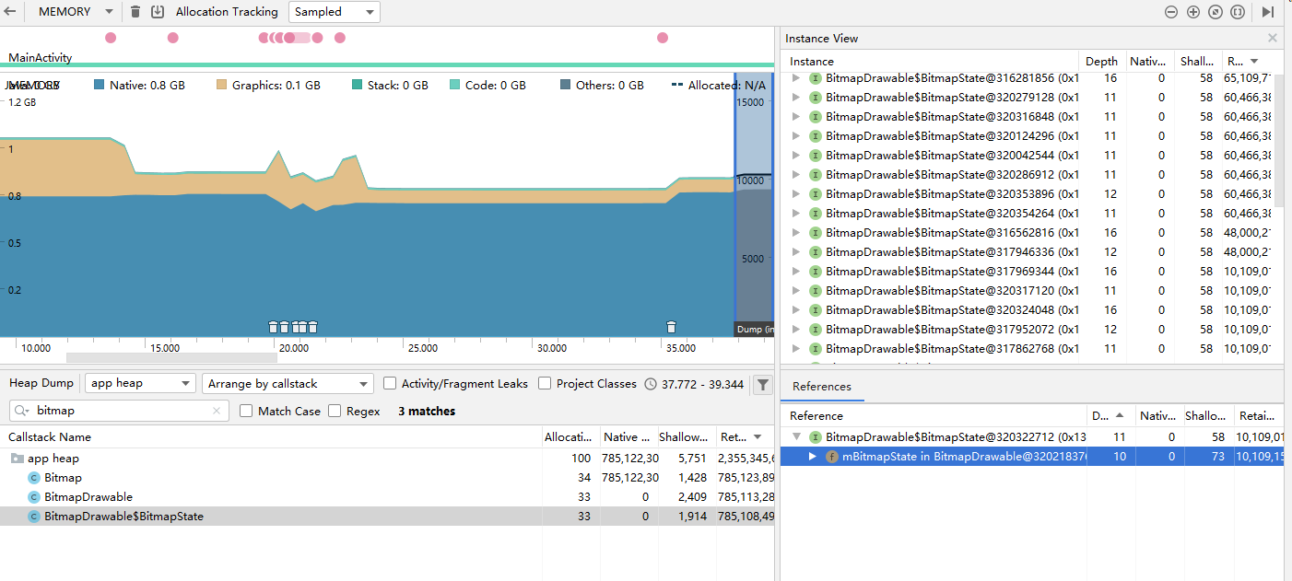

**2》** 在 **Instance View** 窗格中，点击一个实例。此时下方将出现 **References** 标签页，显示对该对象的每个引用。

或者，点击实例名称旁边的箭头以查看其所有字段，然后点击一个字段名称以查看其所有引用。如果您要查看某个字段的实例详细信息，请右键点击该字段并选择 **Go to Instance**。

**3**》 在 **References** 标签页中，如果您发现某个引用可能在泄露内存，请右键点击它并选择 **Go to Instance**。这样会从heap dump中选择相应的实例，从而向您显示它自己的实例数据。

在您的heap dump中，请注意由下列任意情况引起的内存泄露：

① 长时间引用 Activity、Context、View、Drawable 和其他对象，可

能会保持对 Activity 或 Context 容器的引用；

**②** 能持有一个Activity实例的非静态内部类（比如一个Runnable）；

**③** 对象持有时间比所需时间长的缓存。

###### 将heap dump另存为HPROF文件

捕获堆转储后，只有在 Memory Profiler 正在运行时，才能在该分析器中查看数据。当您退出分析会话时，会丢失堆转储。因此，如果您要保存堆转储以供日后查看，请将其导出到 HPROF 文件。在 Android Studio 3.1 及更低版本中，**Export capture to file** 按钮  位于时间轴下方工具栏的左侧；在 Android Studio 3.2 及更高版本中，**Sessions** 窗格中每个 **Heap Dump** 条目的右侧都有一个 **Export Heap Dump** 按钮。

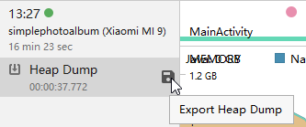

在随即显示的 **Export As** 对话框中，使用 .hprof 文件扩展名保存文件。

要使用其他 HPROF 分析器（如 [jhat](https://docs.oracle.com/javase/8/docs/technotes/tools/unix/jhat.html)），您需要将 HPROF 文件从 Android 格式转换为 Java SE HPROF 格式。 您可以使用 **android\_sdk**/platform-tools/ 目录中提供的 hprof-conv 工具执行此操作。运行包含两个参数（即原始 HPROF 文件和转换后 HPROF 文件的写入位置）的 hprof-conv 命令。例如：

hprof-conv heap-original.hprof heap-converted.hprof

###### 导入heap dump文件

要导入一个 HPROF (.hprof) 文件，请点击 **Sessions** 窗格中的 **Start a new profiling session** 图标 ，选择 **Load from file**，然后从文件浏览器中选择该文件。

您还可以通过将 HPROF 文件从文件浏览器拖动到编辑器窗口来导入该文件。

#### 《4》 Memory Profiler中的泄漏检测

在 Memory Profiler 中分析heap dump时，您可以过滤 Android Studio 认为可能表明应用中的 Activity 和 Fragment  实例存在内存泄露的分析数据。

过滤器显示的数据类型包括：

* 已销毁但仍被引用的 Activity 实例。
* 没有有效的 FragmentManager 但仍被引用的 Fragment 实例。

在某些情况（如以下情况）下，过滤器可能会产生误报：

* 已创建 Fragment，但尚未使用它。
* 正在缓存 Fragment，但它不是 FragmentTransaction 的一部分。

如需使用此功能，请先 [capture a heap dump](https://developer.android.com/studio/profile/memory-profiler#capture-heap-dump)或 [import a heap dump file](https://developer.android.com/studio/profile/memory-profiler#import-hprof) into Android Studio。如需显示可能泄露内存的 Fragment 和 Activity，请勾选 Memory Profiler 的heap dump窗格中的 **Activity/Fragment Leaks** 复选框，如图 7 所示。

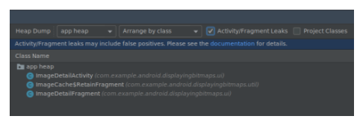

**图 7.** 过滤heap dump以检测内存泄露。

##### A》 分析内存的技巧

使用 Memory Profiler 时，您应对应用代码施加压力并尝试强制内存泄露。在应用中引发内存泄露的一种方式是，先让其运行一段时间，然后再检查堆。Leaks might trickle up to the top of the allocations in the heap。不过，泄露越小，为了看到泄露而需要运行应用的时间就越长。

您还可以通过以下某种方式来触发内存泄露：

* 先将设备从纵向旋转为横向，再将其旋转回来（让它在不同的 Activity 状态下），这样反复旋转多次。旋转设备经常会使应用泄露 [Activity](https://developer.android.com/reference/android/app/Activity)、[Context](https://developer.android.com/reference/android/content/Context) 或 [View](https://developer.android.com/reference/android/view/View) 对象，因为系统会重新创建 [Activity](https://developer.android.com/reference/android/app/Activity)，而如果您的应用在其他地方保持对这些对象其中一个的引用，系统将无法对其进行垃圾回收。
* 在您的应用与其他应用之间切换（导航到主屏幕，然后返回到您的应用）（是Activity处于不同状态）。

**提示**：您还可以使用 [monkeyrunner](https://developer.android.com/tools/help/monkeyrunner_concepts) 测试框架来执行上述步骤。

### LeakCanary

参考：

* + 1. 官网

<https://github.com/square/leakcanary>

* + 1. 使用

v2.4：<https://blog.csdn.net/ahou2468/article/details/106973416>

v2.3：<https://www.jianshu.com/p/a5e69a2e093f>

以版本2.4为例

#### 《1》 LeakCanary如何引入项目

见：<https://square.github.io/leakcanary/getting_started/>

#### 《2》 LeakCanary是否运行

在LogCat控制台看到如下：



说明已经运行。

#### Leakcanary自动检测以下对象的泄露

* destroyed Activity instances
* destroyed Fragment instances
* destroyed fragment View instances
* cleared ViewModel instances
* destroyed Service instance

#### LeakCanary dump heap

参考：

<https://square.github.io/leakcanary/fundamentals-how-leakcanary-works/#2-dumping-the-heap>

When the count of retained objects reaches a threshold, LeakCanary dumps the Java heap into a .hprof file (a **heap dump**) stored onto the Android file system  (see [Where does LeakCanary store heap dumps?](https://square.github.io/leakcanary/faq/#where-does-leakcanary-store-heap-dumps)). Dumping the heap freezes the app for a short amount of time, during which LeakCanary displays the following toast:

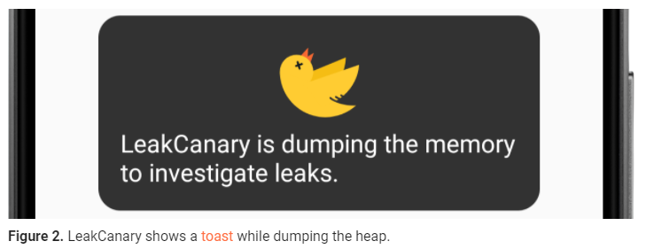

##### 1) Where does LeakCanary store heap dumps?

<https://square.github.io/leakcanary/faq/#where-does-leakcanary-store-heap-dumps>

The default behavior is to store heap dumps in a leakcanary folder under the app directory.  If the app has been granted the android.permission.WRITE\_EXTERNAL\_STORAGE permission, then heap dumps will be stored in a leakcanary-com.example folder  (where com.example is your app package name)  under the Download folder of the external storage.  If the app has not been granted

the android.permission.WRITE\_EXTERNAL\_STORAGE permission but that permission is listed in AndroidManifest.xml then LeakCanary will show a notification that can be tapped to grant permission.

验证：

1》 默认（不设置android.permission.WRITE\_EXTERNAL\_STORAGE）：

data/data/包名/files/leakcanary/日期.hprof

但有两个文件，

#### LeakCanary如何分析内存泄露

##### 测试内存泄漏用例

测试机：米9（Android10）

|  |
| --- |
| **public class** MemoryLeakActivity1 **extends** AppCompatActivity {  @Override  **protected void** onCreate(Bundle savedInstanceState) {  **super**.onCreate(savedInstanceState);  setContentView(R.layout.***memoryleakactivity1***);  anonymousInnerClass();  }  *//匿名内部类持有MemoryLeakActivity1实例引用*  **public void** anonymousInnerClass(){  **new** Thread(){  @Override  **public void** run() {  *//执行异步处理*  SystemClock.*sleep*(240000);  }  }.start();  }  } |

**方式：**打开Leaks图标【即LeakCanary app】-》切换到MemoryLeakActivity1-》打开停3s-》退出MemoryLeakActivity1

**结果（上下拼接成完整界面）：**

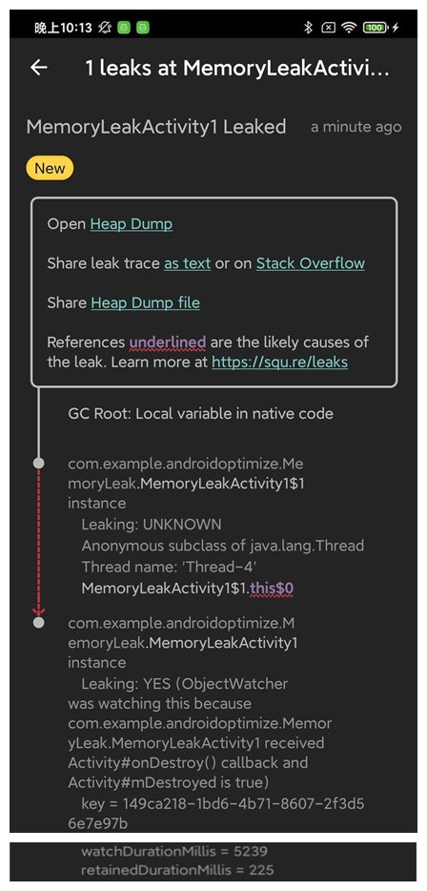

在AS的Logcat中显示：

|  |
| --- |
| 2020-09-26 22:10:57.375 10101-10101/com.example.androidoptimize D/LeakCanary: LeakCanary is running and ready to detect leaks  2020-09-26 22:10:58.896 10101-10101/com.example.androidoptimize D/LeakCanary: Scheduling check for retained objects in 5000ms because app became invisible  2020-09-26 22:10:59.265 10101-10136/com.example.androidoptimize D/LeakCanary: Setting up flushing for Thread[LeakCanary-Heap-Dump,5,main]  2020-09-26 22:10:59.267 10101-10136/com.example.androidoptimize D/LeakCanary: Setting up flushing for Thread[Binder:interceptor,5,main]  2020-09-26 22:10:59.268 10101-10136/com.example.androidoptimize D/LeakCanary: Setting up flushing for Thread[queued-work-looper,5,main]  2020-09-26 22:11:02.725 10101-10101/com.example.androidoptimize D/LeakCanary: Ignoring request to check for retained objects (app became invisible), already scheduled in 1172ms  2020-09-26 22:11:03.926 10101-10137/com.example.androidoptimize D/LeakCanary: Check for retained object found no objects remaining  2020-09-26 22:11:06.141 10101-10101/com.example.androidoptimize D/LeakCanary: Scheduling check for retained objects in 5000ms because app became invisible  2020-09-26 22:11:06.453 10101-10101/com.example.androidoptimize D/LeakCanary: Watching instance of androidx.fragment.app.FragmentManagerViewModel (androidx.fragment.app.FragmentManagerViewModel received ViewModel#onCleared() callback) with key 0b3f07ae-3e3f-47bd-b044-4487c35081bb  2020-09-26 22:11:06.454 10101-10101/com.example.androidoptimize D/LeakCanary: Watching instance of leakcanary.internal.ViewModelClearedWatcher (leakcanary.internal.ViewModelClearedWatcher received ViewModel#onCleared() callback) with key c710787d-0f49-4929-b8ea-a9f19b980256  2020-09-26 22:11:06.455 10101-10101/com.example.androidoptimize D/LeakCanary: Watching instance of androidx.lifecycle.ReportFragment (androidx.lifecycle.ReportFragment received Fragment#onDestroy() callback) with key 02d8413c-c9d1-4dde-a02c-15faa7a4792f  2020-09-26 22:11:06.456 10101-10101/com.example.androidoptimize D/LeakCanary: Watching instance of com.example.androidoptimize.MemoryLeak.MemoryLeakActivity1 (com.example.androidoptimize.MemoryLeak.MemoryLeakActivity1 received Activity#onDestroy() callback) with key 149ca218-1bd6-4b71-8607-2f3d56e7e97b  2020-09-26 22:11:11.159 10101-10137/com.example.androidoptimize D/LeakCanary: Check for retained object found no objects remaining  2020-09-26 22:11:11.469 10101-10101/com.example.androidoptimize D/LeakCanary: Scheduling check for retained objects because found new object retained  2020-09-26 22:11:11.470 10101-10101/com.example.androidoptimize D/LeakCanary: Ignoring request to check for retained objects (found new object retained), already scheduled in 0ms  2020-09-26 22:11:11.470 10101-10101/com.example.androidoptimize D/LeakCanary: Ignoring request to check for retained objects (found new object retained), already scheduled in -1ms  2020-09-26 22:11:11.674 10101-10137/com.example.androidoptimize D/LeakCanary: Check for retained objects found 3 objects, dumping the heap  2020-09-26 22:11:11.704 10101-10137/com.example.androidoptimize D/LeakCanary: WRITE\_EXTERNAL\_STORAGE permission not granted, ignoring  2020-09-26 22:11:15.204 10101-10221/com.example.androidoptimize D/LeakCanary: Analysis in progress, working on: PARSING\_HEAP\_DUMP  2020-09-26 22:11:15.854 10101-10221/com.example.androidoptimize D/LeakCanary: Analysis in progress, working on: EXTRACTING\_METADATA  2020-09-26 22:11:15.901 10101-10221/com.example.androidoptimize D/LeakCanary: Analysis in progress, working on: FINDING\_RETAINED\_OBJECTS  2020-09-26 22:11:16.022 10101-10221/com.example.androidoptimize D/LeakCanary: Analysis in progress, working on: FINDING\_PATHS\_TO\_RETAINED\_OBJECTS  2020-09-26 22:11:18.203 10101-10136/com.example.androidoptimize D/LeakCanary: Setting up flushing for Thread[IntentService[HeapAnalyzerService],5,main]  2020-09-26 22:11:18.626 10101-10221/com.example.androidoptimize D/LeakCanary: Analysis in progress, working on: FINDING\_DOMINATORS  2020-09-26 22:11:19.151 10101-10221/com.example.androidoptimize D/LeakCanary: Found 3 retained objects  2020-09-26 22:11:19.151 10101-10221/com.example.androidoptimize D/LeakCanary: Analysis in progress, working on: COMPUTING\_NATIVE\_RETAINED\_SIZE  2020-09-26 22:11:19.323 10101-10221/com.example.androidoptimize D/LeakCanary: Analysis in progress, working on: COMPUTING\_RETAINED\_SIZE  2020-09-26 22:11:19.334 10101-10221/com.example.androidoptimize D/LeakCanary: Analysis in progress, working on: BUILDING\_LEAK\_TRACES  2020-09-26 22:11:19.336 10101-10221/com.example.androidoptimize D/LeakCanary: Found 3 paths to retained objects, down to 1 after removing duplicated paths  2020-09-26 22:11:19.340 10101-10221/com.example.androidoptimize D/LeakCanary: Analysis in progress, working on: REPORTING\_HEAP\_ANALYSIS  2020-09-26 22:11:19.344 10101-10221/com.example.androidoptimize D/LeakCanary: ====================================  HEAP ANALYSIS RESULT  ====================================  1 APPLICATION LEAKS    References underlined with "~~~" are likely causes.  Learn more at https://squ.re/leaks.    90160 bytes retained by leaking objects  Signature: 50eaa172e53ebda010b67a4cd1c313226a21118f  ┬───  │ GC Root: Local variable in native code  │  ├─ com.example.androidoptimize.MemoryLeak.MemoryLeakActivity1$1 instance  │ Leaking: UNKNOWN  │ Anonymous subclass of java.lang.Thread  │ Thread name: 'Thread-4'  │ ↓ MemoryLeakActivity1$1.this$0  │ ~~~~~~  ╰→ com.example.androidoptimize.MemoryLeak.MemoryLeakActivity1 instance  ​ Leaking: YES (ObjectWatcher was watching this because com.example.androidoptimize.MemoryLeak.MemoryLeakActivity1 received Activity#onDestroy() callback and Activity#mDestroyed is true)  ​ key = 149ca218-1bd6-4b71-8607-2f3d56e7e97b  ​ watchDurationMillis = 5239  ​ retainedDurationMillis = 225  ====================================  0 LIBRARY LEAKS    A Library Leak is a leak caused by a known bug in 3rd party code that you do not have control over.  See https://square.github.io/leakcanary/fundamentals-how-leakcanary-works/#4-categorizing-leaks  ====================================  METADATA    Please include this in bug reports and Stack Overflow questions.    Build.VERSION.SDK\_INT: 29  Build.MANUFACTURER: Xiaomi  LeakCanary version: 2.4  App process name: com.example.androidoptimize  Analysis duration: 4137 ms  Heap dump file path: /data/user/0/com.example.androidoptimize/files/leakcanary/2020-09-26\_22-11-11\_707.hprof  Heap dump timestamp: 1601129479340  ==================================== |

通过如上内存泄漏描述，很容易发现内存泄漏原因是由于MemoryLeakActivity1关闭时，由于Thread匿名内部线程持有MemoryLeakActivity1实例的引用而无法进行垃圾回收导致内存泄漏。

注：在不同手机用相同代码相同测试步骤有的有泄漏，有的无。如用上述代码，在oppo reno3 pro-Android10-8G上有泄漏，在oppo reno2 Z-Android9-8G上无泄漏。

##### 复杂的内存泄露通过分析hprof文件

由匿名耗时内部线程类造成的内存泄漏生成的hprof文件进行分析。

根据

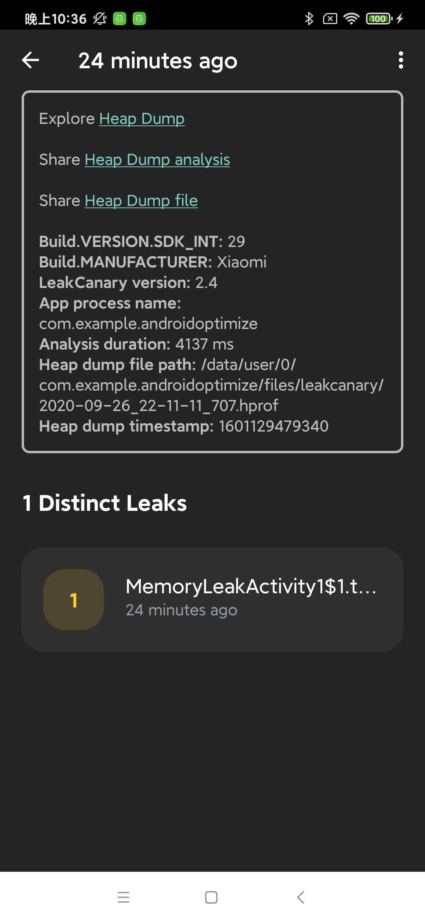

在AS中找到hprof，

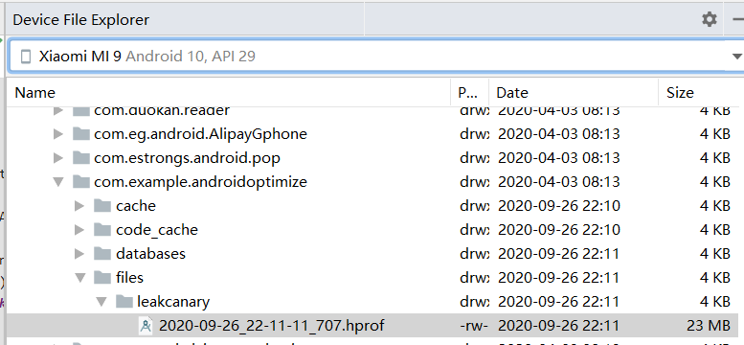

用Profiler打开：

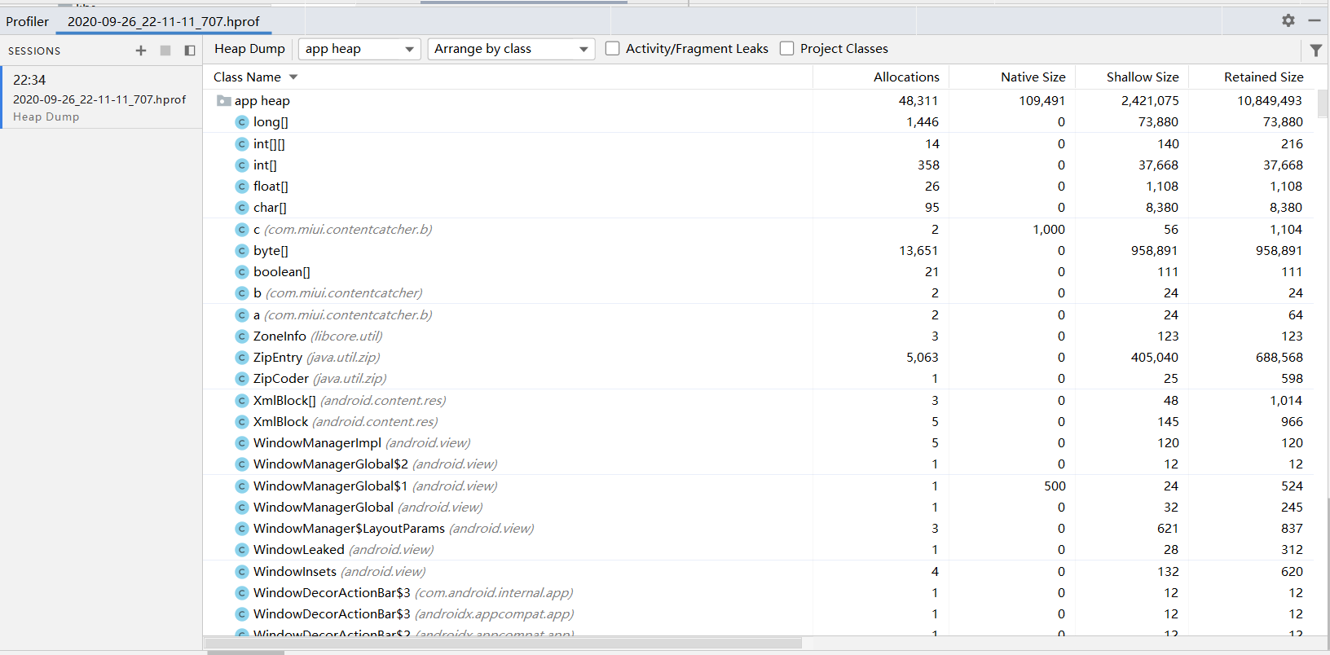

Blog说用Analyzer Tasks分析hprof，但在AS4.0.1似乎已移除。

在AS3.1.3中找到了，点击Analyzer Tasks如下，

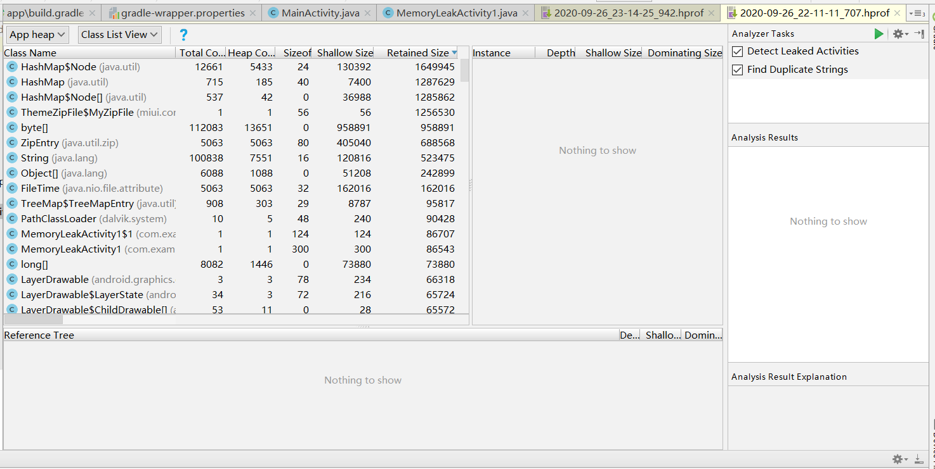

参考：<https://www.jianshu.com/p/7d958959cf33>

各个字段的意义如下：

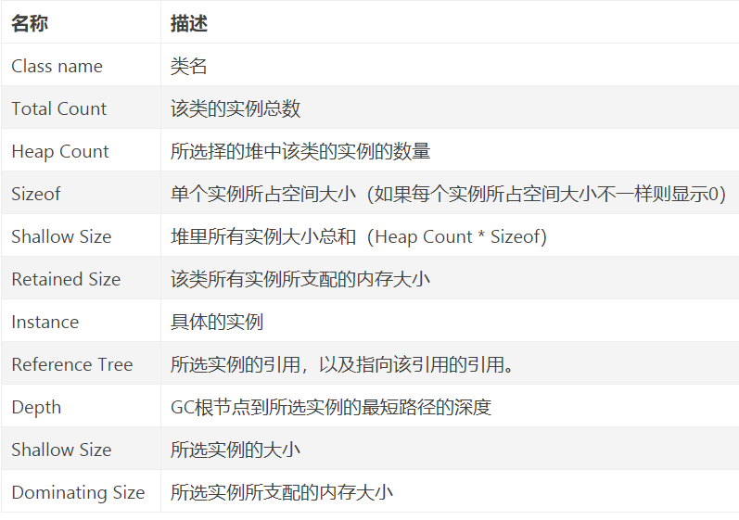

点击开始运行

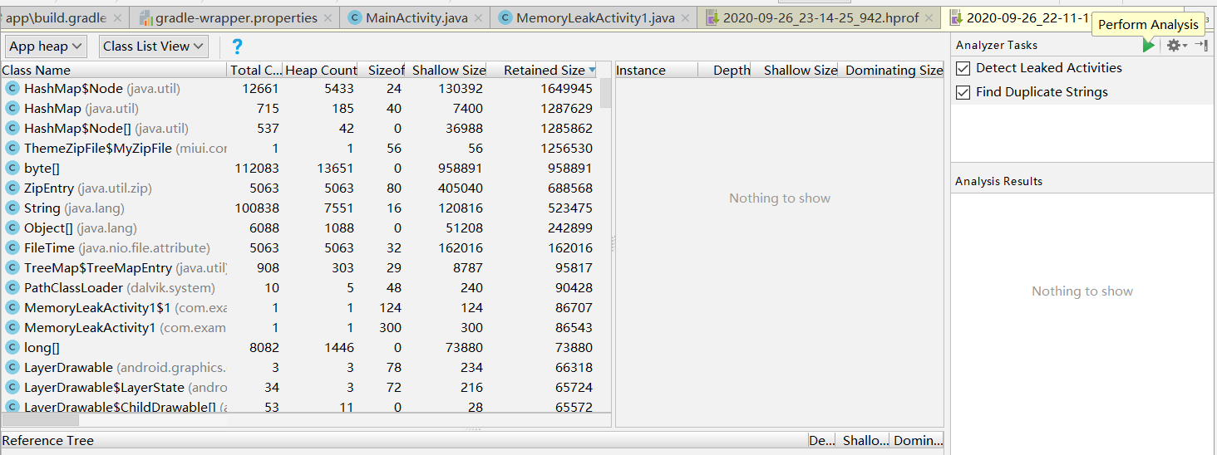

结果如下：

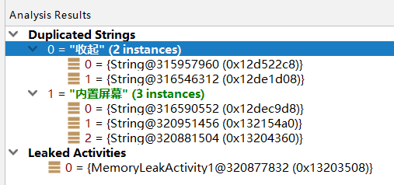

看到泄露的MemoryLeakActivity1

和Duplicated Strings : 重复定义的字符串(一般可以不理会)。

#### 项目实例

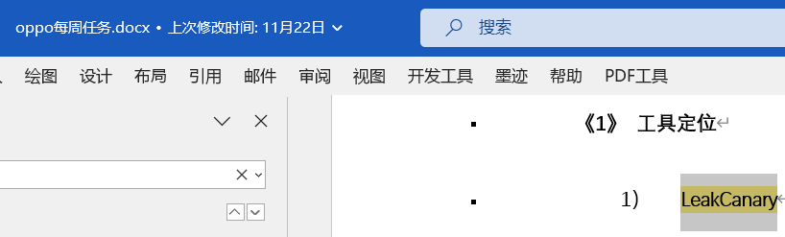

### 【3】 相关指令

参考：

<https://developer.android.com/topic/performance/memory> <https://developer.android.com/studio/command-line/dumpsys#meminfo>

#### dumpsys

参考：<https://developer.android.com/studio/command-line/dumpsys>

###### 1》 View memory allocations

You can inspect your app's memory usage in one of two ways: over a period of time（在一定时期内） using procstats or at a particular snapshot in time（在一个特定的时间点上） using meminfo. The sections below show you how to use either method.

A） procstats

B） meminfo

You can record a snapshot of how your app's memory is divided between different types of RAM allocation with the following command（你的app内存被划分为不同功能的RAM区域）:

|  |
| --- |
| adb shell dumpsys meminfo ***package\_name|pid*** [-d] |

The -d flag prints more info related to Dalvik and ART memory usage.

The output lists all of your app's current allocations, measured in kilobytes.

When inspecting this information, you should be familiar with the following types of allocation:

* **Private (Clean and Dirty) RAM**

This is memory that is being used by only your process. This is the bulk of the RAM that the system can reclaim when your app’s process is destroyed（这是当你的应用程序进程被销毁时系统可以回收的大部分RAM）. Generally, the most important portion of this is *private dirty* RAM, which is the most expensive because it is used by only your process and its contents exist only in RAM so can’t be paged to storage（所以不能分页存储）(because Android does not use swap). All Dalvik and native heap allocations you make will be private dirty RAM; Dalvik and native allocations you share with the Zygote process are shared dirty RAM.

* **Proportional Set Size (PSS)**

This is a measurement of your app’s RAM use that takes into account sharing pages across processes（这是一个衡量应用程序RAM使用情况的指标，它考虑了跨进程共享页面的问题）. Any RAM pages that are unique to（特有的） your process directly contribute to（影响到） its PSS value, while pages that are shared with other processes contribute to the PSS value only in proportion to（成比例） the amount of sharing. For example, a page that is shared between two processes will contribute half of its size to the PSS of each process（例如，两个进程共享的页面将为每个进程的PSS贡献一半的大小）.

A nice characteristic of the PSS measurement is that you can add up the PSS across all processes to determine the actual memory being used by all processes. This means PSS is a good measure for the actual RAM weight of a process and for comparison against the RAM use of other processes and the total available RAM.

For example, below is the output for Map’s process on a Nexus 5 device. There is a lot of information here, but key points for discussion are listed below.

adb shell dumpsys meminfo com.google.android.apps.maps -d

**Note:** The information you see might vary slightly from what is shown here, because some details of the output differ across platform versions.

|  |
| --- |
| \*\* MEMINFO in pid 18227 [com.google.android.apps.maps] \*\*  Pss Private Private Swapped Heap Heap Heap  Total Dirty Clean Dirty Size Alloc Free  ------ ------ ------ ------ ------ ------ ------  Native Heap 10468 10408 0 0 20480 14462 6017  Dalvik Heap 34340 33816 0 0 62436 53883 8553  Dalvik Other 972 972 0 0  Stack 1144 1144 0 0  Gfx dev 35300 35300 0 0  Other dev 5 0 4 0  .so mmap 1943 504 188 0  .apk mmap 598 0 136 0  .ttf mmap 134 0 68 0  .dex mmap 3908 0 3904 0  .oat mmap 1344 0 56 0  .art mmap 2037 1784 28 0  Other mmap 30 4 0 0  EGL mtrack 73072 73072 0 0  GL mtrack 51044 51044 0 0  Unknown 185 184 0 0  TOTAL 216524 208232 4384 0 82916 68345 14570  Dalvik Details  .Heap 6568 6568 0 0  .LOS 24771 24404 0 0  .GC 500 500 0 0  .JITCache 428 428 0 0  .Zygote 1093 936 0 0  .NonMoving 1908 1908 0 0  .IndirectRef 44 44 0 0  Objects  Views: 90 ViewRootImpl: 1  AppContexts: 4 Activities: 1  Assets: 2 AssetManagers: 2  Local Binders: 21 Proxy Binders: 28  Parcel memory: 18 Parcel count: 74  Death Recipients: 2 OpenSSL Sockets: |

Here is an older dumpsys on Dalvik of the gmail app:

|  |
| --- |
| \*\* MEMINFO in pid 9953 [com.google.android.gm] \*\*  Pss Pss Shared Private Shared Private Heap Heap Heap  Total Clean Dirty Dirty Clean Clean Size Alloc Free  ------ ------ ------ ------ ------ ------ ------ ------ ------  Native Heap 0 0 0 0 0 0 7800 7637(6) 126  Dalvik Heap 5110(3) 0 4136 4988(3) 0 0 9168 8958(6) 210  Dalvik Other 2850 0 2684 2772 0 0  Stack 36 0 8 36 0 0  Cursor 136 0 0 136 0 0  Ashmem 12 0 28 0 0 0  Other dev 380 0 24 376 0 4  .so mmap 5443(5) 1996 2584 2664(5) 5788 1996(5)  .apk mmap 235 32 0 0 1252 32  .ttf mmap 36 12 0 0 88 12  .dex mmap 3019(5) 2148 0 0 8936 2148(5)  Other mmap 107 0 8 8 324 68  Unknown 6994(4) 0 252 6992(4) 0 0  TOTAL 24358(1) 4188 9724 17972(2)16388 4260(2)16968 16595 336  Objects  Views: 426 ViewRootImpl: 3(8)  AppContexts: 6(7) Activities: 2(7)  Assets: 2 AssetManagers: 2  Local Binders: 64 Proxy Binders: 34  Death Recipients: 0  OpenSSL Sockets: 1  SQL  MEMORY\_USED: 1739  PAGECACHE\_OVERFLOW: 1164 MALLOC\_SIZE: |

In general, be concerned with only the Pss Total and Private Dirty columns. In some cases, the Private Clean and Heap

Alloc columns also offer interesting data. More information about the different memory allocations (the rows) you should observe follows:

1》 Dalvik Heap

The RAM used by Dalvik allocations in your app.

The Pss Total includes all Zygote allocations (weighted by their sharing across processes, as described in the PSS definition above).

2》 .so mmap and .dex mmap

3》 .oat mmap

4》 .art mmap

5》 .Heap（only with -d flag）

6》 .LOS（only with -d flag）

7》 .GC（only with -d flag）

8》 .JITCache（only with -d flag）

9》 .Zygote（only with -d flag）

10》 .NonMoving（only with -d flag）

11》 .IndirectRef（only with -d flag）

12》 Unknown

13》 TOTAL

The total Proportional Set Size (PSS) RAM used by your process. This is the sum of all PSS fields above it. It indicates the overall memory weight of your process, which can be directly compared with other processes and the total available RAM.

The Private Dirty and Private Clean are the total allocations within your process, which are not shared with other processes.

Together (especially Private Dirty), this is the amount of RAM that will be released back to the system when your process is destroyed. Dirty RAM is pages that have been modified and so must stay committed to（存留在） RAM  (because there is no swap); clean RAM is pages that have been mapped from a persistent（持久的） file (such as code being executed) and so can be paged out（内容被移出页面） if not used for a while.

14》 ViewRootImpl

15》 AppContexts and Activities

**Note:** A [**View**](https://developer.android.com/reference/android/view/View) or [**Drawable**](https://developer.android.com/reference/android/graphics/drawable/Drawable) object also holds a reference to the [**Activity**](https://developer.android.com/reference/android/app/Activity) that it's from, so holding a [**View**](https://developer.android.com/reference/android/view/View) or [**Drawable**](https://developer.android.com/reference/android/graphics/drawable/Drawable) object can also lead to your app leaking an [**Activity**](https://developer.android.com/reference/android/app/Activity).

以ohome为例

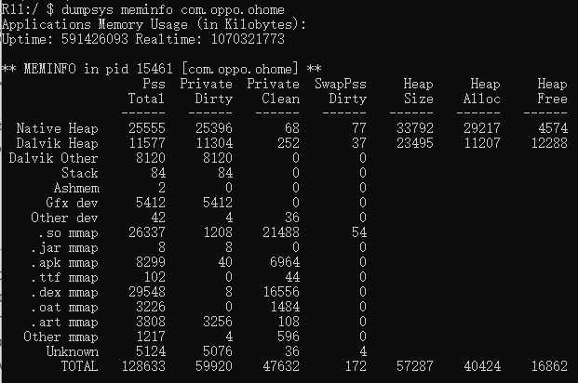

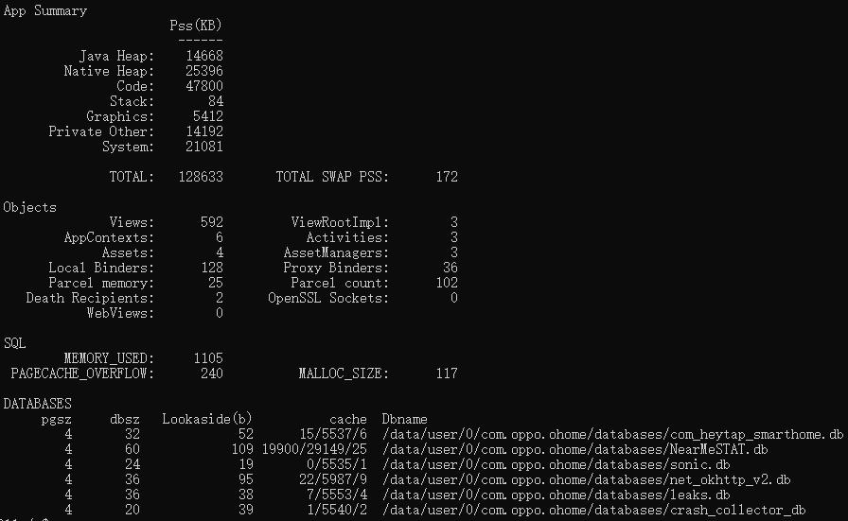

参考：

1】 https://developer.android.com/studio/command-line/dumpsys#meminfo

2】 https://blog.csdn.net/laisse/article/details/51612975

3】 https://www.jianshu.com/p/37539308ff32

4】 https://www.jianshu.com/p/99b2e59d6362

主要是两部分：

【1】 Native Heap

* 1. bitmap是直接在native上分配；
  2. c 中malloc出W来的堆空间；
  3. Native代码分配的内存，虚拟机和Android框架分配内存，关于什么是Native代码，即非Java代码分配的内存。详细介绍请找百度；
  4. Java对象分配的占据内存；

《5》 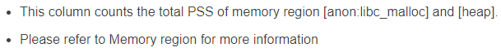

【2】 Dalvik Heap

1. dalvik就是java堆，普通java对象是在java堆分配；
2. java中new出来的java堆空间；

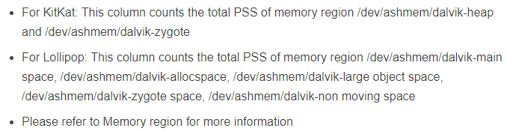

《4》

The RAM used by Dalvik allocations in your app. The Pss Total includes all Zygote allocations  (weighted by their sharing across processes, as described in the PSS definition above). The Private Dirty number is the actual RAM committed to only your app’s heap, composed of your own allocations and any Zygote allocation pages that have been modified since forking your app’s process from Zygote.

**Note:** On newer platform versions that have the **Dalvik Other** section, the **Pss Total** and **Private Dirty** numbers for Dalvik Heap do not include Dalvik overhead such as the just-in-time compilation (JIT) and GC bookkeeping, whereas older versions list it all combined under **Dalvik**.

The Heap Alloc is the amount of memory that the Dalvik and native heap allocators keep track of for your app. This value is larger than Pss Total and Private Dirty because your process was forked from Zygote and it includes allocations that your process shares with all the others.

### 【4】 对hprof分析

#### 《1》 AS的Analyzer Tasks

<https://stackoverflow.com/questions/52726636/android-studio-3-2-cant-find-the-analyzer-tasks-pane-when-opening-an-hprof-dum>

注：只能分析**android自己的hprof**。

在AS3.1.3能用，通过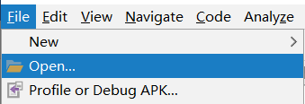直接打开hprof文件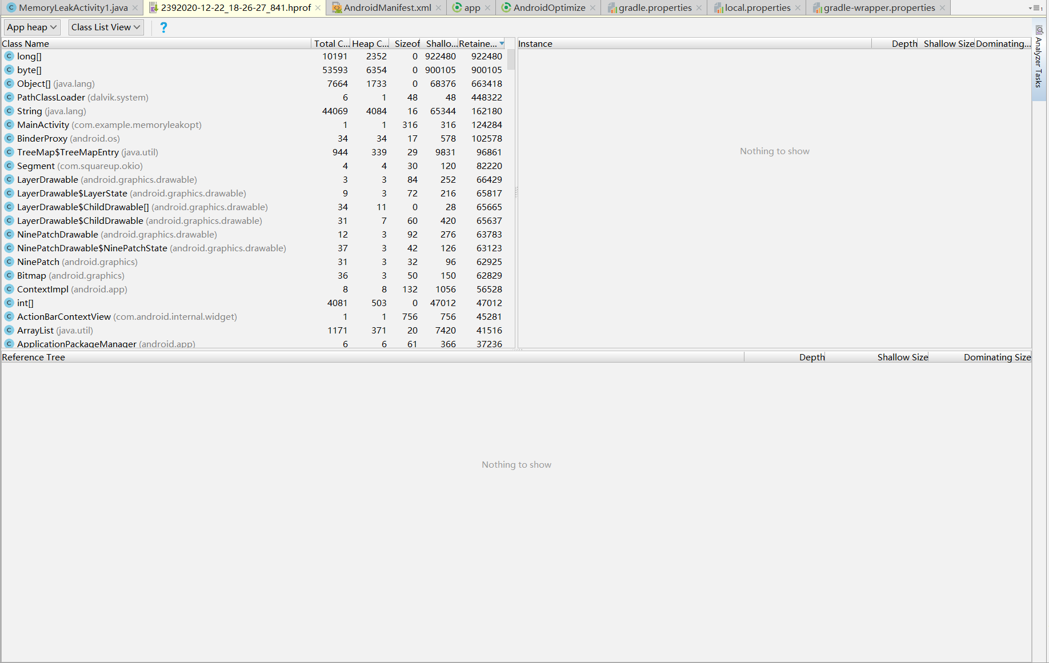，点右边的“Analyzer Tasks”显示

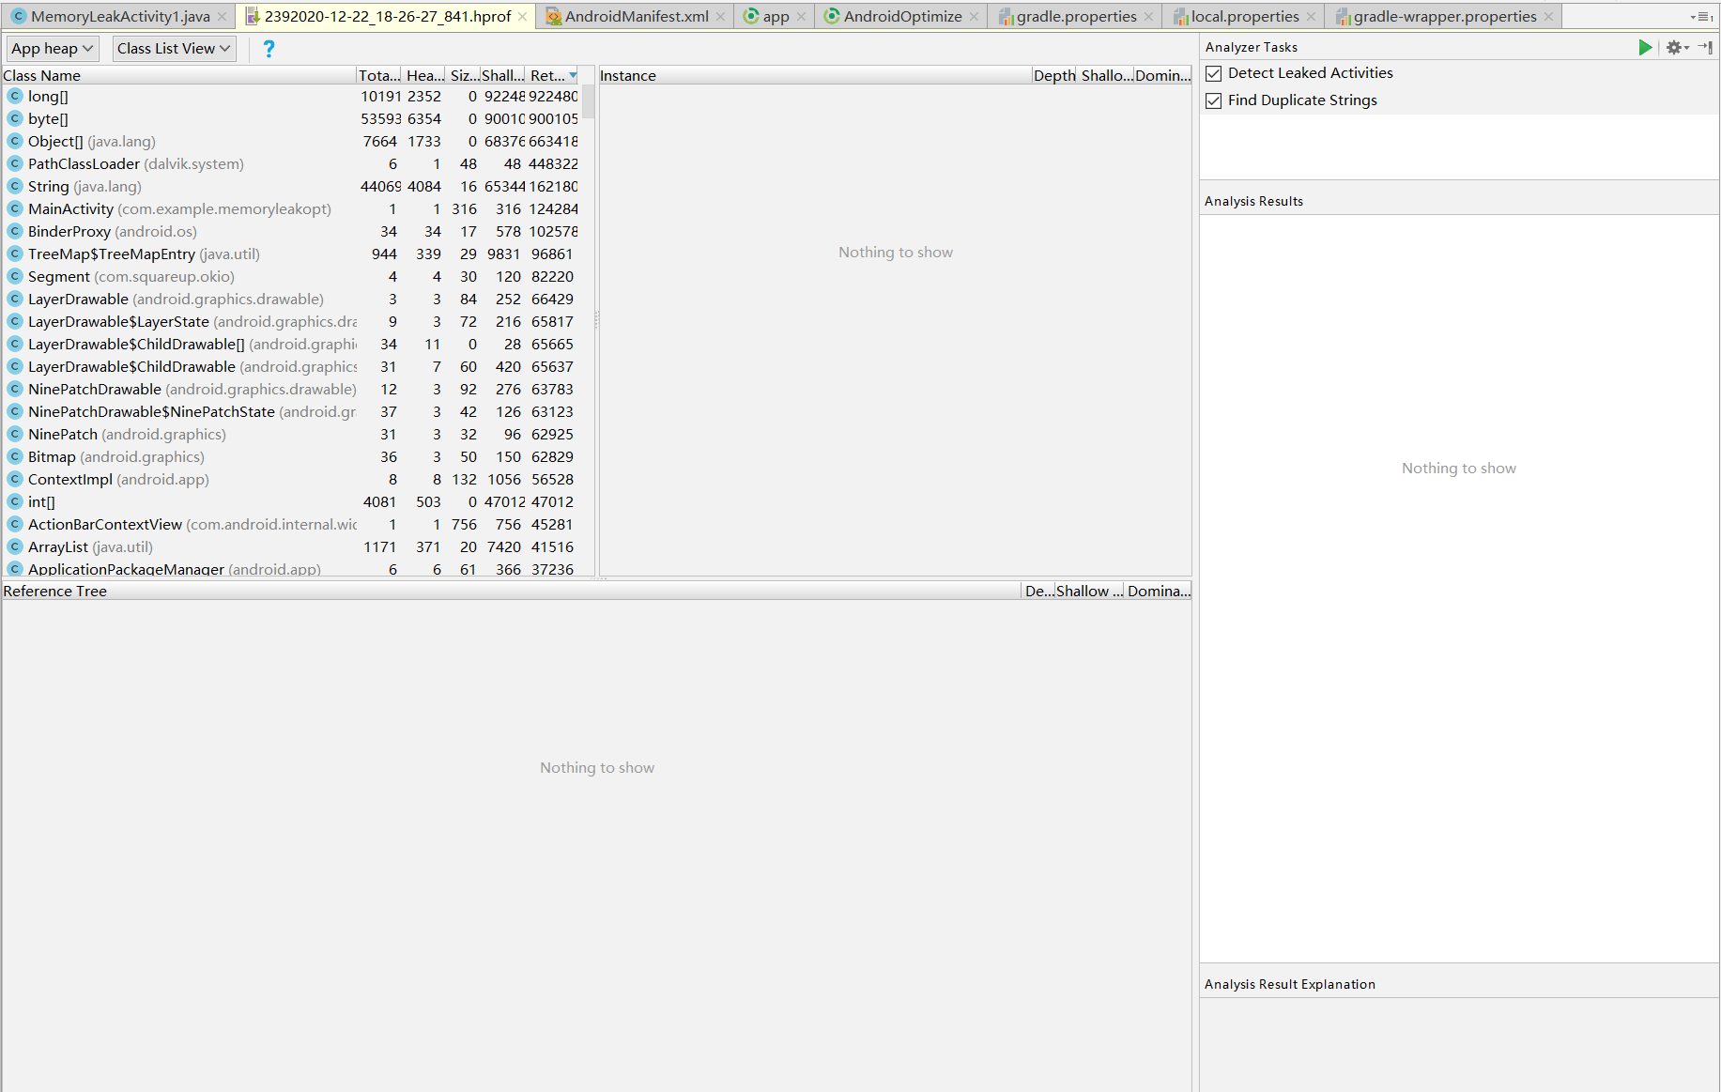，然后点运行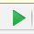，就会进行分析

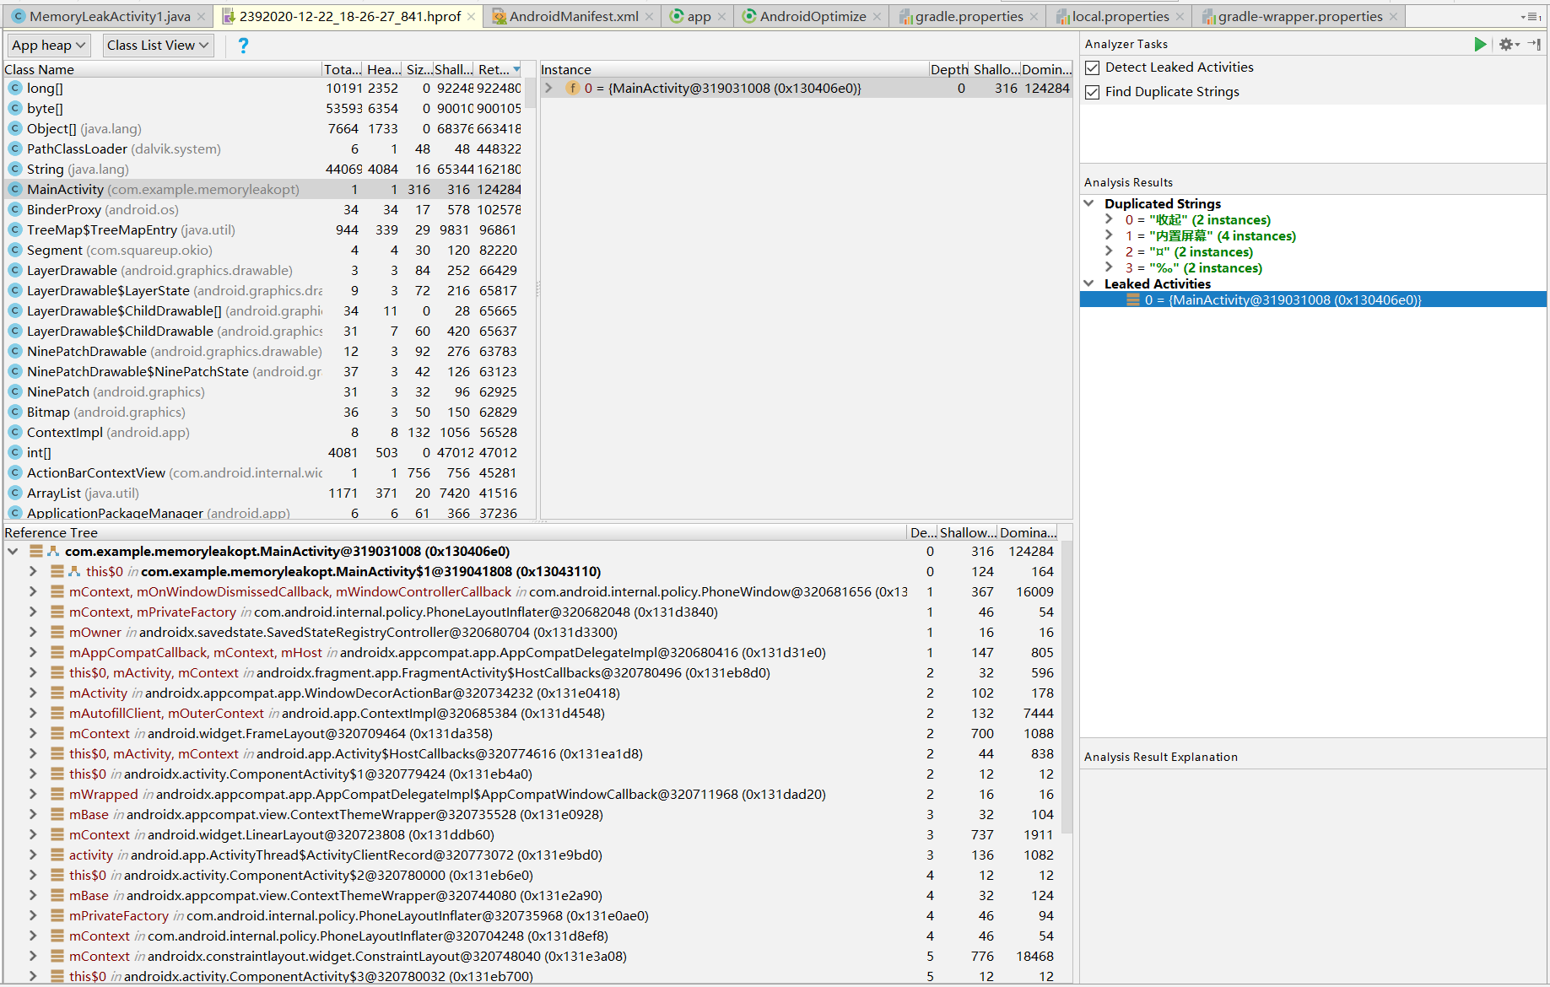

上图分析出有Activity泄露。

#### 《2》 AS的Profiler

注：只能分析**android自己的hprof**。

通过或

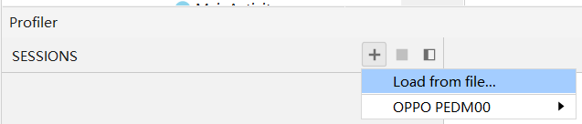打开hprof文件，显示

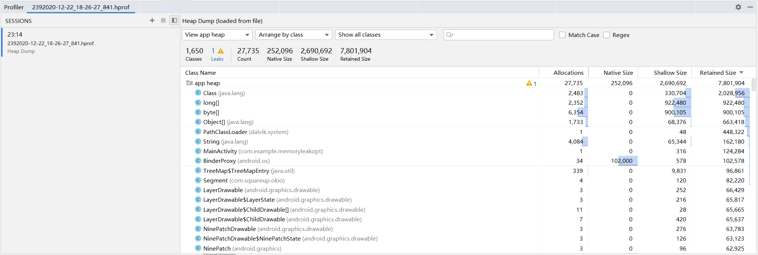

若有泄露会直接提示。

#### 《3》 MAT

注：只能分析**java标准hprof**。

参考：

1】 主：<https://www.jianshu.com/p/97251691af88>

2】 辅：

<https://blog.csdn.net/tangedegushi/article/details/83029481>

##### 1） 是什么

###### 参1：<https://www.jianshu.com/p/97251691af88>

MAT是Memory Analyzer tool的缩写，是一种快速，功能丰富的Java堆分析工具，能帮助你查

找内存泄漏和减少内存消耗。很多情况下，我们需要处理测试提供的hprof文件，分析内存相关

问题，那么MAT也绝对是不二之选。MAT可以下载插件结合Eclipse使用，也可以作为一个独立分析工具使用。

###### 参2：<https://blog.csdn.net/Jin_Kwok/article/details/80326088>

MAT(Memory Analyzer Tool)工具是eclipse的一个插件(MAT也可以单独使用)，使用起来非常方便，尤其是在分析大内存的dump文件时，可以非常直观的看到各个对象在堆空间中所占用的内存大小、类实例数量、对象引用关系、利用OQL对象查询，以及可以很方便的找出对象GC Roots的相关信息，当然最吸引人的还是能够快速为开发人员生成内存泄露报表，方便定位问题和分析问题。

###### 参3：[https://juejin.cn/post/6908665391136899079#heading-0](https://juejin.cn/post/6908665391136899079" \l "heading-0)

MAT（全名：Memory Analyzer Tool），是一款快速便捷且功能强大丰富的 JVM 堆内存离线分析工具。其通过展现 JVM 异常时所记录的运行时堆转储快照（Heap dump）状态（正常运行时也可以做堆转储分析），帮助定位内存泄漏问题或优化大内存消耗逻辑。

##### 2） 下载

<https://www.eclipse.org/mat/downloads.php>

作为Eclipse插件：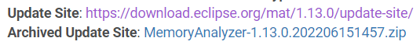

作为独立的工具【有jdk版本要求】：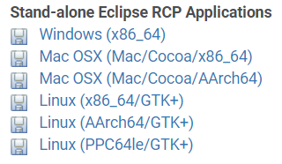

##### 3） 获取hprof

见下面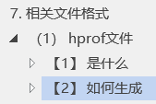

##### 4） MAT工具使用介绍

用工具打开标准.hprof文件后界面如下：

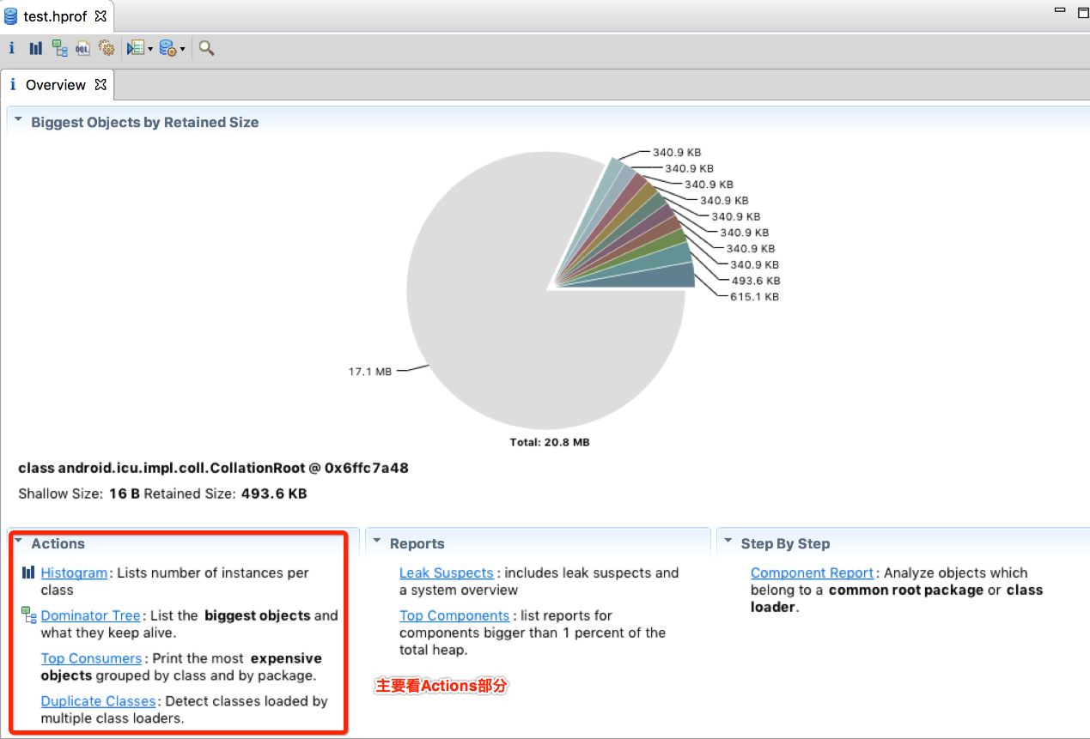

我的：

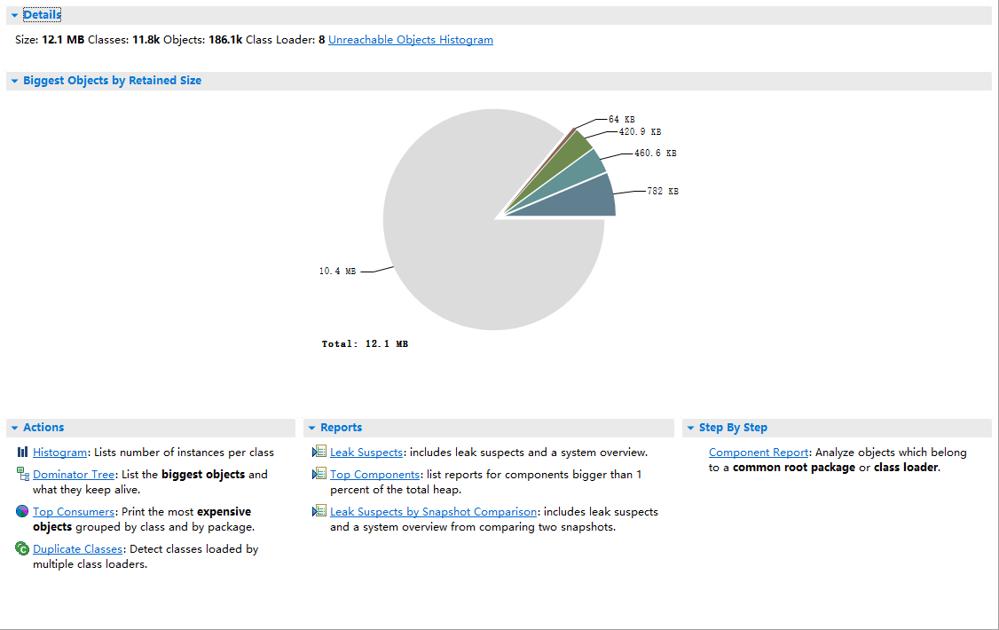

我们主要分析Actions, 它包含了4个部分：

|  |  |
| --- | --- |
| **视图** | **含义** |
| Histogram | 列举内存中每个类的对象存在的个数和大小 |
| Dominator Tree | 该视图会以占用总内存的百分比来列举所有实例对象，注意这个地方是对象而不是类了，这个视图是用来发现大内存对象的 |
| Top  Consumers | 该视图会显示可能的内存泄漏点 |
| Duplicate  Classes | 该视图显示重复的类等信息 |

点击他们能得到不同的视图，下面来一一介绍：

###### 1》 Histogram

点击Histogram之后，会出现如下界面

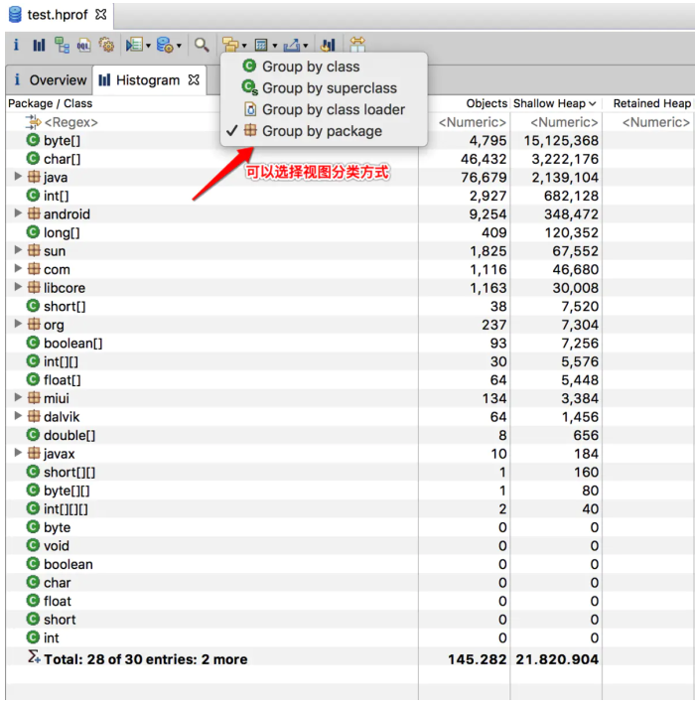

我的：

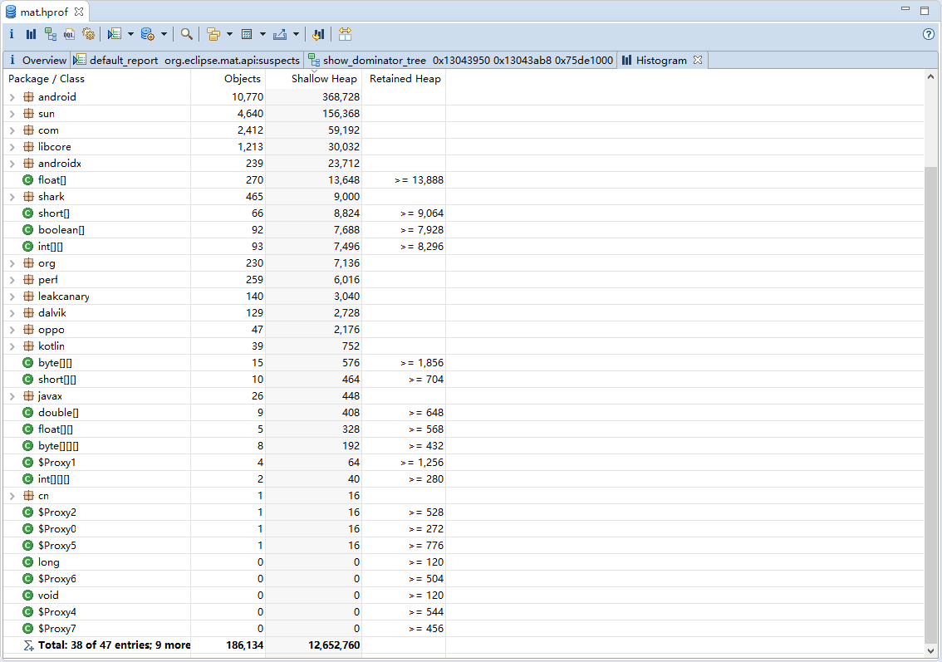

这个视图中提供了多种方式来对对象进行分类，这里为了分析方便，我们选择按包名进行分类。

下面再来解释下列名：

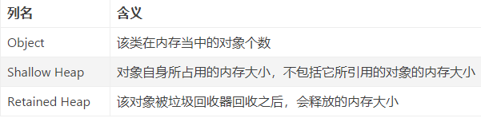

我们再来看一下右键菜单选项：

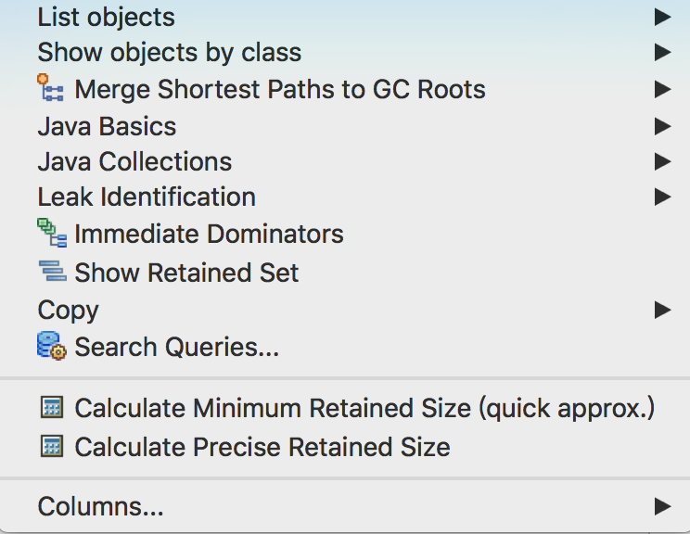

A） List objects

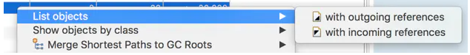

with outgoing references: 查看它所引用的对象

with incoming references: 查看它被哪些对象引用

B） Show objects by class

和List objects选项类似，只不过列出的是类名。

C） Merge Shortest Paths to GC Roots

我们可以选择排除一些类型的引用：

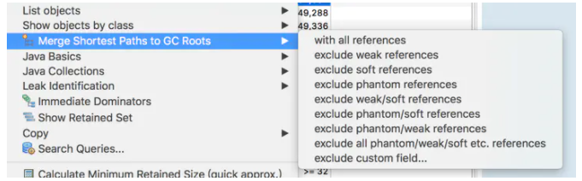

###### 2》 Dominator Tree

通过“引用树”的方式来展现内存的使用情况的，通俗点来说，它是站在对象的角度来观察内存的使用情况的，主要看是否存在异常的大内存对象

###### 3》 Top Consumers和Duplicate Classes

不常用，读者可以自行使用下

##### x） 示例

<https://www.jianshu.com/p/97251691af88>

案例：将Activity的实例被一个单例对象所持有,在旋转屏幕的时候造成内存泄漏

|  |
| --- |
| **public class** CommonUtils {  **private static** CommonUtils *instance*;  **private** Context **context**;   **private** CommonUtils(Context context) {  **this**.**context** = context;  }   **public static** CommonUtils getInstance(Context context) {  **if** (*instance* == **null**) {  *instance* = **new** CommonUtils(context);  }  **return** *instance*;  } } |

|  |
| --- |
| **public class** MainActivity **extends** AppCompatActivity {   @Override  **protected void** onCreate(Bundle savedInstanceState) {  **super**.onCreate(savedInstanceState);  setContentView(R.layout.***activity\_main***);   CommonUtils.*getInstance*(**this**); *//单例模式内存泄漏* } } |

注：这里泄漏原理：getInstance()创建的单例对象持有Activity对象引用，而static变量生命周期等于应用生命周期【参考

<https://blog.csdn.net/carson_ho/article/details/79407707>】。

###### 1》 生成hprof文件并导入MAT

生成过程不赘述了，2份hprof文件 一份是没有旋转过屏幕的，一份是旋转过屏幕多次的，用来

做泄漏和无泄漏的对比，帮助定位问题。

注：旋转屏幕Activity的生命周期

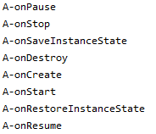即Activity被销毁（和onDestroy关系，以及finish（）关系？）

##### x） 项目实例

###### 例1：

见“细节.docx”-8（3）【19】内存泄漏

###### 例2：

<https://hio.oppo.com/app/module/detail?tkh_id=2326360&itm_id=35&mod_id=262>

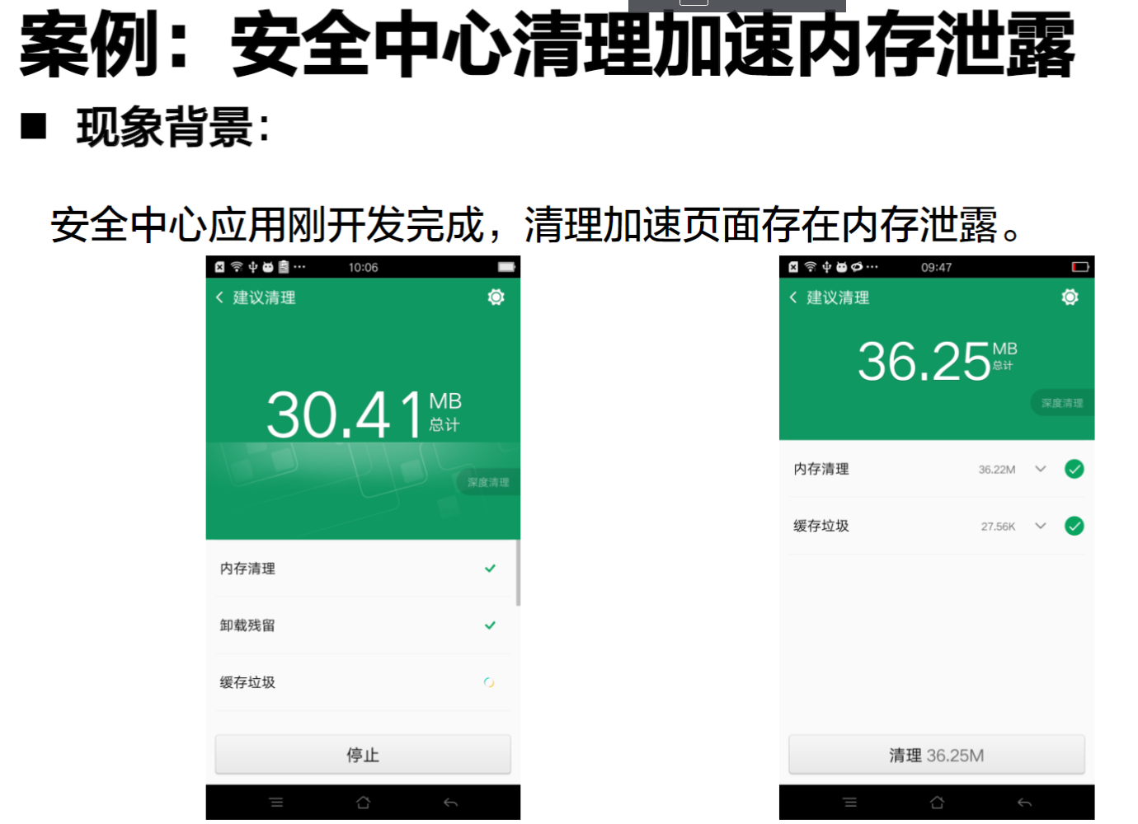

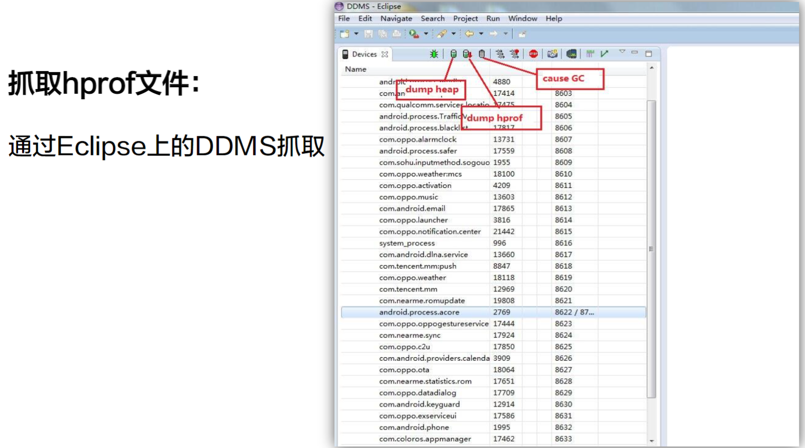

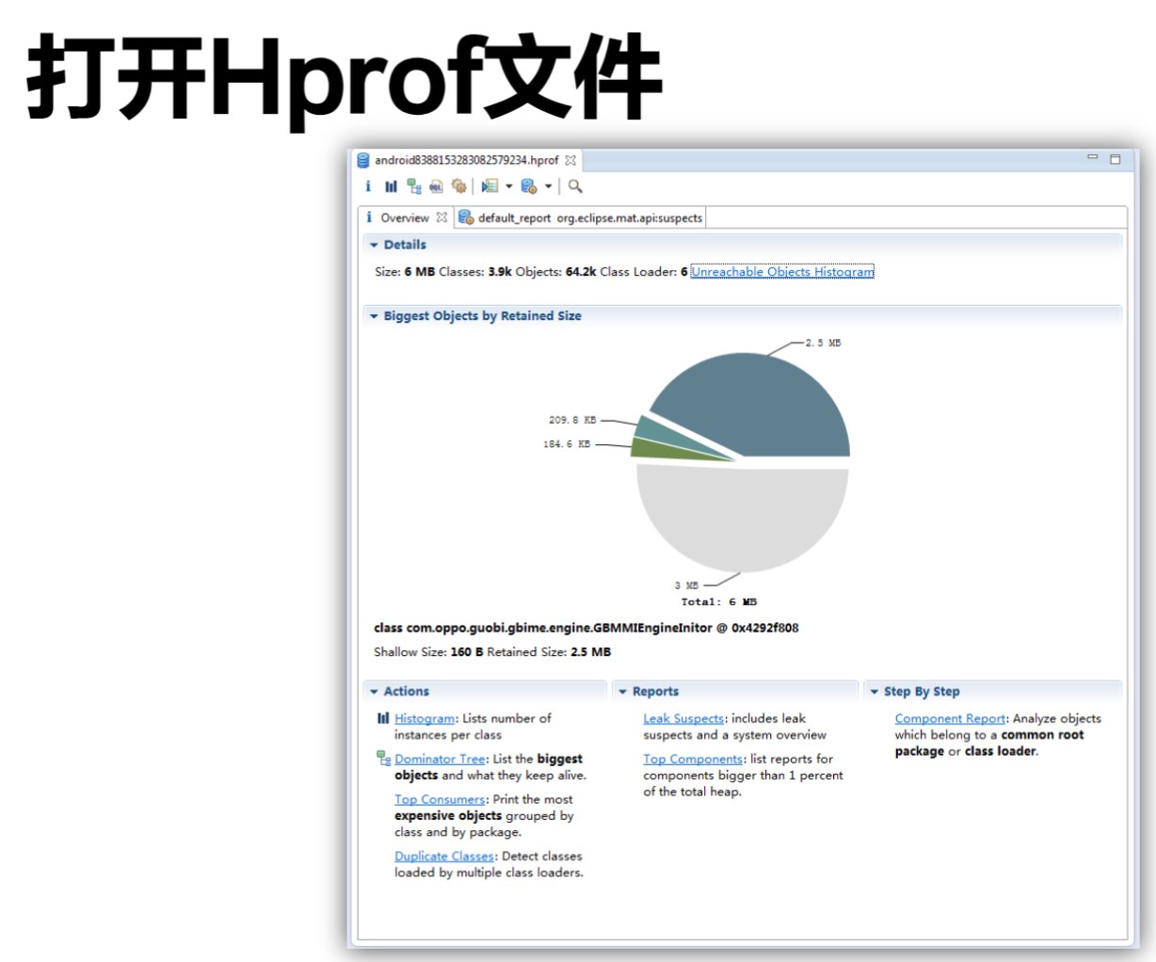

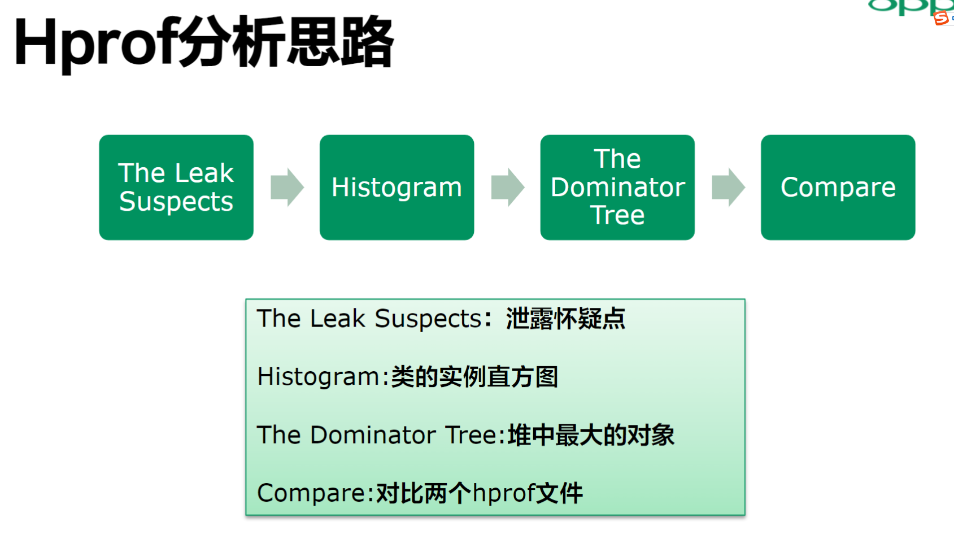

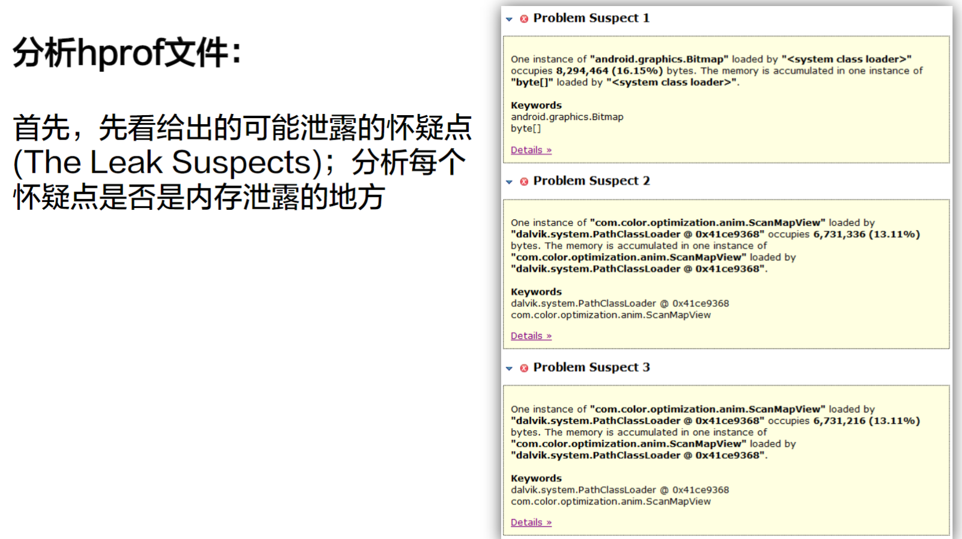

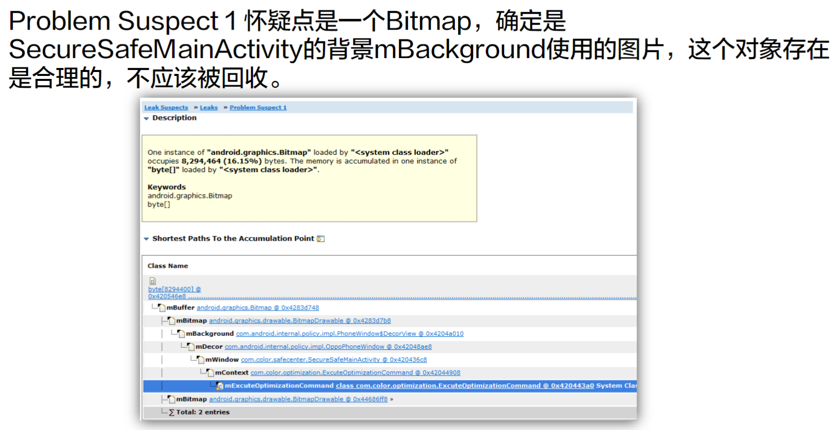

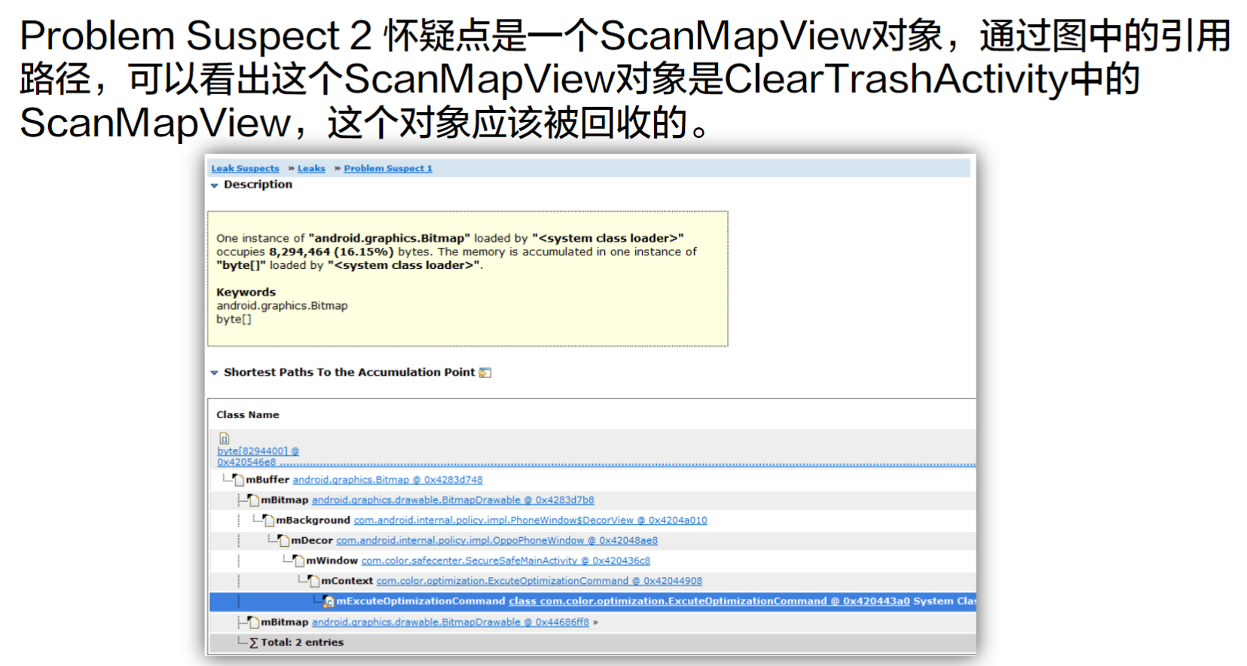

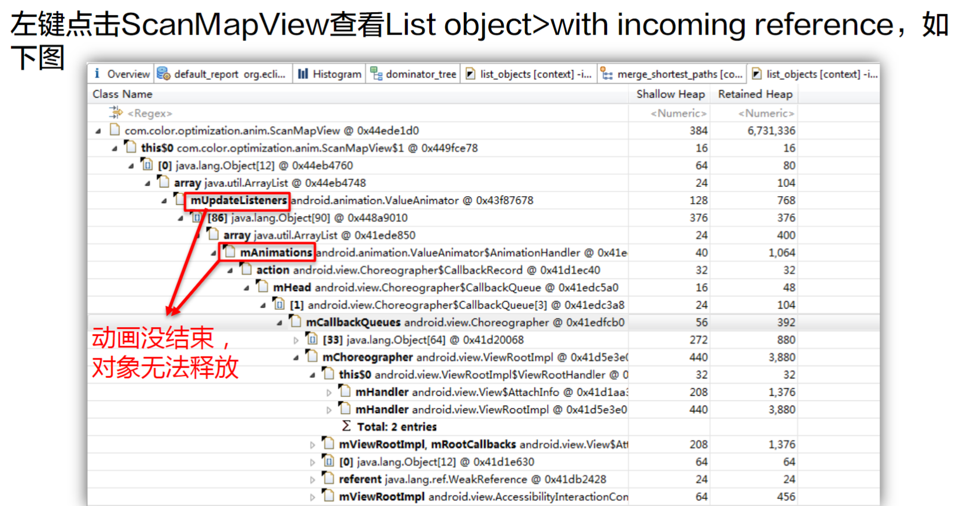

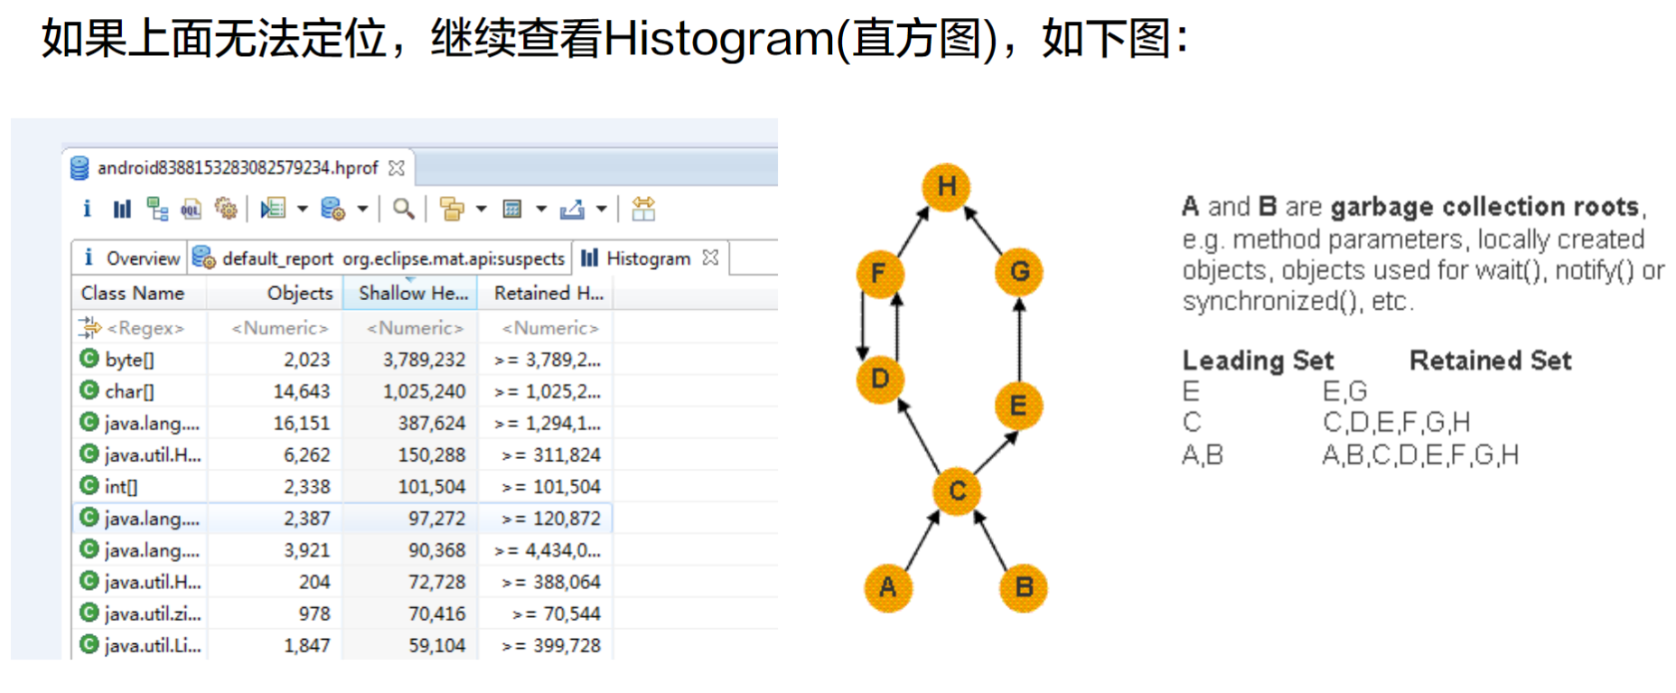

#### 《4》 jvisualvm

#### 《5》 jhat

## 耗电监测

### Energy Profiler

<https://developer.android.com/studio/profile/energy-profiler>

## GPU

### Profile GPU Rendering：GPU呈现模式分析（版本一：blog）

参考：

主：<https://www.jianshu.com/p/2ad8723865cc> （2019.1.3）

辅：<https://www.cnblogs.com/tsts/p/9314807.html>

<https://blog.csdn.net/gjy211/article/details/52624788>

APP开发中，卡顿绝对是优化的大头，Google为了帮助开发者更好地定位问题，提供了不少工具，如Systrace、GPU呈现模式分析工具、Android Studio自带的CPU Profiler等，主要是辅助定位哪段代码、哪块逻辑比较耗时，影响UI渲染，导致了卡顿。拿Profile GPU Rendering工具而言，它用一种很直观的方式呈现可能超时的节点，该工具及其原理也是本文的重点：

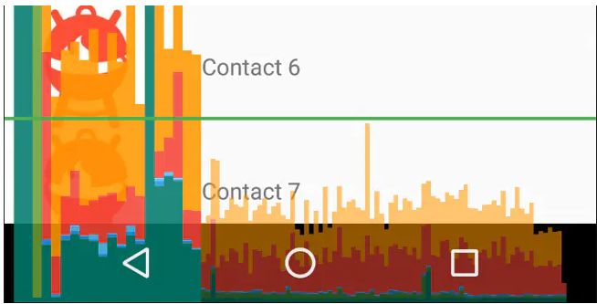

CPU Profiler也会提供相似的图表，本文主要围绕着GPU呈现模式分析工具展开，简析各个阶段耗时统计的原理，同时总结下在使用及分析过程中也遇到的一些问题，可能算工具自身的BUG，这给分析带来了不少困惑。比如如下几点：

* GPU呈现模式分析工具跟Google官方文档上似乎对应不起来（各个颜色代表的阶段）
* CPU Profiler的函数调用似乎有些调用被合并了，并非独立的调用栈（影响分析哪块耗时）
* Skip Frame掉帧可能跟我们预想的不同，而且掉帧的统计也可能不准（主要是Vsync的延时部分，有些耗时操作导致卡顿了，但是可能没有统计出掉帧）

#### 《1》 GPU呈现模式分析工具简介

Profile GPU Rendering工具的使用很简单，就是直观上看一帧的耗时有多长，绿线是16ms的阈值，超过了，可能会导致掉帧，这个跟VSYNC垂直同步信号有关系。下图是Profile GPU Rendering中颜色对应过程图表，每个颜色的方块代表不同的处理阶段。当然，这个图表并不是绝对严谨的（后文会说原因）。先看下官方文档给的映射表：

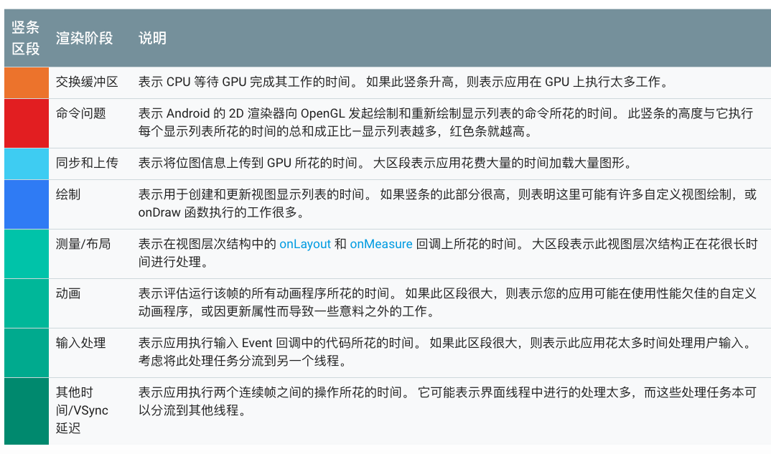

想要完全理解各个阶段，要对硬件加速及GPU渲染有一定的了解，不过，有一点，必须先记心里：**虽名为 Profile GPU Rendering，但图标中所有阶段都发生在CPU中，不是GPU** 。最终CPU将命令提交到 GPU 后触发GPU异步渲染屏幕，之后CPU会处理下一帧，，而GPU并行处理渲染，两者硬件上算是并行。 不过，有些时候，GPU可能过于繁忙，不能跟上CPU的步伐，这个时候，CPU必须等待，也就是最终的swapbuffer部分，主要是最后的红色及黄色部分（**同步上传的部分不会有问题，个人认为是因为在Android GPU与CPU是共享内存区域的**），在等待时，将看到橙色条和红色条中出现峰值，且命令提交将被阻止，直到 GPU 命令队列腾出更多空间。

在使用Profile GPU Rendering工具时，我面临第一个问题是：**官方文档的使用指导好像不太对**。

### 【1】 Profile GPU Rendering（版本二：官方）

#### 《1》 GPU渲染模式分析工具的使用

<https://developer.android.com/topic/performance/rendering/inspect-gpu-rendering#profile_rendering>

GPU 渲染模式分析工具以滚动直方图的形式直观地显示用于渲染一个UI窗口的frames所花费的时间（以每帧 16 毫秒的速度作为对比基准）。

在性能较低的 GPU 上，可用的填充速率（GPU填充frame buffer的速度）可能很低。随着绘制一帧所需的像素数的增加，GPU 可能需要更长的时间来处理新命令，并要求系统的其余任务等待，直到它处理图像进度提上来。此分析工具可帮助您确定 GPU 何时因尝试绘制像素而不堪重负，或何时因大量的过度绘制而被拖累。

**注意**：此分析工具不适用于使用 NDK 的应用。这是因为每当 OpenGL 采用full-screen context时，系统都会将framework messages推送到后台。在这种情况下（NDK的应用），您可能会发现 GPU 制造商提供的分析工具很有帮助。

##### 1） Enable the profiler：启用分析器

Before you begin, make sure you're using a device running Android 4.1 (API level16) or higher, and you [enable developer options](https://developer.android.com/studio/debug/dev-options#enable). To start profiling device GPU rendering while using your app, proceed as follows:

1. On your device, go to **Settings** and tap **Developer Options**.
2. In the **Monitoring** section, select **Profile GPU Rendering** or **Profile HWUI rendering**, depending on the version of Android running on the device.
3. In the Profile GPU Rendering dialog, choose **On screen as bars** to overlay the graphs on the screen of your device.
4. Open the app that you want to profile.

##### 2） Inspect the output：检查输出

在图 1 中显示的 GPU 渲染模式分析图形的放大图像中，您可以看到 Android 6.0（API 级别 23）上显示的彩色部分。

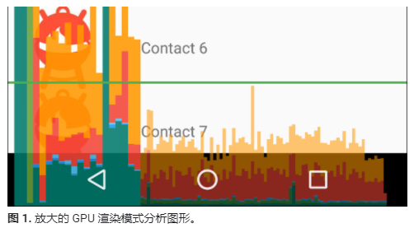

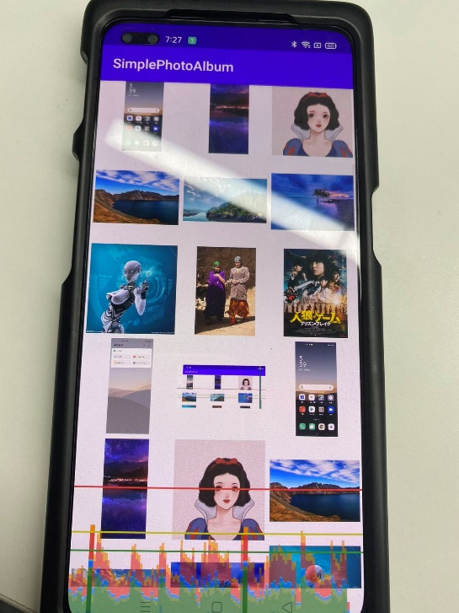

图2. 自己的演示图

注：从上到下，三条线分别是 红、黄、绿。【问了李斌，泽林】

下面是有关输出的几点注意事项：

* 对于每个可见应用，该工具将显示一个图。
* 沿水平轴的每个竖条代表一个帧，每个竖条的高度表示渲染该帧所花的时间（以毫秒为单位）。（长度和毫秒的定量关系?）
* 水平绿线表示 16 毫秒。要实现每秒 60 帧，代表每个帧的竖条需要保持在此线以下。当竖条超出此线时，可能会使动画出现暂停。
* 该工具通过加宽对应的竖条并降低透明度来突出显示超出 16 毫秒阈值的帧。
* 每个竖条都有与rendering pipeline中某个阶段对应的彩色区段。区段数因设备的 API 级别不同而异。

下表介绍了使用运行 Android 6.0 及更高版本的设备时分析器输出中某个竖条的每个区段。

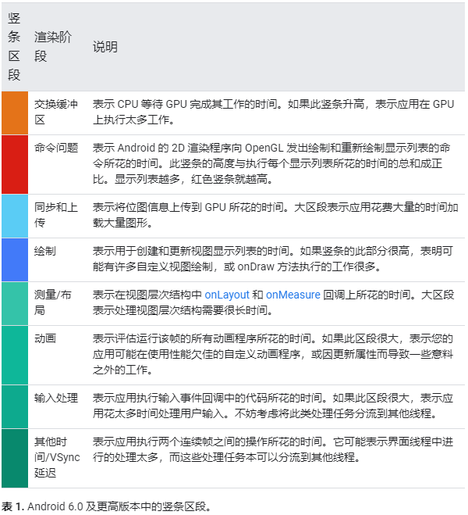

4.0（API 级别 14）和 5.0（API 级别 21）之间的 Android 版本具有蓝色、紫色、红色和橙色区段。低于 4.0 的 Android 版本只有蓝色、红色和橙色区段。下表显示的是 Android 4.0 和 5.0 中的竖条区段。

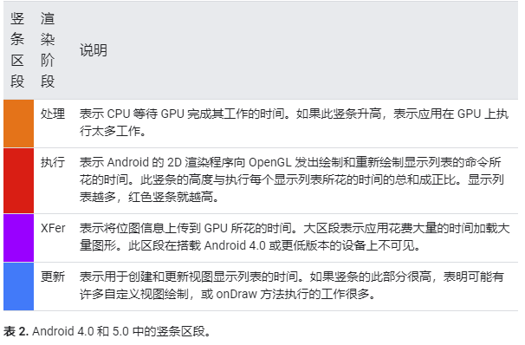

如需详细了解如何解释分析工具提供的信息，请阅读[使用 GPU 渲染模式分析工具进行分析](https://developer.android.com/topic/performance/rendering/profile-gpu)。

**注意**：尽管此工具名为“GPU 渲染模式分析”， 但所有受监控的过程实际上发生在 CPU 中。通过将commands提交到 GPU 触发渲染，GPU 异步渲染屏幕。在某些情况下，GPU 可能会有太多工作要处理，所以您的 CPU 必须先等待一段时间，然后才能提交新commands。如果发生这种情况，您将看到橙色竖条和红色竖条上出现尖峰，且指令提交将被阻止，直到 GPU command queue中腾出更多空间。

#### 《2》 使用GPU渲染模式分析工具进行分析

<https://developer.android.com/topic/performance/rendering/profile-gpu>

[GPU 渲染模式分析](https://developer.android.com/studio/profile/dev-options-rendering)工具可以显示rendering pipeline的每个阶段用于渲染前一帧所用的相对时间。这些信息有助于您确定pipeline中的瓶颈所在，从而了解应该优化哪些方面来提高应用的渲染性能。

本页将简要介绍每个pipeline stage会进行的操作，并讨论可能会导致该阶段出现瓶颈的问题。在阅读本页之前，您应该熟悉 [GPU 渲染模式分析](https://developer.android.com/topic/performance/rendering/inspect-gpu-rendering#profile_rendering)一节中的信息。此外，为了理解各个阶段是如何配合工作的，查看 [how the rendering pipeline works](https://www.youtube.com/watch?v=we6poP0kw6E&index=64&list=PLWz5rJ2EKKc9CBxr3BVjPTPoDPLdPIFCE)（解释了渲染的CPU,GPU,SCRREN流程）会有所帮助。

##### 1） 视觉呈现

GPU 渲染模式分析工具以图表（以颜色编码的直方图）的形式显示各个阶段及其相对时间。图 1 显示了此图表的一个示例。

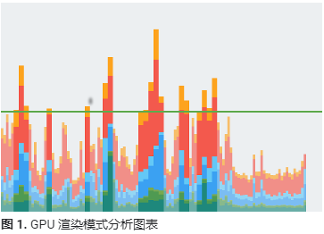

GPU 渲染模式分析图表中显示的每个竖条中的每个分段都表示pipeline的一个阶段，并在条形图中使用特定的颜色突出显示。图 2 说明了显示的每种颜色所代表的含义。



了解每种颜色所代表的含义后，就可以针对应用的特定方面来优化其渲染性能。

##### 2） 阶段及其含义

本部分说明与图 2 中的颜色对应的每个阶段发生的操作，以及需要注意的bottleneck原因。

###### 1》 输入处理

pipeline的输入处理阶段测量的是应用处理input events所用的时间。该指标表示应用由于input event callbacks而执行被调用的代码所用的时间。

**当此分段较长时：**

此区域中的值较长通常是由于input-handler event callbacks中的工作过多或过复杂导致的。由于这些回调总是发生在主线程上，因此该问题的解决方法主要是直接地优化代码，或者将工作转移到其他线程。

另外需要注意的是， [RecyclerView](https://developer.android.com/reference/androidx/recyclerview/widget/RecyclerView) 滚动可能出现在此阶段。

当 [RecyclerView](https://developer.android.com/reference/androidx/recyclerview/widget/RecyclerView) 处理touch event时，它会立即滚动。结果，it can inflate or populate new item views。由于这个原因，尽可能加快此操作的执行速度就非常重要。TraceView 或 Systrace 等分析工具可以帮助您进一步调查相关问题。

###### 2》 动画

动画阶段显示的是评估在该帧中运行的所有 Animator 所用的时间。最常见的 Animator 有 [ObjectAnimator](https://developer.android.com/reference/android/animation/ObjectAnimator)、[ViewPropertyAnimator](https://developer.android.com/reference/android/view/ViewPropertyAnimator) 和 [Transitions](https://developer.android.com/training/transitions/overview)。

**当此分段较长时：**

造成此区域中的值较长的原因，通常是因动画的某种属性更改而执行的工作。例如，fling animation会滚动 [ListView](https://developer.android.com/reference/android/widget/ListView) 或 [RecyclerView](https://developer.android.com/reference/androidx/recyclerview/widget/RecyclerView)，从而导致大量的 view inflation and population。

###### 3》 测量/布局

为了在屏幕上绘制view items，Android 会在view hierarchy的布局和视图中执行两项特定操作。

首先，系统会测量view items。每个视图和布局都包含描述对象在屏幕上的尺寸的具体数据。有些视图具有确切的尺寸，而有些视图的尺寸则可以根据父级布局容器的尺寸进行调整。

然后，系统会对视图项进行布局。系统计算出子视图的尺寸后，就可以进行布局，调整视图在屏幕上的尺寸和位置。

系统不仅会对要绘制的视图进行测量和布局，还会逐层向上对这些视图的父级层次结构执行测量和布局，一直到根视图。

**当此分段较长时：**

如果您的应用在每帧的这项上花费的时间较多，通常是由于需要布局的视图数量过多，或者出现了其他问题（例如在层次结构的错误位置发生了 [Double Taxation](https://developer.android.com/topic/performance/optimizing-view-hierarchies#double) 等）。在这两种情况下，要解决性能问题，都需要[improving the performance of your view hierarchies](https://developer.android.com/topic/performance/optimizing-view-hierarchies)。

此外，添加到 [onLayout(boolean, int, int, int, int)](https://developer.android.com/reference/android/view/View" \l "onLayout(boolean,%20int,%20int,%20int,%20int)) 或 [onMeasure(int, int)](https://developer.android.com/reference/android/view/View" \l "onMeasure(int,%20int)) 的代码也可能会导致性能问题。[Traceview](https://developer.android.com/studio/profile/traceview) 和 [Systrace](https://developer.android.com/topic/performance/tracing) 可以帮助您检查调用栈，以找出代码可能存在的问题。

###### 4》 绘制

绘制阶段将视图的渲染操作（如绘制背景或文本）转换为一系列native drawing commands。系统会将这些命令捕获到一个display list中。

竖条中绘制相关部分记录了将这些commands捕获到display list中所用的时间，包括这一帧中需要在屏幕上更新的所有视图。该部分的时间涵盖了您添加到应用中的界面对象的所有代码。此类代码的示例包括 [onDraw()](https://developer.android.com/reference/android/view/View" \l "onDraw(android.graphics.Canvas))、[dispatchDraw()](https://developer.android.com/reference/android/view/View" \l "dispatchDraw(android.graphics.Canvas)) 以及属于 [Drawable](https://developer.android.com/reference/android/graphics/drawable/Drawable) 类的子类的各种 draw ()methods。

**当此分段较长时：**

简单地说，您可以将该指标理解为针对每个invalidated view运行所有 [onDraw()](https://developer.android.com/reference/android/view/View" \l "onDraw(android.graphics.Canvas)) 调用所用的时间。该测量值涵盖了将绘制命令分配给可能存在的子项和可绘制对象所用的任何时间。因此，当您看到这个bar spike时，可能是因为大量视图突然invalidated了。invalidations意味着必须重新生成视图的display lists。或者，一些自定义视图的 [onDraw()](https://developer.android.com/reference/android/view/View" \l "onDraw(android.graphics.Canvas)) 方法中存在某种极其复杂的逻辑，也可能会导致此时间很长。

###### 5》 同步/上传

“同步和上传”指标表示在当前帧中将bitmap对象从 CPU 内存传输到 GPU 内存所需的时间。

作为两种不同的处理器，CPU 和 GPU 有不同的 RAM 区域用于执行处理。当您在 Android 中绘制bitmap时，系统会先将bitmap传输到 GPU 内存，然后 GPU 才能将其渲染到屏幕上。之后，GPU 会缓存bitmap，以便系统无需再次传输数据，除非纹理被移出 GPU 纹理缓存。

**注意**：在 Lollipop 设备上，此阶段为紫色。

**当此分段较长时**

帧的所有资源都必须位于 GPU 内存中才能用来绘制帧。这意味着，该指标的值较高可能表示需要加载大量小型资源或少量大型资源。一种常见的情况是应用要显示一个接近屏幕尺寸的bitmap。另一种情况是应用要显示大量缩略图。

要减小该值，您可以采用以下技巧：

* 确保bitmap的分辨率不会比位图的显示尺寸大很多。例如，您的应用应避免将 1024x1024 的图片显示为 48x48 的图片。
* 利用 [prepareToDraw()](https://developer.android.com/reference/android/graphics/Bitmap" \l "prepareToDraw()) 在下一个同步阶段之前异步地预上传bitmap。

###### 6》 发出commands

“发出命令”段表示的是发出“将display list绘制到屏幕上所需的全部命令“所需的时间。

为了将display list绘制到屏幕上，系统会向 GPU 发送必要的命令。通常，系统会通过 [OpenGL ES](https://developer.android.com/guide/topics/graphics/opengl) API 执行此操作。

此过程需要一些时间，因为在将命令发送给 GPU 之前，系统会对每个命令执行最后的转换和裁剪。然后 GPU 会计算最终的命令，这增加了GPU 端的开销。这些命令包括最后的转换和额外的裁剪。

**当此分段较长时**

在此阶段花费的时间直接反映了系统在给定帧中渲染的display list的复杂程度和数量。例如，如果有大量绘制操作，特别是在每个绘制基元都有较少的固有开销的情况下，将会使得这项时间增加。 例如：

|  |
| --- |
| for (int i = 0; i < 1000; i++) {          canvas.drawPoint()      } |

发出以上命令的开销会远远大于发出以下命令的开销：

|  |
| --- |
| canvas.drawPoints(thousandPointArray); |

发出命令和相应地绘制display list之间并不总是存在 1 对 1 的关系。“发出命令”阶段得到的是将绘制命令发送到 GPU 所用的时间，而“绘制”指标表示的是将已发出的命令放置到显示列表所用的时间。

之所以会出现这种差异，是因为系统会尽可能地缓存display list。因此，在某些情况下，scroll、transform或动画会要求系统重新发送display list，但不必实际重新构建它（即重新放置绘制命令）。因此，您可能会看到“发出命令”条较高，但“绘制命令”条并不高。

###### 7》 处理/交换缓冲区

当 Android 将其所有display list提交给 GPU 后，系统会发出最后一条命令，告诉图形驱动程序它已完成当前帧的处理。此时，驱动程序即可将更新后的图像显示到屏幕上。

**当此分段较长时**

有一点必须要注意：GPU 与 CPU 是并行工作的。Android 系统向 GPU 发出绘制命令，然后继续执行下一个任务。GPU 从队列中读取并处理这些绘制命令。

如果 CPU 发出命令的速度快于 GPU 处理命令的速度，这两个处理器之间的通信队列就会被占满。出现这种情况时，CPU 会阻塞并等待，直到队列中有位置来放置下一个命令。这种队列占满状态通常出现在“交换缓冲区”阶段，因为此时已提交了整个帧的命令。

缓解此问题的关键是降低 GPU 工作的复杂度，就像您在“发出命令”阶段所做的那样。

###### 8》 其他

除了渲染系统执行其工作所用的时间外，主线程上还会执行一些与渲染无关的工作。这些工作耗费的时间被报告为“其他时间”。 “其他时间”通常表示可能在两个连续渲染帧之间的UI线程上执行的工作。

**当此分段较长时**

如果该值很高，则表示您的应用可能包含应在其他线程上执行的回调、Intent 或其他工作。通过 [Method tracing](https://developer.android.com/studio/profile/traceview)或 [Systrace](https://developer.android.com/topic/performance/tracing) 等工具可以查看主线程上运行的任务。此信息可帮助您有针对性地改进性能。

## （5） 卡顿分析

### 【1】 BlockCanary

<https://github.com/markzhai/AndroidPerformanceMonitor>

<https://www.jianshu.com/p/d172aafc3437>

<https://www.jianshu.com/p/cd7fc77405ac> 作者blog

<https://blog.csdn.net/bazhongren/article/details/51125113>

#### 《1》 是什么

##### 参1：

<https://github.com/markzhai/AndroidPerformanceMonitor/blob/master/README_CN.md>

BlockCanary是一个Android平台的一个非侵入式的性能监控组件，应用只需要实现一个抽象类，提供一些该组件需要的上下文环境，就可以在平时使用应用的时候检测主线程上的各种卡慢问题，并通过组件提供的各种信息分析出原因并进行修复。

取名为BlockCanary则是为了向LeakCanary致敬，顺便本库的UI部分是从LeakCanary改来的，之后可能会做一些调整。

* 1.5.0 Context 中增加 Debug 时不监控选项。
* 1.4.1 Bug修复
* 1.4.0 修复 1.3.x 的 bug，增加发生卡慢时的拦截方法。
* 1.3.0 增加白名单和包名过滤功能

##### 参2：<https://www.jianshu.com/p/cd7fc77405ac>

###### 背景：

在复杂的项目环境中，由于历史代码庞大，业务复杂，包含各种第三方库，偶尔再来个jni调用，所以在出现了卡顿的时候，我们很难定位到底是哪里出现了问题，即便知道是哪一个Activity/Fragment，也仍然需要进去里面一行一行看，动辄数千行的类再加上跳来跳去调来调去的，结果就是不了了之随它去了，实在不行了再优化吧。于是一拖再拖，最后可能压根就改不动了，客户端越来越卡。

事实上，很多情况下卡顿不是必现的，它们可能与机型、环境、操作等有关，存在偶然性，即使发生了，再去查那如山般的logcat，也不一定能找到卡顿的原因，是我们自己的应用导致的还是其他应用抢占资源导致的？是哪些方法导致的？很难去回溯。有些机型自己修改了api导致的卡顿，还必须拿那台机器才能去调试找原因。

BlockCanary就是来解决这个问题的。

告别打点，告别Debug，哪里卡顿，一目了然。

###### 介绍：

BlockCanary对主线程操作进行了完全透明的监控，并能输出有效的信息，帮助开发分析、定位到问题所在，迅速优化应用。其特点有：

* 非侵入式，简单的两行就打开监控，不需要到处打点，破坏代码优雅性。
* 精准，输出的信息可以帮助定位到问题所在（精确到行），不需要像Logcat一样，慢慢去找。

目前包括了核心监控输出文件，以及UI显示卡顿信息功能。仅支持Android端。

#### 《2》 使用

##### 1） 引入

https://github.com/markzhai/AndroidPerformanceMonitor#getting-started

You may choose how to assemble them as you like.

|  |
| --- |
| dependencies {  // most often used way, enable notification to notify block event  compile 'com.github.markzhai:blockcanary-android:1.5.0'  // this way you only enable BlockCanary in debug package  // debugCompile 'com.github.markzhai:blockcanary-android:1.5.0'  // releaseCompile 'com.github.markzhai:blockcanary-no-op:1.5.0'  } |

As this library uses getMainLooper().setMessageLogging(), please check if you set it in your app (related issue [#27](https://github.com/markzhai/AndroidPerformanceMonitor/issues/27))

##### 2） 初始化

<https://github.com/markzhai/AndroidPerformanceMonitor/blob/master/README_CN.md#%E4%BD%BF%E7%94%A8%E6%96%B9%E6%B3%95>

###### 1》 实现自己的监控上下文（强烈建议看清所有配置项，避免使用错误）

如：

|  |
| --- |
| public class AppBlockCanaryContext extends BlockCanaryContext {  *// 实现各种上下文，包括应用标示符，用户uid，网络类型，卡慢判断阙值，Log保存位置等   /\*\*  \* Implement in your project.  \*  \* @return Qualifier which can specify this installation, like version + flavor.  \*/* public String provideQualifier() {  return "bc1.5.0-2020.9.16";  }   */\*\*  \* Implement in your project.  \*  \* @return user id  \*/* public String provideUid() {  return "eHackyd";  }   */\*\*  \* Network type  \*  \* @return {@link String} like 2G, 3G, 4G, wifi, etc.  \*/* public String provideNetworkType() {  return "unknown";  }   */\*\*  \* Config monitor duration, after this time BlockCanary will stop, use  \* with {@code BlockCanary}'s isMonitorDurationEnd  \*  \* @return monitor last duration (in hour)  \*/* public int provideMonitorDuration() {  return 1;  }   */\*\*  \* Config block threshold (in millis), dispatch over this duration is regarded as a BLOCK. You may set it  \* from performance of device.  \*  \* @return threshold in mills  \*/* public int provideBlockThreshold() {  return 500;  }  */\*\*  \* Thread stack dump interval, use when block happens, BlockCanary will dump on main thread  \* stack according to current sample cycle.  \* <p>  \* Because the implementation mechanism of Looper, real dump interval would be longer than  \* the period specified here (especially when cpu is busier).  \* </p>  \* 栈dump间隔  \* @return dump interval (in millis)  \*/* public int provideDumpInterval() {  return provideBlockThreshold();  }   */\*\*  \* Path to save log, like "/blockcanary/", will save to sdcard if can.  \*  \* @return path of log files  \*/* public String providePath() {  return "/blockcanary/";  }   */\*\*  \* If need notification to notice block.  \*  \* @return true if need, else if not need.  \*/* public boolean displayNotification() {  return true;  }   */\*\*  \* Implement in your project, bundle files into a zip file.  \*  \* @param src files before compress  \* @param dest files compressed  \* @return true if compression is successful  \*/* public boolean zip(File[] src, File dest) {  return false;  }   */\*\*  \* Implement in your project, bundled log files.  \*  \* @param zippedFile zipped file  \*/* public void upload(File zippedFile) {  throw new UnsupportedOperationException();  }   */\*\*  \* Packages that developer concern, by default it uses process name,  \* put high priority one in pre-order.  \*  \* @return null if simply concern only package with process name.  \*/* public List<String> concernPackages() {  return null;  }   */\*\*  \* Filter stack without any in concern package, used with @{code concernPackages}.  \*  \* @return true if filter, false it not.  \*/* public boolean filterNonConcernStack() {  return false;  }   */\*\*  \* Provide white list, entry in white list will not be shown in ui list.  \*  \* @return return null if you don't need white-list filter.  \*/* public List<String> provideWhiteList() {  LinkedList<String> whiteList = new LinkedList<>();  whiteList.add("org.chromium");  return whiteList;  }   */\*\*  \* Whether to delete files whose stack is in white list, used with white-list.  \*  \* @return true if delete, false it not.  \*/* public boolean deleteFilesInWhiteList() {  return true;  }   */\*\*  \* Block interceptor, developer may provide their own actions.  \*/* public void onBlock(Context context, BlockInfo blockInfo) {  Log.*d*("simplePhoto","block\_now");  } } |

###### 2》 在Application中初始化

如：

|  |
| --- |
| public class MyApplication extends Application {   @Override  public void onCreate() {  *// 在主进程初始化调用哈* BlockCanary.*install*(this, new AppBlockCanaryContext()).start();  } } |

并在Manifest中声明：

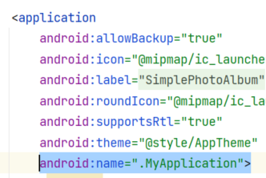

##### 3） 检测卡顿

1》 打开待检测app

2》 制造卡顿现场

3》 查看卡顿报告，有3种方式：

A） Logcat

会根据自定义监控上下文进行相应输出。如设了

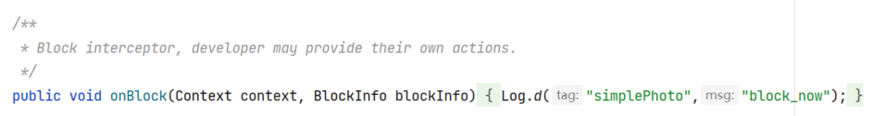

会打印

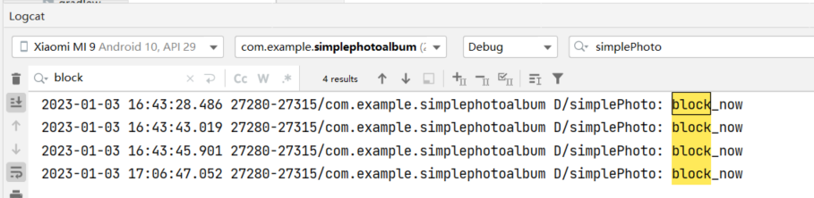

B） BlockCanary app

打开BlockCanary app，会显示卡顿信息

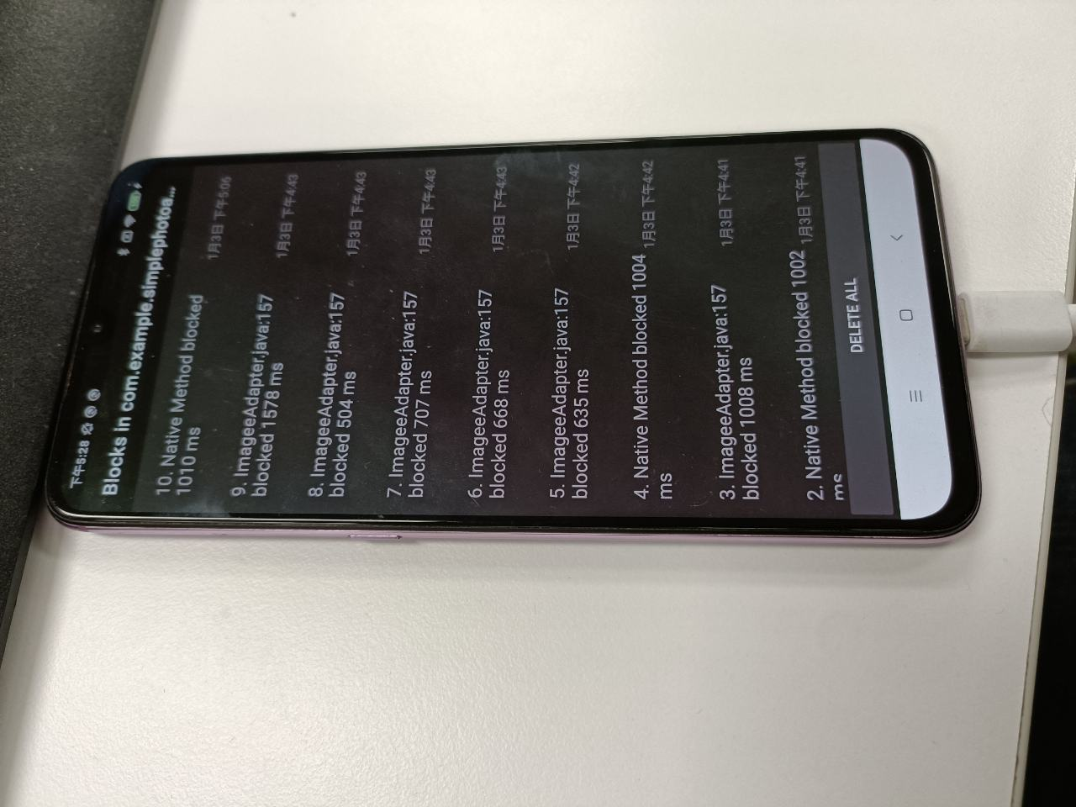，点开其中一个

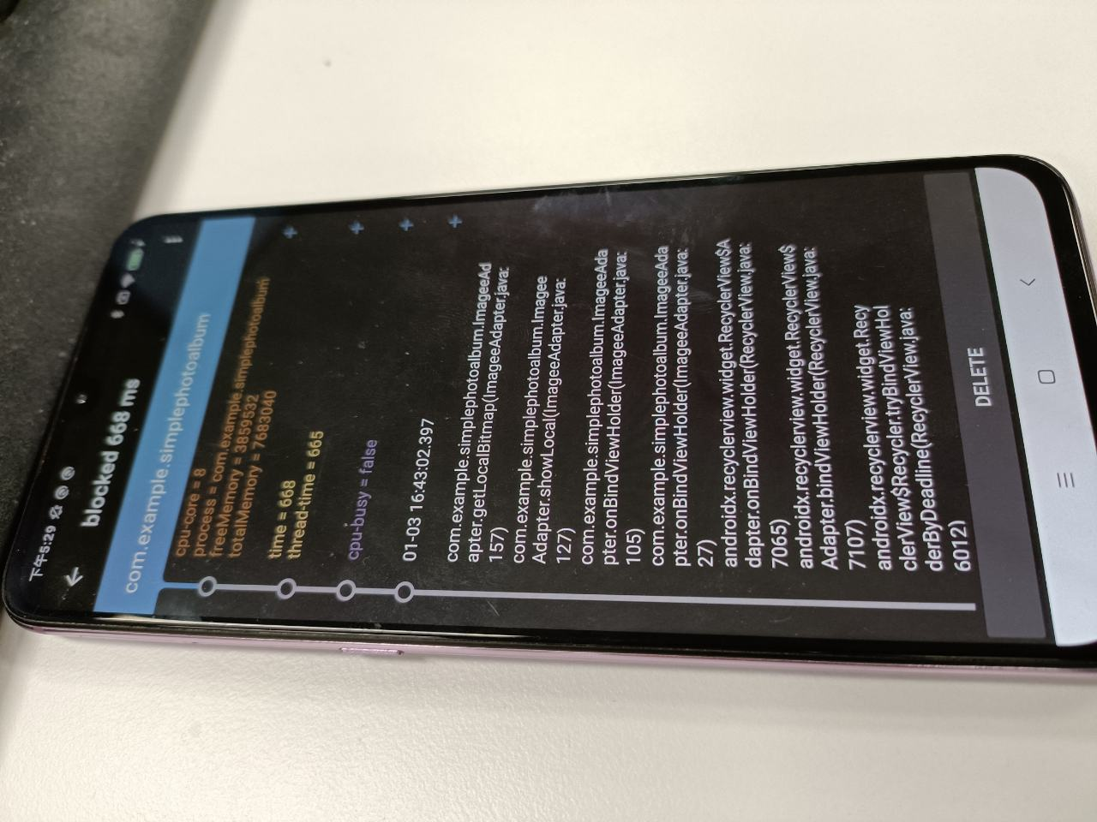有卡顿出现的堆栈，最顶部的即卡顿最终的位置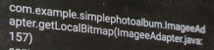。

C） 手机上存储为文件

默认在/sdcard/blockcanary/中，如

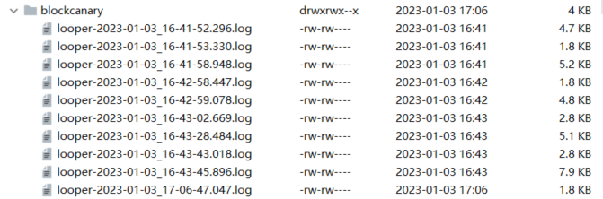

#### 《x》 原理

#### 《x》 项目实例

##### 例1：

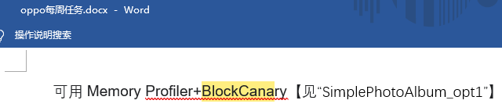

# 优化通用思路

## 缓存

### Glide

### <https://time.geekbang.org/column/article/214014>

### 【3】 smarthome 网络方案

<http://columbus.os.adc.com/bugList/list?bugId=2114105&client_id=100000&expire_time=1655886929743&msgShowStyle=31&new_client=1&projectId=103271&tt_lang=zh-CN&tt_zone=%2B8>

其中用了缓存机制：

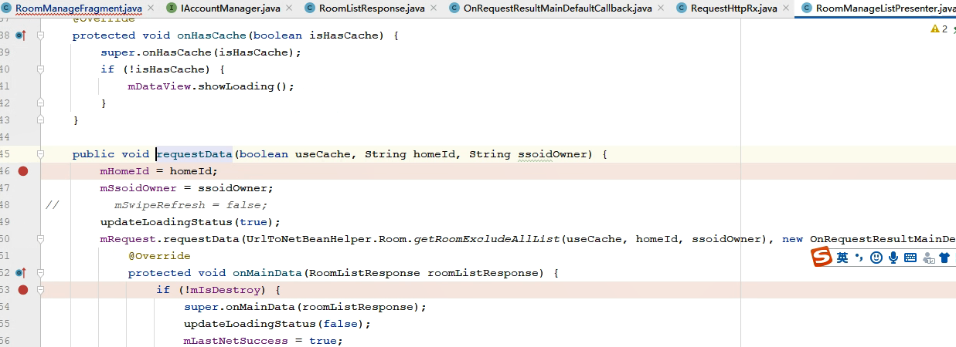

其中的useCache即缓存。

若缓存hit，

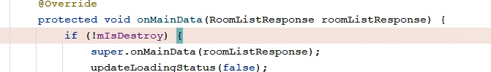

则先调onMainData一次，若数据没问题就不再请求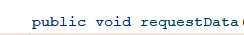，否则再请求一次通过网络拿数据，会又回调onMainData一次。

## （2） 复用

### 【1】 池化技术

<https://www.cnblogs.com/yanggb/p/10632317.html>

<https://cloud.tencent.com/developer/article/1613322>

1. Jvm字符串常量池
2. Java线程池
3. Okhttp连接池
4. Android的Message.obtain()
5. Glide的BitmapPool

<https://juejin.cn/post/6951585628890857480>

# 相关文件格式

## hprof文件

### 是什么

#### Java标准hprof文件

##### 参1：<https://docs.oracle.com/javase/8/docs/technotes/samples/hprof.html>

The Java 2 Platform Standard Edition (J2SE) has always provided a simple command line profiling tool called HPROF for heap and cpu profiling（分析）. HPROF is actually a JVM native agent library（JVM本地代理库） which is dynamically loaded through a command line option, at JVM startup（在JVM启动时）, and becomes part of the JVM process. By supplying HPROF options at startup, users can request various types of heap and/or cpu profiling features from HPROF. The data generated can be in textual or binary format（生成的数据可以是文本格式或二进制格式）, and can be used to track down and isolate performance problems involving memory usage and inefficient code（并可用于跟踪和隔离涉及内存使用和低效代码的性能问题）. The binary format file from HPROF can be used with tools such as [jhat](https://hat.dev.java.net/" \t "_blank) to browse the allocated objects in the heap（HPROF的二进制格式文件可以与jhat等工具一起使用，以浏览堆中分配的对象）.

In J2SE Version 5.0, HPROF has been implemented on the new Java Virtual Machine Tool Interface ([JVM TI](https://docs.oracle.com/javase/8/docs/technotes/tools/unix/jhat.html)).

##### 参2：

<https://blog.csdn.net/u013309870/article/details/115482411>

hprof最初是由J2SE支持的一种二进制堆转储格式，hprof文件保存了当前java堆上所有的内存使用信息，能够完整的反映虚拟机当前的内存状态。

##### 归纳：

Hprof文件主要用于保存当前java堆上所有的内存使用信息，能够完整的反映虚拟机当前的内存状态。也就是说只要是运行在JVM上的程序，都能通过特定方式生成hprof文件。

#### Android自己的hprof文件

<https://blog.csdn.net/u013309870/article/details/115482411>

Android平台上的hprof文件和标准Java的hprof定义有一些区别，主要是版本号不一样，而且增加了一些特殊Tag。

#### 将Android的hprof文件转为java标准hprof文件

* + - 1. 用android sdk的platform-tools包下的hprof-conv工具

<https://www.jianshu.com/p/b9f278b83fb5>

<https://blog.csdn.net/u010695063/article/details/86467820>

### 如何生成

主：<https://blog.csdn.net/Happy_Develop_/article/details/79099227>

辅：<https://www.cxyzjd.com/article/nei504293736/109192295>

#### 设置JVM参数

<https://www.cnblogs.com/wyb628/p/8567610.html>

<https://juejin.cn/post/6844904174073675783>

<https://javajgs.com/archives/35772>

经测试在IDEA上能通过设vm options

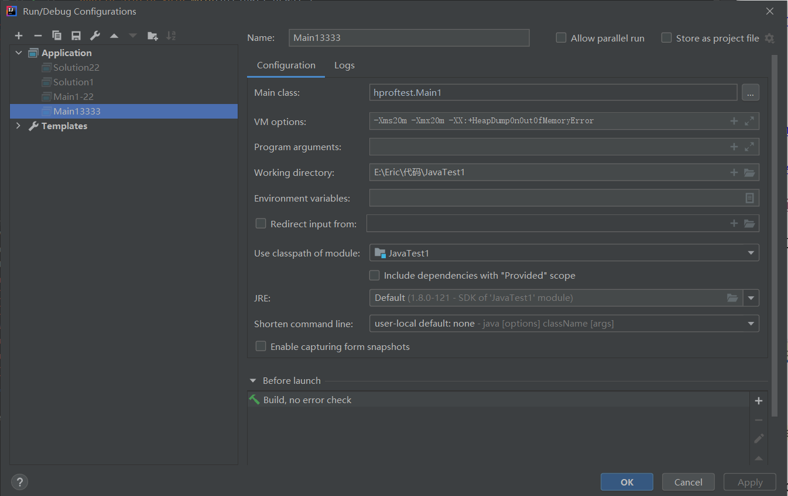

在oom时自动抓hprof，但在android studio上，vm options设

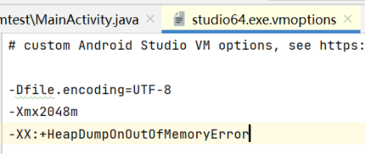，代码

|  |
| --- |
| **public class** MainActivity **extends** AppCompatActivity {   @Override  **protected void** onCreate(Bundle savedInstanceState) {  **super**.onCreate(savedInstanceState); *// setContentView(R.layout.activity\_main);* List<OOMObject> list = **new** ArrayList<OOMObject>();  **while** (**true**) {  list.add(**new** OOMObject());  }  }   **static class** OOMObject {  } } |

在oom时未能自动生成hprof：

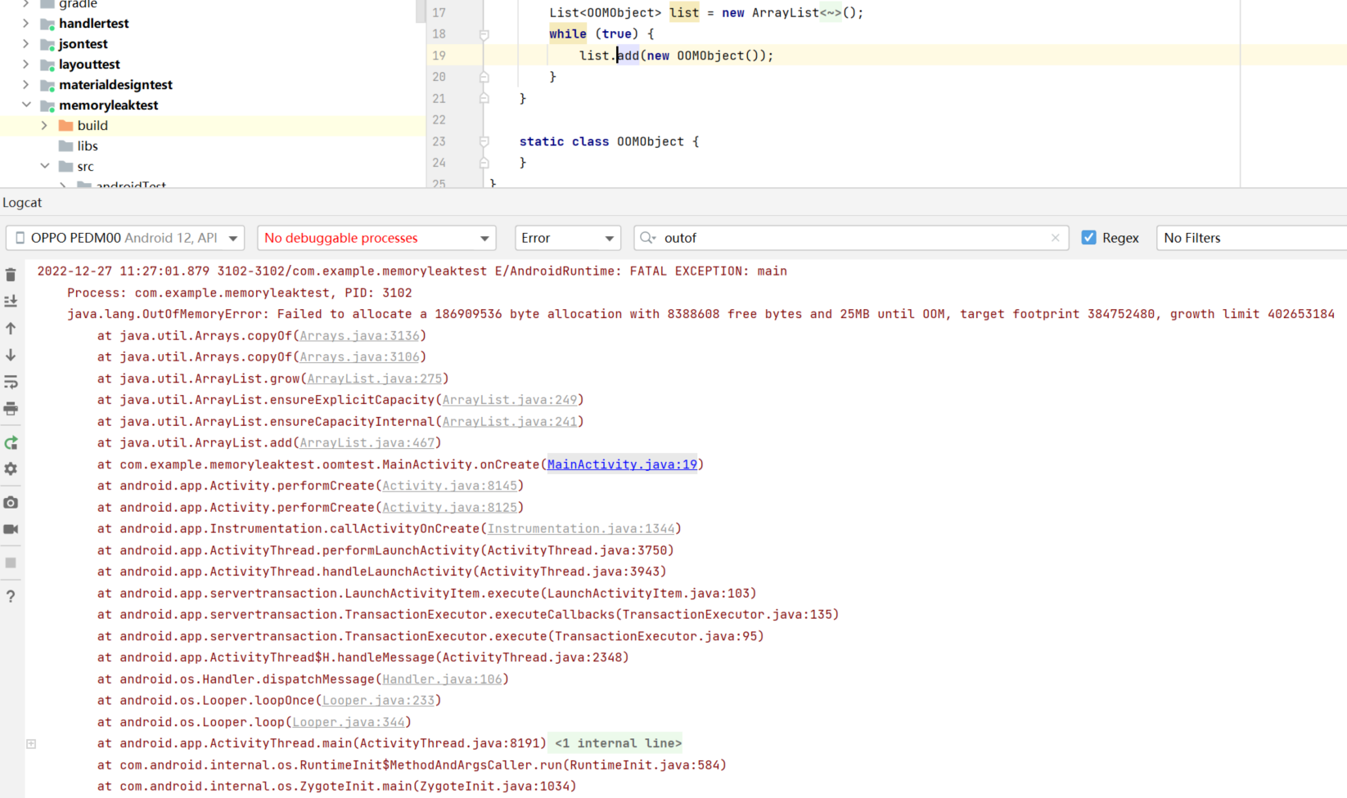

随后问了启昌，他说

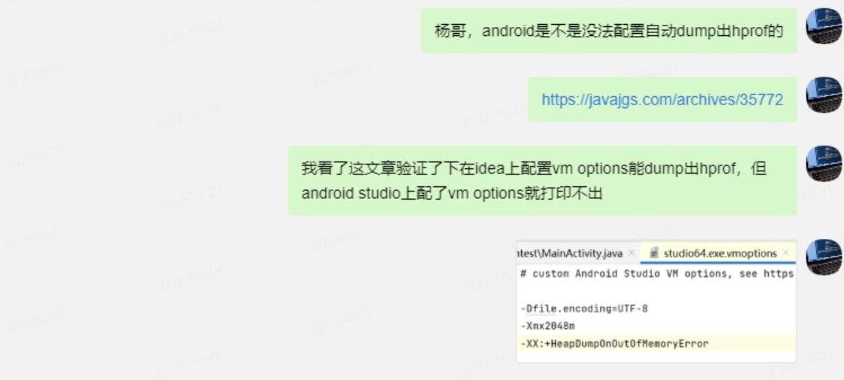



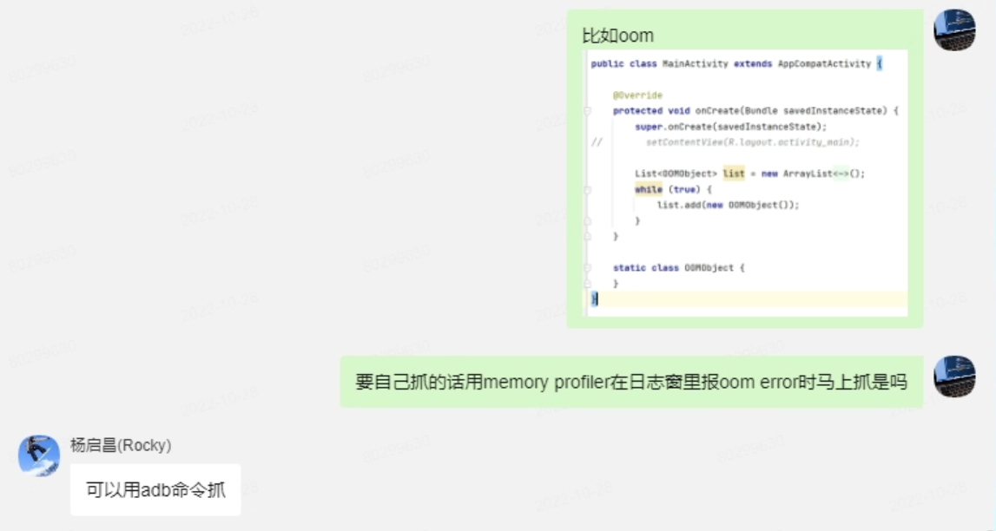

#### AS的Memory Profiler抓取

<https://www.jianshu.com/p/97251691af88> 

#### DDMS抓取

在>=AS3.0该工具已废弃：

<https://developer.android.com/studio/profile/monitor>

#### adb命令抓取

<https://blog.csdn.net/lotusve/article/details/54019659>

#### MAT抓取

#### 代码抓取

### 分析方式

见上面